Trường Đại học Xây Dựng Hà Nội
Khoa Công Nghệ Thông Tin
------

BÁO CÁO ĐỒ ÁN HỆ CƠ SỞ DỮ LIỆU



Nhóm 4
Lớp Học Phần 67IT4

Thành Viên Nhóm:

Họ Và Tên | Lớp Học Phần | Mã Số Sinh viên
Phạm Hồng Kỳ(Nhóm trưởng) | 67IT4 | 0157667
Đỗ Tùng An | 67IT4 | 0000167
Nguyễn Văn Hiếu | 67IT4 | 0174767
Mai Hoàng Anh | 67IT4 | 0000967

 |  |  | 
Đỗ Tùng An | Nguyễn Văn Hiếu | Phạm Hồng Kỳ | Mai Hoàng Anh

MỤC LỤC

I. Đề tài:BeneCo 5
A. Mô tả các yêu cầu lưu trữ và khai thác dữ liệu cơ bản của hệ thống 5
B. Yêu cầu cơ bản 5
C. Mô tả thực thể và các mối quan hệ 6
D. Mô tả cấu trúc bảng và giải thích ý nghĩa các cột dữ liệu của bảng 8
1. Thực thể EMPLOYEE 8
2. Thực thể POSITION 10
3. Thực thể PROJECT 10
4. Thực thể JOB 10
5. Thực thể EMP_HAS_JOB 11
6. Thực thể SCHEDULE 11
7. Thực thể DEPENDENCE 12
8. Thực thể INSURANCE 12
9. Thực thể BENEFIT 13
E. Danh sách các truy vấn đã thiết kế và hình ảnh kết quả demo tương ứng 13
1. Mỗi chức vụ có bao nhiêu nhân viên 13
2. Chức vụ nào có nhiều nhân viên nhất 13
3. Dự án Project D gồm những nhân viên nào. 14
4. Nhân viên tham gia nhiều dự án nhất 14
5. Bảng lương của nhân viên 15
6. Cập Nhật tiền của Project D 16
F. Đánh giá thiết kế cơ sở dữ liệu 16
II. Đề Tài 00 : TINY COLLENGE 17
A. Mô tả yêu cầu lưu trữ và khai thác cơ bản của hệ thống. 17
2. Yêu cầu cơ bản 18
B. Quy tắc nghiệp vụ của Tiny Collenge : 19
1. Mô tả thực thể: 19
2. Các mối quan hệ 22
C. Mô tả cấu trúc bảng và giải thích ý nghĩa các cột dữ liệu của bảng 25
D. Danh sách các truy vấn đã thiết kế và hình ảnh kết quả demo tương ứng 31
E. Đánh giá thiết kế cơ sở dữ liệu 35
III. DỊCH TÀI LIỆU: 37
A. Chương 13 37
B. Chương 4 121

Đề tài:BeneCo

Mô tả các yêu cầu lưu trữ và khai thác dữ liệu cơ bản của hệ thống

Yêu cầu lưu trữ và thực hiện
- Tạo cơ sở dữ liệu và nhập liệu cho các bảng.
- Đáp ứng các yêu cầu chức năng.

Khai thác dữ liệu
- Bạn là một người đứng đầu phòng cung cấp phúc lợi cho nhân viên của công ty và bạn phải xây dựng 1 hệ thống để quản lí các phúc lợi công ty bạn cung cấp cũng như thông tin của các nhân viên trong công ty nhằm đưa ra các phúc lợi phù hợp và khả dụng.
- Đối tượng sử dụng hệ thống : giám đốc, CEO, trưởng phòng , nhân viên
- Yêu cầu cơ bản:
- Quản lý thông tin cá nhân cũng như là các nguồn thu nhập và công việc của nhân viên trong công ty.
- Quản các dự án được tổ chức trong công ty và được đảm nhận bởi nhân viên trong công ty.
- Quản lý công việc được làm bởi nhân viên trong công ty.
- Quản lý phúc lợi mà công ty cung cấp cho nhân viên làm việc trong tổ chức.
- Cho phép bổ sung, cập nhật thông tin về số lượng nhân viên có trong công ty .
- Người dùng có thể xem, thêm,sửa, xóa, cập nhật thông tin cá nhân của bản thân cũng như là của nhân viên, công việc cũng như là các dự án hiện hành.

Yêu cầu cơ bản
- Quản lý thông tin cá nhân và nguồn thu nhập công việc của nhân viên:
- Hệ thống cần cho phép người dùng thêm, sửa, xóa, và cập nhật thông tin cá nhân của nhân viên.
- Lưu trữ thông tin về nguồn thu nhập và công việc của nhân viên.
- Quản lý dự án và công việc của nhân viên:
- Hệ thống cần có chức năng ghi lại các dự án được đảm nhận bởi nhân viên.và liên kết công việc với các nhân viên thực hiện.
- Quản lý phúc lợi:
- Lưu trữ thông tin về các loại phúc lợi mà công ty cung cấp cho nhân viên.
- Gán phúc lợi cho từng nhân viên.
- Quản lý số lượng nhân viên:
- Cho phép người dùng bổ sung và cập nhật thông tin về số lượng nhân viên trong công ty.
- Quản lý công việc của nhân viên:
- Ghi lại các công việc mà nhân viên đang thực hiện.
- Liên kết công việc với từng nhân viên.
- Quản lý đối tượng người phụ thuộc:
- Lưu trữ thông tin về người phụ thuộc của nhân viên.
- Liên kết người phụ thuộc với nhân viên.
- Quản lý chức vụ và mối quan hệ:
- Liên kết mỗi nhân viên với một chức vụ duy nhất.
- Mỗi chức vụ có thể đảm nhiệm nhiều nhân viên.
- Báo Cáo và Thống Kê:
- Tạo báo cáo về các loại phúc lợi mà nhân viên đang nhận.
- Tạo báo cáo về công việc và dự án đang thực hiện bởi nhân viên.

Mô tả thực thể và các mối quan hệ

Mô tả thực thể
-EMPLOYEE: Thực thể tượng trưng cho nhân viên trong công ty.
EMPLOYEE
PK | EMP_ID
EMP_FNAME
EMP_LNAME
EMP_PHONENUM
EMP_EMAIL

-POSITION: Thực thể tượng trưng cho chức vụ của các nhân viên trong công ty.
POSITION
PK | POS_ID
 | POS_NAME

-PROJECT: Thực thể tượng trưng cho dự án của công ty.
PROJECT
PK | PRO_ID
PRO_NAME
PRO_TIME

-JOB: Thực thể tượng trưng cho công việc của nhân viên trong công ty.
JOB
PK | JOB_ID
 | JOB_NAME

-DEPENDENCE :Thực thể tượng trưng cho người phụ thuộc của nhân viên.
DEPENDENCE
PK | DEP_NAME
DEP_DOB
DEP_GENDER

-INSURANCE :Thực thể tượng trung cho phúc lợi của các nhân viên.
INSURANCE
PK | INS_ID
 | INS_DECRIPTION

Các mối quan hệ
- Mối Quan Hệ Giữa EMPLOYEE và JOB (M:N):
- Mỗi công việc (JOB) có thể có nhiều nhân viên tham gia, ví dụ: "Dự án phần mềm" có thể bao gồm các nhân viên từ nhiều bộ phận khác nhau.
- Mỗi nhân viên có thể đảm nhận nhiều công việc cùng một lúc, hoặc theo thời gian khác nhau.
- Mối Quan Hệ Giữa POSITION và EMPLOYEE (1:M):
- Mỗi chức vụ (POSITION) có thể có nhiều nhân viên, ví dụ: "Quản lý dự án" có thể được đảm nhận bởi nhiều nhân viên.
- Chức vụ có thể thay đổi cho mỗi nhân viên theo thời gian.
- Mối Quan Hệ Giữa EMPLOYEE và PROJECT (M:N):
- Mỗi nhân viên có thể tham gia vào nhiều dự án, và mỗi dự án có thể có nhiều nhân viên có sự đóng góp khác nhau.
- Cần lưu trữ thông tin chi tiết về vai trò, thời gian làm việc, và đóng góp của nhân viên trong mỗi dự án.
- Mối Quan Hệ Giữa EMPLOYEE và DEPENDENCE (1:M):
- Mỗi nhân viên có thể có nhiều người phụ thuộc, chẳng hạn như vợ/chồng và con cái.
- Cần lưu trữ thông tin về ngày tháng và quan hệ giữa nhân viên và người phụ thuộc.
- Mối Quan Hệ Giữa EMPLOYEE và INSURANCE (M:N):
- Mỗi nhân viên có thể được hưởng nhiều loại phúc lợi, và mỗi loại phúc lợi có thể được cung cấp cho nhiều nhân viên.
- Lưu trữ thông tin chi tiết về loại phúc lợi thông tin hưởng lợi của mỗi nhân viên.

Mô tả cấu trúc bảng và giải thích ý nghĩa các cột dữ liệu của bảng

Thực thể EMPLOYEE
ATTRIBUTE NAME | CONTENTS | CONTENTS | TYPE
EMP_ID | Employee id | Mã nhân viên | CHAR(10)
POS_ID | Position id | Mã chức vụ | CHAR(30)
EMP_ADDRESS | Employee address | Địa chỉ nhân viên | NVARCHAR(30)
EMP_FNAME | Employee first name | Họ nhân viên | NVARCHAR(30)
EMP_LNAME | Employee last name | Tên nhân viên | NVARCHAR(30)
EMP_BASIC_SALARY | Employee basic salary | Lương cơ bản của nhân viên | INT
EMP_EMAIL | Employee email | Email nhân viên | NVARCHAR(30)
EMP_GENDER | Employee gender | Giới tính nhân viên | BIT
EMP_MANAGER | Employee manager | Người quản lý nhân viên | CHAR(10)
EMP_START_DATE | Employee start date | Ngày bắt đầu làm | DATE
EMP_PHONENUM | Employee phonenum | Số điện thoại | CHAR(10)
EMP_DOB | Employee dob | Ngày tháng năm sinh | DATE

- EMP_ID (Mã nhân viên): Mã định danh cho mỗi nhân viên (10 ký tự).
- POS_ID (Mã chức vụ): Mã định danh cho chức vụ của nhân viên (30 ký tự).
- EMP_ADDRESS (Địa chỉ nhân viên): Địa chỉ cư trú hoặc làm việc của nhân viên (30 ký tự).
- EMP_FNAME (Họ nhân viên): Họ của nhân viên (30 ký tự).
- EMP_LNAME (Tên nhân viên): Tên của nhân viên (30 ký tự).
- EMP_BASIC_SALARY (Lương cơ bản của nhân viên): Lương cơ bản mà nhân viên nhận được (kiểu số nguyên).
- EMP_EMAIL (Email nhân viên): Địa chỉ email của nhân viên (30 ký tự).
- EMP_GENDER (Giới tính nhân viên): Dữ liệu kiểu bit (0 hoặc 1) để biểu thị giới tính của nhân viên.
- EMP_MANAGER (Người quản lý nhân viên): Mã định danh cho người quản lý của nhân viên (10 ký tự).
- EMP_START_DATE (Ngày bắt đầu làm): Ngày mà nhân viên bắt đầu làm việc (kiểu dữ liệu ngày).
- EMP_PHONENUM (Số điện thoại): Số điện thoại của nhân viên (10 ký tự).
- EMP_DOB (Ngày tháng năm sinh): Ngày tháng năm sinh của nhân viên (kiểu dữ liệu ngày).
Thông tin trong bảng này giúp quản lý và theo dõi thông tin liên quan đến nhân sự, bao gồm mã nhân viên, chức vụ, thông tin liên lạc, lương và các thông tin cá nhân khác.

Thực thể POSITION

ATTRIBUTE NAME | CONTENTS | CONTENTS | TYPE
POS_ID | Postion id | Mã chức vụ | CHAR(10)
POS_NAME | Position name | Tên chức vụ | NVARCHAR(30)

- POS_ID (Mã chức vụ): Mã định danh cho mỗi chức vụ (10 ký tự).
- POS_NAME (Tên chức vụ): Tên của chức vụ (30 ký tự).
Thông tin này giúp quản lý và theo dõi các chức vụ trong tổ chức, bao gồm mã chức vụ và tên chức vụ.

Thực thể PROJECT
ATTRIBUTE NAME | CONTENTS | CONTENTS | TYPE
PRO_ID | Project id | Mã dự án | CHAR(10)
PRO_NAME | Project name | Tên dự án | NVARCHAR(30)
PRO_TIME | Project time | Ngày làm dự án | DATE
PRO_MONEY | Project money | Tiền dự án | INT

- PRO_ID (Mã dự án): Mã định danh cho mỗi dự án (10 ký tự).
- PRO_NAME (Tên dự án): Tên của dự án (30 ký tự).
- PRO_TIME (Ngày làm dự án): Ngày thực hiện dự án (kiểu dữ liệu ngày).
- PRO_MONEY (Tiền dự án): Số tiền liên quan đến dự án (kiểu số nguyên).
Thông tin này giúp quản lý và theo dõi các dự án trong tổ chức, bao gồm mã dự án, tên dự án, ngày thực hiện và số tiền liên quan đến dự án.

Thực thể JOB
ATTRIBUTE NAME | CONTENTS | CONTENTS | TYPE
JOB_ID | Job id | Mã công việc | CHAR(10)
JOB_NAME | Job name | Tên công việc | NVARCHAR(30)

- JOB_ID (Mã công việc): Mã định danh cho mỗi công việc (10 ký tự).
- JOB_NAME (Tên công việc): Tên của công việc (30 ký tự).
Thông tin này giúp quản lý và theo dõi các công việc trong tổ chức, bao gồm mã công việc và tên công việc.

Thực thể EMP_HAS_JOB

ATTRIBUTE NAME | CONTENTS | CONTENTS | TYPE
EMP_ID | Employee id | Mã nhân viên | CHAR(10)
JOB_ID | Job id | Mã công việc | CHAR(10)

- EMP_ID (Mã nhân viên): Mã định danh cho mỗi nhân viên (10 ký tự).
- JOB_ID (Mã công việc): Mã định danh cho mỗi công việc (10 ký tự).
Thông tin này giúp thiết lập mối quan hệ giữa nhân viên và công việc trong tổ chức, xác định mỗi nhân viên đang thực hiện công việc nào.

Thực thể SCHEDULE

ATTRIBUTE NAME | CONTENTS | CONTENTS | TYPE
EMP_ID | Employee id | Mã nhân viên | CHAR(10)
PRO_ID | Project id | Mã dự án | CHAR(10)

- EMP_ID (Mã nhân viên): Mã định danh cho mỗi nhân viên (10 ký tự).
- PRO_ID (Mã dự án): Mã định danh cho mỗi dự án (10 ký tự).
Thông tin này giúp xác định mối quan hệ giữa nhân viên và dự án trong tổ chức, cho biết mỗi nhân viên đang tham gia vào dự án nào.

Thực thể DEPENDENCE
ATTRIBUTE NAME | CONTENTS | CONTENTS | TYPE
DEP_NAME | Dependence name | Tên người phụ thuộc | NVARCHAR(30)
EMP_ID | Employee id | Mã nhân viên | CHAR(10)
DEP_DOB | Dependence dob | Ngày tháng năm sinh | DATE
DEP_GENDER | Dependence gender | Giới tính | BIT

- DEP_NAME (Tên người phụ thuộc): Tên của người phụ thuộc (30 ký tự).
- EMP_ID (Mã nhân viên): Mã định danh cho nhân viên mà người phụ thuộc liên quan đến (10 ký tự).
- DEP_DOB (Ngày tháng năm sinh của người phụ thuộc): Ngày tháng năm sinh của người phụ thuộc (kiểu dữ liệu ngày).
- DEP_GENDER (Giới tính của người phụ thuộc): Dữ liệu kiểu bit (0 hoặc 1) để biểu thị giới tính của người phụ thuộc.
Thông tin này giúp theo dõi và quản lý thông tin về những người phụ thuộc của nhân viên trong tổ chức, bao gồm tên, mã nhân viên liên quan, ngày tháng năm sinh và giới tính.

Thực thể INSURANCE

ATTRIBUTE NAME | CONTENTS | CONTENTS | TYPE
INS_ID | Insurance id | Mã phúc lợi | CHAR(10)
INS_DESCRIPTION | Insurance description | Mô tả phúc lợi | NVARCHAR(30)

- INS_ID (Mã phúc lợi): Mã định danh cho mỗi loại phúc lợi (10 ký tự).
- INS_DESCRIPTION (Mô tả phúc lợi): Mô tả về loại phúc lợi (30 ký tự).
Thông tin này giúp quản lý và theo dõi các loại phúc lợi trong tổ chức, bao gồm mã phúc lợi và mô tả chi tiết về phúc lợi đó.

Thực thể BENEFIT
ATTRIBUTE NAME | CONTENTS | CONTENTS | TYPE
EMP_ID | Eployee id | Mã nhân viên | CHAR(10)
INS_ID | Insurance id | Mã phúc lợi | CHAR(10)

- EMP_ID (Mã nhân viên): Mã định danh cho mỗi nhân viên (10 ký tự).
- INS_ID (Mã phúc lợi): Mã định danh cho mỗi loại phúc lợi mà nhân viên đó được hưởng (10 ký tự).
Thông tin này giúp xác định mối quan hệ giữa nhân viên và loại phúc lợi mà họ đang thụ hưởng trong tổ chức.

Danh sách các truy vấn đã thiết kế và hình ảnh kết quả demo tương ứng

Mỗi chức vụ có bao nhiêu nhân viên
SELECT POS_NAME,COUNT(POSITION.POS_ID) AS QUANTITY
FROM EMPLOYEE INNER JOIN POSITIONEMPLOYEE.POS_ID=POSITION.POS_ID
GROUP BY POSITION.POS_NAME;
- Kết quả:
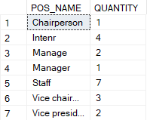

Chức vụ nào có nhiều nhân viên nhất
SELECT POS_NAME
FROM EMPLOYEE INNER JOIN POSITION ON EMPLOYEE.POS_ID=POSITION.POS_ID
GROUP BY POS_NAME
HAVING COUNT(POSITION.POS_ID)=
(SELECT MAX(QUANTITY)
FROM (SELECT COUNT(POSITION.POS_ID) AS QUANTITY
FROM EMPLOYEE INNER JOIN POSITION ON EMPLOYEE.POS_ID=POSITION.POS_ID GROUP BY POSITION.POS_NAME) AS NHANVIEN );
- Kết quả:
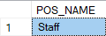

Dự án Project D gồm những nhân viên nào.
SELECT SCHEDULE.EMP_ID,(EMP_FNAME+' '+EMP_LNAME) AS FULLNAME ,PRO_NAME
FROM EMPLOYEE JOIN SCHEDULE ON EMPLOYEE.EMP_ID=SCHEDULE.EMP_ID JOIN PROJECT ON SCHEDULE.PRO_ID=PROJECT.PRO_ID
WHERE PRO_NAME='Project D'
- Kết quả:
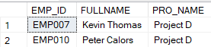

Nhân viên tham gia nhiều dự án nhất
SELECT EMPLOYEE.EMP_FNAME+' '+EMPLOYEE.EMP_LNAME AS FULLNAME,COUNT(SCHEDULE.PRO_ID) AS SOPROJECT
FROM EMPLOYEE JOIN SCHEDULE ON EMPLOYEE.EMP_ID=SCHEDULE.EMP_ID
GROUP BY EMPLOYEE.EMP_FNAME,EMPLOYEE.EMP_LNAME
HAVING COUNT(SCHEDULE.EMP_ID)=(SELECT MAX(NHIEUNHAT) FROM (SELECT COUNT(EMP_ID) AS NHIEUNHAT FROM SCHEDULE GROUP BY EMP_ID) AS TIMMAX);
- Kết quả:
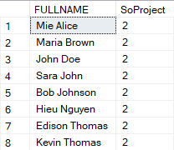

Bảng lương của nhân viên
SELECT EMPLOYEE.EMP_ID,EMP_LNAME,EMP_FNAME,SUM(EMPLOYEE.EMP_BASIC_SALARY+ISNULL(P.TONG,0)+ 1000*ISNULL(D.PHUTHUOC,0) ) AS Salary
FROM EMPLOYEE LEFT JOIN (SELECT EMP_ID,SUM(PRO_MONEY) AS TONG
FROM SCHEDULE JOIN PROJECT ON SCHEDULE.PRO_ID=PROJECT.PRO_ID GROUP BY EMP_ID) AS P ON EMPLOYEE.EMP_ID=P.EMP_ID LEFT JOIN
(SELECT EMP_ID,COUNT(EMP_ID) AS PHUTHUOC
FROM DEPENDENCE
GROUP BY EMP_ID) AS D ON EMPLOYEE.EMP_ID=D.EMP_ID
GROUP BY EMPLOYEE.EMP_ID,EMPLOYEE.EMP_LNAME,EMPLOYEE.EMP_FNAME;
- Kết quả:
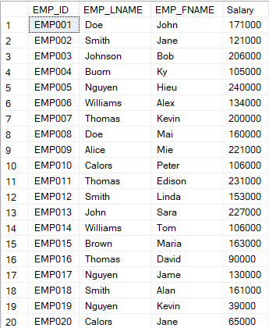

Cập Nhật tiền của Project D
UPDATE PROJECT
SET PRO_MONEY= 100000
WHERE PRO_NAME='Project D'

Đánh giá thiết kế cơ sở dữ liệu
Thiết kế cơ sở dữ liệu có cấu trúc tốt với các mối quan hệ rõ ràng giữa các bảng. Dưới đây là một số điểm tích cực:
1. Chuẩn hóa: Các bảng có vẻ ít nhất là ở dạng chuẩn hóa thứ ba, giảm sự dư thừa và giảm thiểu các hiện tượng không đồng nhất dữ liệu.
2. Ràng buộc Khóa Ngoại: Khóa ngoại được sử dụng đúng cách để thiết lập mối quan hệ giữa các bảng, đảm bảo tính toàn vẹn của dữ liệu.
3. Loại dữ liệu: Sự chọn lựa của loại dữ liệu cho các cột phù hợp. Ví dụ, sử dụng `DATE` cho các trường liên quan đến ngày và `CHAR` cho các định danh ngắn.
4. Khóa chính: Mỗi bảng đều có một khóa chính, quan trọng để định danh duy nhất các bản ghi.
5. Quy tắc đặt tên: Tên bảng và cột rõ ràng và tuân theo một quy tắc đặt tên nhất định, làm cho cơ sở dữ liệu dễ đọc hơn.
6. Dữ liệu mẫu: Bao gồm dữ liệu mẫu trong tập lệnh giúp hiểu cách các bảng tương tác và làm thế nào các truy vấn có thể thực hiện.

Đề Tài 00 : TINY COLLENGE

Mô tả yêu cầu lưu trữ và khai thác cơ bản của hệ thống.

Các yêu cầu lưu trữ và thực hiện:
- Tạo cơ sở dữ liệu và nhập liệu cho các bảng.
- Đáp ứng các yêu cầu chức năng.

Khai thác dữ liệu cơ bản:
- Đặt vấn đề : Bạn là người đứng đầu Tiny Collenge và cần phải quản lý các trường trực thuộc Tiny Collenge, các khoa trong các trường, phân công giáo sư để quản lý các trường và các khoa trong các trường đó, quản lý phân công giảng viên giảng dạy, quản lý thông tin của sinh viên cũng như việc học tập của sinh viên như việc đăng ký lớp học hay điểm các môn học của sinh viên trong quá trình theo học tại trường.
- Đối tượng sử dụng hệ thống: quản lý trường, quản lý khoa, giảng viên.
- Yêu cầu cơ bản:
- Phân công giáo sư quản lý các trường, khoa.
- Quản lý sinh viên.
- Người dùng có thể sửa, xóa , thay đổi, cập nhật thông tin cá nhân và của sinh viên, có thể đăng ký lớp học bộ môn, giáo sư dạy bộ môn, môn học đăng ký.
- Cho phép bổ sung, cập nhật thông tin về số lượng sinh viên đăng ký lớp học, đăng ký môn học.
- Báo cáo thông kê lại danh sách giảng dạy của các giáo sư cũng như việc đăng ký học tập của sinh viên.

Yêu cầu cơ bản

Phân công giáo sư quản lí các trường, khoa:
- Việc phân công các giáo sư quản lý các trường, khoa nhằm giúp việc quản lý của người đứng đầu Tiny Collenge được dễ dàng hơn. Việc phân công nhiệm vụ quản lý của các giáo sư đó quản lý trưởng có khoa và các môn học mà giáo sư đó có thể giảng dạy được. Hệ thống cần được bổ sung các chức năng về cập nhật và bổ sung nhằm khi Tiny Collenge có thêm các giáo sư mới và các giáo sư chuyển công tác làm việc.

Quản lý sinh viên:
- Hệ thống cần được bổ sung các chức năng về quản lý sinh viên như: cập nhật và bổ sung thông tin sinh viên khi có thêm sinh viên mới và sinh viên thôi học hoặc nghỉ học.
- Cần có chức năng thay đổi cập nhập thông tin của sinh viên khi sinh viên có những thông tin mới cần cập nhật lên hệ thống.

Người dung có thể quản lý sinh viên đăng kí lớp học bộ môn, giáo sư dạy bộ môn, môn học đăng kí:
- Hệ thống cần được cung cấp các giao diện bao gồm các chức năng cần thiết như:
- Tìm kiếm để người dùng có thể tra cứu được các thông tin về trường, khoa, giảng viên, lớp đăng ký, phòng học, thời gian học.
- Bổ sung các thông tin cần đăng ký vào danh sách đăng ký.
- Sửa, xóa các thông tin khi muốn hủy đăng ký lớp môn học hoặc do mục thông tin đăng ký lớp môn học bị trùng lặp.
- Thông báo tới sinh viên lớp đăng ký đã đủ số lượng và sinh viên cần đăng ký lớp môn học khác.
- Thông báo tới sinh viên đang đăng ký lớp môn học rằng lớp đó đã bị trùng lịch học với một trong số các lớp mà sinh viên đã đăng ký trước đó.
- Thông báo hoàn tất đăng ký, hoặc thông báo rằng sinh viên đã đăng ký nhiều hơn hoặc ít hơn số môn học yêu cầu của một kỳ học.
- Cho phép kiểm tra thông tin về các số lượng sinh viên đăng ký lớp học, đăng ký môn học:
- Hệ thống cung cấp giao diện hiển thị bao gồm các chức năng để đối tượng người dùng như giáo sư có thể xem danh sách, số lượng và thông tin của sinh viên có trong lớp giảng dạy, đồng thời sinh viên có thể theo dõi số lượng đã đăng ký của lớp môn học mình muốn đăng ký.
- Báo cáo thống kê lại danh sách giảng dạy của các giảng viên cũng như đăng ký lớp học của sinh viên:
- Báo cáo danh sách sinh viên chưa đăng ký lớp học để thông báo tới sinh viên.
- Báo cáo danh sách thông tin sinh viên, số lượng sinh viên đăng ký của từng lớp giảng dạy, từng bộ môn và từng giảng viên.

Quy tắc nghiệp vụ của Tiny Collenge :

Mô tả thực thể:
- Các thực thể :
- SCHOOL : Mỗi thực thể tượng trưng cho một ngôi trường thuộc quản lý của Tiny Collenge.

SCHOOL
PK | SCHOOL_CODE
FK1 | SCHOOL_NAME  PROF_NUM

- PROFESSOR: Mỗi thực thể tượng trưng cho một giáo sư thuộc một trong các trường học .

PROFESSOR
PK | PROF_NUM
FK1 | DEPT_CODE  PROF_SPECIALITY  PROF_RANK  PROF_LNAME  PROF_FNAME  PROF_INITIAL  PROF_EMAIL

- DEPARTMENT: Mỗi thực thể tượng trưng cho một phòng ban, được quản lý bởi chỉ 01 giáo sư .
DEPARTMENT
PK | DEPT_CODE
FK1  FK2 | DEPT_NAME  SCHOOL_CODE  PROF_NUM

- CLASS: Mỗi thực thể tượng trưng cho phòng học được cấp cho môn học và chỉ được giảng dạy bởi 1 giáo sư trong một thời điểm nhất định.
CLASS
PK | CLASS_CODE
FK1  FK2  FK3  FK4 | CLASS_SECTION  CLASS_TIME  CRS_CODE  PROF_NUM  ROOM_CODE  SEMESTER_CODE

- COURSE: Mỗi thực thể tượng trưng cho một bộ phận có thể cung cấp một số phần (lớp) của cùng một khóa học.

COURSE
PK | CRS_CODE
FK1 | DEPT_CODE  CRS_TITLE  CRS_DESCRIPTION  CRS_CREDIT

- SEMESTER: Mỗi thực thể tượng trưng cho năm và học kỳ mà lớp học sẽ được cung cấp.

SEMESTER
PK | SEMESTER_CODE
SEMESTER_YEAR
SEMESTER_TERM
SEMESTER_START_DATE
SEMESTER_END_DATE

- STUDENT: Mỗi thực thể tượng trưng cho một sinh viên trong Tiny Collenge.

STUDENT
PK | STU_NUM
FK1 | DEPT_CODE  STU_LNAME  STU_FNAME  STU_EMAIL

- BUILDING: Mỗi thực thể tượng trưng cho một tòa nhà của một trường trong Tiny Collenge .

BUILDING
PK | BLDG_CODE
BLDG_NAME
BLDG_LOCATION

- ROOM: Mỗi thực thể tượng trưng cho một phòng học trong một tòa nhà.
ROOM
PK | ROOM_CODE
FK1 | ROOM_TYPE  BLDG_CODE

- ENROLL: Thực thể tổng hợp và tồn tại đặc trưng cho sự kết nối quan hệ M:N giữa thực thể CLASS VÀ STUDENT.
ENROLL
PK, FK2  PK, FK1 | CLASS_CODE  STU_NUM
ENROLL_DATE
ENROLL_GRADE

Các mối quan hệ

SCHOOL vận hành DEPARTMENT ( quan hệ 1:M )
- Mỗi trường bao gồm một số khoa. Số trường tối thiểu mà một khoa trực thuộc là một, cũng như số lượng tối đa.

DEPARTMENT có STUDENT ( quan hệ 1:M )
- Mỗi khoa có một số (hoặc nhiều) sinh viên theo chuyên ngành đó phòng. Tuy nhiên, mỗi sinh viên chỉ có một chuyên ngành duy nhất và do đó gắn liền với với một bộ phận duy nhất.
- Tuy nhiên, trong môi trường Đại học Tí Hon, có thể ít nhất là trong một thời gian một sinh viên không khai báo lĩnh vực học tập chính. Một sinh viên như vậy sẽ không được liên kết với một khoa nào đó; do đó, DEPARTMENT là tùy chọn đối với STUDENT.

DEPARTMENT sử dụng PROFESSOR ( quan hệ 1:M )
- Mỗi khoa bao gồm nhiều giáo sư được giao công tác giảng dạy tại khoa đó.

DEPARTMENT đề xuất COURSE ( quan hệ 1:M )
- Mỗi khoa có thể cung cấp các khóa học. Ví dụ, khoa quản trị/marketing cung cấp các khóa học như Giới thiệu quản trị, Nguyên tắc tiếp thị và Quản lý sản xuất.
- Mối quan hệ này dựa trên cách Tiny Collenge hoạt động. Ví dụ, nếu Tiny Collenge có một số khoa được phân loại là "nghiên cứu duy nhất", họ sẽ không cung cấp các khóa học; do đó, thực thể COURSE có thể được chọn lựa cho thực thể DEPARTMENT.

COURSE tạo ra CLASS ( quan hệ 1:M )
- CLASS là một phần của COURSE. Đó là một bộ phận có thể cung cấp một số phần (lớp) của cùng một khóa học cơ sở dữ liệu. Mỗi những lớp học đó được giảng dạy bởi một giáo sư vào một thời điểm nhất định ở một địa điểm nhất định

SEMESTER bao gồm CLASS ( quan hệ 1:M )
- Mỗi lớp được cung cấp trong một học kỳ nhất định. SEMESTER xác định năm và học kỳ mà lớp học sẽ được cung cấp. Lưu ý rằng ngày này khác với ngày sinh viên thực sự nhập học trong một lớp học.
- Ví dụ: sinh viên có thể đăng ký các lớp học mùa hè và mùa thu gần cuối học kỳ mùa xuân. Có thể lịch của Tiny College đã được ấn định có ngày bắt đầu và ngày kết thúc học kỳ trước khi tạo lịch học trong học kỳ nên CLASS là tùy chọn đối với SEMESTER.

PROFESSOR là hiệu trưởng của SCHOOL ( quan hệ 1:1 )
- Mỗi trường được quản lý bởi một trưởng khoa là giáo sư. Mỗi giáo sư chỉ có thể là trưởng khoa của một trường và giáo sư không bắt buộc phải làm hiệu trưởng của bất kỳ trường học nào. Vì vậy, tồn tại mối quan hệ 1:1 giữa PROFESSOR và SCHOOL.

PROFESSOR là trưởng khoa của DEPARTMENT ( quan hệ 1:1 )
- Một và chỉ một trong số các giáo sư đó làm chủ nhiệm khoa và không có giáo sư nào bị bắt buộc phải chấp nhận vị trí trưởng khoa.
- Vì vậy, DEPARTMENT là tùy chọn cho PROFESSOR trong mối quan hệ trưởng khoa.

PROFESSOR dạy CLASS ( quan hệ 1:M )
- Mỗi giáo sư có thể giảng dạy tối đa bốn lớp học; mỗi lớp học là một phần của một khóa học. Một giáo sư cũng có thể được phân công vào một hợp đồng nghiên cứu và không giảng dạy bất kỳ lớp học nào.

PROFESSOR tư vấn STUDENT ( quan hệ 1:M )
- Mỗi sinh viên có một cố vấn trong khoa của mình; mỗi cố vấn tư vấn một số sinh viên. Cố vấn cũng là giáo sư, nhưng không phải giáo sư nào cũng tư vấn cho sinh viên. Vì vậy, STUDENT là tùy chọn đối với PROFESSOR trong mối quan hệ "PROFESSOR tư vấn STUDENT".

STUDENT nhập học vào CLASS ( quan hệ M:N )
- Một học sinh có thể đăng ký học nhiều lớp nhưng mỗi lớp chỉ học một lần trong mỗi buổi học kỳ tuyển sinh.
- Ví dụ, trong thời gian ghi danh hiện tại, một học sinh có thể quyết định học năm lớp—Thống kê, Kế toán, Tiếng Anh, Cơ sở dữ liệu và Lịch sử— nhưng học sinh đó sẽ không được ghi danh vào cùng một lớp Thống kê năm lần trong suốt thời gian tuyển sinh! Mỗi học sinh có thể đăng ký tối đa sáu lớp và mỗi lớp có thể có tới 35 sinh viên, do đó tạo ra mối quan hệ M:N giữa STUDENT và CLASS.

BUILDING chứa ROOM ( quan hệ 1:M )
- Mỗi phòng nằm trong một tòa nhà. Vì vậy, ERD của Tiny College cuối cùng được tạo ra bằng cách quan sát rằng một BUILDING có thể chứa nhiều ROOM, nhưng mỗi ROOM được tìm thấy trong một BUILDING.
- Có thể một số tòa nhà không chứa (lớp) phòng. Ví dụ: một tòa nhà lưu trữ có thể không chứa bất kỳ phòng nào được đặt tên.

ROOM được sử dụng cho CLASS ( quan hệ 1:M )
- CLASS chứa thuộc tính ROOM_CODE. Dựa trên các quy ước đặt tên, rõ ràng ROOM_CODE là FK của một tên khác thực thể. Rõ ràng, vì một lớp được dạy trong một phòng nên sẽ hợp lý khi giả định rằng ROOM_CODE trong CLASS là FK của một thực thể có tên ROOM.

ENROLL là thực thể tổng hợp để triển khai mối quan hệ M:N của “STUDENT nhập học vào CLASS ”
- Mối quan hệ M:N giữa STUDENT và CLASS phải được chia thành hai mối quan hệ 1:M thông qua việc sử dụng thực thể ENROLL. Nếu một lớp tồn tại nhưng không có học sinh nào ghi danh vào đó thì lớp đó không xuất hiện trong bảng ENROLL. thực thể ENROLL yếu: nó phụ thuộc vào sự tồn tại và (tổng hợp) của nó PK bao gồm các PK của các thực thể STUDENT và CLASS.

Mô tả cấu trúc bảng và giải thích ý nghĩa các cột dữ liệu của bảng
ATTRIBUTE NAME | CONTENTS | CONTENTS (Vietnamese) | TYPE
SCHOOL_CODE | School code | Mã trường | CHAR(6)
SCHOOL_NAME | Name of school | Tên trường | VARCHAR(30)
PROF_NUM | Professor's number | Mã giảng viên | CHAR(6)

Thực thể SCHOOL

- SCHOOL_CODE (Mã trường): Mã định danh cho mỗi trường học (6 ký tự). Cung cấp một mã duy nhất để xác định và phân biệt giữa các trường học.
- SCHOOL_NAME (Tên trường): Tên của trường học (30 ký tự).
- PROF_NUM (Mã giảng viên): Số định danh cho mỗi giảng viên (6 ký tự). Liên kết giữa trường học và giảng viên, xác định giảng viên thuộc trường nào.
Thông tin này giúp quản lý và tổ chức thông tin về các trường học trong hệ thống, bao gồm mã, tên, và giảng viên thuộc trường đó.

Thực thể PROFFESSOR
ATTRIBUTE NAME | CONTENTS | CONTENTS (Vietnamese) | TYPE
PROF_NUM | Professor's number | Mã giảng viên | CHAR(6)
DEPT_CODE | Department code | Mã khoa | CHAR(6)
PROF_SPECIALITY | Professor's speciality | Chuyên ngành của giảng viên | VARCHAR(20)
PROF_RANK | Professor's rank | Chức vụ của giảng viên | VARCHAR(20)
PROF_LNAME | Professor's last name | Họ của giảng viên | VARCHAR(20)
PROF_FNAME | Professor's first name | Tên của giảng viên | VARCHAR(20)
PROF_INITIAL | Professor's initial | Giảng viên mới | BOOLEAN
PROF_EMAIL | Professor's email | Địa chỉ enail của giảng viên | VARCHAR(20)

- PROF_NUM (Mã giảng viên): Số định danh cho mỗi giảng viên (6 ký tự). Cung cấp một mã duy nhất để xác định và phân biệt giữa các giảng viên.
- DEPT_CODE (Mã khoa): Mã định danh cho khoa mà giảng viên thuộc về (6 ký tự). Liên kết giữa giảng viên và khoa.
- PROF_SPECIALITY (Chuyên ngành của giảng viên): Chuyên ngành mà giảng viên chuyên sâu, được lưu trữ dưới dạng ký tự biến với độ dài tối đa là 20.
- PROF_RANK (Chức vụ của giảng viên): Chức vụ của giảng viên, được lưu trữ dưới dạng ký tự biến với độ dài tối đa là 20.
- PROF_LNAME (Họ của giảng viên): Họ của giảng viên, với độ dài tối đa là 20 ký tự.
- PROF_FNAME (Tên của giảng viên): Tên của giảng viên, với độ dài tối đa là 20 ký tự.
- PROF_INITIAL (Giảng viên mới): Dấu hiệu cho biết giảng viên có phải là mới không (BOOLEAN).
- PROF_EMAIL (Địa chỉ email của giảng viên): Địa chỉ email của giảng viên, với độ dài tối đa là 20 ký tự.
Thông tin này giúp theo dõi và quản lý thông tin về giảng viên trong hệ thống, bao gồm chuyên ngành, chức vụ, tên, và liên lạc.

Thực thể DEPARTMENT
ATTRIBUTE NAME | CONTENTS | CONTENTS (Vietnamese) | TYPE
DEPT_CODE | Department code | Mã khoa | CHAR(6)
DEPT_NAME | Department's name | Tên khoa | VARCHAR(20)
SCHOOL_CODE | School code | Mã trường | CHAR(6)
PROF_NUM | Professor's number | Mã giảng viên | CHAR(6)

- DEPT_CODE (Mã khoa): Mã định danh cho mỗi khoa (6 ký tự). Cung cấp một mã duy nhất để xác định và phân biệt giữa các khoa.
- DEPT_NAME (Tên khoa): Tên của khoa (20 ký tự). Chứa thông tin mô tả về tên của khoa.
- SCHOOL_CODE (Mã trường): Mã định danh cho trường (6 ký tự). Liên kết khoa với trường, xác định trường nơi khoa đó đặt tại.
- PROF_NUM (Mã giảng viên): Số định danh cho mỗi giảng viên (6 ký tự). Xác định giảng viên làm việc trong khoa đó.
Thông tin này giúp quản lý và tổ chức thông tin về các khoa trong hệ thống. Mối quan hệ giữa các cột cũng hỗ trợ việc liên kết thông tin giữa các bảng khác nhau trong cơ sở dữ liệu.

Thực thể CLASS
ATTRIBUTE NAME | CONTENTS | CONTENTS (Vietnamese) | TYPE
CLASS_CODE | Class code | Mã lớp | CHAR(6)
CLASS_SECTION | Class section | Lớp học phần | VARCHAR(30)
CLASS_TIME | Time to study of class | Thời gian học | VARCHAR(30)
CRS_CODE | Course code | Mã khóa học | CHAR(6)
PROF_NUM | Professor's number | Mã giảng viên | CHAR(6)
ROOM_CODE | Room code | Mã phòng học | CHAR(6)
SEMESTER_CODE | Semester code | Mã kì học | CHAR(6)

- CLASS_CODE (Mã lớp): Mã định danh cho mỗi lớp học (6 ký tự). Được sử dụng để xác định và phân biệt giữa các lớp học.
- CLASS_SECTION (Lớp học phần): Tên hoặc mã định danh của lớp học phần (30 ký tự). Chứa thông tin về phần cụ thể của khóa học.
- CLASS_TIME (Thời gian học): Thời gian học của lớp, được lưu trữ dưới dạng ký tự biến (30 ký tự). Có thể chứa thông tin về ngày và giờ học.
- CRS_CODE (Mã khóa học): Mã định danh cho mỗi khóa học (6 ký tự). Liên kết lớp học với thông tin về khóa học.
- PROF_NUM (Mã giảng viên): Số định danh cho mỗi giảng viên (6 ký tự). Xác định giảng viên chịu trách nhiệm cho lớp học.
- ROOM_CODE (Mã phòng học): Mã định danh cho mỗi phòng học (6 ký tự). Xác định phòng học được sử dụng cho lớp học.
- SEMESTER_CODE (Mã kì học): Mã định danh cho mỗi kì học (6 ký tự). Liên kết lớp học với thông tin về kì học.
Các thông tin này giúp theo dõi và tổ chức lịch trình và định danh của các lớp học trong hệ thống.

Thực thể COURSE
ATTRIBUTE NAME | CONTENTS | CONTENTS (Vietnamese) | TYPE
CRS_CODE | Course code | Mã khóa học | CHAR(6)
DEPT_CODE | Department code | Mã khoa | CHAR(6)
CRS_TITLE | Course title | Tên khóa học | VARCHAR(30)
CRS_DESCRIPTION | Course description | Chi tiết khóa học | VARCHAR(60)
CRS_CREDIT | Course credit | Giá khóa học | CHAR(10)
- CRS_CODE (Mã khóa học): Mã định danh cho mỗi khóa học (6 ký tự). Cung cấp một mã duy nhất để xác định và phân biệt giữa các khóa học.
- DEPT_CODE (Mã khoa): Mã định danh cho khoa (6 ký tự). Liên kết khóa học với khoa chịu trách nhiệm giảng dạy khóa học đó.
- CRS_TITLE (Tên khóa học): Tên của khóa học (30 ký tự). Chứa thông tin mô tả ngắn về nội dung của khóa học.
- CRS_DESCRIPTION (Chi tiết khóa học): Mô tả chi tiết về nội dung và mục tiêu của khóa học (60 ký tự). Cung cấp thông tin chi tiết hơn về nội dung học.
- CRS_CREDIT (Giá khóa học): Số tín chỉ (10 ký tự) được gán cho khóa học. Thường sử dụng để đo lường khối lượng công việc và thời gian của khóa học.
Các cột này chứa thông tin về các khóa học trong hệ thống đào tạo, bao gồm định danh, nội dung, mô tả, và số tín chỉ. Các thông tin này giúp tổ chức và quản lý chương trình học và khóa học trong cơ sở dữ liệu.

Thực thể SEMESTER
ATTRIBUTE NAME | CONTENTS | CONTENTS (Vietnamese) | TYPE
SEMESTER_CODE | Semester code | Mã kì học | CHAR(6)
SEMESTER_YEAR | Semester year | Năm học | DATE
SEMESTER_TERM | Semester term | Thời gian kì học | CHAR(6)
SEMESTER_START_DATE | Semester start date | Thời gian bắt đầu kì học | DATE
SEMESTER_END_DATE | Semester end date | Thời gian kết thúc kì học | DATE

- SEMESTER_CODE (Mã kì học): Mã định danh cho mỗi kì học (6 ký tự). Cung cấp một mã duy nhất để xác định và phân biệt giữa các kì học.
- SEMESTER_YEAR (Năm học): Năm học của kì học, được lưu trữ dưới dạng dữ liệu ngày (DATE). Xác định năm học của kì học.
- SEMESTER_TERM (Thời gian kì học): Thời gian hoặc kỳ học của kì (6 ký tự). Có thể là "Học kỳ 1", "Học kỳ 2", v.v.
- SEMESTER_START_DATE (Thời gian bắt đầu kì học): Ngày bắt đầu của kì học, được lưu trữ dưới dạng dữ liệu ngày (DATE).
- SEMESTER_END_DATE (Thời gian kết thúc kì học): Ngày kết thúc của kì học, được lưu trữ dưới dạng dữ liệu ngày (DATE).
Các cột này chứa thông tin về các kì học trong năm, bao gồm mã định danh, năm học, kỳ học, thời gian bắt đầu và kết thúc. Các thông tin này giúp tổ chức và quản lý lịch trình học tập trong cơ sở dữ liệu.

Thực thể STUDENT
ATTRIBUTE NAME | CONTENTS | CONTENTS (Vietnamese) | TYPE
STU_NUM | Student's number | Mã sinh viên | CHAR(6)
DEPT_CODE | Department code | Mã khoa | CHAR(6)
STU_LNAME | Student's last name | Họ của sinh viên | VARCHAR(20)
STU_FNAME | Student's first name | Tên của sinh viên | VARCHAR(20)
STU_EMAIL | Student's email | Địa chỉ email của sinh viên | VARCHAR(30)
PROF_NUM | Professor's number | Mã giảng viên | CHAR(6)
- STU_NUM (Mã sinh viên): Số định danh cho mỗi sinh viên (6 ký tự). Cung cấp một mã duy nhất để xác định và phân biệt giữa các sinh viên.
- DEPT_CODE (Mã khoa): Mã định danh cho khoa (6 ký tự). Liên kết sinh viên với khoa chịu trách nhiệm về chương trình học của họ.
- STU_LNAME (Họ của sinh viên): Họ của sinh viên (20 ký tự). Chứa thông tin về họ của sinh viên.
- STU_FNAME (Tên của sinh viên): Tên của sinh viên (20 ký tự). Chứa thông tin về tên của sinh viên.
- STU_EMAIL (Địa chỉ email của sinh viên): Địa chỉ email của sinh viên (30 ký tự). Dùng để liên lạc và gửi thông báo cho sinh viên.
- PROF_NUM (Mã giảng viên): Số định danh cho mỗi giảng viên (6 ký tự). Liên kết sinh viên với giảng viên chịu trách nhiệm hoặc hướng dẫn
Các cột này chứa thông tin về sinh viên trong hệ thống, bao gồm mã số, khoa, họ tên, email, và giảng viên hướng dẫn. Các thông tin này giúp quản lý thông tin sinh viên và tương tác với giảng viên trong cơ sở dữ liệu.

Thực thể BUILDING
ATTRIBUTE NAME | CONTENTS | CONTENTS (Vietnamese) | TYPE
BLDG_CODE | Building code | Mã tòa nhà | CHAR(6)
BLDG_NAME | Building name | Tên tòa nhà | VARCHAR(30)
BLDG_LOCATION | Building location | Vị trí tòa nhà | VARCHAR(30)
- BLDG_CODE (Mã tòa nhà): Mã định danh cho mỗi tòa nhà (6 ký tự). Cung cấp một mã duy nhất để xác định và phân biệt giữa các tòa nhà.
- BLDG_NAME (Tên tòa nhà): Tên của tòa nhà (30 ký tự). Chứa thông tin mô tả về tên của tòa nhà.
- BLDG_LOCATION (Vị trí tòa nhà): Vị trí địa lý hoặc địa chỉ của tòa nhà (30 ký tự). Chứa thông tin về vị trí cụ thể của tòa nhà.
Các cột này chứa thông tin về các tòa nhà trong hệ thống, bao gồm định danh, tên và vị trí. Thông tin này hỗ trợ quản lý và tổ chức tài nguyên vật lý của trường trong cơ sở dữ liệu.

Thực thể ROOM
ATTRIBUTE NAME | CONTENTS | CONTENTS (Vietnamese) | TYPE
ROOM_CODE | Room code | Mã phòng học | CHAR(6)
ROOM_TYPE | Type of room | Kiểu phòng học | VARCHAR(30)
BLDG_CODE | Building code | Mã tòa nhà | CHAR(6)
- ROOM_CODE (Mã phòng học): Mã định danh cho mỗi phòng học (6 ký tự). Cung cấp một mã duy nhất để xác định và phân biệt giữa các phòng học.
- ROOM_TYPE (Kiểu phòng học): Loại phòng học (30 ký tự). Chứa thông tin về loại phòng, ví dụ như phòng học lý thuyết, phòng thực hành, phòng máy tính, v.v.
- BLDG_CODE (Mã tòa nhà): Mã định danh cho tòa nhà chứa phòng học (6 ký tự). Liên kết phòng học với thông tin về tòa nhà.
Các cột này chứa thông tin về các phòng học trong hệ thống, bao gồm định danh, loại phòng và tòa nhà chứa phòng học. Thông tin này hỗ trợ quản lý và tổ chức không gian học tập và nghiên cứu trong cơ sở dữ liệu.

Thực thể ENROLL
ATTRIBUTE NAME | CONTENTS | CONTENTS (Vietnamese) | TYPE
CLASS_CODE | Class code | Mã lớp | CHAR(6)
STU_NUM | Student's number | Mã sinh viên | CHAR(6)
ENROLL_DATE | Enroll's date | Ngày nhập học | DATE
ENROLL_GRADE | Enroll's grade | Cấp nhập học | NUMBER(2)

- CLASS_CODE (Mã lớp): Mã định danh cho mỗi lớp học (6 ký tự). Cung cấp một mã duy nhất để xác định và phân biệt giữa các lớp học.
- STU_NUM (Mã sinh viên): Số định danh cho mỗi sinh viên (6 ký tự). Liên kết sinh viên với lớp học mà họ đã đăng ký.
- ENROLL_DATE (Ngày nhập học): Ngày mà sinh viên đăng ký và nhập học vào lớp, được lưu trữ dưới dạng dữ liệu ngày (DATE).
- ENROLL_GRADE (Cấp nhập học): Đánh giá hoặc điểm của sinh viên khi đăng ký và nhập học vào lớp (NUMBER(2)). Thường sử dụng để ghi lại kết quả của quá trình đăng ký.
Các cột này chứa thông tin về quá trình đăng ký và nhập học của sinh viên vào các lớp học trong hệ thống. Thông tin này giúp quản lý việc theo dõi và đánh giá quá trình đăng ký của sinh viên trong cơ sở dữ liệu.

Danh sách các truy vấn đã thiết kế và hình ảnh kết quả demo tương ứng

Truy vấn tới danh sách lớp học do giảng viên PR002 dạy

SELECT *
FROM CLASS WHERE PROF_NUM = 'PR002';
- Kết quả :
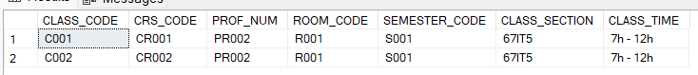

Truy vấn tới tổng số sinh viên đăng ký mỗi khoa

SELECT DEPT_NAME, COUNT(STU_NUM) AS TONG_SV
FROM DEPARTMENT LEFT JOIN STUDENT ON DEPARTMENT.DEPT_CODE = STUDENT.DEPT_CODE
GROUP BY DEPT_NAME;
- Kết quả :

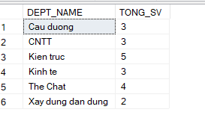

Truy vấn tới tổng số sinh viên các lớp

SELECT CLASS.CLASS_CODE, COUNT(ENROLL.STU_NUM) AS TONG_SV
FROM CLASS
LEFT JOIN ENROLL ON CLASS.CLASS_CODE = ENROLL.CLASS_CODE
GROUP BY CLASS.CLASS_CODE;
- Kết quả :
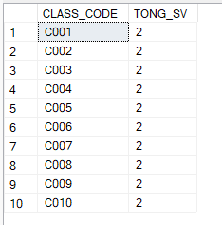

Truy vấn tới số lớp học của mỗi giảng viên

SELECT PROFESSOR.PROF_NUM,PROFESSOR.PROF_LNAME,PROFESSOR.PROF_FNAME, COUNT(CLASS.PROF_NUM) AS TONG_LOP
FROM PROFESSOR
LEFT JOIN CLASS ON PROFESSOR.PROF_NUM = CLASS.PROF_NUM
GROUP BY PROFESSOR.PROF_NUM,PROFESSOR.PROF_LNAME,PROFESSOR.PROF_FNAME;

- Kết quả :
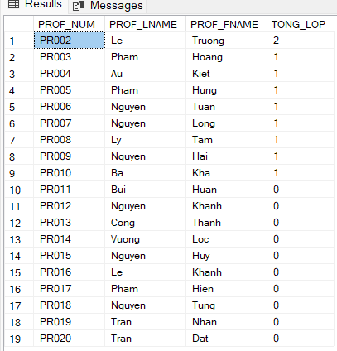

Liệt kê giảng viên dạy những môn học có giá trên 600

SELECT DISTINCT PROFESSOR.PROF_NUM,PROFESSOR.PROF_LNAME,PROFESSOR.PROF_FNAME,COURSE.CRS_CODE,COURSE.CRS_TITLE,COURSE.CRS_CREDIT
FROM PROFESSOR
JOIN COURSE ON PROFESSOR.DEPT_CODE = COURSE.DEPT_CODE
WHERE CAST(CRS_CREDIT AS DECIMAL) > 600;
- Kết quả :
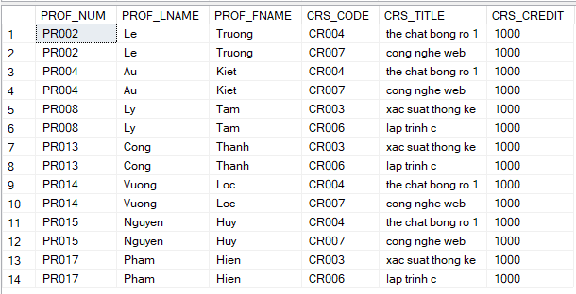

Cập nhật thông tin giảng viên PR003

UPDATE PROFESSOR
SET
PROF_SPECIALITY = ' CNTT',
PROF_LNAME = ' John',
PROF_FNAME = 'Pham',
PROF_INITIAL = 1,
PROF_EMAIL = 'John123@gmail.com'
WHERE
PROF_NUM = 'PR003';
SELECT *
FROM PROFESSOR WHERE PROF_NUM = 'PR003';

- Kết quả :

Xóa thông tin của sinh viên SV008

DELETE FROM STUDENT
WHERE STU_NUM = 'SV008';

Đánh giá thiết kế cơ sở dữ liệu

Cơ sở dữ liệu TinyCollege của bạn có vẻ được thiết kế có tổ chức và có cấu trúc. Dưới đây là một số điểm đánh giá về thiết kế của cơ sở dữ liệu:

1. Tổ chức Thực thể:
- Có sự phân loại rõ ràng với các thực thể như SEMESTER, BUILDING, SCHOOL, DEPARTMENT, PROFESSOR, COURSE, ROOM, CLASS, STUDENT, và ENROLL. Điều này giúp tạo ra một cấu trúc dữ liệu có tổ chức.
- Các thuộc tính của thực thể cũng được đặt tên mô tả và có vẻ phản ánh đúng thông tin cần thiết.

2. Quan hệ giữa Các Thực Thể:
- Các mối quan hệ đã được xác định và kết nối chặt chẽ, phản ánh mối liên kết giữa các thực thể khác nhau.
- Có sự sử dụng rất tốt các ràng buộc khóa ngoại (FOREIGN KEY) để duy trì tính toàn vẹn dữ liệu.

3. Dữ liệu Mẫu:
- Đã điền dữ liệu mẫu cho một số bảng để minh họa cách dữ liệu có thể được nhập vào hệ thống.

4. Câu Truy Vấn:
- Đã thực hiện một số câu truy vấn để hiển thị khả năng truy xuất dữ liệu từ cơ sở dữ liệu, điều này là quan trọng để đảm bảo hệ thống có thể đáp ứng các yêu cầu kinh doanh.

DỊCH TÀI LIỆU:

Chương 13
Kho dữ liệu và thông minh kinh doanh
Sau khi hoàn thành chương này, bạn sẽ có thể:
• Mô tả vai trò của thông tin kinh doanh trong việc cung cấp hỗ trợ ra quyết định kinh doanh toàn diện
• Mô tả cấu trúc, phong cách báo cáo, sự phát triển và lợi ích của thông tin kinh doanh
• Phân biệt giữa dữ liệu vận hành và dữ liệu hỗ trợ quyết định
• Xác định mục đích, đặc điểm và các thành phần của kho dữ liệu
• Phát triển các lược đồ ngôi sao và bông tuyết cho mục đích ra quyết định
• Mô tả đặc điểm và khả năng xử lý phân tích trực tuyến (OLAP)
• Mô tả vai trò và chức năng của phân tích dữ liệu và khai thác dữ liệu
• Giải thích cách sử dụng các hàm phân tích SQL để hỗ trợ phân tích dữ liệu
• Xác định trực quan hóa dữ liệu và giải thích cách nó hỗ trợ hoạt động kinh doanh thông minh
Xem trước
Business Intelligence (BI) là tập hợp các công cụ phần mềm và thực tiễn tốt nhất được phát triểnđể hỗ trợ việc ra quyết định kinh doanh trong thời đại toàn cầu hóa, các thị trường mới nổi, tốc độthay đổi và tăng cường quy định. Sự phức tạp và phạm vi thông tin cần thiết để hỗ trợ các quyết định kinh doanh đã tăng lên và cấu trúc cơ sở dữ liệu hoạt động không thể để hỗ trợ tất cả các yêu cầu này. Vì vậy, một cơ sở lưu trữ dữ liệu mới, được gọi là cơ sở dữ liệu kho, phát triển. Kho dữ liệu trích xuất dữ liệu của nó từ cơ sở dữ liệu hoạt động dưới dạng cũng như từ các nguồn bên ngoài, cung cấp nguồn dữ liệu toàn diện hơn
Ngoài ra, những cách mới để phân tích và trình bày dữ liệu hỗ trợ quyết định đã được phát triển. Xử lý phân tích trực tuyến (OLAP) cung cấp khả năng phân tích và trực quan hóa dữ liệu nâng cao công cụ, bao gồm cả phân tích dữ liệu đa chiều. Chương này tìm hiểu các khái niệm chính và các thành phần của hệ thống thông tin kinh doanh và hỗ trợ quyết định nhằm thu thập, tạo ra và trình bày thông tin cho những người ra quyết định kinh doanh, đặc biệt tập trung vào việc sử dụng kho dữ liệu, phân tích dữ liệu và trực quan hóa dữ liệu.
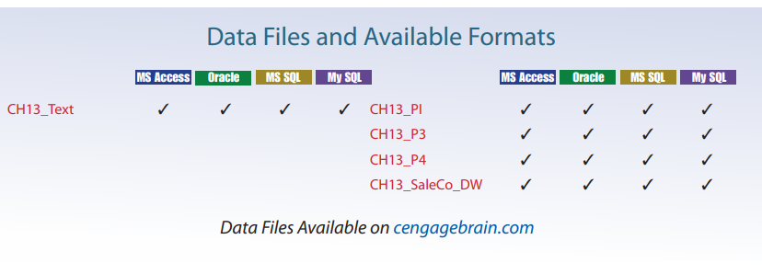
13-1 Sự cần thiết phải phân tích dữ liệu
Các tổ chức có xu hướng phát triển và thịnh vượng khi họ hiểu rõ hơn về môi trường. Hầu hết các nhà quản lý cần theo dõi các giao dịch hàng ngày để đánh giá hoạt động kinh doanh của doanh nghiệp. Bằng cách khai thác cơ sở dữ liệu hoạt động, ban quản lý có thể phát triển hiểu biết về cách thức hoạt động của công ty và đánh giá liệu tình hình hiện tại chiến lược đáp ứng mục tiêu của tổ chức. Ngoài ra, việc phân tích dữ liệu công ty có thể cung cấp thông tin sâu sắc về đánh giá chiến thuật ngắn hạn và các câu hỏi chiến lược, chẳng hạn như: Chương trình khuyến mãi bán hàng của chúng tôi có hiệu quả không? Chúng ta đang kiểm soát bao nhiêu phần trăm thị trường? Chúng ta có đang thu hút khách hàng mới không? Các quyết định mang tính chiến thuật và chiến lược cũng được định hình bở áp lực thường xuyên từ các lực lượng bên ngoài và bên trong, bao gồm cả toàn cầu hóa, văn hóa môi trường pháp lý và công nghệ.
Các tổ chức luôn tìm kiếm lợi thế cạnh tranh thông qua phát triển sản phẩm, định vị thị trường, khuyến mại và dịch vụ khách hàng. Nhờ sự Internet, khách hàng được thông tin nhiều hơn bao giờ hết về sản phẩm họ muốn và mức giá mà họ sẵn sàng trả. Tiến bộ công nghệ cho phép khách hàng đặt hàng bằng cách sử dụng điện thoại thông minh của họ khi họ đi làm vào buổi sáng. Người ra quyết định có thể không còn phải đợi vài ngày để tạo báo cáo; họ buộc phải làm quyết định nhanh chóng nếu họ muốn duy trì tính cạnh tranh. Mỗi ngày, quảng cáo truyền hình đưa ra mức giá thấp bảo hành, khớp giá ngay lập tức, v.v. Làm thế nào các công ty có thể tồn tại ở mức thấp hơn lợi nhuận mà vẫn có lãi? Điều quan trọng là có đúng dữ liệu vào đúng thời điểm để hỗ trợ quá trình ra quyết định.
Quá trình này diễn ra ở mọi cấp độ của một tổ chức. Ví dụ, các hệ thống xử lý giao dịch, dựa trên cơ sở dữ liệu hoạt động, được thiết kế để phục vụ thông tin nhu cầu của những người giải quyết hàng tồn kho ngắn hạn, các khoản phải trả và mua hàng. Các nhà quản lý cấp trung, tổng giám đốc, phó chủ tịch và chủ tịch tập trung vào việc ra quyết định chiến lược và chiến thuật. Những người quản lý yêu cầu thông tin tóm tắt được thiết kế để giúp họ đưa ra quyết định trong môi trường kinh doanh phức tạp.
Các công ty và nhà cung cấp phần mềm đã giải quyết các nhu cầu hỗ trợ ra quyết định đa cấp này bằng cách tạo ra các ứng dụng tự trị cho các nhóm người dùng cụ thể, chẳng hạn như những nhóm ở tài chính, quản lý khách hàng, nguồn nhân lực và hỗ trợ sản phẩm. Các ứng dụng cũng được điều chỉnh cho phù hợp với các ngành khác nhau như giáo dục, bán lẻ, chăm sóc sức khỏe và tài chính. Cách tiếp cận này có hiệu quả trong một thời gian, nhưng những thay đổi trong thế giới kinh doanh, chẳng hạn như toàn cầu hóa, mở rộng thị trường, mua bán và sáp nhập, tăng cường quy định và công nghệ mới, kêu gọi những cách thức mới để tích hợp và quản lý hỗ trợ ra quyết định theo các cấp độ, lĩnh vực và vị trí địa lý. Điều này toàn diện và tích hợp hơn khung hỗ trợ quyết định trong các tổ chức được gọi là thông tin kinh doanh.
13-2 Kinh doanh thông minh
Business intelligence (BI)¹ là một thuật ngữ mô tả sự toàn diện, gắn kết và tập hợp các công cụ và quy trình được sử dụng để nắm bắt, thu thập, tích hợp, lưu trữ và phân tích dữ liệu với mục đích tạo ra và trình bày thông tin để hỗ trợ hoạt động kinh doanh quyết định. Trí thông minh này dựa trên việc học và hiểu sự thật về môi trường kinh doanh. BI là một framework cho phép doanh nghiệp chuyển đổi dữ liệu thành thông tin, thông tin thành kiến ​​thức và kiến ​​thức thành trí tuệ. BI có khả năng ảnh hưởng tích cực đến văn hóa của công ty bằng cách tạo ra sự cải thiện hiệu quả kinh doanh liên tục thông qua hỗ trợ quyết định tích cực ở tất cả các cấp trong tổ chức.
¹Năm 1989, khi làm việc tại Gartner, Inc., Howard Dresner đã phổ biến BI như một thuật ngữ chung để mô tảmột tập hợp các khái niệm và phương pháp để cải thiện việc ra quyết định kinh doanh bằng cách sử dụng các hệ thống hỗ trợ dựa trên thực tế (www.computerworld.com/s/article/266298/BI_at_age_17)
Thông tin chi tiết về doanh nghiệp này cho phép người dùng đưa ra quyết định hợp lý dựa trên kiến ​​thức tích lũy được về doanh nghiệp.
Những người áp dụng BI ban đầu là các ngành có khối lượng lớn như dịch vụ tài chính, bảo hiểm và các công ty chăm sóc sức khỏe. Khi công nghệ BI phát triển, việc sử dụng nó lan rộng sang các ngành công nghiệp khác như như viễn thông, bán lẻ/bán hàng, sản xuất, truyền thông, chính phủ và thậm chí giáo dục. Bảng 13.1 liệt kê một số công ty đã triển khai các công cụ BI và chỉ ra cách các công cụ này đã mang lại lợi ích cho các công ty. Bạn sẽ tìm hiểu về những công cụ này sau trong chương này.
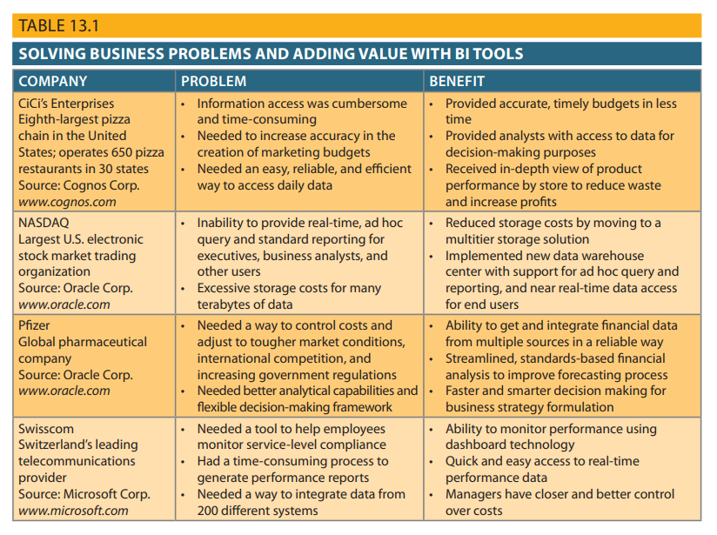
Triển khai BI trong một tổ chức không chỉ bao gồm việc nắm bắt nội bộ và bên ngoài dữ liệu kinh doanh mà còn cả siêu dữ liệu hoặc kiến ​​thức về dữ liệu. Trong thực tế, BI là một đề xuất phức tạp đòi hỏi sự hiểu biết sâu sắc và sự liên kết của doanh nghiệp quy trình, dữ liệu kinh doanh và nhu cầu thông tin của người dùng ở mọi cấp độ trong tổ chức.
(Xem Phụ lục O, Các yếu tố triển khai kho dữ liệu.)
BI bản thân nó không phải là một sản phẩm mà là một khuôn khổ các khái niệm, thực tiễn, công cụ và công nghệ giúp doanh nghiệp hiểu rõ hơn về các khả năng cốt lõi của mình, cung cấp ảnh chụp nhanh về tình hình công ty và xác định các cơ hội chính để tạo ra lợi thế cạnh tranh. Nói chung, BI cung cấp một khuôn khổ cho:
• Thu thập và lưu trữ dữ liệu vận hành
• Tổng hợp dữ liệu vận hành thành dữ liệu hỗ trợ ra quyết định
• Phân tích dữ liệu hỗ trợ quyết định để tạo ra thông tin
• Trình bày thông tin đó cho người dùng cuối để hỗ trợ các quyết định kinh doanh
• Đưa ra quyết định kinh doanh, từ đó tạo ra nhiều dữ liệu hơn được thu thập, lưu trữ, v.v. (khởi động lại quá trình)
• Theo dõi kết quả để đánh giá kết quả của các quyết định kinh doanh, một lần nữa cung cấp nhiều dữ liệu hơn để được thu thập, lưu trữ, v.v.
• Dự đoán các hành vi và kết quả trong tương lai với độ chính xác cao
Các điểm trước thể hiện cái nhìn toàn hệ thống về luồng dữ liệu, quy trình, và kết quả trong khuôn khổ BI. Trong thực tế, điểm đầu tiên, thu thập và lưu trữ dữ liệu vận hành, không thuộc phạm vi của hệ thống BI; đúng hơn, nó là chức năng của một hệ thống vận hành. Tuy nhiên, hệ thống BI sẽ sử dụng dữ liệu vận hành là nguyên liệu đầu vào mà từ đó thông tin sẽ được lấy ra. Các quá trình còn lại và kết quả được giải thích ở các điểm trước đều hướng tới việc tạo ra kiến ​​thức, và chúng là trọng tâm của hệ thống BI. Trong phần sau, bạn sẽ tìm hiểu về kiến trúc BI cơ bản.

13-2a Kiến trúc kinh doanh thông minh
BI bao gồm một loạt các công nghệ và ứng dụng để quản lý toàn bộ vòng đời dữ liệu từ thu thập đến lưu trữ, chuyển đổi, tích hợp, trình bày, phân tích, giám sát và lưu trữ. Chức năng BI bao gồm từ thu thập và chuyển đổi dữ liệu đơn giản đến phân tích và trình bày dữ liệu rất phức tạp. Kiến trúc BI có phạm vi từ cao hệ thống tích hợp của một nhà cung cấp đến môi trường đa nhà cung cấp được tích hợp lỏng lẻo. Tuy nhiên, một số chức năng phổ biến được mong đợi trong hầu hết các triển khai BI.
Giống như bất kỳ cơ sở hạ tầng CNTT quan trọng nào của doanh nghiệp, kiến ​​trúc BI bao gồm nhiều các bộ phận được kết nối với nhau: con người, quy trình, dữ liệu và công nghệ làm việc cùng nhau để tạo điều kiện và nâng cao việc quản lý và điều hành doanh nghiệp. Hình 13.1 mô tả cách tất cả các thành phần này khớp với nhau trong khung BI. 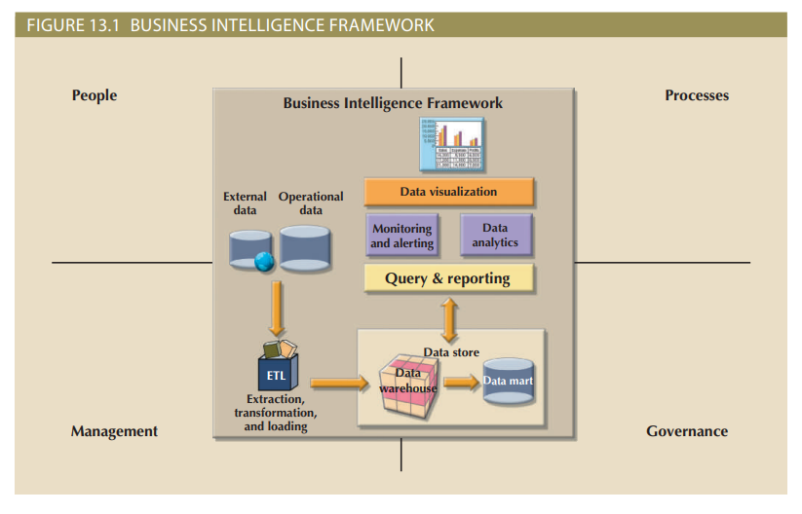
Khung BI chung được mô tả trong Hình 13.1 có sáu thành phần cơ bản bao gồm các chức năng cần thiết trên hầu hết các hệ thống BI thế hệ hiện tại. Bạn sẽ tìm hiểu thêm về các thành phần này ở phần sau trong chương này và các chương sau. Các thành phần được mô tả ngắn gọn trong Bảng 13.2. 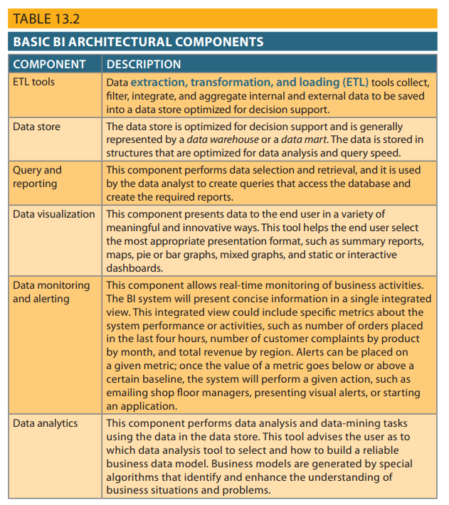
Mỗi thành phần BI được trình bày trong Bảng 13.2 đã tạo ra một thị trường tăng trưởng nhanh chóng cho các công cụ chuyên dụng. Nhờ những tiến bộ công nghệ, các thành phần có thể tương tác với các thành phần khác để tạo thành một kiến ​​trúc mở thực sự. Trên thực tế, bạn có thể tích hợp nhiều công cụ từ các nhà cung cấp khác nhau vào một khung BI duy nhất. Bảng 13.3 hiển thị mẫu các công cụ và nhà cung cấp BI phổ biến.
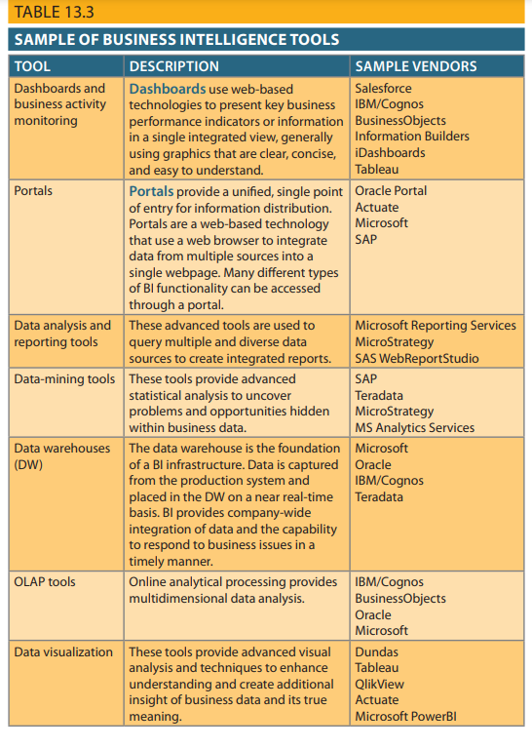
Ghi chú : Bạn sẽ tìm hiểu về kho dữ liệu, công cụ OLAP, khai thác dữ liệu và trực quan hóa dữ liệu ở phần sau của chương này.
Như được mô tả trong Hình 13.1, BI tích hợp con người và quy trình bằng cách sử dụng công nghệ các cấp của tổ chức. Chiến lược BI hợp lý sẽ tăng thêm giá trị cho tổ chức bằng cách cung cấp đúng dữ liệu, đúng định dạng, cho đúng người, vào đúng thời điểm. Giá trị như vậy là bắt nguồn từ cách người dùng cuối áp dụng những thông tin đó vào hoạt động hàng ngày của họ và đặc biệt là trong việc ra quyết định kinh doanh hàng ngày của họ.
Trọng tâm của các hệ thống thông tin truyền thống là tự động hóa hoạt động và Báo cáo; ngược lại, các công cụ BI tập trung vào việc sử dụng thông tin một cách chiến lược và chiến thuật. Để đạt được mục tiêu này, BI nhận thấy rằng chỉ công nghệ thôi là chưa đủ. Vì vậy, BI sử dụng sự sắp xếp các phương pháp quản lý tốt nhất để quản lý dữ liệu như tài sản của công ty. Một trong những phát triển gần đây nhất trong lĩnh vực này là việc sử dụng quản lý dữ liệu chủ kỹ thuật. Master data management (MDM) ) là tập hợp các khái niệm, kỹ thuật, và các quy trình để nhận dạng, định nghĩa và quản lý thích hợp các thành phần dữ liệu trong một tổ chức. Mục tiêu chính của MDM là cung cấp giải pháp toàn diện và nhất quán định nghĩa của tất cả dữ liệu trong một tổ chức. MDM đảm bảo rằng tất cả các nguồn lực của công ty (con người, quy trình và hệ thống CNTT) làm việc với dữ liệu có tính thống nhất và nhất quán quan điểm về dữ liệu của công ty.
Một lợi ích bổ sung của cách tiếp cận tỉ mỉ này để quản lý dữ liệu và đưa ra quyết định là nó cung cấp một khuôn khổ cho quản trị kinh doanh. Governance là một phương pháp hoặc quy trình của chính phủ. Trong trường hợp này, BI cung cấp một phương pháp để kiểm soát và theo dõi tình hình kinh doanh cũng như đưa ra quyết định nhất quán. Hơn nữa, việc quản trị như vậy tạo ra trách nhiệm giải trình cho các quyết định kinh doanh. Ở thời đại hiện nay trong dòng chảy kinh doanh, trách nhiệm giải trình ngày càng quan trọng. Nếu quản trị đóng vai trò then chốt đến hoạt động kinh doanh vài năm trước, các cuộc khủng hoảng do Enron, WorldCom, Arthur gây ra Andersen và cuộc khủng hoảng tài chính năm 2008 có thể tránh được.
Theo dõi tình hình hoạt động của doanh nghiệp là rất quan trọng để hiểu công ty đang ở đâu và nó hướng tới đâu. Để làm điều này, BI sử dụng rộng rãi một loại số liệu đặc biệt đã biết như các chỉ số hiệu suất chính. Key performance indicators (KPIs) có thể định lượng được các phép đo dựa trên số hoặc thang đo để đánh giá hiệu quả hoặc thành công của công ty trong việc đạt được các mục tiêu chiến lược và hoạt động của mình. Nhiều KPI khác nhau được sử dụng bởi những người khác nhau các ngành nghề. Một số ví dụ về KPI là:
- Nói chung Đo lường lợi nhuận hàng năm theo ngành nghề kinh doanh, doanh số bán hàng cùng cửa hàng, doanh thu sản phẩm, thu hồi sản phẩm, bán hàng bằng khuyến mãi và bán hàng theo nhân viên
- Tài chính. Thu nhập trên mỗi cổ phiếu, tỷ suất lợi nhuận, doanh thu trên mỗi nhân viên, tỷ lệ phần trăm doanh thu đối với các khoản phải thu và tài sản bán hàng
- Nguồn nhân lực. Người nộp đơn cho cơ hội việc làm, tỷ lệ luân chuyển nhân viên và nhân viên tuổi thọ
- Giáo dục Tỷ lệ tốt nghiệp, số sinh viên năm nhất nhập học, tỷ lệ giữ chân sinh viên, tỷ lệ xuất bản và điểm đánh giá giảng dạy
KPI được xác định sau khi xác định được các mục tiêu chiến lược, chiến thuật và hoạt động chính được xác định cho một doanh nghiệp. Để gắn kết KPI với kế hoạch tổng thể chiến lược của một tổ chức, KPI được so sánh với mục tiêu mong muốn trong một khung thời gian cụ thể. Ví dụ, nếu bạn đang ở trong một môi trường học thuật, bạn có thể quan tâm đến những cách để đo lường học sinh sự hài lòng hoặc duy trì. Trong trường hợp này, mục tiêu mẫu sẽ là tăng điểm bài kiểm tra cuối kỳ điểm tốt nghiệp trung học phổ thông vào mùa thu năm 2021. Một KPI mẫu khác sẽ là tăng tỷ lệ sinh viên quay trở lại từ năm thứ nhất lên năm thứ hai từ 60% đến 75% vào năm 2021. Trong trường hợp này, các chỉ số hoạt động như vậy sẽ là được đo lường và giám sát hàng năm và các kế hoạch để đạt được những mục tiêu đó sẽ được đặt tại chỗ.
Mặc dù BI có vai trò quan trọng không thể nghi ngờ trong hoạt động kinh doanh hiện đại nhưng người quản lý phải bắt đầu quá trình hỗ trợ quyết định bằng cách đặt các câu hỏi thích hợp. Môi trường BI tồn tại để hỗ trợ người quản lý; nó không thay thế chức năng quản lý. Nếu người quản lý không đặt những câu hỏi thích hợp, vấn đề sẽ không được xác định và giải quyết, đồng thời cơ hội sẽ bị bỏ lỡ. Mặc dù có sự hiện diện rất mạnh mẽ của BI nhưng thành phần con người vẫn là trung tâm của công nghệ kinh doanh
Việc có một môi trường BI được triển khai tốt (con người, quy trình, công nghệ, quản lý và quản trị) giúp công ty phản ứng nhanh chóng với những thay đổi của môi trường. Khách hàng ngày nay được kết nối nhiều hơn bao giờ hết với các khách hàng khác (hiện tại hoặc tiềm năng), các công ty và tổ chức. Trong một số ngành nhất định, phương tiện truyền thông xã hội đóng vai trò quan trọng trong tiếp thị, nhận diện và phát triển thương hiệu. Một dòng tweet đơn giản có thể tạo ra hàng triệu đô la doanh thu mới hoặc có thể khiến công ty mất hàng triệu đô la doanh thu. Các công ty giám sát dữ liệu truyền thông xã hội để xác định xu hướng và nhanh chóng phản ứng với các mối đe dọa hoặc cơ hội hiện tại và tương lai.
Các thành phần kiến ​​trúc BI chính được minh họa trong Hình 13.1 và được giải thích thêm trong Bảng 13.2 và 13.3. Tuy nhiên, cốt lõi của hệ thống BI là khả năng tạo thông tin tiên tiến và hỗ trợ quyết định. Các chức năng hỗ trợ quyết định nâng cao của hệ thống BI trở nên sống động thông qua giao diện người dùng trực quan và đầy đủ thông tin, đặc biệt là khả năng báo cáo của nó. Hệ thống BI hiện đại cung cấp ba kiểu báo cáo đặc biệt:
• Báo cáo nâng cao. Hệ thống BI trình bày thông tin sâu sắc về tổ chức ở nhiều định dạng trình bày khác nhau. Hơn nữa, các báo cáo còn cung cấp các tính năng tương tác cho phép người dùng cuối nghiên cứu dữ liệu từ nhiều quan điểm—từ dữ liệu được tóm tắt chặt chẽ đến dữ liệu rất chi tiết. Các báo cáo trình bày thông tin hành động quan trọng được sử dụng để hỗ trợ việc ra quyết định.
• Quản trị và cảnh báo. Sau khi đưa ra quyết định, cách đưa ra BI hệ thống sẽ theo dõi kết quả của quyết định đó. Hệ thống BI cung cấp cho người dùng cách cuối cùng để xác định các số liệu và hiệu suất chính khác nhau nhằm đánh giá các cạnh khác nhau của một tổ chức. Ngoài ra, các trường hợp ngoại lệ và cảnh báo có thể được đặt để cảnh báo người quản lý kịp thời về những sai lệch hoặc các lĩnh vực có vấn đề.
• Phân tích dữ liệu nâng cao. Hệ thống BI trình bày thông tin sâu sắc về tổ chức ở nhiều định dạng trình bày khác nhau. Hơn nữa, các báo cáo còn cung cấp các tính năng tương tác cho phép người dùng cuối nghiên cứu dữ liệu từ nhiều quan điểm—từ dữ liệu được tóm tắt chặt chẽ đến dữ liệu rất chi tiết. Các báo cáo trình bày thông tin hành động quan trọng được sử dụng để hỗ trợ việc ra quyết định.
Hiểu các thành phần kiến ​​trúc của khung BI là bước đầu tiên để triển khai BI đúng cách trong một tổ chức. Cơ sở hạ tầng BI tốt hứa hẹn nhiều lợi ích cho tổ chức, như được nêu trong phần tiếp theo.
13-2b Lợi ích thông minh kinh doanh
Như bạn đã tìm hiểu ở các phần trước, kiến ​​trúc BI được triển khai đúng cách có thể cung cấp một khuôn khổ để liên tục cải thiện hiệu suất và ra quyết định kinh doanh. Cải thiện việc ra quyết định là mục tiêu chính của BI, nhưng BI còn mang lại những lợi ích khác:
• Tích hợp kiến trúc. Giống như bất kỳ dự án CNTT nào khác, BI có tiềm năng trở thành chiếc ô tích hợp cho sự kết hợp các hệ thống CNTT khác nhau trong một tổ chức. Kiến trúc này có thể hỗ trợ tất cả các loại dữ liệu do công ty tạo ra từ hoạt động đến điều hành, cũng như các phần cứng đa dạng như máy tính lớn, máy chủ, máy tính để bàn, máy tính xách tay và thiết bị di động.
• Giao diện người dùng chung cho báo cáo và phân tích dữ liệu. Giao diện người dùng BI có thể cung cấp thông tin tổng hợp cập nhật từng phút bằng giao diện chung cho tất cả người dùng công ty. Bộ phận CNTT không còn phải cung cấp nhiều lựa chọn đào tạo cho các giao diện đa dạng. Người dùng cuối được hưởng lợi từ các giao diện tương tự hoặc phổ biến trong các thiết bị khác nhau sử dụng nhiều định dạng trình bày thông minh và sâu sắc.
• Kho dữ liệu chung thúc đẩy một phiên bản duy nhất của dữ liệu của công ty. Trước đây, nhiều hệ thống CNTT hỗ trợ các khía cạnh khác nhau trong hoạt động của tổ chức. Các hệ thống như vậy thu thập và lưu trữ dữ liệu trong các kho dữ liệu riêng biệt. Việc giữ cho dữ liệu được đồng bộ và cập nhật luôn là điều khó khăn. BI cung cấp một khung để tích hợp dữ liệu đó trong một môi trường chung và trình bày một phiên bản dữ liệu duy nhất
• Cải thiện hiệu suất tổ chức BI có thể mang lại lợi thế cạnh tranh trong nhiều lĩnh vực khác nhau, từ hỗ trợ khách hàng đến quy trình sản xuất. Những lợi thế như vậy có thể được phản ánh qua hiệu quả gia tăng, giảm lãng phí, tăng doanh số bán hàng, giảm tỷ lệ luân chuyển nhân viên và khách hàng, và quan trọng nhất là tăng lợi nhuận cho doanh nghiệp.
Để đạt được tất cả những lợi ích này cần rất nhiều nhân lực, tài chính và công nghệ.nguồn lực, chưa kể thời gian. Lợi ích BI không đạt được chỉ sau một đêm mà là kết quả của nỗ lực tập trung của toàn công ty và có thể mất nhiều thời gian. như một vấn đề của thực tế, như bạn sẽ tìm hiểu trong phần tiếp theo, lĩnh vực BI đã phát triển trong một thời gian dài của chính thời gian.
13-2c Sự phát triển trí tuệ doanh nghiệp
Cung cấp thông tin hữu ích cho người dùng cuối là ưu tiên hàng đầu của hệ thống CNTT kể từ khi máy tính lớn trở thành một phần không thể thiếu của các tập đoàn. Hỗ trợ quyết định kinh doanh đã phát triển qua nhiều thập kỷ. Sau những tiến bộ của công nghệ máy tính, nghiệp vụ thông minh bắt đầu với các hệ thống báo cáo tập trung và phát triển thành môi trường BI tích hợp cao ngày nay. Bảng 13.4 tóm tắt sự phát triển của hệ thống BI
Sử dụng Bảng 13.4 làm hướng dẫn, bạn có thể theo dõi thông tin kinh doanh từ môi trường máy tính lớn đến máy tính để bàn và sau đó đến các môi trường BI di động, dựa trên đám mây, hiện tại hơn. (Chương 15, Kết nối cơ sở dữ liệu và công nghệ web, cung cấp thảo luận chi tiết về các hệ thống dựa trên đám mây.)
Tiền thân của môi trường BI hiện đại là hệ thống hỗ trợ quyết định thế hệ đầu tiên. Hệ thống hỗ trợ quyết định (DSS) là sự sắp xếp các công cụ máy tính được sử dụng để hỗ trợ việc ra quyết định quản lý. DSS thường có trọng tâm và phạm vi tiếp cận hẹp hơn nhiều so với giải pháp BI. Lúc đầu, hệ thống hỗ trợ quyết định là lĩnh vực của một số nhà quản lý được lựa chọn trong một tổ chức. Theo thời gian và với sự ra đời của máy tính để bàn, các hệ thống hỗ trợ quyết định đã chuyển sang các nền tảng linh hoạt hơn, chẳng hạn như máy tính tầm trung, máy chủ cao cấp, máy chủ phổ thông, thiết bị và dịch vụ dựa trên đám mây. Sự phát triển này đã thay đổi một cách hiệu quả phạm vi tiếp cận của các hệ thống hỗ trợ quyết định; BI không còn bị giới hạn ở một nhóm nhỏ các nhà quản lý cấp cao được đào tạo về mô hình thống kê. Thay vào đó, BI hiện có sẵn cho tất cả người dùng trong một tổ chức, từ người quản lý trực tiếp đến phân xưởng cho đến các đại lý di động tại hiện trường.
Bạn cũng có thể sử dụng Bảng 13.4 để theo dõi sự phát triển của các phong cách phổ biến thông tin được sử dụng trong kinh doanh thông minh.
• Bắt đầu từ cuối những năm 1970, nhu cầu phân phối thông tin được đáp ứng bởi các báo cáo tập trung chạy trên máy tính lớn, máy tính mini hoặc môi trường máy chủ trung tâm. Những báo cáo như vậy đã được xác định trước và mất nhiều thời gian để xử lý.
• Với sự ra đời của máy tính để bàn vào những năm 1980, một kiểu phân phối thông tin mới, bảng tính, nổi lên như một định dạng thống trị cho các hệ thống hỗ trợ quyết định. Trong môi trường này, người quản lý đã tải xuống thông tin từ các kho lưu trữ dữ liệu tập trung và xử lý dữ liệu trong bảng tính trên máy tính để bàn.
• Khi việc sử dụng bảng tính ngày càng tăng, bộ phận CNTT đã cố gắng quản lý luồng dữ liệu theo cách chính thức hơn bằng cách sử dụng hệ thống báo cáo doanh nghiệp. Các hệ thống này được phát triển vào đầu những năm 1990 và về cơ bản đã tích hợp tất cả dữ liệu vào một hệ thống CNTT bắt đầu từ DSS thế hệ đầu tiên. Các hệ thống vẫn sử dụng các tính năng giống như bảng tính mà người dùng cuối đã quen thuộc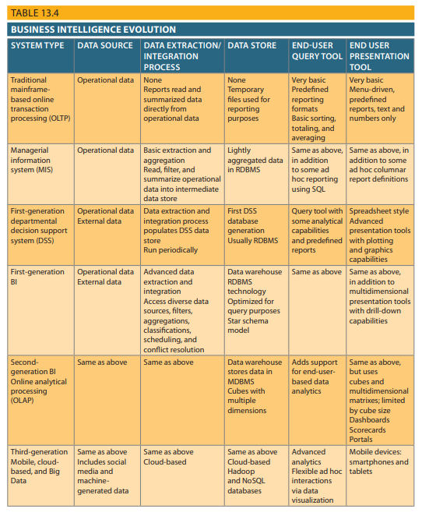
• Sau khi DSS được thành lập, sự phát triển của trí tuệ kinh doanh đã phát triển mạnh mẽ với sự ra đời của kho dữ liệu và hệ thống xử lý phân tích trực tuyến (OLAP) vào giữa những năm 1990.
• Những thay đổi nhanh chóng trong công nghệ thông tin và cuộc cách mạng Internet đã dẫn đến sự ra đời của các hệ thống BI tiên tiến như bảng điều khiển dựa trên web vào đầu và giữa những năm 2000 và BI di động vào cuối thập kỷ này. Với BI di động, người dùng cuối truy cập báo cáo BI thông qua các ứng dụng gốc chạy trên thiết bị di động, chẳng hạn như điện thoại thông minh hoặc máy tính bảng.
• Gần đây hơn, cuộc cách mạng truyền thông xã hội đã tạo ra lượng lớn dữ liệu. Đồng thời, dữ liệu do cảm biến tạo ra đang được thu thập và lưu trữ. Các công ty đang sử dụng phân tích Dữ liệu lớn và trực quan hóa dữ liệu để tận dụng dữ liệu đó và thu được thông tin quan trọng mà họ không có được.
Hình 13.2 mô tả sự phát triển của việc phổ biến thông tin BI. 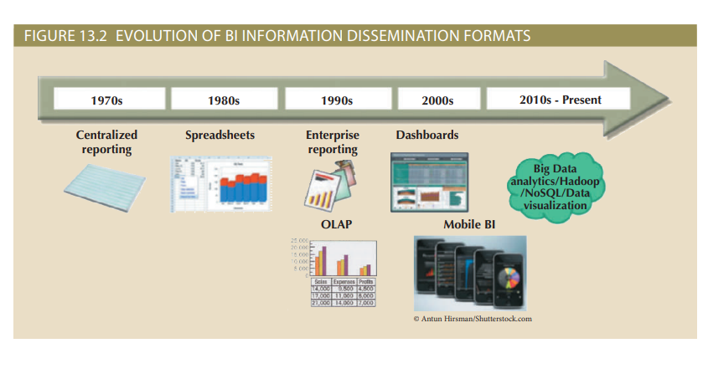
Ghi chú: Môi trường OLAP được đề cập trong Phần 13-6 của chương này.
Công nghệ BI di động sẵn sàng có tác động đáng kể đến cách phổ biến và xử lý thông tin BI. Nếu số lượng sinh viên sử dụng điện thoại thông minh để liên lạc với bạn bè, cập nhật trạng thái Facebook và gửi tweet trên Twitter là bất kỳ chỉ số nào, thì bạn có thể mong đợi thế hệ người tiêu dùng và người lao động tiếp theo sẽ có tính di động cao. Do đó, các tập đoàn hàng đầu đang bắt đầu thúc đẩy việc ra quyết định cho các đại lý trong lĩnh vực này để tạo điều kiện thuận lợi cho mối quan hệ khách hàng, bán hàng và đặt hàng cũng như hỗ trợ sản phẩm. Những công nghệ di động như vậy có tính di động và tương tác cao đến mức một số người dùng gọi chúng là những công nghệ “đột phá”.
Công nghệ thông tin BI đã phát triển từ phong cách báo cáo tập trung vào phong cách phân tích BI và dữ liệu lớn trên thiết bị di động hiện tại chỉ trong vòng vài năm. Tỷ lệ thay đổi công nghệ không làm chậm lại; Ngược lại, tiến bộ công nghệ đang đẩy nhanh việc áp dụng BI lên cấp độ mới. Phần tiếp theo minh họa một số BI xu hướng công nghệ.
13-2d Xu hướng công nghệ thông minh kinh doanh
Một số tiến bộ công nghệ đang thúc đẩy sự phát triển của công nghệ kinh doanh thông minh. Những tiến bộ này tạo ra các thế hệ sản phẩm và dịch vụ mới có giá cả phải chăng hơn, nhanh hơn và dễ sử dụng hơn. Đổi lại, các sản phẩm và dịch vụ như vậy sẽ mở ra các thị trường mới và đóng vai trò là động lực thúc đẩy việc áp dụng ngày càng nhiều các công nghệ kinh doanh thông minh trong các tổ chức. Một số xu hướng công nghệ đáng chú ý hơn là:
• Cải thiện lưu trữ dữ liệu.. S. Các công nghệ lưu trữ dữ liệu mới hơn, chẳng hạn như ổ đĩa thể rắn (SSD) và ổ đĩa Serial Advanced Technology Attachment (SATA), mang lại hiệu suất cao hơn và dung lượng lớn hơn giúp việc lưu trữ dữ liệu nhanh hơn và giá cả phải chăng hơn. Hiện tại bạn có thể mua ổ đĩa đơn có dung lượng gần 10 terabyte.
• Thiết bị thông tin kinh doanh. Các nhà cung cấp hiện cung cấp các thiết bị plug-and-play được tối ưu hóa cho kho dữ liệu và ứng dụng BI. Những thiết bị mới này cung cấp tỷ lệ giá/hiệu suất được cải thiện, quản trị đơn giản, cài đặt nhanh, khả năng mở rộng và tích hợp nhanh. Một số nhà cung cấp này bao gồm IBM, Netezza, EMC Greenplum và Teradata Aster.
• Thông tin Kinh doanh dưới dạng Dịch vụ. Các nhà cung cấp hiện cung cấp kho dữ liệu và BI dưới dạng dịch vụ. Các dịch vụ dựa trên đám mây này cho phép bất kỳ công ty nào nhanh chóng phát triển kho lưu trữ dữ liệu mà không cần phần cứng, phần mềm hoặc nhân sự bổ sung. Các dịch vụ đóng gói sẵn này cung cấp mô hình “trả tiền khi sử dụng” cho các ngành và năng lực cụ thể, đồng thời tạo cơ hội cho các tổ chức thử nghiệm thí điểm một dự án BI mà không phải chịu các cam kết lớn về thời gian hoặc chi phí. Ví dụ: các dịch vụ như vậy được cung cấp bởi IBM, Oracle, Microsoft, Teradata, MicroStrategy và SAP.
• Phân tích Big Data Hiện tượng Dữ liệu lớn đang tạo ra một thị trường mới cho phân tích dữ liệu. Các tổ chức đang chuyển sang sử dụng mạng xã hội như một nguồn thông tin và kiến ​​thức mới để đạt được lợi thế cạnh tranh.
• Phân tích cá nhân.OLAP đưa phân tích dữ liệu vào máy tính để bàn của mọi người dùng cuối trong tổ chức. Mobile BI đang mở rộng việc ra quyết định kinh doanh bên ngoài các bức tường của tổ chức. BI hiện có thể được triển khai cho người dùng di động gần gũi hơn với khách hàng. Yêu cầu chính là người dùng cuối BI phải có hiểu biết chính về doanh nghiệp. Một số nhà cung cấp phân tích cá nhân bao gồm MicroStrategy, QlikView và Tableau. Xu hướng phân tích dữ liệu được cá nhân hóa, tự phục vụ đang ngày càng tăng. Sẽ không quá xa vời khi tưởng tượng rằng trong một vài năm tới, người dùng cuối sẽ có các tác nhân phân tích dữ liệu thông minh trên điện thoại thông minh được điều chỉnh phù hợp với sở thích cá nhân của họ. Những tác nhân cá nhân như vậy sẽ cung cấp cho người dùng “kiến thức thông minh” cập nhật từng phút về sở thích cá nhân của họ.
Một hằng số trong sự phát triển công nghệ không ngừng này là nhu cầu đưa ra quyết định tốt hơndữ liệu hỗ trợ và tầm quan trọng của việc hiểu sự khác biệt giữa dữ liệu hỗ trợ quyết định và dữ liệu vận hành.
13-3 Dữ liệu hỗ trợ quyết định
Mặc dù BI được sử dụng ở cấp quản lý chiến lược và chiến thuật trong các tổ chức nhưng hiệu quả của nó phụ thuộc vào chất lượng dữ liệu được thu thập ở cấp độ vận hành. Tuy nhiên, dữ liệu vận hành hiếm khi phù hợp với các nhiệm vụ hỗ trợ quyết định. Sự khác biệt giữa dữ liệu vận hành và dữ liệu hỗ trợ quyết định sẽ được xem xét trong phần tiếp theo
13-3a Dữ liệu vận hành so với Dữ liệu hỗ trợ quyết định
Dữ liệu vận hành và dữ liệu hỗ trợ quyết định phục vụ các mục đích khác nhau. Vì vậy, không có gì đáng ngạc nhiên khi biết rằng định dạng và cấu trúc của chúng khác nhau. Hầu hết dữ liệu vận hành được lưu trữ trong cơ sở dữ liệu quan hệ trong đó các cấu trúc (bảng) có xu hướng được chuẩn hóa cao. Lưu trữ dữ liệu vận hành được tối ưu hóa để hỗ trợ các giao dịch thể hiện hoạt động hàng ngày. Ví dụ, mỗi lần bán một mặt hàng đều phải hạch toán. Dữ liệu khách hàng, dữ liệu hàng tồn kho và các dữ liệu tương tự khác cần được cập nhật thường xuyên. Để cung cấp hiệu suất cập nhật hiệu quả, hệ điều hành lưu trữ dữ liệu trong nhiều bảng, mỗi bảng có số lượng trường tối thiểu. Do đó, một giao dịch bán hàng đơn giản có thể được thể hiện bằng năm hoặc nhiều bảng khác nhau, chẳng hạn như INVOICE, INVOICE LINE, DISCOUNT, STORE và DEPARTMENT. Mặc dù sự sắp xếp như vậy là tuyệt vời trong cơ sở dữ liệu hoạt động nhưng nó không hiệu quả cho việc xử lý truy vấn. Ví dụ: để trích xuất một hóa đơn đơn giản, bạn sẽ phải nối nhiều bảng. Trong khi dữ liệu vận hành hữu ích trong việc nắm bắt các giao dịch kinh doanh hàng ngày thì dữ liệu hỗ trợ quyết định mang lại ý nghĩa kinh doanh mang tính chiến lược và chiến thuật cho dữ liệu vận hành. Theo quan điểm của nhà phân tích dữ liệu, dữ liệu hỗ trợ quyết định khác với dữ liệu vận hành ở ba lĩnh vực chính: khoảng thời gian, mức độ chi tiết và chiều.
• Khoảng thời gian. Dữ liệu hoạt động bao gồm một khung thời gian ngắn. Ngược lại, dữ liệu hỗ trợ quyết định có xu hướng bao gồm khung thời gian dài hơn. Người quản lý hiếm khi quan tâm đến hóa đơn bán hàng cụ thể cho Khách hàng X; thay vào đó, họ có xu hướng tập trung vào doanh số bán hàng được tạo ra trong tháng trước, năm ngoái hoặc 5 năm qua
• Mức độ tổng hợp.Dữ liệu hỗ trợ quyết định phải được trình bày ở các cấp độ tổng hợp khác nhau, từ mức tổng hợp cao đến mức gần như nguyên tử. Ví dụ: nếu người quản lý phân tích doanh số bán hàng theo khu vực, họ phải có khả năng truy cập dữ liệu hiển thị doanh số bán hàng theo khu vực, theo thành phố trong khu vực, theo cửa hàng trong thành phố trong khu vực, v.v. Trong trường hợp đó, cần có dữ liệu tóm tắt để so sánh các vùng, cùng với dữ liệu trong cấu trúc cho phép người quản lý xem chi tiết hoặc phân tách dữ liệu thành các thành phần nguyên tử hơn—tức là dữ liệu chi tiết hơn ở mức độ tổng hợp thấp hơn. Ngược lại, khi bạn tổng hợp dữ liệu, bạn đang tổng hợp dữ liệu lên mức cao hơn.
•Tính đa chiều. Tệp hoạt động dữ liệu có thể thực hiện các giao dịch riêng lẻ hơn là ảnh hưởng của các giao dịch theo thời gian. Ngược lại, dữ liệu phân tích nhà có bao hướng bao gồm nhiều dữ liệu thứ nguyên và quan tâm đến cách liên kết dữ liệu đến kích thước thứ đó. Ví dụ: một nhà phân tích có thể muốn biết Sản phẩm X hoạt động như thế nào với Sản phẩm Z trong sáu tháng qua theo khu vực, tiểu bang, thành phố, cửa hàng và khách hàng. Trong trường hợp đó, cả địa điểm và thời gian đều là một phần của bức tranh.
Hình 13.3 cho thấy cách dữ liệu hỗ trợ quyết định có thể được kiểm tra từ nhiều khía cạnh như sản phẩm, khu vực và năm bằng cách sử dụng nhiều bộ lọc khác nhau để tạo ra từng khía cạnh. Khả năng phân tích, trích xuất và trình bày thông tin theo những cách có ý nghĩa là một trong những khác biệt giữa dữ liệu hỗ trợ quyết định và dữ liệu vận hành giao dịch tại một thời điểm. 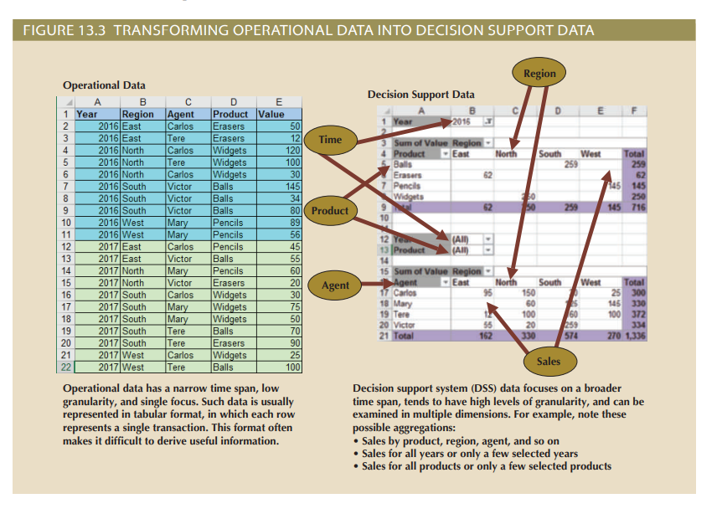
Từ quan điểm của người thiết kế, sự khác biệt giữa hoạt động và quyết định dữ liệu hỗ trợ như sau:
- Dữ liệu vận hành thể hiện các giao dịch diễn ra trong thời gian thực. Dữ liệu hỗ trợ quyết định là ảnh chụp nhanh của dữ liệu vận hành tại một thời điểm nhất định. Do đó, dữ liệu hỗ trợ quyết định mang tính lịch sử, thể hiện một phần thời gian của dữ liệu vận hành.
- Dữ liệu hỗ trợ vận hành và ra quyết định khác nhau về loại giao dịch và khối lượng giao dịch. Trong khi dữ liệu vận hành được đặc trưng bởi các giao dịch cập nhật thì dữ liệu hỗ trợ quyết định chủ yếu được đặc trưng bởi các giao dịch chỉ đọc. Dữ liệu hỗ trợ quyết định cũng yêu cầu cập nhật định kỳ để tải dữ liệu mới được tóm tắt từ dữ liệu vận hành. Cuối cùng, khối lượng giao dịch đồng thời trong dữ liệu vận hành có xu hướng rất cao so với mức thấp đến trung bình trong dữ liệu hỗ trợ quyết định.
- Dữ liệu vận hành thường được lưu trữ trong nhiều bảng và dữ liệu được lưu trữ chỉ thể hiện thông tin về một giao dịch nhất định. Dữ liệu hỗ trợ quyết định thường được lưu trữ trong một vài bảng lấy từ dữ liệu vận hành. Dữ liệu hỗ trợ quyết định không bao gồm chi tiết của từng giao dịch vận hành. Thay vào đó, dữ liệu hỗ trợ quyết định thể hiện bản tóm tắt giao dịch; do đó, cơ sở dữ liệu hỗ trợ quyết định lưu trữ dữ liệu được tích hợp, tổng hợp và tóm tắt cho mục đích hỗ trợ quyết định.
- Mức độ tóm tắt dữ liệu hỗ trợ quyết định là rất cao khi đối chiếu với dữ liệu vận hành. Do đó, bạn sẽ thấy rất nhiều dữ liệu phái sinh trong cơ sở dữ liệu hỗ trợ quyết định. Ví dụ: thay vì lưu trữ tất cả 10.000 giao dịch bán hàng cho một cửa hàng nhất định vào một ngày nhất định, cơ sở dữ liệu hỗ trợ quyết định có thể chỉ lưu trữ tổng số đơn vị đã bán và tổng doanh thu được tạo ra trong ngày đó. Dữ liệu hỗ trợ quyết định có thể được thu thập để giám sát các tổng hợp như tổng doanh số bán hàng cho từng cửa hàng hoặc cho từng sản phẩm. Mục đích của bản tóm tắt rất đơn giản: chúng được sử dụng để thiết lập và đánh giá các xu hướng bán hàng cũng như so sánh doanh số bán sản phẩm và cung cấp các dữ liệu khác phục vụ nhu cầu ra quyết định. (Các mặt hàng bán chạy như thế nào? Sản phẩm này có nên ngừng sử dụng không? Quảng cáo có hiệu quả khi được đo bằng doanh số bán hàng tăng lên không?)
- Mức độ tóm tắt dữ liệu hỗ trợ quyết định là rất cao khi đối chiếu với dữ liệu vận hành. Do đó, bạn sẽ thấy rất nhiều dữ liệu phái sinh trong cơ sở dữ liệu hỗ trợ quyết định. Ví dụ: thay vì lưu trữ tất cả 10.000 giao dịch bán hàng cho một cửa hàng nhất định vào một ngày nhất định, cơ sở dữ liệu hỗ trợ quyết định có thể chỉ lưu trữ tổng số đơn vị đã bán và tổng doanh thu được tạo ra trong ngày đó. Dữ liệu hỗ trợ quyết định có thể được thu thập để giám sát các tổng hợp như tổng doanh số bán hàng cho từng cửa hàng hoặc cho từng sản phẩm. Mục đích của bản tóm tắt rất đơn giản: chúng được sử dụng để thiết lập và đánh giá các xu hướng bán hàng cũng như so sánh doanh số bán sản phẩm và cung cấp các dữ liệu khác phục vụ nhu cầu ra quyết định. (Các mặt hàng bán chạy như thế nào? Sản phẩm này có nên ngừng sử dụng không? Quảng cáo có hiệu quả khi được đo bằng doanh số bán hàng tăng lên không?)
- Tần suất và độ phức tạp của hoạt động truy vấn trong cơ sở dữ liệu vận hành có xu hướng thấp để cho phép các chu trình xử lý bổ sung cho các giao dịch cập nhật quan trọng hơn. Do đó, các truy vấn đối với dữ liệu vận hành thường có phạm vi hẹp và độ phức tạp thấp và tốc độ cao là rất quan trọng. Ngược lại, dữ liệu hỗ trợ quyết định tồn tại với mục đích duy nhất là phục vụ các yêu cầu truy vấn. Các truy vấn đối với dữ liệu hỗ trợ quyết định thường có phạm vi rộng và độ phức tạp cao và cần ít tốc độ hơn.
- Cuối cùng, dữ liệu hỗ trợ quyết định được đặc trưng bởi lượng dữ liệu rất lớn. Khối lượng dữ liệu lớn là kết quả của hai yếu tố. Đầu tiên, dữ liệu được lưu trữ trong các cấu trúc không chuẩn hóa, có khả năng hiển thị nhiều dữ liệu dư thừa và trùng lặp. Thứ hai, cùng một dữ liệu có thể được phân loại theo nhiều cách khác nhau để thể hiện các ảnh chụp nhanh khác nhau. Ví dụ: dữ liệu bán hàng có thể được lưu trữ liên quan đến sản phẩm, cửa hàng, khách hàng, khu vực và người quản lý.
Bảng 13.5 tóm tắt những khác biệt giữa dữ liệu vận hành và dữ liệu hỗ trợ quyết định theo quan điểm của người thiết kế cơ sở dữ liệu.
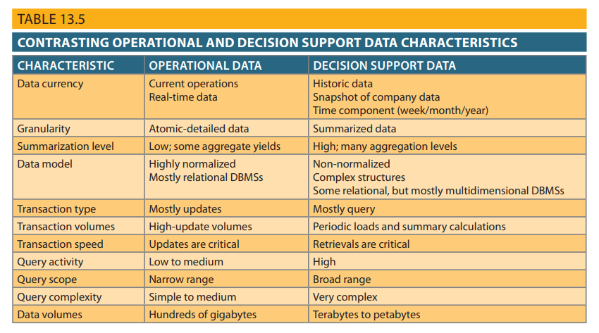
Nhiều sự khác biệt giữa dữ liệu vận hành và dữ liệu hỗ trợ quyết định là tốt các chỉ số về yêu cầu cơ sở dữ liệu hỗ trợ quyết định, được mô tả trong phần tiếp theo
13-3b Yêu cầu cơ sở dữ liệu hỗ trợ quyết định
Cơ sở dữ liệu hỗ trợ quyết định là một DBMS chuyên biệt được thiết kế để cung cấp câu trả lời nhanh cho các truy vấn phức tạp. Có ba yêu cầu chính đối với cơ sở dữ liệu hỗ trợ quyết định: lược đồ cơ sở dữ liệu, trích xuất và lọc dữ liệu và kích thước cơ sở dữ liệu.
Database Schema Lược đồ cơ sở dữ liệu hỗ trợ quyết định phải hỗ trợ các biểu diễn dữ liệu phức tạp (không chuẩn hóa). Như đã lưu ý trước đó, cơ sở dữ liệu hỗ trợ quyết định phải chứa dữ liệu được tổng hợp và tóm tắt. Ngoài việc đáp ứng các yêu cầu đó, các truy vấn phải có khả năng trích xuất các lát cắt thời gian đa chiều. Nếu bạn đang sử dụng RDBMS, các điều kiện sẽ đề xuất sử dụng dữ liệu không được chuẩn hóa và thậm chí bị trùng lặp. Để biết tại sao điều này phải đúng, hãy nhìn vào lịch sử bán hàng 10 năm của một cửa hàng chỉ có một gian hàng. Tại thời điểm này, dữ liệu được chuẩn hóa hoàn toàn trong một bảng duy nhất, như trong Bảng 13.6. 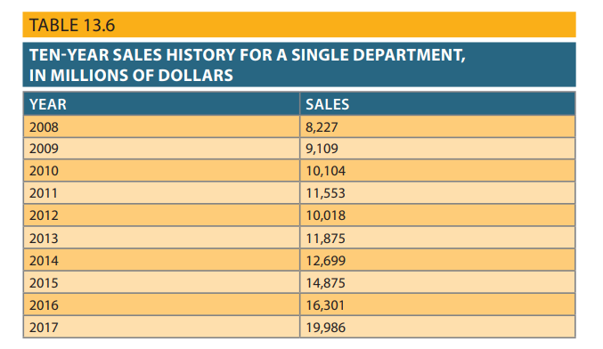
Cấu trúc này hoạt động tốt khi bạn chỉ có một cửa hàng với một bộ phận duy nhất. Tuy nhiên, rất khó có khả năng một môi trường đơn giản như vậy lại cần đến cơ sở dữ liệu hỗ trợ quyết định. Cơ sở dữ liệu hỗ trợ quyết định sẽ trở thành một yếu tố khi bạn làm việc với nhiều cửa hàng, mỗi cửa hàng có nhiều bộ phận. Để hỗ trợ tất cả các yêu cầu hỗ trợ quyết định, cơ sở dữ liệu phải chứa dữ liệu cho tất cả các cửa hàng và tất cả các phòng ban của chúng—và cơ sở dữ liệu phải có khả năng hỗ trợ các truy vấn đa chiều để theo dõi doanh số bán hàng theo cửa hàng, theo phòng ban và theo thời gian. Để đơn giản, giả sử chỉ có hai cửa hàng (A và B) và hai gian hàng (1 và 2) trong mỗi cửa hàng. Ngoài ra, hãy thay đổi thứ nguyên thời gian để bao gồm dữ liệu hàng năm. Bảng 13.7 thể hiện số liệu bán hàng trong các điều kiện quy định. Chỉ hiển thị năm 2008, 2014 và 2017; dấu chấm lửng (…) được sử dụng để chỉ ra rằng các giá trị dữ liệu đã bị bỏ qua. Bạn có thể thấy trong
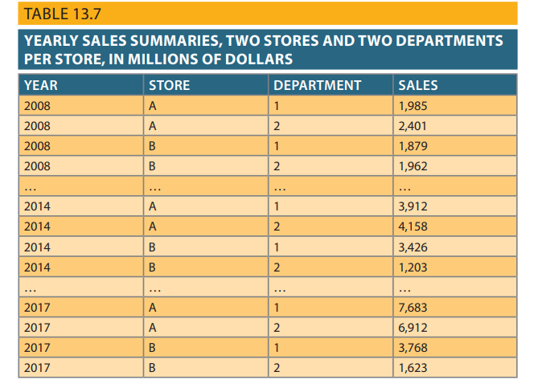
Bảng 13.7 cho thấy số lượng hàng và thuộc tính đã tăng lên nhanh chóng và bảng thể hiện nhiều sự dư thừa.
Bây giờ, giả sử công ty có 10 phòng ban trên mỗi cửa hàng và 20 cửa hàng trên toàn quốc và giả sử bạn muốn truy cập vào bản tóm tắt doanh số bán hàng hàng năm. Bây giờ bạn đang xử lý 200 hàng và 12 thuộc tính doanh số hàng tháng trên mỗi hàng. (Trên thực tế, có 13 thuộc tính mỗi hàng nếu bạn cộng tổng doanh số của từng cửa hàng trong mỗi năm.)
Lược đồ cơ sở dữ liệu hỗ trợ quyết định cũng phải được tối ưu hóa cho việc truy xuất truy vấn (chỉ đọc). Để tối ưu hóa tốc độ truy vấn, DBMS phải hỗ trợ các tính năng như chỉ mục bitmap và phân vùng dữ liệu. Ngoài ra, trình tối ưu hóa truy vấn DBMS phải được tăng cường để hỗ trợ các cấu trúc phức tạp và không chuẩn hóa trong cơ sở dữ liệu hỗ trợ quyết định.
Data Extraction and Filtering Cơ sở dữ liệu hỗ trợ quyết định được tạo ra phần lớn bằng cách trích xuất dữ liệu từ cơ sở dữ liệu vận hành và bằng cách nhập dữ liệu bổ sung từ các nguồn bên ngoài. Vì vậy, DBMS phải hỗ trợ các công cụ lọc và trích xuất dữ liệu nâng cao. Để giảm thiểu tác động lên cơ sở dữ liệu vận hành, khả năng trích xuất dữ liệu phải cho phép trích xuất dữ liệu hàng loạt và theo lịch trình, đồng thời phải hỗ trợ các nguồn dữ liệu khác nhau: tệp phẳng và cơ sở dữ liệu phân cấp, mạng và quan hệ, cũng như nhiều nhà cung cấp. Khả năng lọc dữ liệu phải bao gồm khả năng kiểm tra dữ liệu không nhất quán hoặc các quy tắc xác thực dữ liệu. Cuối cùng, để lọc và tích hợp dữ liệu vận hành vào cơ sở dữ liệu hỗ trợ quyết định, DBMS phải hỗ trợ tích hợp, tổng hợp và phân loại dữ liệu nâng cao.
Sử dụng dữ liệu từ nhiều nguồn bên ngoài cũng thường có nghĩa là phải giải quyết xung đột về định dạng dữ liệu. Ví dụ: dữ liệu như số và ngày An sinh xã hội có thể xuất hiện ở các định dạng khác nhau; các phép đo có thể dựa trên các thang đo khác nhau và các thành phần dữ liệu giống nhau có thể có các tên khác nhau. Nói tóm lại, dữ liệu phải được lọc và tinh lọc để đảm bảo rằng chỉ những dữ liệu hỗ trợ quyết định thích hợp mới được lưu trữ trong cơ sở dữ liệu và nó được lưu trữ ở định dạng chuẩn.
Database Size Cơ sở dữ liệu hỗ trợ quyết định có xu hướng rất lớn; phạm vi gigabyte và terabyte không phải là bất thường. Ví dụ: Walmart có hơn 4 petabyte dữ liệu trong kho dữ liệu của mình. Do đó, DBMS phải có khả năng hỗ trợ cơ sở dữ liệu rất lớn (VLDB). Để hỗ trợ VLDB một cách đầy đủ, DBMS có thể được yêu cầu hỗ trợ các công nghệ lưu trữ tiên tiến và thậm chí quan trọng hơn là hỗ trợ các công nghệ đa bộ xử lý, chẳng hạn như bộ đa xử lý đối xứng (SMP) hoặc bộ xử lý song song ồ ạt (MPP).
Các yêu cầu thông tin phức tạp và nhu cầu ngày càng tăng về phân tích dữ liệu phức tạp đã thúc đẩy việc tạo ra một loại kho lưu trữ dữ liệu mới. Kho lưu trữ này, được gọi là kho dữ liệu, chứa dữ liệu ở các định dạng hỗ trợ việc trích xuất dữ liệu, phân tích dữ liệu và ra quyết định. Nó đã trở thành nền tảng cho một thế hệ hệ thống hỗ trợ quyết định mới.
13-4 Kho dữ liệu
Bill Inmon, “cha đẻ” được thừa nhận của kho dữ liệu, định nghĩa thuật ngữ này là “một tập hợp dữ liệu tích hợp, hướng chủ đề, thay đổi theo thời gian, không biến đổi, cung cấp hỗ trợ cho việc ra quyết định.”2 (Chữ in nghiêng được thêm vào để nhấn mạnh.) Để hiểu định nghĩa đó, hãy xem xét chi tiết hơn các thành phần của nó
• Tính tích hợp. Kho dữ liệu là một cơ sở dữ liệu hợp nhất, tập trung, tích hợp dữ liệu có nguồn gốc từ toàn bộ tổ chức và từ nhiều nguồn với các định dạng đa dạng. Tích hợp dữ liệu ngụ ý rằng tất cả các thực thể kinh doanh, thành phần dữ liệu, đặc điểm dữ liệu và số liệu kinh doanh đều được mô tả theo cùng một cách trong toàn doanh nghiệp. Mặc dù yêu cầu này nghe có vẻ hợp lý nhưng bạn sẽ ngạc nhiên khi phát hiện ra có bao nhiêu thước đo khác nhau về “hiệu suất bán hàng” có thể tồn tại trong một tổ chức; kịch bản tương tự có thể đúng với bất kỳ yếu tố kinh doanh nào khác. Ví dụ: trạng thái của một đơn đặt hàng có thể được biểu thị bằng các nhãn văn bản như “mở”, “đã nhận”, “đã hủy” và “đã đóng” trong một bộ phận và là “1”, “2”, “3” và “4” ở bộ phận khác. Trạng thái của sinh viên có thể được xác định là “sinh viên năm nhất”, “năm hai”, “cấp cơ sở” hoặc “cấp cao” trong bộ phận kế toán và là “FR”, “SO”, “JR” hoặc “SR” trong hệ thống thông tin máy tính phòng. Để tránh tình trạng rối loạn định dạng tiềm ẩn, dữ liệu trong kho dữ liệu phải tuân theo một định dạng chung được toàn tổ chức chấp nhận. Việc tích hợp này có thể tốn thời gian, nhưng sau khi hoàn thành, nó sẽ nâng cao khả năng ra quyết định và giúp các nhà quản lý hiểu rõ hơn về hoạt động của công ty. Sự hiểu biết này có thể được chuyển thành sự công nhận các cơ hội kinh doanh chiến lược
• Định hướng chủ đề Dữ liệu kho dữ liệu được sắp xếp và tối ưu hóa để cung cấp câu trả lời cho các câu hỏi từ các khu vực chức năng khác nhau trong công ty. Dữ liệu kho dữ liệu được sắp xếp và tóm tắt theo chủ đề, chẳng hạn như bán hàng, tiếp thị, tài chính, phân phối và vận chuyển. Đối với mỗi chủ đề, kho dữ liệu chứa các chủ đề được quan tâm cụ thể—sản phẩm, khách hàng, phòng ban, khu vực, chương trình khuyến mãi, v.v. Hình thức tổ chức dữ liệu này khá khác biệt so với cách tổ chức theo định hướng quy trình hoặc chức năng hơn của các hệ thống giao dịch điển hình. Ví dụ: một nhà thiết kế hệ thống lập hóa đơn tập trung vào việc thiết kế các cấu trúc dữ liệu chuẩn hóa để hỗ trợ quy trình kinh doanh bằng cách lưu trữ các thành phần hóa đơn trong hai bảng: INVOICE và INVLINE. Ngược lại, kho dữ liệu có định hướng chủ đề. Các nhà thiết kế kho dữ liệu tập trung cụ thể vào dữ liệu hơn là các quy trình sửa đổi dữ liệu. (Xét cho cùng, dữ liệu kho dữ liệu không phải chịu nhiều cập nhật dữ liệu theo thời gian thực!) Do đó, thay vì lưu trữ hóa đơn, kho dữ liệu lưu trữ các thành phần “doanh số theo sản phẩm” và “doanh số theo khách hàng” vì các hoạt động hỗ trợ quyết định yêu cầu truy xuất tóm tắt bán hàng theo sản phẩm hoặc khách hàng.
• Biến thể thời gian. Ngược lại với dữ liệu vận hành tập trung vào các giao dịch hiện tại, dữ liệu kho thể hiện luồng dữ liệu theo thời gian. Kho dữ liệu thậm chí có thể chứa dữ liệu dự kiến ​​​​được tạo thông qua các mô hình thống kê và các mô hình khác. Nó cũng thay đổi theo thời gian theo nghĩa là khi dữ liệu được tải lên kho dữ liệu định kỳ, tất cả các tập hợp phụ thuộc vào thời gian sẽ được tính toán lại. Ví dụ: khi dữ liệu về doanh số bán hàng hàng tuần trước đó được tải lên kho dữ liệu, tổng hợp hàng tuần, hàng tháng, hàng năm và phụ thuộc vào thời gian khác cho sản phẩm, khách hàng, cửa hàng và các biến khác cũng được cập nhật. Bởi vì dữ liệu trong kho dữ liệu tạo thành một ảnh chụp nhanh về lịch sử công ty được đo bằng các biến số của nó nên thành phần thời gian rất quan trọng. Kho dữ liệu chứa ID thời gian được sử dụng để tạo các bản tóm tắt và tổng hợp theo tuần, tháng, quý, năm, v.v. Khi dữ liệu vào kho dữ liệu, ID thời gian được gán cho dữ liệu sẽ không thể thay đổi.
• Không bay hơi.. Khi dữ liệu vào kho dữ liệu, nó sẽ không bao giờ bị xóa. Bởi vì dữ liệu trong kho thể hiện lịch sử của công ty, dữ liệu hoạt động, đại diện cho lịch sử ngắn hạn, luôn được thêm vào nó. Vì dữ liệu không bao giờ bị xóa và dữ liệu mới liên tục được bổ sung, kho dữ liệu luôn phát triển. Vì thế, DBMS phải có khả năng hỗ trợ cơ sở dữ liệu nhiều terabyte hoặc lớn hơn hoạt động trên phần cứng đa xử lý.
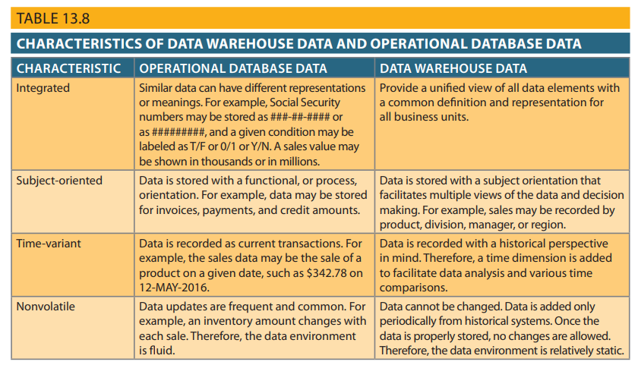Bảng 13.8 tóm tắt sự khác biệt giữa kho dữ liệu và kho vận hành
cơ sở dữ liệu
Tóm lại, kho dữ liệu là cơ sở dữ liệu chỉ đọc được tối ưu hóa để phân tích dữ liệu và xử lý truy vấn. Thông thường, dữ liệu được trích xuất từ ​​nhiều nguồn khác nhau, sau đó được chuyển đổi và tích hợp—nói cách khác, được chuyển qua bộ lọc dữ liệu—trước khi được tải vào kho dữ liệu. Như đã đề cập, quá trình này được gọi là ETL. Hình 13.4 minh họa quy trình ETL để tạo kho dữ liệu từ dữ liệu vận hành.
Mặc dù kho dữ liệu tập trung và tích hợp có thể là một đề xuất hấp dẫn mang lại nhiều lợi ích nhưng các nhà quản lý có thể miễn cưỡng chấp nhận chiến lược này. Tạo một kho dữ liệu đòi hỏi thời gian, tiền bạc và nỗ lực quản lý đáng kể.
Do đó, không có gì đáng ngạc nhiên khi nhiều công ty bắt đầu
lấn sân sang lĩnh vực lưu trữ dữ liệu bằng cách tập trung vào các bộ dữ liệu dễ quản lý hơn nhằm đáp ứng nhu cầu đặc biệt của các nhóm nhỏ trong tổ chức. Những kho dữ liệu nhỏ hơn này được gọi là siêu thị dữ liệu.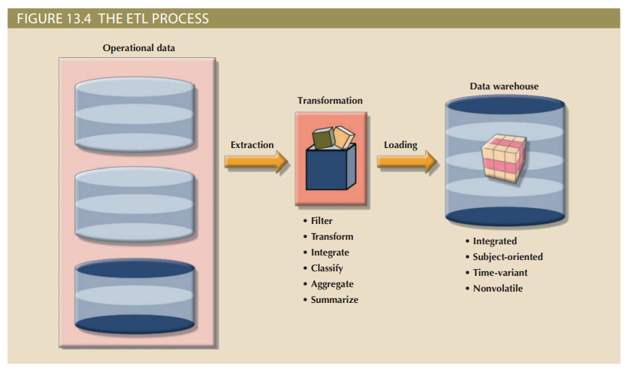 13-4a Siêu thị dữ liệu
Siêu thị dữ liệu là một tập hợp con kho dữ liệu nhỏ, có một chủ đề, cung cấp hỗ trợ quyết định cho một nhóm nhỏ người. Ngoài ra, một siêu thị dữ liệu có thể được tạo từ dữ liệu được trích xuất từ ​​kho dữ liệu lớn hơn nhằm mục đích cụ thể là hỗ trợ truy cập dữ liệu nhanh hơn vào nhóm hoặc chức năng mục tiêu. Nghĩa là, siêu thị dữ liệu và kho dữ liệu có thể cùng tồn tại trong môi trường kinh doanh thông minh.
Một số tổ chức chọn triển khai siêu thị dữ liệu không chỉ vì chi phí thấp hơn và thời gian triển khai ngắn hơn mà còn vì những tiến bộ công nghệ và “vấn đề con người” không thể tránh khỏi khiến siêu thị dữ liệu trở nên hấp dẫn. Các máy tính mạnh mẽ có thể cung cấp hệ thống hỗ trợ quyết định tùy chỉnh cho các nhóm nhỏ theo những cách mà hệ thống tập trung có thể không thực hiện được. Ngoài ra, văn hóa của một công ty có thể khiến nhân viên của mình chống lại những thay đổi lớn, nhưng họ có thể nhanh chóng chấp nhận những thay đổi tương đối nhỏ dẫn đến việc hỗ trợ ra quyết định được cải thiện rõ rệt. Ngoài ra, mọi người ở các cấp tổ chức khác nhau có thể yêu cầu dữ liệu với các định dạng tóm tắt, tổng hợp và trình bày khác nhau. Siêu thị dữ liệu có thể đóng vai trò là phương tiện thử nghiệm để các công ty khám phá những lợi ích tiềm năng của kho dữ liệu. Bằng cách di chuyển dần dần từ siêu thị dữ liệu sang kho dữ liệu, nhu cầu hỗ trợ quyết định của một bộ phận cụ thể có thể được giải quyết trong vòng sáu tháng đến một năm, trái ngược với khung thời gian một đến ba năm thường được yêu cầu để triển khai kho dữ liệu. Các bộ phận công nghệ thông tin (CNTT) cũng được hưởng lợi từ phương pháp này vì nhân viên của họ có thể tìm hiểu các vấn đề và phát triển các kỹ năng cần thiết để tạo kho dữ liệu.
Sự khác biệt duy nhất giữa siêu thị dữ liệu và kho dữ liệu là quy mô và phạm vi của vấn đề đang được giải quyết. Các định nghĩa vấn đề và yêu cầu dữ liệu về cơ bản là giống nhau cho cả hai. Để có ích, kho dữ liệu phải tuân theo các cấu trúc thống nhất và định dạng để tránh xung đột dữ liệu và hỗ trợ việc ra quyết định.
13-4b Mười hai quy tắc xác định kho dữ liệu
Năm 1994, Bill Inmon và Chuck Kelley đã tạo ra một bộ quy tắc để xác định kho dữ liệu. Các quy tắc này tóm tắt nhiều điểm được đưa ra trong chương này về kho dữ liệu.3 12 quy tắc cho kho dữ liệu được trình bày trong Bảng 13.9.
Lưu ý cách 12 quy tắc nắm bắt toàn bộ vòng đời của kho dữ liệu—từ việc giới thiệu nó như một thực thể tách biệt với kho dữ liệu vận hành đến các thành phần, chức năng và quy trình quản lý của nó.
Hầu hết việc triển khai kho dữ liệu đều dựa trên mô hình cơ sở dữ liệu quan hệ và thị phần của chúng cho thấy mức độ phổ biến của chúng sẽ không sớm giảm sút. Kho dữ liệu quan hệ sử dụng kỹ thuật thiết kế lược đồ hình sao để xử lý dữ liệu đa chiều.
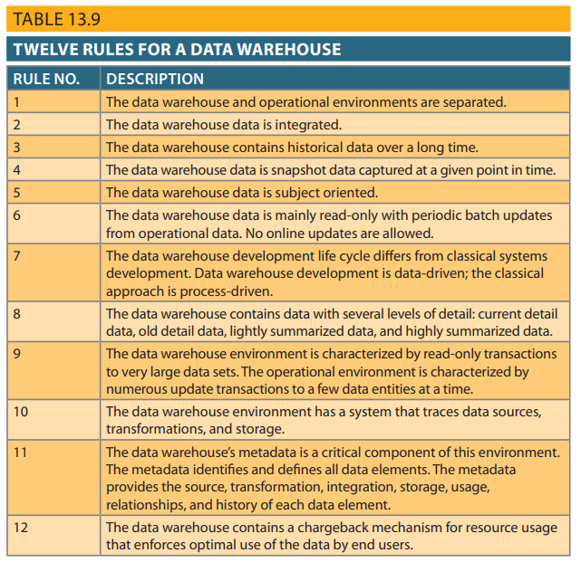
13-5 Lược đồ hình sao
Lược đồ hình sao là một kỹ thuật mô hình hóa dữ liệu được sử dụng để ánh xạ dữ liệu hỗ trợ quyết định đa chiều vào cơ sở dữ liệu quan hệ. Trên thực tế, lược đồ hình sao tạo ra lược đồ gần tương đương với lược đồ cơ sở dữ liệu đa chiều từ cơ sở dữ liệu quan hệ hiện có. Lược đồ hình sao mang lại một mô hình được triển khai dễ dàng để phân tích dữ liệu đa chiều trong khi vẫn bảo toàn các cấu trúc quan hệ mà cơ sở dữ liệu vận hành được xây dựng trên đó. Lược đồ sao cơ bản có bốn thành phần: sự kiện, kích thước, thuộc tính và phân cấp thuộc tính.
13-5a Sự kiện
Sự kiện là các phép đo bằng số (giá trị) thể hiện một khía cạnh hoặc hoạt động kinh doanh cụ thể. Ví dụ: số liệu bán hàng là số đo đại diện cho doanh số bán sản phẩm và dịch vụ. Các sự kiện thường được sử dụng trong phân tích dữ liệu kinh doanh là đơn vị, chi phí, giá cả và doanh thu. Các sự kiện thường được lưu trữ trong một bảng sự kiện nằm ở trung tâm của lược đồ hình sao. Bảng dữ kiện chứa các dữ kiện được liên kết thông qua các chiều của chúng, được giải thích trong phần tiếp theo
Sự kiện cũng có thể được tính toán hoặc rút ra trong thời gian chạy. Những dữ kiện được tính toán hoặc rút ra như vậy
đôi khi được gọi là số liệu để phân biệt chúng với các sự kiện được lưu trữ. Bảng sự kiện là được cập nhật định kỳ với dữ liệu từ cơ sở dữ liệu hoạt động.
13-5b Kích thước
Kích thước là các đặc điểm đủ điều kiện cung cấp các quan điểm bổ sung cho một thực tế nhất định. Hãy nhớ lại rằng các thứ nguyên được quan tâm vì dữ liệu hỗ trợ quyết định hầu như luôn được xem xét trong mối quan hệ với các dữ liệu khác. Ví dụ: doanh số bán hàng có thể được so sánh theo sản phẩm giữa các vùng và từ khoảng thời gian này sang khoảng thời gian tiếp theo. Loại vấn đề thường được hệ thống BI giải quyết có thể là so sánh doanh số bán hàng của đơn vị X theo khu vực trong quý đầu tiên của năm 2006 đến năm 2016. Trong ví dụ đó, doanh số bán hàng có các khía cạnh sản phẩm, địa điểm và thời gian. Trên thực tế, các chiều là chiếc kính lúp mà qua đó bạn nghiên cứu các sự kiện. Các kích thước như vậy thường được lưu trữ trong các bảng kích thước. Hình 13.5 mô tả lược đồ sao cho hoạt động bán hàng với các kích thước sản phẩm, vị trí và thời gian.
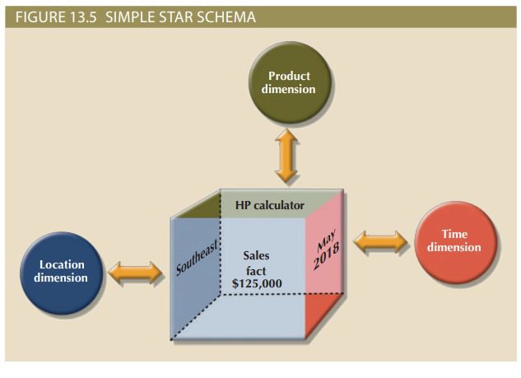
13-5c Thuộc tính
Mỗi bảng thứ nguyên chứa các thuộc tính. Các thuộc tính thường được sử dụng để tìm kiếm, lọc hoặc phân loại các sự kiện. Các kích thước cung cấp các đặc điểm mô tả về các sự kiện thông qua các thuộc tính của chúng. Do đó, nhà thiết kế kho dữ liệu phải xác định các thuộc tính kinh doanh chung sẽ được nhà phân tích dữ liệu sử dụng để thu hẹp tìm kiếm, thông tin nhóm hoặc mô tả kích thước. Sử dụng ví dụ về doanh số bán hàng, một số thuộc tính có thể có cho từng thứ nguyên được minh họa trong Bảng 13.10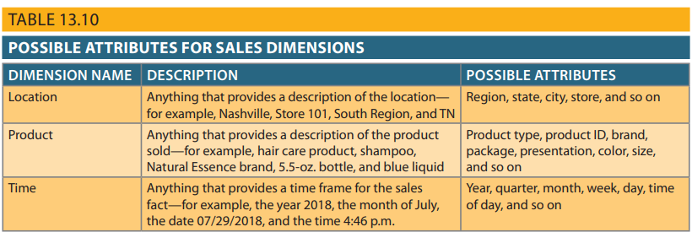
Các khía cạnh sản phẩm, vị trí và thời gian này bổ sung quan điểm kinh doanh vào thực tế bán hàng. Giờ đây, nhà phân tích dữ liệu có thể nhóm các số liệu bán hàng cho một sản phẩm nhất định, trong một khu vực nhất định và tại một thời điểm nhất định. Lược đồ hình sao, thông qua các dữ kiện và kích thước của nó, có thể cung cấp dữ liệu ở định dạng phù hợp cho việc phân tích dữ liệu. Ngoài ra, nó có thể làm như vậy mà không tạo ra gánh nặng về dữ liệu bổ sung và không cần thiết, chẳng hạn như số đơn đặt hàng, số đơn đặt hàng và trạng thái thường tồn tại trong cơ sở dữ liệu hoạt động.
Về mặt khái niệm, mô hình dữ liệu đa chiều của ví dụ bán hàng được thể hiện tốt nhất bằng khối ba chiều. Tất nhiên, điều này không có nghĩa là có giới hạn về số lượng chiều mà bạn có thể liên kết với một bảng dữ kiện. Không có giới hạn toán học về số lượng kích thước được sử dụng. Tuy nhiên, sử dụng mô hình ba chiều giúp dễ dàng hình dung được vấn đề. Khối ba chiều được minh họa trong Hình 13.6 thể hiện một cái nhìn về doanh số bán hàng với các khía cạnh sản phẩm, địa điểm và thời gian.
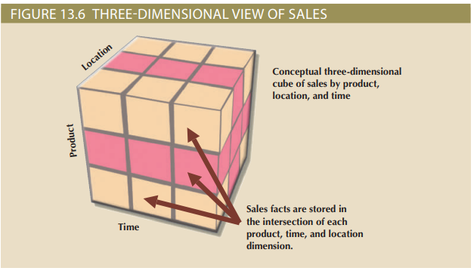
Hãy nhớ rằng khối này chỉ là một biểu diễn khái niệm của đa chiều dữ liệu; nó không hiển thị cách dữ liệu được lưu trữ vật lý trong kho dữ liệu.
Dù công nghệ cơ sở dữ liệu cơ bản là gì, một trong những tính năng chính của phân tích đa chiều là khả năng tập trung vào các “lát” cụ thể của khối. Ví dụ: người quản lý sản phẩm có thể quan tâm đến việc kiểm tra doanh số bán sản phẩm trong khi người quản lý cửa hàng quan tâm đến việc kiểm tra doanh số bán hàng của một cửa hàng cụ thể. Theo thuật ngữ đa chiều, khả năng tập trung vào các lát cắt của khối lập phương để thực hiện phân tích chi tiết hơn được gọi là lát cắt và xúc xắc. Hình 13.7 minh họa khái niệm lát và xúc xắc; lưu ý rằng mỗi lần cắt ngang khối lập phương sẽ tạo ra một lát cắt. Các lát cắt giao nhau tạo ra các khối nhỏ tạo thành phần “xúc xắc” của thao tác cắt và xúc xắc
Để cắt và xúc xắc, cần phải xác định được từng lát của khối lập phương. Để làm như vậy, bạn sử dụng các giá trị của từng thuộc tính trong một thứ nguyên nhất định. Ví dụ: để sử dụng thứ nguyên vị trí, bạn có thể cần xác định thuộc tính STORE_ID để tập trung vào một cửa hàng cụ thể.
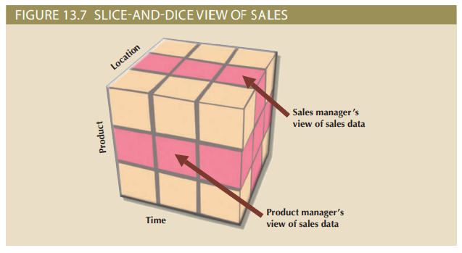
Đưa ra yêu cầu về các giá trị thuộc tính trong môi trường cắt lát, hãy kiểm tra lại Bảng 13.10. Lưu ý rằng mỗi thuộc tính bổ sung thêm quan điểm cho các sự kiện bán hàng, do đó tạo tiền đề cho việc tìm kiếm các cách mới để tìm kiếm, phân loại và có thể tổng hợp thông tin. Ví dụ: thứ nguyên vị trí thêm góc nhìn địa lý về nơi diễn ra hoạt động bán hàng: ở khu vực, tiểu bang, thành phố, cửa hàng, v.v. Tất cả các thuộc tính được chọn với mục tiêu cung cấp dữ liệu hỗ trợ quyết định cho người dùng cuối để họ có thể nghiên cứu doanh số bán hàng theo từng thuộc tính của thứ nguyên.
Thời gian là một chiều đặc biệt quan trọng; nó cung cấp một khuôn khổ để từ đó các mô hình bán hàng có thể được phân tích và dự đoán. Ngoài ra, yếu tố thời gian đóng một vai trò quan trọng khi nhà phân tích dữ liệu quan tâm đến việc nghiên cứu tổng hợp doanh số bán hàng theo quý, tháng, tuần, v.v. Do tầm quan trọng và tính phổ quát của thứ nguyên thời gian từ góc độ phân tích dữ liệu, nhiều nhà cung cấp đã thêm các tính năng quản lý thứ nguyên thời gian tự động vào các sản phẩm lưu trữ dữ liệu của họ.

13-5d Phân cấp thuộc tính
Các thuộc tính trong các thứ nguyên có thể được sắp xếp theo thứ bậc thuộc tính được xác định rõ ràng. Hệ thống phân cấp thuộc tính cung cấp một tổ chức dữ liệu từ trên xuống được sử dụng cho hai mục đích chính: tổng hợp và phân tích dữ liệu truy sâu/cuộn lên. Ví dụ: Hình 13.8 cho thấy cách tổ chức các thuộc tính thứ nguyên vị trí theo thứ bậc theo vùng, tiểu bang, thành phố và cửa hang
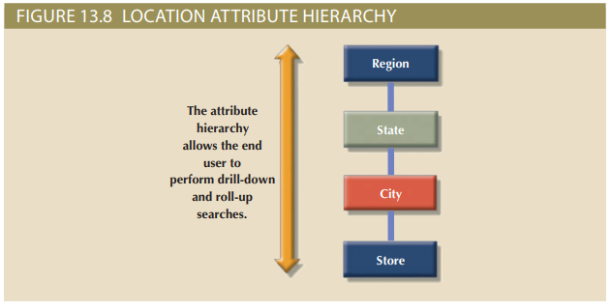
Hệ thống phân cấp thuộc tính cung cấp khả năng thực hiện tìm kiếm chi tiết và cuộn lên trong kho dữ liệu. Ví dụ: giả sử một nhà phân tích dữ liệu xem xét câu trả lời cho truy vấn sau: Hiệu suất bán hàng hàng tháng năm 2017 so với hiệu suất bán hàng hàng tháng năm 2018 như thế nào? Nhà phân tích dữ liệu nhận thấy doanh số bán hàng giảm mạnh trong tháng 3 năm 2018 và do đó có thể quyết định đi sâu hơn vào tháng 3 để xem doanh số bán hàng theo khu vực như thế nào so với năm trước. Bằng cách đó, nhà phân tích có thể xác định liệu doanh số bán hàng thấp trong tháng 3 có được phản ánh ở tất cả các khu vực hay chỉ ở một khu vực cụ thể. Loại hoạt động đi sâu này thậm chí có thể được mở rộng cho đến khi nhà phân tích dữ liệu xác định được cửa hàng đang hoạt động dưới mức bình thường.
Kịch bản bán hàng tháng 3 có thể xảy ra vì hệ thống phân cấp thuộc tính cho phép kho dữ liệu và hệ thống BI có một đường dẫn xác định xác định cách dữ liệu được phân tách và tổng hợp cho các hoạt động truy sâu và tổng hợp. Không nhất thiết tất cả các thuộc tính đều là một phần của hệ thống phân cấp thuộc tính; một số thuộc tính tồn tại chỉ để cung cấp các mô tả tường thuật về các kích thước. Tuy nhiên, hãy nhớ rằng các thuộc tính từ các thứ nguyên khác nhau có thể được nhóm lại để tạo thành một hệ thống phân cấp. Ví dụ: sau khi đi sâu vào chi tiết từ thành phố này đến cửa hàng khác, bạn có thể muốn đi sâu hơn bằng cách sử dụng thứ nguyên sản phẩm để người quản lý có thể xác định các sản phẩm bán chậm trong cửa hàng. Thứ nguyên sản phẩm có thể dựa trên nhóm sản phẩm (sữa, thịt, v.v.) hoặc thương hiệu sản phẩm (Thương hiệu A, Thương hiệu B, v.v.).
Hình 13.9 minh họa một kịch bản trong đó nhà phân tích dữ liệu nghiên cứu các sự kiện bán hàng bằng cách sử dụng các khía cạnh sản phẩm, thời gian và địa điểm. Trong ví dụ này, thứ nguyên sản phẩm được đặt thành “Tất cả sản phẩm”, nghĩa là nhà phân tích dữ liệu sẽ thấy tất cả sản phẩm trên trục y. Thứ nguyên thời gian (trục x) được đặt thành “Quý”, nghĩa là dữ liệu được tổng hợp theo quý—ví dụ: tổng doanh số bán sản phẩm A, B và C trong Q1, Q2, Q3 và Q4. Cuối cùng, thứ nguyên vị trí ban đầu được đặt thành “Khu vực”, do đó đảm bảo rằng mỗi ô chứa tổng doanh số khu vực cho một sản phẩm nhất định trong một quý nhất định.
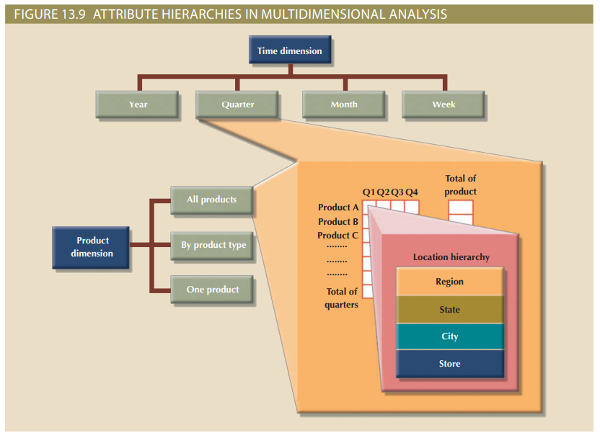
Kịch bản đơn giản được minh họa trong Hình 13.9 cung cấp cho nhà phân tích dữ liệu ba đường dẫn thông tin khác nhau. Trên kích thước sản phẩm (trục y), nhà phân tích dữ liệu có thể yêu cầu xem tất cả sản phẩm, sản phẩm được nhóm theo loại hoặc chỉ một sản phẩm. Trên thứ nguyên thời gian (trục x), nhà phân tích dữ liệu có thể yêu cầu dữ liệu biến đổi theo thời gian ở các mức tổng hợp khác nhau: năm, quý, tháng hoặc tuần. Mỗi giá trị bán hàng ban đầu hiển thị tổng doanh số bán hàng theo khu vực của từng sản phẩm. Khi sử dụng GUI, việc nhấp vào ô khu vực sẽ cho phép nhà phân tích dữ liệu đi sâu hơn để xem doanh số bán hàng theo các tiểu bang trong khu vực. Nhấp lại vào một trong các giá trị của tiểu bang sẽ mang lại doanh số bán hàng cho từng thành phố trong tiểu bang, v.v.
Như các ví dụ trước minh họa, hệ thống phân cấp thuộc tính xác định cách trích xuất và trình bày dữ liệu trong kho dữ liệu. Thông tin phân cấp thuộc tính được lưu trữ trong từ điển dữ liệu của DBMS và được công cụ BI sử dụng để truy cập kho dữ liệu một cách chính xác. Khi quyền truy cập như vậy được đảm bảo, các công cụ truy vấn phải được tích hợp chặt chẽ với siêu dữ liệu của kho dữ liệu và chúng phải hỗ trợ khả năng phân tích mạnh mẽ.
13-5e Biểu diễn lược đồ sao
Các sự kiện và kích thước thường được biểu diễn bằng các bảng vật lý trong cơ sở dữ liệu kho dữ liệu. Bảng dữ kiện có liên quan đến từng bảng chiều theo mối quan hệ nhiều-một (M:1). Nói cách khác, nhiều hàng sự kiện có liên quan đến từng hàng thứ nguyên. Sử dụng ví dụ về doanh số bán hàng, bạn có thể kết luận rằng mỗi sản phẩm xuất hiện nhiều lần trong bảng dữ kiện SALES.
Các bảng sự kiện và thứ nguyên có liên quan với nhau bằng khóa ngoại và tuân theo các ràng buộc khóa chính và khóa ngoại quen thuộc. Khóa chính ở phía “1”, bảng thứ nguyên, được lưu trữ như một phần của khóa chính ở phía “nhiều”, bảng dữ kiện. Vì bảng dữ kiện có liên quan đến nhiều bảng chiều nên khóa chính của bảng dữ kiện là khóa chính tổng hợp. Hình 13.10 minh họa mối quan hệ giữa bảng sự kiện bán hàng và các bảng thứ nguyên sản phẩm, vị trí và thời gian. Để cho bạn thấy lược đồ sao có thể được mở rộng dễ dàng như thế nào, thứ nguyên khách hàng đã được thêm vào hỗn hợp. Chỉ cần thêm thứ nguyên khách hàng, bao gồm CUST_ID trong bảng thực tế SALES và thêm bảng CUSTOMER vào cơ sở dữ liệu.
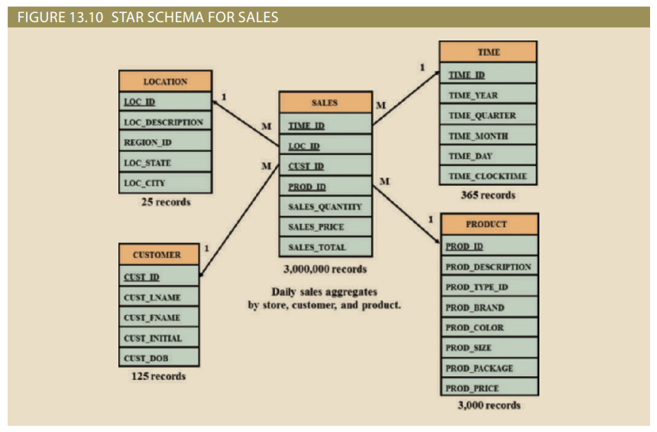
Khóa chính tổng hợp cho bảng thực tế SALES bao gồm TIME_ID, LOC_ ID, CUST_ID và PROD_ID. Mỗi bản ghi trong bảng sự kiện SALES được xác định duy nhất bằng cách kết hợp các giá trị cho từng khóa ngoại của bảng sự kiện. Theo mặc định, khóa chính của bảng dữ kiện luôn được hình thành bằng cách kết hợp các khóa ngoại trỏ đến các bảng chiều mà chúng có liên quan. Trong trường hợp này, mỗi bản ghi bán hàng đại diện cho từng sản phẩm được bán cho một khách hàng cụ thể, tại một thời điểm cụ thể và ở một địa điểm cụ thể. Trong lược đồ này, bảng thứ nguyên TIME biểu thị các khoảng thời gian hàng ngày, do đó, bảng thực tế SALES biểu thị tổng doanh số hàng ngày theo sản phẩm và theo khách hàng. Bởi vì các bảng dữ kiện chứa các giá trị thực tế được sử dụng trong quá trình hỗ trợ ra quyết định nên các giá trị đó được lặp lại nhiều lần trong các bảng dữ kiện. Vì vậy, các bảng sự kiện luôn là những bảng lớn nhất trong lược đồ hình sao. Vì bảng thứ nguyên chỉ chứa thông tin không lặp lại, chẳng hạn như tất cả nhân viên bán hàng duy nhất và tất cả các sản phẩm duy nhất, nên bảng thứ nguyên luôn nhỏ hơn bảng dữ kiện.
Trong một lược đồ hình sao điển hình, mỗi bản ghi thứ nguyên có liên quan đến hàng nghìn bản ghi dữ kiện. Ví dụ: “widget” chỉ xuất hiện một lần trong thứ nguyên sản phẩm nhưng nó có hàng nghìn bản ghi tương ứng trong bảng dữ kiện SALES. Đặc điểm này của lược đồ hình sao tạo điều kiện thuận lợi cho việc truy xuất dữ liệu vì nhà phân tích dữ liệu thường xem xét các sự kiện thông qua các thuộc tính của thứ nguyên. Do đó, DBMS kho dữ liệu được tối ưu hóa để hỗ trợ quyết định trước tiên sẽ tìm kiếm các bảng chiều nhỏ hơn trước khi truy cập các bảng dữ kiện lớn hơn.
Kho dữ liệu thường có nhiều bảng sự kiện. Mỗi bảng dữ kiện được thiết kế để trả lời các câu hỏi hỗ trợ ra quyết định cụ thể. Ví dụ: giả sử bạn phát triển mối quan tâm mới về đơn đặt hàng trong khi vẫn duy trì mối quan tâm ban đầu về việc bán hàng. Trong trường hợp đó, bạn nên duy trì bảng thực tế ORDERS và bảng thực tế SALES trong cùng một kho dữ liệu. Nếu đơn hàng được coi là mối quan tâm chính của tổ chức thì bảng thực tế ORDERS phải là trung tâm của lược đồ sao có thể có các thứ nguyên nhà cung cấp, sản phẩm và thời gian. Trong trường hợp đó, sự quan tâm đến nhà cung cấp mang lại một khía cạnh nhà cung cấp mới, được biểu thị bằng bảng VENDOR mới trong cơ sở dữ liệu. Thứ nguyên sản phẩm được thể hiện bằng cùng một bảng sản phẩm được sử dụng trong lược đồ sao bán hàng ban đầu. Tuy nhiên, do sự quan tâm đến các đơn đặt hàng cũng như doanh số bán hàng, nên khía cạnh thời gian hiện nay cần được đặc biệt chú ý. Nếu bộ phận đặt hàng sử dụng cùng khoảng thời gian với bộ phận bán hàng thì thời gian có thể được biểu thị bằng cùng một bảng thời gian. Nếu sử dụng các khoảng thời gian khác nhau, bạn phải tạo một bảng khác, có thể được đặt tên là ORDER_TIME, để thể hiện các khoảng thời gian được bộ phận đặt hàng sử dụng. Trong Hình 13.11, lược đồ sao ORDERS chia sẻ các thứ nguyên sản phẩm, nhà cung cấp và thời gian.
Nhiều bảng sự kiện cũng có thể được tạo vì lý do hiệu suất và ngữ nghĩa. Phần sau đây giải thích một số kỹ thuật nâng cao hiệu suất có thể được sử dụng trong lược đồ hình sao.
13-5f Kỹ thuật cải thiện hiệu suất cho Lược đồ sao
Tạo cơ sở dữ liệu cung cấp câu trả lời nhanh chóng và chính xác cho các truy vấn phân tích dữ liệu là mục tiêu chính của thiết kế kho dữ liệu. Do đó, việc nâng cao hiệu suất có thể nhắm tới tốc độ truy vấn thông qua việc hỗ trợ mã SQL và thông qua việc trình bày ngữ nghĩa tốt hơn về các kích thước nghiệp vụ. Bốn kỹ thuật sau đây thường được sử dụng để tối ưu hóa thiết kế kho dữ liệu:
• Chuẩn hóa bảng chiều
• Duy trì nhiều bảng dữ kiện để thể hiện các mức tổng hợp khác nhau
• Không chuẩn hóa các bảng sự kiện
• Phân vùng và sao chép bảng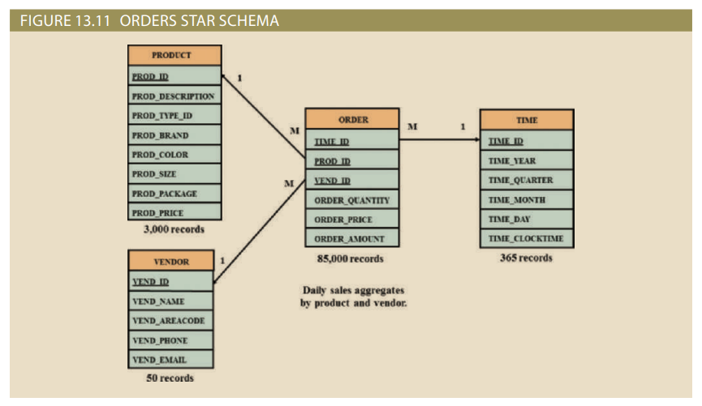
Chuẩn hóa bảng chiều Các bảng thứ nguyên được chuẩn hóa để đạt được sự đơn giản về ngữ nghĩa và tạo điều kiện thuận lợi cho người dùng cuối điều hướng thông qua các thứ nguyên. Ví dụ: nếu bảng thứ nguyên vị trí chứa các phụ thuộc bắc cầu giữa vùng, tiểu bang và thành phố, bạn có thể sửa đổi các mối quan hệ đó thành 3NF (dạng chuẩn thứ ba), như trong Hình 13.12. (Nếu cần, hãy xem lại các kỹ thuật chuẩn hóa trong Chương 6, Chuẩn hóa các bảng cơ sở dữ liệu.) Lược đồ sao trong Hình 13.12 được biết đến như một lược đồ bông tuyết, là một loại lược đồ sao trong đó các bảng thứ nguyên có thể có các bảng thứ nguyên riêng của chúng. . Lược đồ bông tuyết thường là kết quả của việc chuẩn hóa các bảng thứ nguyên.
Bằng cách chuẩn hóa các bảng thứ nguyên, bạn đơn giản hóa các hoạt động lọc dữ liệu liên quan đến thứ nguyên. Trong ví dụ này, vùng, tiểu bang, thành phố và vị trí chứa rất ít bản ghi so với bảng dữ kiện SALES. Chỉ có bảng vị trí có liên quan trực tiếp đến bảng sự kiện SALES.
Lưu ý Mặc dù việc sử dụng các bảng kích thước được hiển thị trong Hình 13.12 mang lại sự đơn giản về cấu trúc nhưng vẫn có cái giá phải trả cho sự đơn giản đó. Ví dụ: nếu bạn muốn tổng hợp dữ liệu theo khu vực, bạn phải sử dụng phép nối bốn bảng, do đó làm tăng độ phức tạp của các câu lệnh SQL. Lược đồ hình sao trong Hình 13.10 sử dụng bảng chiều LOCATION hỗ trợ rất nhiều cho việc truy xuất dữ liệu bằng cách loại bỏ nhiều thao tác nối. Đây là một ví dụ khác về sự đánh đổi mà các nhà thiết kế phải xem xét
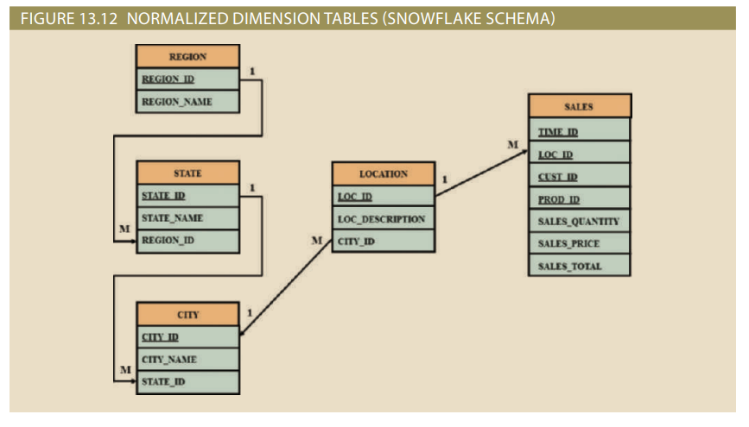
Quản lý nhiều bảng sự kiện biểu diễn các cấp độ tổng hợp khác nhau Bạn cũng có thể tăng tốc các hoạt động truy vấn bằng cách tạo và duy trì nhiều bảng dữ kiện liên quan đến từng cấp độ tổng hợp (vùng, tiểu bang và thành phố) trong thứ nguyên vị trí. Các bảng tổng hợp này được tính toán trước ở giai đoạn tải dữ liệu thay vì ở thời gian chạy. Mục đích của kỹ thuật này là tiết kiệm chu kỳ xử lý trong thời gian chạy, từ đó tăng tốc độ phân tích dữ liệu. Công cụ truy vấn của người dùng cuối được tối ưu hóa để phân tích quyết định, sau đó truy cập chính xác vào các bảng dữ kiện tóm tắt thay vì tính toán các giá trị bằng cách truy cập vào bảng dữ kiện ở mức độ chi tiết thấp hơn. Kỹ thuật này được minh họa trong Hình 13.13, bổ sung các bảng dữ kiện tổng hợp cho vùng, tiểu bang và thành phố vào ví dụ bán hàng ban đầu.
Người thiết kế kho dữ liệu phải xác định mức độ tổng hợp nào để tính toán trước và lưu trữ trong cơ sở dữ liệu. Nhiều bảng dữ kiện tổng hợp này được cập nhật trong mỗi chu kỳ tải ở chế độ hàng loạt. Ngoài ra, vì mục tiêu là giảm thiểu quyền truy cập theo tần suất sử dụng dự kiến ​​và giảm thiểu thời gian xử lý cần thiết để tính toán mức tổng hợp nhất định trong thời gian chạy, nên người thiết kế kho dữ liệu phải chọn bảng dữ kiện tổng hợp nào để tạo.
Hủy bỏ chuẩn hóa bảng sự kiện Việc không chuẩn hóa các bảng dữ kiện sẽ cải thiện hiệu suất truy cập dữ liệu và tiết kiệm dung lượng lưu trữ dữ liệu. Tuy nhiên, mục tiêu thứ hai đang trở nên ít quan trọng hơn. Chi phí lưu trữ dữ liệu giảm gần như hàng ngày và các hạn chế của DBMS về cơ sở dữ liệu và kích thước bảng, kích thước bản ghi cũng như số lượng bản ghi tối đa trong một bảng có nhiều tác động tiêu cực hơn so với chi phí không gian lưu trữ thô. Việc không chuẩn hóa các bảng dữ kiện sẽ cải thiện hiệu suất truy cập dữ liệu và tiết kiệm dữ liệu không gian lưu trữ. Tuy nhiên, mục tiêu thứ hai đang trở nên ít quan trọng hơn. Chi phí lưu trữ dữ liệu giảm gần như hàng ngày và các giới hạn của DBMS về kích thước cơ sở dữ liệu và bảng, kích thước bản ghi và số lượng bản ghi tối đa trong một bảng có nhiều tác động tiêu cực hơn so với chi phí không gian lưu trữ thô.
Việc không chuẩn hóa cải thiện hiệu suất bằng cách sử dụng một bản ghi duy nhất để lưu trữ dữ liệu thường có nhiều bản ghi. Ví dụ: để tính tổng doanh số bán hàng cho tất cả sản phẩm ở tất cả các khu vực, bạn có thể phải truy cập tổng hợp doanh số khu vực và tóm tắt tất cả các bản ghi trong bảng này. Nếu bạn có 300.000 lượt bán sản phẩm, bạn có thể tóm tắt ít nhất 300.000 hàng. Mặc dù đây có thể không phải là một hoạt động đánh thuế đối với DBMS, nhưng việc so sánh doanh số bán hàng trước đó trong 10 năm bắt đầu làm hệ thống sa lầy. Trong những trường hợp như vậy, sẽ rất hữu ích nếu có các bảng tổng hợp đặc biệt không được chuẩn hóa. Ví dụ: bảng YEAR_TOTALS có thể chứa các trường sau: YEAR_ID, MONTH_1, MONTH_2 … MONTH_12 và tổng số của mỗi năm. Các bảng như vậy có thể dễ dàng được sử dụng làm cơ sở cho việc so sánh giữa các năm ở cấp độ tháng cao nhất, cấp độ quý hoặc cấp độ năm. Ở đây một lần nữa, các tiêu chí thiết kế như tần suất sử dụng và các yêu cầu về hiệu suất được đánh giá dựa trên tình trạng quá tải có thể xảy ra trên DBMS để quản lý các mối quan hệ không chuẩn hóa.
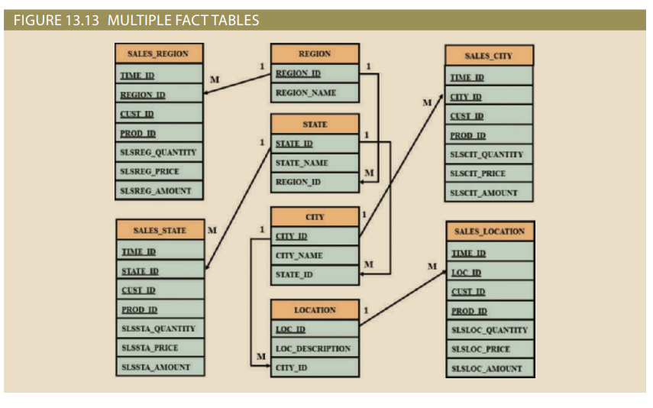

Phân vùng và sao chép bảng Bởi vì việc phân vùng và sao chép bảng đã được đề cập chi tiết trong Chương 12, Hệ thống quản lý cơ sở dữ liệu phân tán, nên những kỹ thuật đó chỉ được thảo luận ở đây vì chúng liên quan cụ thể đến kho dữ liệu. Phân vùng và sao chép bảng đặc biệt quan trọng khi hệ thống BI được triển khai ở các khu vực địa lý phân tán Phân vùng chia bảng thành các tập hợp con gồm các hàng hoặc cột và đặt các tập hợp con đó gần máy khách để cải thiện thời gian truy cập dữ liệu. Sao chép tạo một bản sao của một bảng hoặc phân vùng và đặt nó vào một vị trí khác để cải thiện thời gian truy cập.
Cho dù sử dụng sơ đồ nâng cao hiệu suất nào thì thời gian là thứ nguyên phổ biến nhất được sử dụng trong phân tích dữ liệu kinh doanh. Do đó, việc có một bảng dữ kiện cho mỗi cấp độ tổng hợp được xác định trong chiều thời gian là rất phổ biến. Trong ví dụ về doanh số bán hàng, bạn có thể có năm bảng dữ kiện tổng hợp về doanh số bán hàng: hàng ngày, hàng tuần, hàng tháng, hàng quý và hàng năm. Các bảng dữ kiện này phải được xác định theo chu kỳ tiềm ẩn hoặc rõ ràng. Chu kỳ thường được biểu thị dưới dạng chỉ năm hiện tại, các năm trước hoặc tất cả các năm, cung cấp thông tin về khoảng thời gian của dữ liệu được lưu trữ trong bảng.
Vào cuối mỗi năm, doanh số hàng ngày của năm hiện tại sẽ được chuyển sang một bảng khác chỉ chứa doanh số hàng ngày của năm trước. Bảng này thực sự chứa tất cả hồ sơ bán hàng từ khi bắt đầu hoạt động, ngoại trừ năm hiện tại. Do đó, dữ liệu trong bảng năm hiện tại và các năm trước thể hiện toàn bộ lịch sử bán hàng của công ty. Bảng bán hàng của những năm trước có thể được sao chép ở một số địa điểm để tránh phải truy cập từ xa vào dữ liệu bán hàng lịch sử, điều này có thể khiến thời gian phản hồi chậm. Kích thước có thể có của bảng này đủ để đe dọa tất cả trừ những người tối ưu hóa truy vấn dũng cảm nhất. Đây là một trường hợp trong đó việc không chuẩn hóa sẽ có giá trị!
Trong phần này, bạn đã tìm hiểu cách kỹ thuật thiết kế lược đồ hình sao cho phép bạn lập mô hình dữ liệu được tối ưu hóa cho việc ra quyết định kinh doanh. Hệ thống BI sử dụng tất cả các thành phần được đề cập trước đó để cung cấp hỗ trợ quyết định cho tất cả người dùng tổ chức. Trong phần tiếp theo, bạn sẽ tìm hiểu về một kiểu BI được sử dụng rộng rãi được gọi là xử lý phân tích trực tuyến.
13-6 Xử lý phân tích trực tuyến
Online analytical processing (OLAP) là một phong cách BI có hệ thống chia sẻ ba chính đặc trưng:
• Kỹ thuật phân tích dữ liệu đa chiều
• Hỗ trợ cơ sở dữ liệu nâng cao
• Giao diện người dùng cuối dễ sử dụng
Phần này xem xét từng đặc điểm.
13-6a Kỹ thuật phân tích dữ liệu đa chiều
Đặc điểm đặc biệt nhất của các công cụ OLAP hiện đại là khả năng phân tích đa chiều, trong đó dữ liệu được xử lý và xem như một phần của cấu trúc đa chiều. Kiểu phân tích dữ liệu này đặc biệt hấp dẫn đối với những người ra quyết định kinh doanh vì họ có xu hướng xem dữ liệu kinh doanh có liên quan đến dữ liệu kinh doanh khác.
Để hiểu rõ hơn về quan điểm này, bạn có thể xem xét cách một nhà phân tích dữ liệu kinh doanh có thể điều tra số liệu bán hàng. Trong trường hợp này, nhà phân tích có thể quan tâm đến số liệu bán hàng vì chúng liên quan đến các biến số kinh doanh khác như khách hàng và thời gian. Nói cách khác, khách hàng và thời gian được xem là những khía cạnh khác nhau của doanh số bán hàng. Hình 13.14 minh họa cách nhìn hoạt động (một chiều) khác với cách nhìn đa chiều về bán hàng.
Lưu ý trong Hình 13.14 rằng chế độ xem hoạt động (dạng bảng) của dữ liệu bán hàng không phù hợp lắm với việc hỗ trợ quyết định vì mối quan hệ giữa INVOICE và LINE không cung cấp góc nhìn kinh doanh của dữ liệu bán hàng. Mặt khác, chế độ xem dữ liệu bán hàng của người dùng cuối từ góc độ kinh doanh được thể hiện chặt chẽ hơn bằng chế độ xem đa chiều về doanh số hơn là chế độ xem dạng bảng của các bảng riêng biệt. Cũng lưu ý rằng chế độ xem đa chiều cho phép người dùng cuối hợp nhất hoặc tổng hợp dữ liệu ở các cấp độ khác nhau: tổng số liệu bán hàng theo khách hàng và theo ngày. Cuối cùng, chế độ xem dữ liệu đa chiều cho phép nhà phân tích dữ liệu kinh doanh dễ dàng chuyển đổi các quan điểm (kích thước) kinh doanh từ doanh số bán hàng theo khách hàng sang doanh số bán hàng theo bộ phận, theo khu vực, v.v.
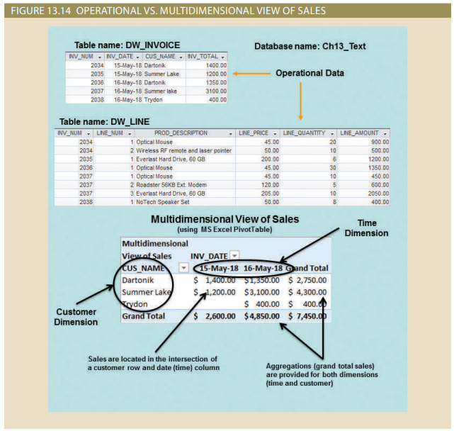
Kỹ thuật phân tích dữ liệu đa chiều được tăng cường bởi các chức năng sau:
• Các chức năng hiển thị dữ liệu nâng cao. Các chức năng này bao gồm đồ họa 3D, bảng trụ, bảng chéo, xoay dữ liệu và hình khối ba chiều. Những công cụ như vậy tương thích với bảng tính trên máy tính để bàn, gói thống kê cũng như gói truy vấn và báo cáo
• Tính năng tiên tiến về tổng hợp, hợp nhất và phân loại dữ liệu. Những điều này cho phép nhà phân tích dữ liệu tạo ra nhiều cấp độ tổng hợp dữ liệu, dữ liệu lát và xúc xắc (xem Phần 13-5c), cũng như truy sâu và tổng hợp dữ liệu theo các thứ nguyên và cấp độ tổng hợp khác nhau. Ví dụ: việc tổng hợp dữ liệu theo tuần, tháng, quý và năm cho phép nhà phân tích dữ liệu đi sâu vào và tổng hợp theo các chiều thời gian.
• Các chức năng tính toán tiên tiến. Chúng bao gồm các biến định hướng kinh doanh như thị phần, so sánh theo thời kỳ, tỷ suất lợi nhuận bán hàng, tỷ suất lợi nhuận sản phẩm và phần trăm thay đổi; các tỷ số tài chính và kế toán, bao gồm lợi nhuận, chi phí chung, phân bổ chi phí và lợi nhuận; và chức năng thống kê, dự báo. Các chức năng này được cung cấp tự động nên người dùng cuối không cần xác định lại các thành phần mỗi lần truy cập.
• Các chức năng mô hình dữ liệu tiên tiến. Chúng cung cấp hỗ trợ cho các kịch bản giả định, đánh giá biến đổi, đóng góp vào kết quả, lập trình tuyến tính và các công cụ mô hình dự đoán. Mô hình dự đoán cho phép hệ thống xây dựng các mô hình thống kê nâng cao để dự đoán các giá trị trong tương lai (kết quả kinh doanh) với tỷ lệ chính xác cao.
13-6b Hỗ trợ cơ sở dữ liệu nâng cao

Để cung cấp hỗ trợ quyết định hiệu quả, các công cụ OLAP phải có dữ liệu nâng cao sau truy cập các tính năng:
• Truy cập vào nhiều loại DBMS, tệp phẳng và nguồn dữ liệu bên trong và bên ngoài khác nhau
• Truy cập vào dữ liệu kho dữ liệu tổng hợp cũng như dữ liệu chi tiết được tìm thấy trong cơ sở dữ liệu hoạt động
• Các tính năng điều hướng dữ liệu nâng cao như truy sâu xuống và cuộn lên
• Thời gian phản hồi truy vấn nhanh chóng và nhất quán
• Khả năng ánh xạ các yêu cầu của người dùng cuối, được thể hiện bằng thuật ngữ kinh doanh hoặc mô hình, tới nguồn dữ liệu thích hợp và sau đó đến ngôn ngữ truy cập dữ liệu thích hợp (thường là SQL). Mã truy vấn phải được tối ưu hóa để phù hợp với nguồn dữ liệu, bất kể nguồn là dữ liệu vận hành hoặc kho dữ liệu.
• Hỗ trợ cơ sở dữ liệu rất lớn. Như đã giải thích trước đó, kho dữ liệu có thể dễ dàng và nhanh chóng phát triển lên kích thước nhiều terabyte.
Để cung cấp giao diện liền mạch, các công cụ OLAP ánh xạ các thành phần dữ liệu từ dữ liệu kho và cơ sở dữ liệu hoạt động vào từ điển dữ liệu của riêng họ. Siêu dữ liệu này được sử dụng để chuyển các yêu cầu phân tích dữ liệu của người dùng cuối thành truy vấn thích hợp (được tối ưu hóa) mã, sau đó được chuyển hướng đến các nguồn dữ liệu thích hợp.
13-6c Giao diện người dùng cuối dễ sử dụng
Giao diện phân tích của người dùng cuối là một trong những thành phần OLAP quan trọng nhất. Khi được triển khai đúng cách, giao diện phân tích cho phép người dùng điều hướng dữ liệu theo cách đơn giản hóa và tăng tốc việc ra quyết định hoặc phân tích dữ liệu
Các tính năng OLAP nâng cao trở nên hữu ích hơn khi việc truy cập vào chúng được đơn giản hóa. Các nhà cung cấp công cụ OLAP đã sớm học được bài học này và đã trang bị cho họ những dữ liệu phức tạp công cụ trích xuất và phân tích với giao diện đồ họa dễ sử dụng. Nhiều giao diện các tính năng được “mượn” từ các thế hệ công cụ phân tích dữ liệu trước đó đã được quen thuộc với người dùng cuối.
Do nhiều chức năng phân tích và trình bày phổ biến trong các gói bảng tính trên máy tính để bàn nên hầu hết các nhà cung cấp OLAP đã tích hợp chặt chẽ hệ thống của họ với các bảng tính như Microsoft Excel. Sử dụng các tính năng có sẵn trong giao diện đồ họa của người dùng cuối, OLAP đơn giản trở thành một tùy chọn khác trong thanh menu bảng tính, như trong Hình 13.15. Sự tích hợp liền mạch này là một lợi thế cho các nhà cung cấp bảng tính và hệ thống OLAP vì người dùng cuối có quyền truy cập vào các tính năng phân tích dữ liệu nâng cao bằng cách sử dụng các chương trình và giao diện quen thuộc. Do đó, chi phí đào tạo và phát triển bổ sung được giảm thiểu.
13-6d Kiến trúc OLAP
Kiến trúc OLAP được thiết kế để đáp ứng các yêu cầu về tính dễ sử dụng trong khi vẫn giữ cho hệ thống linh hoạt. Một hệ thống OLAP có ba thành phần kiến ​​trúc chính:
• Giao diện người dùng đồ họa (GUI)
• Logic xử lý phân tích
• Logic xử lý dữ liệu
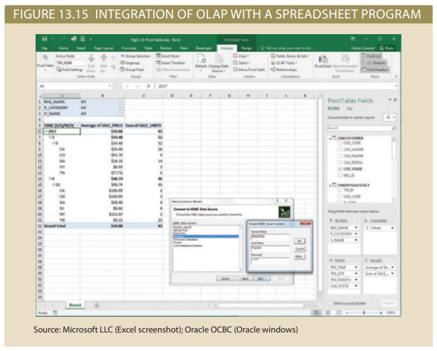
Ba thành phần này có thể tồn tại trên cùng một máy tính hoặc được phân phối giữa các máy tính một số máy tính. Hình 13.16 minh họa các thành phần kiến ​​trúc của OLAP.
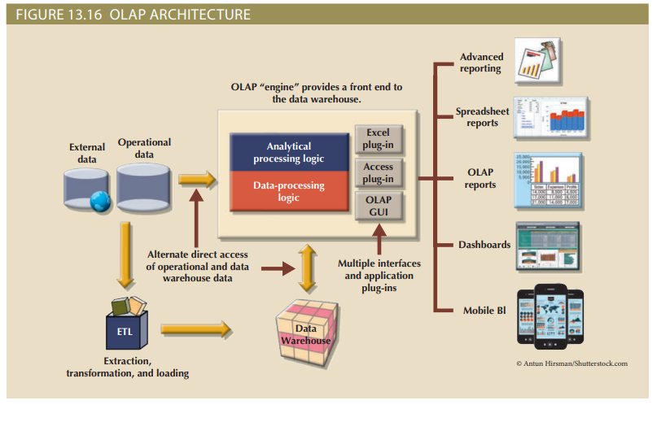
Như Hình 13.16 minh họa, hệ thống OLAP được thiết kế để sử dụng cả dữ liệu vận hành và kho dữ liệu. Hình này hiển thị các thành phần hệ thống OLAP trên một máy tính, nhưng kịch bản một người dùng này chỉ là một trong nhiều kịch bản. Trên thực tế, một vấn đề với quá trình cài đặt được hiển thị ở đây là mỗi nhà phân tích dữ liệu phải có một máy tính mạnh để lưu trữ hệ thống OLAP và thực hiện mọi xử lý dữ liệu cục bộ.
Kiến trúc phổ biến và thực tế hơn là kiến ​​trúc trong đó GUI OLAP chạy trên máy trạm khách trong khi logic xử lý dữ liệu OLAP (hoặc “máy chủ” OLAP) chạy trên máy chủ dùng chung. Logic xử lý phân tích OLAP có thể được đặt trên máy trạm khách, máy chủ OLAP hoặc được phân chia giữa hai bên. Trong mọi trường hợp, thành phần máy chủ OLAP đóng vai trò trung gian giữa GUI OLAP và kho dữ liệu. Lớp giữa này chấp nhận và xử lý các yêu cầu xử lý dữ liệu do nhiều máy trạm OLAP của người dùng cuối tạo ra. Kiến trúc linh hoạt này cho phép thực hiện nhiều cấu hình OLAP khác nhau. Hình 13.17 minh họa một máy chủ OLAP với các trung tâm dữ liệu thu nhỏ cục bộ.
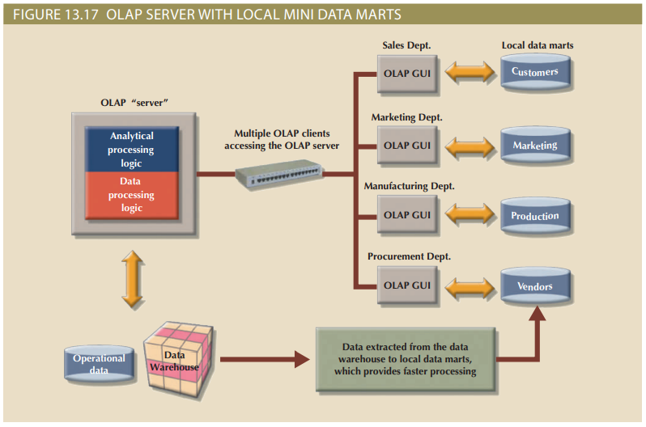
Như được minh họa trong Hình 13.17, hệ thống OLAP có thể hợp nhất các phương pháp tiếp cận kho dữ liệu và siêu thị dữ liệu bằng cách lưu trữ các trích xuất của kho dữ liệu tại các máy trạm của người dùng cuối. Mục tiêu là tăng tốc độ truy cập dữ liệu và trực quan hóa dữ liệu (biểu diễn đồ họa về xu hướng và đặc điểm dữ liệu). Logic đằng sau cách tiếp cận này là giả định rằng hầu hết người dùng cuối thường làm việc với các tập hợp con kho dữ liệu ổn định, khá nhỏ. Ví dụ: nhà phân tích bán hàng có nhiều khả năng làm việc với dữ liệu bán hàng nhất, trong khi đại diện khách hàng có thể làm việc với dữ liệu khách hàng.
Dù các thành phần OLAP được sắp xếp như thế nào thì có một điều chắc chắn: dữ liệu đa chiều phải được sử dụng. Nhưng dữ liệu đa chiều được lưu trữ và quản lý tốt nhất như thế nào? Những người ủng hộ OLAP bị chia rẽ mạnh mẽ. Một số ủng hộ việc sử dụng cơ sở dữ liệu quan hệ để lưu trữ dữ liệu đa chiều; những người khác cho rằng cơ sở dữ liệu đa chiều chuyên biệt là ưu việt hơn. Các đặc điểm cơ bản của mỗi phương pháp tiếp cận sẽ được xem xét tiếp theo.
13-6e OLAP quan hệ
Xử lý phân tích trực tuyến quan hệ. (ROLAP) cung cấp chức năng OLAP bằng cách sử dụng cơ sở dữ liệu quan hệ và các công cụ truy vấn quan hệ quen thuộc để lưu trữ và phân tích dữ liệu đa chiều. Cách tiếp cận này được xây dựng dựa trên các công nghệ quan hệ hiện có và thể hiện sự mở rộng tự nhiên cho các công ty đã sử dụng hệ thống quản lý cơ sở dữ liệu quan hệ trong tổ chức của họ. ROLAP bổ sung các phần mở rộng sau cho công nghệ RDBMS truyền thống:
• Hỗ trợ lược đồ dữ liệu đa chiều trong RDBMS
• Ngôn ngữ truy cập dữ liệu và hiệu suất truy vấn được tối ưu hóa cho dữ liệu đa chiều
• Hỗ trợ cơ sở dữ liệu rất lớn (VLDB)
Hỗ trợ lược đồ dữ liệu đa chiều trong hệ quản trị cơ sở dữ liệu quan hệ. Công nghệ quan hệ sử dụng các bảng chuẩn hóa để lưu trữ dữ liệu. Sự phụ thuộc vào chuẩn hóa như thiết kế phương pháp luận cho cơ sở dữ liệu quan hệ được coi là một trở ngại cho việc sử dụng nó trong OLAP hệ thống. Chuẩn hóa chia các thực thể kinh doanh thành các phần nhỏ hơn để tạo ra các bảng chuẩn hóa. Ví dụ: các thành phần dữ liệu bán hàng có thể được lưu trữ trong bốn hoặc năm bảng khác nhau. Lý do sử dụng bảng chuẩn hóa là để giảm sự dư thừa, từ đó loại bỏ các dị thường về dữ liệu và tạo điều kiện thuận lợi cho việc cập nhật dữ liệu. Thật không may, đối với quyết định mục đích hỗ trợ, dữ liệu sẽ dễ hiểu hơn khi nó được nhìn thấy so với các mục đích khác dữ liệu. (Xem ví dụ trong Hình 13.14.) Với quan điểm đó về môi trường dữ liệu, điều này văn bản đã nhấn mạnh rằng dữ liệu hỗ trợ quyết định có xu hướng không được chuẩn hóa, trùng lặp, và tổng hợp trước. Những đặc điểm đó dường như ngăn cản việc sử dụng quan hệ tiêu chuẩn kỹ thuật thiết kế và RDBMS làm nền tảng cho dữ liệu đa chiều
Thật may mắn cho các công ty được đầu tư nhiều vào công nghệ quan hệ, ROLAP sử dụng một kỹ thuật thiết kế đặc biệt cho phép công nghệ RDBMS hỗ trợ biểu diễn dữ liệu đa chiều. Kỹ thuật thiết kế đặc biệt này được gọi là lược đồ hình sao, được trình bày chi tiết trong Phần 13-5.
Lược đồ hình sao được thiết kế để tối ưu hóa các hoạt động truy vấn dữ liệu thay vì các hoạt động cập nhật dữ liệu. Đương nhiên, việc thay đổi nền tảng thiết kế dữ liệu có nghĩa là các công cụ được sử dụng để truy cập dữ liệu đó sẽ phải thay đổi. Người dùng cuối quen thuộc với các công cụ truy vấn quan hệ truyền thống sẽ phát hiện ra rằng những công cụ đó không hoạt động hiệu quả với lược đồ hình sao. Tuy nhiên, ROLAP sẽ tiết kiệm thời gian bằng cách thêm hỗ trợ cho lược đồ hình sao khi sử dụng các công cụ truy vấn quen thuộc. ROLAP cung cấp các chức năng phân tích dữ liệu nâng cao và cải thiện các phương pháp tối ưu hóa truy vấn và trực quan hóa dữ liệu.
Ngôn ngữ truy cập dữ liệu và Hiệu suất truy vấn được tối ưu hóa cho Dữ liệu đa chiều. Một lời chỉ trích khác về cơ sở dữ liệu quan hệ là SQL không phù hợp để thực hiện phân tích dữ liệu nâng cao. Hầu hết các yêu cầu dữ liệu hỗ trợ quyết định đều yêu cầu sử dụng các truy vấn SQL nhiều lần hoặc nhiều câu lệnh SQL lồng nhau. Để trả lời lời chỉ trích này, ROLAP mở rộng SQL để có thể phân biệt giữa các yêu cầu truy cập đối với dữ liệu kho dữ liệu (dựa trên lược đồ hình sao) và dữ liệu vận hành (bảng chuẩn hóa). Do đó, hệ thống ROLAP có thể tạo mã SQL cần thiết để truy cập dữ liệu lược đồ sao
Hiệu suất truy vấn cũng được cải thiện do trình tối ưu hóa truy vấn được sửa đổi để xác định các mục tiêu truy vấn dự định của mã SQL. Ví dụ: nếu mục tiêu truy vấn là kho dữ liệu thì trình tối ưu hóa sẽ chuyển yêu cầu đến kho dữ liệu. Tuy nhiên, nếu người dùng cuối thực hiện các truy vấn chi tiết đối với dữ liệu vận hành thì trình tối ưu hóa truy vấn sẽ xác định hoạt động đó và tối ưu hóa chính xác các yêu cầu SQL trước khi chuyển chúng tới DBMS vận hành.
Một nguồn khác giúp cải thiện hiệu suất truy vấn là việc sử dụng các kỹ thuật lập chỉ mục nâng cao như chỉ mục bitmapped trong cơ sở dữ liệu quan hệ. Như tên cho thấy, chỉ mục ánh xạ bit dựa trên các bit 0 và 1 để biểu thị một điều kiện nhất định. Ví dụ: nếu thuộc tính REGION trong Hình 13.3 chỉ có bốn kết quả—Bắc, Nam, Đông và Tây—những kết quả đó có thể được biểu thị như trong Bảng 13.11. Chỉ có 10 hàng đầu tiên từ Hình 13.3 được trình bày trong bảng. “1” tượng trưng cho “bit on” và “0” tượng trưng cho “bit off”. Ví dụ: để biểu thị một hàng có thuộc tính REGION = “East”, chỉ có bit “East” sẽ được bật. Lưu ý rằng mỗi hàng phải được thể hiện trong bảng chỉ mục.
Lưu ý rằng chỉ mục trong Bảng 13.11 chiếm một lượng không gian tối thiểu. Do đó, các chỉ mục được ánh xạ bit có hiệu quả hơn trong việc xử lý lượng lớn dữ liệu so với các chỉ mục thường thấy trong nhiều cơ sở dữ liệu quan hệ. Tuy nhiên, hãy nhớ rằng chỉ mục bitmap chủ yếu được sử dụng khi số lượng giá trị có thể có cho một thuộc tính khá nhỏ. Ví dụ: REGION chỉ có bốn kết quả trong ví dụ này. Tình trạng hôn nhân—đã kết hôn, độc thân, góa bụa hoặc đã ly dị—sẽ là một ứng cử viên tốt khác cho chỉ số bitmap, cũng như giới tính—M hoặc F. 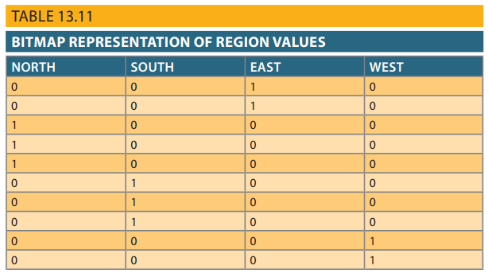
Hỗ trợ cho cơ sở dữ liệu rất lớn. Hãy nhớ lại rằng việc hỗ trợ cho VLDB là một yêu cầu cho cơ sở dữ liệu hỗ trợ quyết định. Vì vậy, khi cơ sở dữ liệu quan hệ được sử dụng trong vai trò hỗ trợ quyết định, nó cũng phải có khả năng lưu trữ lượng dữ liệu rất lớn. Cả hai khả năng lưu trữ và quá trình tải dữ liệu vào cơ sở dữ liệu là rất quan trọng. Vì thế, RDBMS phải có các công cụ thích hợp để nhập, tích hợp và điền dữ liệu vào kho dữ liệu. Dữ liệu hỗ trợ quyết định thường được tải ở chế độ hàng loạt (batch) từ dữ liệu vận hành. Tuy nhiên, các hoạt động hàng loạt yêu cầu cả nguồn và cơ sở dữ liệu đích được bảo lưu (bị khóa). Tốc độ của các hoạt động tải dữ liệu là quan trọng, đặc biệt khi bạn nhận ra rằng hầu hết các hệ điều hành đều chạy 24 giờ một ngày, 7 ngày một tuần. Vì vậy, cơ hội để bảo trì và tải hàng loạt chỉ mở trong thời gian ngắn, thường là trong thời gian thấp điểm
Rõ ràng, ROLAP là một lựa chọn hợp lý cho các công ty đã sử dụng cơ sở dữ liệu quan hệ cho dữ liệu hoạt động của họ. Với quy mô của thị trường cơ sở dữ liệu quan hệ, không có gì đáng ngạc nhiên khi hầu hết các nhà cung cấp RDBMS hiện tại đã mở rộng sản phẩm của họ để hỗ trợ kho dữ liệu và khả năng OLAP.
13-6f OLAP đa chiều
Xử lý phân tích trực tuyến đa chiều. (MOLAP) mở rộng chức năng OLAP cho các hệ thống quản lý cơ sở dữ liệu đa chiều (MDBMS). MDBMS sử dụng các kỹ thuật độc quyền để lưu trữ dữ liệu trong mảng n chiều giống như ma trận. Tiền đề của MOLAP là cơ sở dữ liệu đa chiều phù hợp nhất để quản lý, lưu trữ và phân tích dữ liệu đa chiều. Hầu hết các kỹ thuật độc quyền được sử dụng trong MDBMS đều bắt nguồn từ các lĩnh vực kỹ thuật như thiết kế có sự trợ giúp của máy tính/sản xuất có sự trợ giúp của máy tính (CAD/CAM) và hệ thống thông tin địa lý (GIS). Công cụ MOLAP lưu trữ dữ liệu bằng cách sử dụng mảng đa chiều, lưu trữ theo hàng hoặc lưu trữ theo cột. (Nếu cần, hãy xem lại mô hình dữ liệu NoSQL trong Chương 2, Mô hình dữ liệu.)
Về mặt khái niệm, người dùng cuối MDBMS trực quan hóa dữ liệu được lưu trữ dưới dạng khối ba chiều được gọi là khối dữ liệu. Vị trí của từng giá trị dữ liệu trong khối dữ liệu là hàm của các trục x, y và z trong không gian ba chiều. Ba trục biểu thị kích thước của giá trị dữ liệu. Các khối dữ liệu có thể tăng lên đến n chiều, do đó trở thành siêu khối. Khối dữ liệu được tạo bằng cách trích xuất dữ liệu từ cơ sở dữ liệu hoạt động hoặc từ kho dữ liệu. Một đặc điểm quan trọng của khối dữ liệu là chúng tĩnh; nghĩa là chúng không thể thay đổi và phải được tạo trước khi có thể sử dụng. Khối dữ liệu không thể được tạo bằng các truy vấn đặc biệt. Thay vào đó, bạn truy vấn các khối được tạo trước với các trục được xác định; ví dụ: khối bán hàng sẽ có các thứ nguyên sản phẩm, vị trí và thời gian và bạn chỉ có thể truy vấn các thứ nguyên đó. Do đó, quá trình tạo khối dữ liệu là rất quan trọng và đòi hỏi công việc thiết kế giao diện người dùng chuyên sâu. Công việc thiết kế này có thể hợp lý vì cơ sở dữ liệu MOLAP được biết là nhanh hơn nhiều so với ROLAP, đặc biệt là khi xử lý các tập dữ liệu lớn. Để tăng tốc độ truy cập dữ liệu, các khối dữ liệu thường được giữ trong bộ nhớ trong bộ đệm khối. (Khối dữ liệu chỉ là một cửa sổ cho một tập hợp con dữ liệu được xác định trước trong cơ sở dữ liệu. Khối dữ liệu và cơ sở dữ liệu không giống nhau.) Bởi vì MOLAP cũng được hưởng lợi từ cơ sở hạ tầng máy khách/máy chủ, nên bộ đệm khối có thể được đặt tại Máy chủ MOLAP, máy khách MOLAP hoặc cả hai
Bởi vì khối dữ liệu được xác định trước với một số thứ nguyên đã đặt, nên việc bổ sung một thứ nguyên mới yêu cầu phải tạo lại toàn bộ khối dữ liệu, việc này rất tốn thời gian. Do đó, khi các khối dữ liệu được tạo quá thường xuyên, MDBMS sẽ mất đi một số lợi thế về tốc độ so với cơ sở dữ liệu quan hệ. Ngoài ra, MDBMS sử dụng các kỹ thuật lưu trữ dữ liệu độc quyền, do đó yêu cầu các phương pháp truy cập dữ liệu độc quyền bằng ngôn ngữ truy vấn đa chiều.
Phân tích dữ liệu đa chiều cũng bị ảnh hưởng bởi cách hệ thống cơ sở dữ liệu xử lý thưa thớt. Sự thưa thớt đo mật độ dữ liệu được lưu giữ trong khối dữ liệu; nó được tính bằng cách chia tổng số giá trị thực trong khối cho tổng số ô của nó. Vì kích thước của khối dữ liệu được xác định trước nên không phải tất cả các ô đều được điền. Nói cách khác, một số ô trống. Quay lại ví dụ về bán hàng, nhiều sản phẩm có thể không được bán trong một khoảng thời gian nhất định ở một địa điểm nhất định. Trên thực tế, bạn thường thấy rằng có ít hơn 50% ô của khối dữ liệu được điền. Trong mọi trường hợp, cơ sở dữ liệu đa chiều phải xử lý tình trạng thưa thớt một cách hiệu quả để giảm chi phí xử lý và yêu cầu về tài nguyên
13-6g OLAP quan hệ và đa chiều
Bảng 13.12 tóm tắt một số ưu và nhược điểm của ROLAP và MOLAP. Hãy nhớ rằng việc lựa chọn cái này hay cái kia thường phụ thuộc vào quan điểm thuận lợi của người đánh giá. Ví dụ: đánh giá đúng về OLAP phải bao gồm giá cả, nền tảng phần cứng được hỗ trợ, khả năng tương thích với DBMS hiện có, yêu cầu lập trình, hiệu suất và tính sẵn có của các công cụ quản trị. Bản tóm tắt trong Bảng 13.12 cung cấp điểm khởi đầu hữu ích để so sánh.
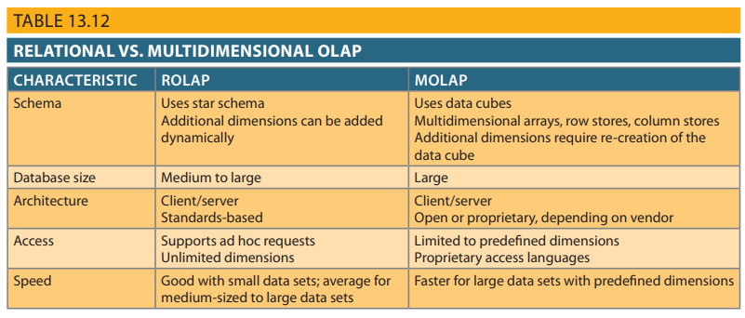Các nhà cung cấp ROLAP và MOLAP đang nỗ lực tích hợp các giải pháp tương ứng của họ trong khuôn khổ hỗ trợ quyết định thống nhất. Nhiều sản phẩm OLAP có thể xử lý dữ liệu dạng bảng và đa chiều một cách dễ dàng như nhau. Ví dụ: nếu bạn sử dụng chức năng Excel OLAP, như được hiển thị trước đó trong Hình 13.15, bạn có thể truy cập dữ liệu OLAP quan hệ trong máy chủ SQL cũng như dữ liệu khối (đa chiều) trong máy tính cục bộ. Sự ra đời của các kỹ thuật OLAP cũng đã thúc đẩy sự phát triển của các kỹ thuật phân tích dữ liệu khác hoạt động dưới thuật ngữ phân tích dữ liệu. Phần tiếp theo giới thiệu cho bạn những kiến ​​thức cơ bản về phân tích dữ liệu.
13-7 Phân tích dữ liệu
Phân tích dữ liệu là một tập hợp con của chức năng nghiệp vụ thông minh (BI) bao gồm nhiều kỹ thuật toán học, thống kê và mô hình hóa với mục đích trích xuất kiến ​​thức từ dữ liệu. Phân tích dữ liệu được sử dụng ở tất cả các cấp trong khung BI, bao gồm truy vấn và báo cáo, giám sát và cảnh báo cũng như trực quan hóa dữ liệu. Do đó, phân tích dữ liệu là một dịch vụ “được chia sẻ” rất quan trọng đối với những gì BI bổ sung cho tổ chức. Phân tích dữ liệu thể hiện những gì các nhà quản lý doanh nghiệp thực sự mong muốn từ BI: khả năng rút ra những hiểu biết sâu sắc về kinh doanh có thể hành động từ các sự kiện hiện tại và thấy trước các vấn đề hoặc cơ hội trong tương lai.
Phân tích dữ liệu khám phá các đặc điểm, mối quan hệ, sự phụ thuộc hoặc xu hướng trong dữ liệu của tổ chức, sau đó giải thích những khám phá và dự đoán các sự kiện trong tương lai dựa trên những khám phá đó. Trong thực tế, phân tích dữ liệu được hiểu rõ hơn là một quá trình thu thập kiến ​​thức liên tục đi từ khám phá, giải thích đến dự đoán. Sau đó, kết quả của việc phân tích dữ liệu sẽ trở thành một phần của khung thông tin để đưa ra quyết định. Các công cụ phân tích dữ liệu có thể được nhóm thành hai khu vực riêng biệt (nhưng có liên quan chặt chẽ và thường chồng chéo):
• Phân tích giải thích tập trung vào việc khám phá và giải thích các đặc điểm và mối quan hệ của dữ liệu dựa trên dữ liệu hiện có. Phân tích giải thích sử dụng các công cụ thống kê để hình thành các giả thuyết, kiểm tra chúng và trả lời cách thức và lý do của các mối quan hệ đó— ví dụ: doanh số bán hàng trong quá khứ liên quan như thế nào đến các chương trình khuyến mãi của khách hàng trước đó?
• Phân tích dự đoán tập trung vào việc dự đoán kết quả dữ liệu trong tương lai với mức độ chính xác cao. sự chính xác. Phân tích dự đoán sử dụng các công cụ thống kê phức tạp để giúp người dùng cuối tạo các mô hình nâng cao trả lời các câu hỏi về các lần xuất hiện dữ liệu trong tương lai—cho
Ví dụ: doanh số tháng tới sẽ dựa trên khuyến mãi dành cho khách hàng nhất định là bao nhiêu?
Bạn có thể coi phân tích giải thích là giải thích quá khứ và hiện tại, trong khi phân tích dự đoán sẽ dự báo tương lai. Tuy nhiên, bạn cần hiểu rằng cả hai ngành khoa học đều phối hợp với nhau; phân tích dự đoán sử dụng phân tích giải thích làm bước đệm để tạo ra các mô hình dự đoán.
Phân tích dữ liệu đã phát triển qua nhiều năm từ phân tích thống kê đơn giản về dữ liệu kinh doanh đến phân tích thứ nguyên bằng các công cụ OLAP, sau đó từ khai thác dữ liệu để khám phá các mẫu, mối quan hệ và xu hướng dữ liệu cho đến trạng thái phân tích dự đoán hiện tại. Các phần tiếp theo minh họa các đặc điểm cơ bản của khai thác dữ liệu và phân tích dự đoán.
13-7a Khai thác dữ liệu
Khai thác dữ liệu đề cập đến việc phân tích lượng dữ liệu khổng lồ để khám phá các xu hướng, mô hình và mối quan hệ ẩn giấu; hình thành các mô hình máy tính để mô phỏng và giải thích kết quả phát hiện; và sau đó sử dụng các mô hình đó để hỗ trợ việc ra quyết định kinh doanh. Nói cách khác, dữ liệu khai thác tập trung vào các giai đoạn khám phá và giải thích việc tiếp thu kiến ​​thức.
Để hiểu rõ hơn về khai thác dữ liệu, hãy nhìn vào kim tự tháp trong Hình 13.18, biểu thị cách trích xuất kiến ​​thức từ dữ liệu. Dữ liệu tạo thành nền tảng kim tự tháp và đại diện cho những gì hầu hết các tổ chức thu thập trong cơ sở dữ liệu hoạt động của họ. Cấp độ thứ hai chứa thông tin đại diện cho dữ liệu đã được tinh lọc và xử lý. Thông tin là cơ sở cho việc ra quyết định và hiểu biết kinh doanh. Kiến thức được tìm thấy ở đỉnh kim tự tháp và thể hiện những thông tin được chắt lọc kỹ càng, cung cấp cái nhìn sâu sắc về kinh doanh ngắn gọn và có thể hành động.
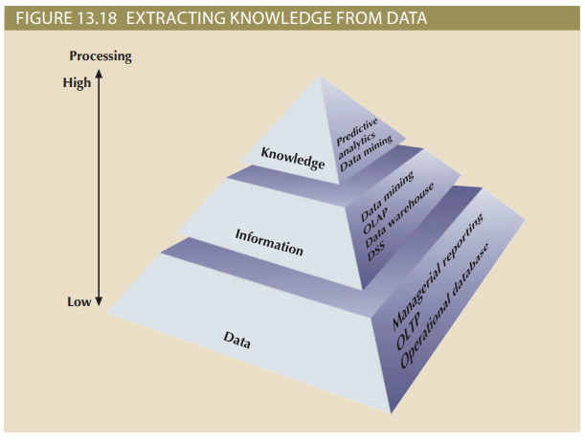
Các công cụ khai thác dữ liệu thế hệ hiện tại có nhiều biến thể về thiết kế và ứng dụng để phù hợp với yêu cầu kinh doanh cụ thể. Tùy thuộc vào miền vấn đề, khai phá dữ liệu công cụ tập trung vào các ngóc ngách thị trường như ngân hàng, bảo hiểm, tiếp thị, bán lẻ, tài chính, và chăm sóc sức khỏe. Trong một phạm vi nhất định, các công cụ khai thác dữ liệu có thể sử dụng các thuật toán nhất định để được thực hiện theo những cách khác nhau và được áp dụng trên các dữ liệu khác nhau. Mặc dù thiếu tiêu chuẩn chính xác, khai thác dữ liệu bao gồm bốn giai đoạn chung:
• Chuẩn bị dữ liệu
• Phân tích và phân loại dữ liệu
• Sự thu nhận kiến ​​thức
• Tiên lượng
Trong giai đoạn chuẩn bị dữ liệu, các bộ dữ liệu chính được sử dụng cho hoạt động khai thác dữ liệu sẽ được xác định và làm sạch mọi tạp chất dữ liệu. Bởi vì dữ liệu trong dữ liệu kho đã được tích hợp và lọc, kho dữ liệu thường là mục tiêu được đặt cho các hoạt động khai phá dữ liệu. Giai đoạn phân tích và phân loại dữ liệu nghiên cứu dữ liệu để xác định dữ liệu chung đặc điểm hoặc mô hình. Trong giai đoạn này, công cụ khai thác dữ liệu áp dụng các thuật toán cụ thể để tìm:
• Nhóm, phân loại, cụm hoặc chuỗi dữ liệu
• Sự phụ thuộc, liên kết hoặc mối quan hệ của dữ liệu
• Mẫu dữ liệu, xu hướng và độ lệch
Giai đoạn tiếp thu kiến ​​thức sử dụng kết quả của giai đoạn phân tích và phân loại dữ liệu. Trong giai đoạn thu thập kiến ​​thức, công cụ khai thác dữ liệu (có thể sự can thiệp của người dùng cuối) chọn mô hình thích hợp hoặc thuật toán thu thập kiến ​​thức. Các thuật toán phổ biến nhất được sử dụng trong khai thác dữ liệu đều dựa trên mô hình thần kinh mạng, cây quyết định, quy tắc quy nạp, thuật toán di truyền, cây phân loại và hồi quy, lý luận dựa trên bộ nhớ và hàng xóm gần nhất. Một công cụ khai thác dữ liệu có thể sử dụng nhiều thuật toán này trong bất kỳ sự kết hợp nào để tạo ra một mô hình máy tính phản ánh hành vi của tập dữ liệu đích.
Mặc dù nhiều công cụ khai thác dữ liệu tập trung vào giai đoạn khám phá tri thức, những công cụ khác tiếp tục giai đoạn tiên lượng. Trong giai đoạn đó, kết quả khai thác dữ liệu được sử dụng để dự đoán hành vi trong tương lai và dự báo kết quả kinh doanh. Ví dụ về kết quả khai thác dữ liệu có thể:
• 65% khách hàng không sử dụng một thẻ tín dụng cụ thể nào trong sáu năm qua tháng có 88% khả năng hủy tài khoản đó.
• 82% khách hàng đã mua TV LCD 42 inch hoặc lớn hơn có 90% khả năng sẽ mua trung tâm giải trí trong vòng bốn tuần tới.
• Nếu tuổi < 30, thu nhập <= 25.000, xếp hạng tín dụng < 3 và số tiền tín dụng > 25.000 thì thời hạn vay tối thiểu là 10 năm.
Tập hợp đầy đủ các phát hiện có thể được biểu diễn dưới dạng cây quyết định, mạng lưới thần kinh, mô hình dự báo hoặc giao diện trình bày trực quan được sử dụng để chiếu các sự kiện trong tương lai hoặc kết quả. Ví dụ, giai đoạn tiên lượng có thể dự đoán kết quả có thể xảy ra của một tình huống mới. giới thiệu sản phẩm hoặc khuyến mãi tiếp thị mới. Hình 13.19 minh họa sự khác biệt các giai đoạn của quá trình khai phá dữ liệu
Do tính chất của quá trình khai thác dữ liệu, một số phát hiện có thể nằm ngoài ranh giới mà các nhà quản lý doanh nghiệp mong đợi. Ví dụ, việc khai thác dữ liệu công cụ này có thể tìm thấy mối quan hệ chặt chẽ giữa nhãn hiệu soda yêu thích của khách hàng và nhãn hiệu lốp xe của khách hàng. Rõ ràng mối quan hệ đó có thể không được giữ vững được các nhà quản lý bán hàng đánh giá cao. (Trong phân tích hồi quy, những mối quan hệ đó là thường được mô tả bằng nhãn “tương quan ngu ngốc.”) May mắn thay, việc khai thác dữ liệu thường mang lại nhiều kết quả có ý nghĩa hơn. Trên thực tế, khai thác dữ liệu đã được chứng minh là hữu ích trong việc tìm kiếm mối quan hệ thực tế giữa các dữ liệu giúp xác định mô hình mua hàng của khách hàng, cải thiện phát triển và chấp nhận sản phẩm, giảm gian lận trong chăm sóc sức khỏe, phân tích thị trường chứng khoán, và như thế.
Khai thác dữ liệu có thể được chạy ở hai chế độ:
• Hướng dẫn. Người dùng cuối hướng dẫn công cụ khai thác dữ liệu từng bước để khám phá và giải thích các mô hình hoặc mối quan hệ đã biết. Trong chế độ này, người dùng cuối quyết định kỹ thuật nào áp dụng cho dữ liệu
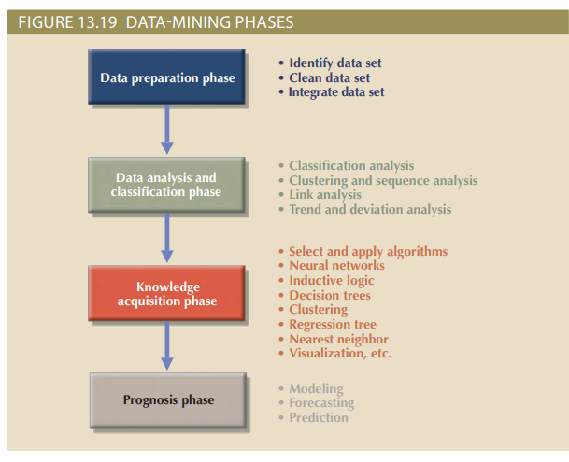
•Tự động. Ở chế độ này, người dùng cuối thiết lập công cụ khai thác dữ liệu để chạy tự động và khám phá các mẫu, xu hướng và mối quan hệ ẩn. Công cụ khai thác dữ liệu áp dụng nhiều kỹ thuật để tìm ra các mối quan hệ quan trọng.
Như bạn đã học trong phần này, các phương pháp khai thác dữ liệu tập trung vào việc khám phá và trích xuất thông tin mô tả và giải thích dữ liệu. Ví dụ, một lời giải thích mô hình có thể tạo hồ sơ khách hàng mô tả một nhóm khách hàng nhất định. Tuy nhiên,khai thác dữ liệu cũng có thể được sử dụng làm cơ sở để tạo ra các mô hình dữ liệu dự đoán nâng cao. Vì
Ví dụ: một mô hình dự đoán có thể được sử dụng để dự đoán hành vi của khách hàng trong tương lai, chẳng hạn như phản ứng của khách hàng đối với một chiến dịch tiếp thị mục tiêu. Phần tiếp theo giải thích việc sử dụng phân tích dự báo chi tiết hơn.
13-7b Phân tích dự đoán
Mặc dù thuật ngữ phân tích dự đoán được nhiều nhà cung cấp BI sử dụng để chỉ ra nhiều cấp độ chức năng khác nhau nhưng hứa hẹn về phân tích dự đoán là rất hấp dẫn đối với các doanh nghiệp. đang tìm cách cải thiện lợi nhuận của họ. Do đó, phân tích dự đoán đang nhận được rất nhiều tin đồn tiếp thị; các nhà cung cấp và doanh nghiệp đang dành nhiều nguồn lực cho việc này khu vực BI. Phân tích dự đoán đề cập đến việc sử dụng các công cụ toán học, thống kê và công cụ mô hình hóa để dự đoán kết quả kinh doanh trong tương lai với độ chính xác cao. Sự khác biệt giữa khai thác dữ liệu và phân tích dự đoán là gì? Như bạn đã học trước đó, khai thác dữ liệu cũng có khả năng dự đoán. Trong thực tế, việc khai thác dữ liệu và dự đoán phân tích sử dụng các bộ công cụ tương tự và chồng chéo nhưng có trọng tâm hơi khác. Dữ liệu việc khai thác tập trung vào việc trả lời “như thế nào” và “cái gì” của dữ liệu trong quá khứ, trong khi phân tích dự đoán tập trung vào việc tạo ra các mô hình có thể hành động để dự đoán các hành vi và sự kiện trong tương lai.
Trong một số theo nhiều cách, bạn có thể coi phân tích dự đoán là bước hợp lý tiếp theo sau khi khai thác dữ liệu; một lần bạn hiểu dữ liệu của mình, bạn có thể sử dụng dữ liệu để dự đoán các hành vi trong tương lai. Trên thực tế, hầu hết Các nhà cung cấp BI đang loại bỏ thuật ngữ khai thác dữ liệu và thay thế nó bằng thuật ngữ hấp dẫn hơn thuật ngữ phân tích dự đoán.
Nguồn gốc của phân tích dự đoán có thể bắt nguồn từ ngành ngân hàng và thẻ tín dụng. Nhu cầu lập hồ sơ khách hàng và dự đoán mô hình mua hàng của khách hàng trong các ngành này là động lực quan trọng cho sự phát triển của nhiều phương pháp lập mô hình được sử dụng trong phân tích dữ liệu BI ngày nay. Ví dụ: dựa trên thông tin nhân khẩu học và lịch sử mua hàng của bạn, công ty thẻ tín dụng có thể sử dụng mô hình khai thác dữ liệu để xác định giới hạn tín dụng nào sẽ cung cấp, những ưu đãi nào bạn có nhiều khả năng chấp nhận hơn và khi nào gửi những ưu đãi đó.
Dự kiến ​​nguồn gốc của phân tích có thể lấy được nguồn từ ngân hàng và thẻ tín dụng lớn. Nhu cầu thiết lập hồ sơ khách hàng và mong đợi mô hình mua hàng của khách hàng trong các lĩnh vực này là động lực quan trọng cho sự phát triển của nhiều phương pháp cài đặt mô hình được sử dụng trong phân tích dữ liệu BI ngày nay. Ví dụ: dựa trên thông tin nhân khẩu học và lịch sử mua hàng của bạn, công ty thẻ tín dụng có thể sử dụng mô hình khai thác dữ liệu để xác định giới hạn tín dụng nào sẽ cung cấp, những ưu đãi nào bạn có nhiều khả năng chấp nhận hơn và khi nào gửi những ưu đãi đó.
Phân tích dự đoán sử dụng các thuật toán toán học và thống kê, mạng lưới thần kinh, trí tuệ nhân tạo và các công cụ lập mô hình nâng cao khác để tạo ra các mô hình dự đoán có thể thực hiện được dựa trên dữ liệu có sẵn. Các thuật toán được sử dụng để xây dựng mô hình dự đoán dành riêng cho một số loại vấn đề nhất định và hoạt động với một số loại dữ liệu nhất định. Do đó, điều quan trọng là người dùng cuối, những người thường được đào tạo về thống kê và hiểu biết về kinh doanh, áp dụng các thuật toán thích hợp cho vấn đề trước mắt. Tuy nhiên, nhờ những tiến bộ công nghệ không ngừng, các công cụ BI hiện đại sẽ tự động áp dụng nhiều thuật toán để tìm ra mô hình tối ưu.
Hầu hết các mô hình phân tích dự đoán được sử dụng trong các lĩnh vực như quan hệ khách hàng, dịch vụ khách hàng, giữ chân khách hàng, phát hiện gian lận, tiếp thị mục tiêu và tối ưu hóa giá cả. Phân tích dự đoán có thể tăng thêm giá trị cho tổ chức theo nhiều cách khác nhau. Ví dụ: nó có thể giúp tối ưu hóa các quy trình hiện có, xác định các vấn đề tiềm ẩn và dự đoán các vấn đề hoặc cơ hội trong tương lai. Tuy nhiên, phân tích dự đoán không phải là “nước sốt bí mật” để khắc phục mọi vấn đề trong kinh doanh. Người quản lý nên theo dõi và đánh giá cẩn thận giá trị của các mô hình phân tích dự đoán để xác định lợi tức đầu tư của họ
Vì phân tích dữ liệu rất phổ biến trong môi trường kinh doanh ngày nay nên SQL đã được nâng cấp để hỗ trợ các chức năng phân tích kinh doanh mới. Phần tiếp theo trình bày một số hàm phân tích SQL cơ bản.
13-8 Hàm phân tích SQL
Sự phổ biến của các công cụ OLAP đã thúc đẩy sự phát triển của các phần mở rộng SQL để hỗ trợ phân tích dữ liệu đa chiều. Hầu hết các đổi mới về SQL là kết quả của việc cải tiến sản phẩm lấy nhà cung cấp làm trung tâm. Tuy nhiên, nhiều cải tiến đã được đưa vào SQL tiêu chuẩn. Phần này giới thiệu một số phần mở rộng SQL mới đã được tạo để hỗ trợ các thao tác dữ liệu kiểu OLAP.
Lược đồ bông tuyết SaleCo được hiển thị trong Hình 13.20 thể hiện việc sử dụng các phần mở rộng SQL. Lưu ý rằng lược đồ bông tuyết này có bảng sự kiện DWSALESFACT trung tâm và các bảng ba chiều: DWCUSTOMER, DWPRODVEL và DWTIME. Bảng dữ kiện trung tâm thể hiện doanh số bán hàng hàng ngày theo sản phẩm và khách hàng. Tuy nhiên, khi bạn kiểm tra lược đồ được hiển thị trong Hình 13.20, bạn sẽ thấy rằng các bảng chiều DWCUSTOMER và DWPRODVEL có các bảng chiều riêng của chúng: DWREGION và DWVENDOR
Lược đồ bông tuyết SaleCo được hiển thị trong Hình 13.20 có thể hoạt động bằng cách sử dụng SQL mở rộng các phần. Lưu ý rằng lược đồ bông tuyết này có bảng sự kiện DWSALESFACT trung tâm và các bảng ba chiều: DWCUSTOMER, DWPRODVEL và DWTIME. Bảng sự kiện trung tâm có thể thực hiện doanh thu bán hàng ngày theo sản phẩm và khách hàng. Tuy nhiên, khi bạn kiểm tra lược đồ được hiển thị trong Hình 13.20, bạn sẽ thấy rằng các bảng chiều DWCUSTOMER và DWPRODVEL có các chiều bảng riêng biệt của chúng: DWREGION và DWVENDOR.
Hãy nhớ rằng cơ sở dữ liệu đóng vai trò quan trọng trong tất cả các kho dữ liệu. Do đó, tất cả các lệnh SQL (như CREATE, INSERT, UPDATE, DELETE và SELECT) sẽ hoạt động trong kho dữ liệu như mong đợi. Tuy nhiên, hầu hết các truy vấn bạn chạy trong kho dữ liệu thường bao gồm nhiều nhóm và tổng hợp dữ liệu qua nhiều cột. Do đó, phần này giới thiệu hai mở rộng của mệnh đề GROUP BY mà có vẻ rất hữu ích: ROLLUP và CUBE. Ngoài ra, bạn sẽ tìm hiểu về việc sử dụng các chế độ xem được vật liệu hóa để lưu trữ các hàng được tổng hợp trước trong cơ sở dữ liệu.
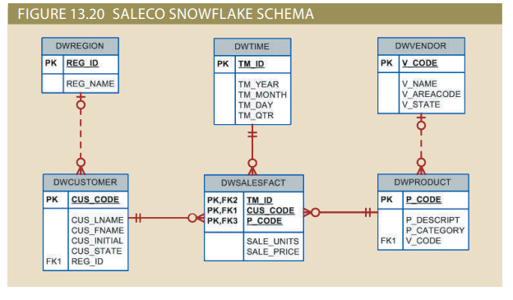
13-8a Tiện ích mở rộng ROLLUP
Tiện ích mở rộng ROLLUP được sử dụng với mệnh đề GROUP BY để tạo tập hợp theo kích thước khác nhau. Như bạn đã biết, mệnh đề GROUP BY sẽ chỉ tạo ra một tổng hợp cho mỗi tổ hợp giá trị mới của các thuộc tính được liệt kê trong mệnh đề GROUP BY. Các tiện ích mở rộng ROLLUP tiến thêm một bước; nó cho phép bạn lấy tổng phụ cho mỗi cột được liệt kê ngoại trừ cột cuối cùng, thay vào đó sẽ nhận được tổng số tiền lớn. Cú pháp của NHÓM Lệnh BY ROLLUP như sau:
SELECT column1 [, column2, …], aggregate_function(expression)
FROM table1 [, table2, …]
[WHERE condition]
GROUP BY ROLLUP (column1 [, column2, …])
[HAVING condition]
[ORDER BY column1 [, column2, …]]
Thứ tự của danh sách cột trong GROUP BY ROLLUP là rất quan trọng. Cột cuối cùng trong danh sách sẽ tạo tổng cuối và tất cả các cột khác sẽ tạo tổng phụ. Ví dụ: Hình 13.21 cho thấy việc sử dụng tiện ích mở rộng ROLLUP để tạo tổng phụ theo nhà cung cấp và sản phẩm.
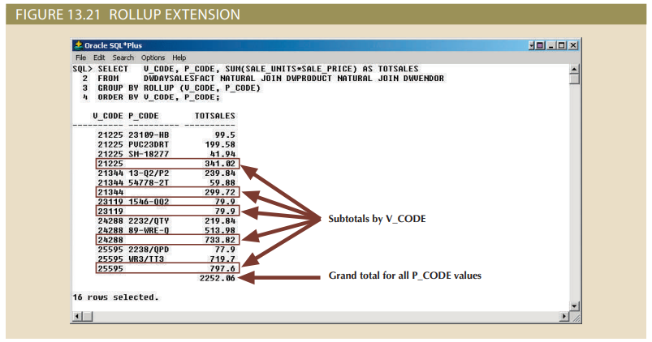
Hình 13.21 hiển thị tổng phụ theo mã nhà cung cấp và tổng cộng cho tất cả các mã sản phẩm. Ngược lại với mệnh đề GROUP BY thông thường chỉ tạo ra tổng phụ cho mỗi tổ hợp nhà cung cấp và sản phẩm. Tiện ích mở rộng ROLLUP đặc biệt hữu ích khi bạn muốn lấy nhiều tổng phụ lồng nhau cho hệ thống phân cấp thứ nguyên. Ví dụ: trong hệ thống phân cấp vị trí, bạn có thể sử dụng ROLLUP để tạo tổng phụ theo vùng, tiểu bang, thành phố và cửa hàng.
13-8b Phần mở rộng CUBE
Tiện ích mở rộng CUBE cũng được sử dụng với mệnh đề GROUP BY để tạo tổng hợp theo các cột được liệt kê, bao gồm cả cột cuối cùng. Tiện ích mở rộng CUBE cho phép bạn lấy tổng phụ cho mỗi cột được liệt kê trong biểu thức, ngoài tổng cuối cùng cho cột cuối cùng được liệt kê. Cú pháp của chuỗi lệnh GROUP BY CUBE như sau:
SELECT column1 [, column2, …], aggregate_function(expression)
FROM table1 [, table2, …]
[WHERE condition]
GROUP BY CUBE (column1 [, column2, …])
[HAVING condition]
[ORDER BY column1 [, column2, …]]
Ví dụ, Hình 13.22 minh họa việc sử dụng mở rộng CUBE để tính toán tổng doanh số bán hàng theo tháng và theo sản phẩm, cũng như tổng cộng chung.

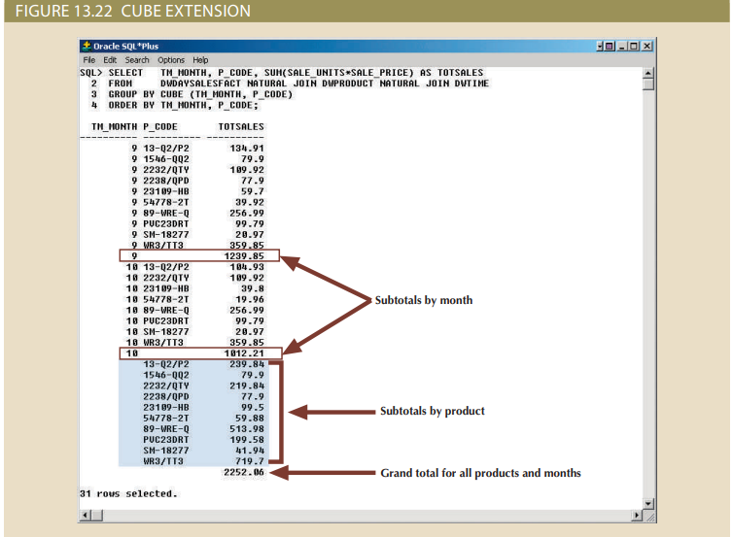

Trong Hình 13.22, mở rộng CUBE cũng tạo ra các tổng phụ cho mỗi kết hợp của tháng và sản phẩm. Mở rộng CUBE là đặc biệt hữu ích khi bạn muốn tính toán tất cả các tổng phụ có thể có trong các nhóm dựa trên nhiều chiều. Bảng chéo đặc biệt là ứng viên tốt cho việc áp dụng mở rộng CUBE.

13-8c Chế độ xem cụ thể hóa
Kho dữ liệu thường chứa các bảng dữ kiện lưu trữ các phép đo cụ thể được một tổ chức quan tâm. Các phép đo như vậy được tổ chức theo các kích thước khác nhau. Phần lớn phân tích kinh doanh OLAP về hoạt động hàng ngày đều dựa trên dữ liệu so sánh được tổng hợp ở các cấp độ khác nhau, chẳng hạn như tổng số theo nhà cung cấp, theo sản phẩm, và theo cửa hàng.
Bởi vì các doanh nghiệp thường sử dụng một tập hợp các bản tóm tắt được xác định trước để so sánh, nên việc xác định trước các bản tóm tắt đó để sử dụng trong tương lai là hợp lý. các bảng thực tế. (Xem Phần 13-5f để biết thêm thảo luận về các biện pháp cải thiện hiệu suất bổ sung kỹ thuật.) Tuy nhiên, việc tạo nhiều bảng dữ kiện tóm tắt sử dụng GROUP BY các truy vấn có nhiều phép nối bảng có thể tốn nhiều tài nguyên. Ngoài ra, dữ liệu kho phải có khả năng duy trì dữ liệu tóm tắt cập nhật mọi lúc. Vì thế điều gì xảy ra với các bảng dữ kiện tóm tắt sau khi dữ liệu bán hàng mới được thêm vào vào các bảng sự kiện cơ sở? Trong những trường hợp bình thường, các bảng sự kiện tóm tắt được được tạo lại. Thao tác này yêu cầu phải chạy lại mã SQL để tạo lại tất cả hàng tóm tắt, ngay cả khi chỉ có một vài hàng cần cập nhật. Rõ ràng, đây là một quá trình tốn thời gian.
Để tiết kiệm thời gian xử lý truy vấn, hầu hết các nhà cung cấp cơ sở dữ liệu đã triển khai thêm có chức năng quản lý các bản tóm tắt tổng hợp hiệu quả hơn. Chức năng mới này giống với các dạng xem SQL tiêu chuẩn mà mã SQL được xác định trước trong cơ sở dữ liệu. Tuy nhiên, điểm khác biệt bổ sung là các khung nhìn cũng lưu trữ dữ liệu được tổng hợp trước hàng, giống như một bảng tóm tắt. Ví dụ: Microsoft SQL Server cung cấp các khung nhìn được lập chỉ mục, trong khi Oracle cung cấp các khung nhìn cụ thể hóa. Phần này giải thích việc sử dụng của những quan điểm được vật chất hóa.
Chế độ xem cụ thể hóa là một bảng động không chỉ chứa truy vấn SQL lệnh tạo các hàng, nó sẽ lưu trữ các hàng thực tế. Chế độ xem cụ thể hóa được tạo vào lần đầu tiên chạy truy vấn và các hàng tóm tắt được lưu trữ trong bảng. Các các hàng chế độ xem được cụ thể hóa sẽ tự động được cập nhật khi các bảng cơ sở được cập nhật. Cái đó Nhân tiện, người quản trị kho dữ liệu sẽ tạo chế độ xem nhưng sẽ không phải lo lắng về việc cập nhật chế độ xem. Việc sử dụng các chế độ xem được cụ thể hóa là hoàn toàn minh bạch đến cùng người dùng. Người dùng cuối OLAP có thể tạo các truy vấn OLAP bằng cách sử dụng các bảng dữ kiện tiêu chuẩn và Tính năng tối ưu hóa truy vấn DBMS sẽ tự động sử dụng các khung nhìn cụ thể hóa nếu chúng mang lại hiệu suất tốt hơn.
Cú pháp cơ bản cho chế độ xem cụ thể hóa là:
CREATE MATERIALIZED VIEW view_name
BUILD {IMMEDIATE | DEFERRED}
REFRESH {[FAST | COMPLETE | FORCE]} ON COMMIT
[ENABLE QUERY REWRITE]
AS select_query;
Mệnh đề BUILD cho biết khi nào các hàng của chế độ xem cụ thể hóa thực sự được điền. IMMEDIATE chỉ ra rằng các hàng dạng xem cụ thể hóa được điền ngay sau khi lệnh được nhập. DEFERRED chỉ ra rằng các hàng chế độ xem cụ thể hóa sẽ được điền sau. Cho đến lúc đó, chế độ xem cụ thể hóa ở trạng thái không thể sử dụng được. DBMS cung cấp một quy trình đặc biệt mà quản trị viên chạy để đưa vào các chế độ xem cụ thể hóa.
Mệnh đề REFRESH cho phép bạn chỉ ra thời điểm và cách cập nhật chế độ xem cụ thể hóa khi các hàng mới được thêm vào bảng cơ sở. FAST chỉ ra rằng bất cứ khi nào có thay đổi được thực hiện trong các bảng cơ sở, chế độ xem cụ thể hóa chỉ cập nhật các hàng bị ảnh hưởng. COMPLETE chỉ ra rằng một bản cập nhật hoàn chỉnh sẽ được thực hiện cho tất cả các hàng trong chế độ xem cụ thể hóa khi bạn chạy lại truy vấn SELECT mà chế độ xem dựa trên đó. FORCE chỉ ra rằng DBMS trước tiên sẽ cố gắng thực hiện cập nhật FAST; nếu không, nó sẽ thực hiện cập nhật COMPLETE. Mệnh đề ON COMMIT chỉ ra rằng các cập nhật cho chế độ xem cụ thể hóa sẽ diễn ra như một phần của quy trình cam kết của câu lệnh DML cơ bản—tức là, như một phần của cam kết về giao dịch DML đã cập nhật các bảng cơ sở. Tùy chọn ENABLE QUERY REWRITE cho phép DBMS sử dụng các khung nhìn cụ thể hóa trong tối ưu hóa truy vấn.
Để tạo các chế độ xem cụ thể hóa, bạn phải có các đặc quyền được chỉ định và bạn phải hoàn thành các bước tiên quyết được chỉ định. Như mọi khi, bạn phải tham khảo tài liệu DBMS để biết các bản cập nhật mới nhất. Trong trường hợp của Oracle, bạn phải tạo nhật ký chế độ xem cụ thể hóa trên các bảng cơ sở của chế độ xem cụ thể hóa. Hình 13.23 cho thấy các bước cần thiết để tạo khung nhìn cụ thể hóa SALES_MONTH_MV trong Oracle RDBMS.
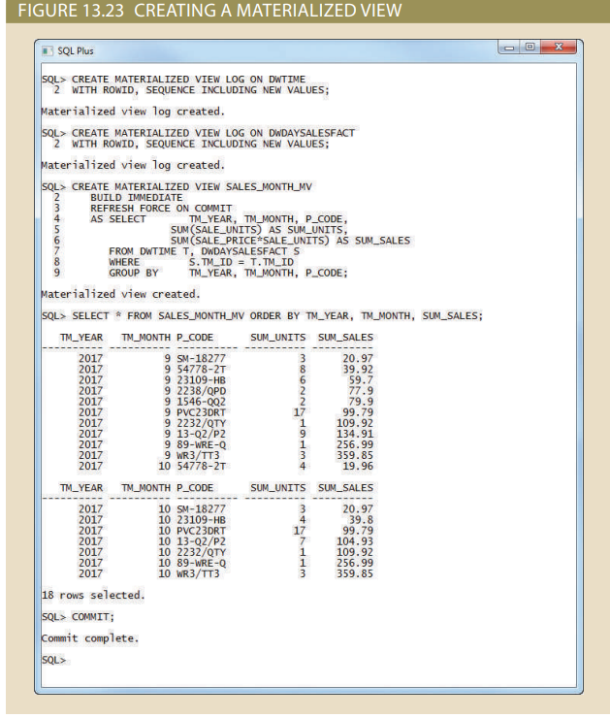
Chế độ xem được cụ thể hóa trong Hình 13.23 tính toán tổng số đơn vị đã bán hàng tháng và tổng doanh số được tổng hợp theo sản phẩm. Chế độ xem cụ thể hóa SALES_MONTH_MV được định cấu hình để tự động cập nhật sau mỗi thay đổi trong bảng cơ sở. Hàng cuối cùng của SALES_MONTH_MV cho biết rằng trong tháng 10, ba đơn vị sản phẩm “WR3/ TT3” đã được bán với tổng số tiền là 359,85 USD. Hình 13.24 cho thấy tác dụng của việc cập nhật bảng cơ sở DWDAYSALESFACT
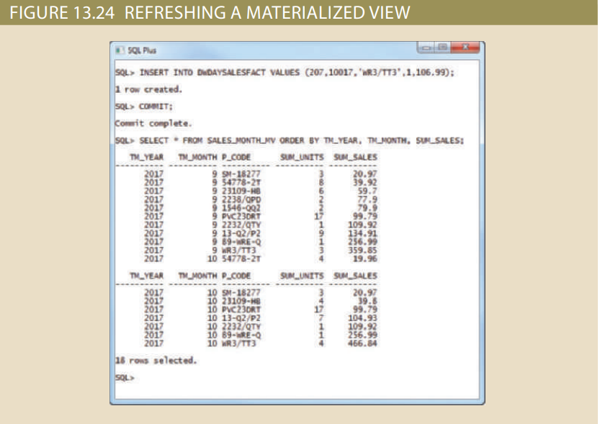
Hình 13.24 cho thấy cách Chế độ xem được cụ thể hóa đã tự động được cập nhật sau khi chèn một hàng mới vào bảng DWDAYSALESFACT. Hàng cuối cùng của SALES_MONTH_MV bây giờ cho thấy rằng vào tháng 10, bốn đơn vị của sản phẩm "WR3/TT3" đã được bán với tổng giá trị là $466.84.

Mặc dù tất cả các ví dụ trong phần này tập trung vào các mở rộng SQL để hỗ trợ báo cáo OLAP trong một Oracle DBMS, bạn chỉ thấy một phần nhỏ của nhiều tính năng thông tin doanh nghiệp hiện đang được cung cấp bởi hầu hết các nhà cung cấp DBMS. Ví dụ, hầu hết các nhà cung cấp cung cấp giao diện người dùng đồ họa phong phú để thao tác, phân tích và trình bày dữ liệu theo nhiều định dạng khác nhau. Hình 13.25 cho thấy hai màn hình mẫu, một cho Oracle và một cho Microsoft SQL Server.

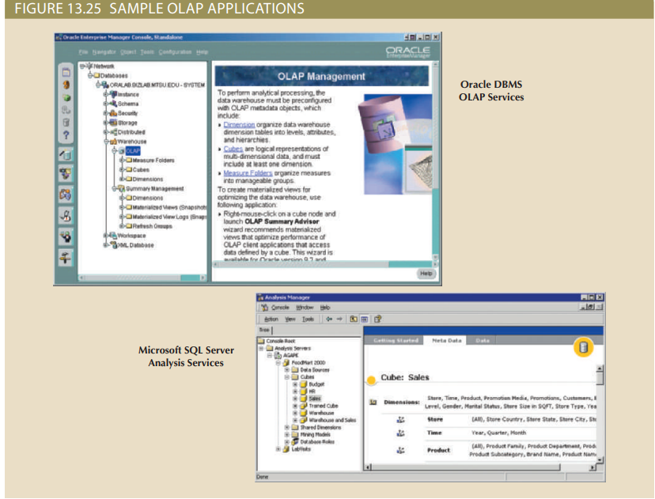

13-9 Trực quan hóa dữ liệu
Trực quan hóa dữ liệu là quá trình trừu tượng hóa dữ liệu để cung cấp cách trình bày dữ liệu trực quan nhằm nâng cao khả năng hiểu ý nghĩa của dữ liệu của người dùng. Mục tiêu của trực quan hóa dữ liệu là cho phép người dùng nhìn thấy bức tranh toàn cảnh của dữ liệu một cách nhanh chóng và hiệu quả bằng cách xác định các xu hướng, mô hình và mối quan hệ.
Tất cả chúng ta đều đã nghe câu nói “một bức tranh đáng giá cả ngàn lời nói” và điều này chưa bao giờ chính xác hơn việc trực quan hóa dữ liệu. Những bảng có hàng trăm, hàng nghìn hoặc hàng triệu hàng dữ liệu không thể được bộ não con người xử lý một cách có ý nghĩa. Việc cung cấp dữ liệu dạng bảng tóm tắt cho người quản lý không giúp họ có đủ hiểu biết sâu sắc về ý nghĩa của dữ liệu để đưa ra quyết định sáng suốt. Trực quan hóa dữ liệu mã hóa dữ liệu thành các định dạng trực quan phong phú (chủ yếu là đồ họa) cung cấp cái nhìn sâu sắc về xu hướng, mô hình tổng thể và các mối quan hệ có thể có. Các kỹ thuật trực quan hóa dữ liệu có phạm vi từ đơn giản đến rất phức tạp và nhiều kỹ thuật quen thuộc. Các kỹ thuật như vậy bao gồm biểu đồ hình tròn, biểu đồ đường, biểu đồ thanh, biểu đồ bong bóng, bản đồ bong bóng, biểu đồ bánh rán, biểu đồ phân tán, biểu đồ Gantt, bản đồ nhiệt, biểu đồ, biểu đồ chuỗi thời gian, biểu đồ bước, biểu đồ thác nước, v.v.
Các công cụ được sử dụng trong trực quan hóa dữ liệu bao gồm từ bảng tính đơn giản (chẳng hạn như MS Excel) đến phần mềm trực quan hóa dữ liệu nâng cao như Tableau, Microsoft PowerBI, Domo và Qlik.4 Các công cụ năng suất phổ biến như Microsoft Excel thường có thể cung cấp trực quan hóa dữ liệu mạnh mẽ đáng ngạc nhiên. Excel từ lâu đã bao gồm các khả năng lập biểu đồ cơ bản cũng như PivotTable và PivotChart để trực quan hóa dữ liệu bảng tính. Gần đây hơn, sự ra đời của phần bổ trợ PowerPivot đã loại bỏ các hạn chế về dữ liệu hàng và cột và cho phép tích hợp dữ liệu từ nhiều nguồn. Điều này đặt dữ liệu mạnh mẽ khả năng trực quan hóa trong tầm tay của hầu hết người dùng doanh nghiệp.
Ví dụ MS Excel có thể được sử dụng để trực quan hóa việc phân tích dữ liệu bán hàng. Hình 13.26 hiển thị một báo cáo đơn giản về dữ liệu bán hàng hàng tháng. Bảng tóm tắt trên cùng hiển thị doanh số bán hàng theo sản phẩm và theo tháng với tổng doanh số cho cả hai. Phần dưới cùng của báo cáo hiển thị một biểu đồ đường của doanh số bán hàng theo sản phẩm và tháng. Nhìn vào bảng trên cùng, người quản lý có thể đưa ra vài phút để tìm ra sản phẩm nào bán chạy nhất. Còn nếu anh ấy cần thì sao tìm ra doanh số bán sản phẩm nào đang có xu hướng tăng hoặc giảm? Tuy nhiên, những câu hỏi đó đã trả lời ngay lập tức bằng cách nhìn vào phần trình bày trực quan của dữ liệu bán hàng. Chúng ta có thể nhanh chóng suy ra rằng có ba sản phẩm bán được nhiều hơn những sản phẩm còn lại, hai trong số đó đang có xu hướng giảm và một đang có xu hướng tăng. Phần còn lại của doanh số sản phẩm không đổi qua năm.
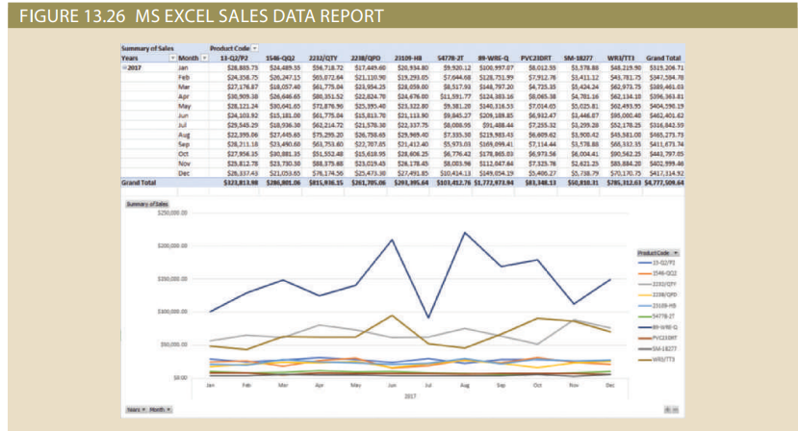

Mặc dù ví dụ trên đơn giản, nhưng nó thể hiện sức mạnh của trực quan hóa dữ liệu; nó cho thấy cách người dùng cuối có thể nhanh chóng nhận thức về dữ liệu của họ bằng cách sử dụng biểu đồ đồ họa đơn giản.

13-9a Sự cần thiết về Trực quan hóa Dữ liệu
Từ cuộc thảo luận trước, bạn có thể nghĩ rằng trực quan hóa dữ liệu không có gì mới và bạn đã đúng ở một điểm nhất định. Xét cho cùng, bảng tính và thư viện đồ họa đã xuất hiện được một thời gian. Điều đã thay đổi là sự phát triển của Dữ liệu lớn và kinh doanh thông minh. Thực tế là trong môi trường kinh doanh hiện nay, các công ty đang cố gắng tìm kiếm lợi thế cạnh tranh bằng cách khai thác lượng lớn dữ liệu. Các công cụ hỗ trợ và nâng cao hiểu biết về lượng lớn dữ liệu đã trở thành “chén thánh” mới nhất trong phân tích kinh doanh. Vấn đề thực sự với Dữ liệu lớn là con người không thể hiểu được lượng dữ liệu lớn như vậy một cách đủ nhanh; theo một nghĩa nào đó, chúng ta đang “chết chìm” trong dữ liệu. Máy tính đóng một vai trò quan trọng trong việc giúp con người hiểu được lượng lớn dữ liệu.
Lưu ý: Đó là một sai lầm nếu nghĩ rằng việc trực quan hóa dữ liệu chỉ hữu ích khi xử lý Big Data. Mọi tổ chức (bất kỳ kích thước nào) thu thập và sử dụng dữ liệu trong các hoạt động hàng ngày của mình đều có thể hưởng lợi từ việc sử dụng các kỹ thuật phân tích và trực quan hóa dữ liệu.
Bạn càng có nhiều dữ liệu, bạn càng có thể khám phá nhiều hơn. Để minh họa điều này, hãy mở rộng ví dụ về dữ liệu bán hàng trước đó và thêm dữ liệu cho tiểu bang và mã vùng. Bây giờ hãy tưởng tượng rằng chúng ta có một báo cáo dạng bảng bao gồm những dữ liệu đó. Người quản lý có thể mất vài phút để đọc và giải thích báo cáo. Bây giờ, chúng ta hãy xem cùng dữ liệu như trong Hình 13.27. Trực quan hóa dữ liệu này sử dụng bản đồ nhiệt đơn giản, được tạo bằng Tableau (www.tableau.com), một công cụ trực quan hóa dữ liệu, để phân tích doanh số bán hàng cho một công ty.
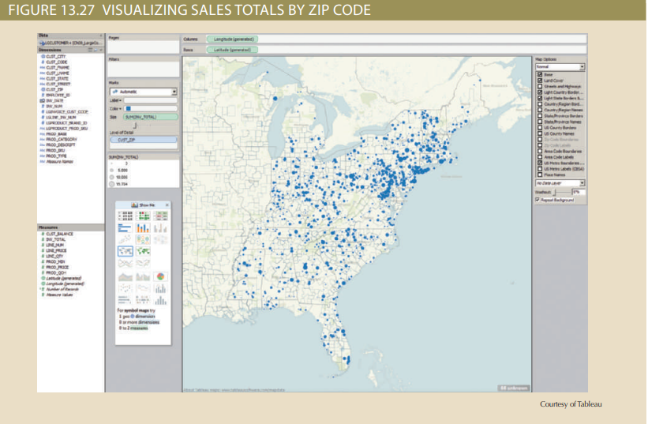

Trực quan hóa dữ liệu mới này truyền tải ít nhất hai thông tin chi tiết bổ sung về dữ liệu bán hàng:
• Khối lượng bán hàng so sánh được thể hiện qua kích thước của bong bóng. Tổng giá trị doanh thu lớn hơn tạo ra bong bóng lớn hơn.
• Sự thâm nhập thị trường theo địa lý được thể hiện qua mật độ c ủa các bong bóng trên bản đồ.
Hình ảnh trực quan giúp người quản lý dễ dàng xác định khu vực (đông bắc) có mức thâm nhập bán hàng lớn nhất. Hơn nữa, người quản lý bán hàng có thể nhấp vào bất kỳ bong bóng bán hàng nào để nhận thêm dữ liệu chi tiết. Ngoài ra, bằng cách nhấp vào bản đồ, người dùng cuối có thể phóng to một khu vực nhất định để có được thông tin chi tiết hơn. Khả năng phóng to và thu nhỏ, truy sâu và lên, lọc, v.v. là một trong nhiều ưu điểm của các công cụ trực quan hóa dữ liệu hiện nay.
Lưu ý: Trực quan hóa dữ liệu đóng một vai trò quan trọng trong việc khám phá và hiểu ý nghĩa của dữ liệu. Các cách mới để trình bày dữ liệu liên tục được phát triển. Trực quan hóa dữ liệu tốt có thể được sử dụng trong bất kỳ lĩnh vực nào. Ví dụ, xem video từ Tiến sĩ Hans Rosling (www.youtube.com/watch?v=jbkSRLYSojo), trong đó ông sử dụng dữ liệu y tế cộng đồng để minh họa lịch sử sức khỏe của dân số thế giới trong 200 năm qua.
Một ưu điểm khác của trực quan hóa dữ liệu là nó là một công cụ giao tiếp hiệu quả giúp hiểu dữ liệu dễ dàng hơn, đặc biệt là lượng lớn dữ liệu. Là một công cụ giao tiếp, trực quan hóa dữ liệu giúp khám phá thông điệp ẩn trong dữ liệu.
Tuy nhiên, như chúng ta đã thấy trong chương này, dữ liệu đó phải được kiểm tra kỹ lưỡng—được xử lý, xác thực (chọn lọc các điểm dữ liệu xấu) và được tổ chức trong một ngữ cảnh. Phần lớn chương này đề cập đến quá trình cấu trúc dữ liệu hợp lý để phân tích. Đây là một vấn đề rất quan trọng vì dữ liệu xấu có thể dẫn đến những quyết định tồi tệ và Big Data có thể đưa ra một quyết định tồi tệ hơn nữa!
Điều quan trọng là phải hiểu rằng trực quan hóa dữ liệu chỉ là một công cụ, bản thân nó không phải là mục đích cuối cùng. Trực quan hóa dữ liệu cho phép người dùng cuối nhanh chóng khám phá dữ liệu và tìm hiểu thông tin chi tiết về dữ liệu. Tuy nhiên, nó không thay thế việc phân tích dữ liệu nghiêm ngặt bằng các công cụ khác như thống kê, mô hình hóa dữ liệu và mô hình dự đoán.
13-9b Khoa học trực quan hóa dữ liệu
Trực quan hóa dữ liệu có nguồn gốc từ khoa học nhận thức. Khoa học nhận thức nghiên cứu cách bộ não con người tiếp nhận, diễn giải, sắp xếp và xử lý thông tin. Nói rộng hơn, khoa học nhận thức điều tra cách bộ não của chúng ta kết nối với các giác quan để tìm hiểu về thế giới bên ngoài. Đây là một ngành khoa học đa ngành bao gồm ngôn ngữ học, khoa học thần kinh, thần kinh học, tâm lý học, triết học, nhân chủng học và các lĩnh vực khác.
Cụ thể, khoa học trực quan hóa dữ liệu liên quan đến cách bộ não của chúng ta xử lý dữ liệu hình ảnh. Hãy bắt đầu bằng một bài tập giao tiếp trực quan đơn giản: nhìn vào Hình 13.28, có bao nhiêu quả bóng đá ở Bảng A? Có bao nhiêu trong Bảng B? Câu trả lời nào nhanh hơn/dễ dàng hơn? Hầu hết mọi người sẽ nói B. Tại sao? Bởi vì bộ não con người được kết nối theo cách giúp xử lý dữ liệu nhanh hơn khi được trình bày với các đối tượng được nhóm lại.
Điều gì tạo nên trực quan hóa dữ liệu tốt? Đó là một câu hỏi khó trả lời vì trực quan hóa dữ liệu có thể được coi là cả một nghệ thuật và khoa học. Nói cách khác, trực quan hóa dữ liệu liên quan đến cả hình thức và chức năng. Biểu mẫu có nghĩa là sử dụng cấu trúc trực quan phù hợp và chức năng có nghĩa là áp dụng các phép biến đổi dữ liệu chính xác. Hãy nhớ rằng mục đích của trực quan hóa dữ liệu là để dễ dàng truyền đạt ý nghĩa của dữ liệu
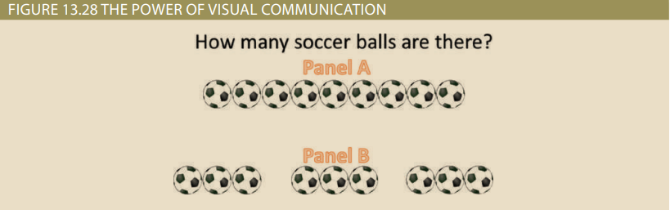

Trong vài thập kỷ qua, rất nhiều nghiên cứu đã được thực hiện về trực quan hóa dữ liệu. Trực quan hóa dữ liệu đã phát triển để trở thành một môn học rất mạnh mẽ. Với tư cách là một môn học, dữ liệu trực quan hóa có thể được nghiên cứu như một nhóm các kỹ thuật giao tiếp bằng hình ảnh được sử dụng để khám phá và khám phá những hiểu biết sâu sắc về dữ liệu bằng cách áp dụng:
• Nhận dạng mẫu: xác định trực quan xu hướng, phân phối và mối quan hệ
• Nhận thức về không gian: Sử dụng kích thước và hướng để so sánh và liên kết dữ liệu
• Tính thẩm mỹ: Sử dụng hình dạng và màu sắc để làm nổi bật và tương phản thành phần dữ liệu và
Nói chung, trực quan hóa dữ liệu sử dụng năm đặc điểm: hình dạng, màu sắc, kích thước, vị trí và nhóm/thứ tự để truyền tải và làm nổi bật ý nghĩa của dữ liệu. Khi được sử dụng đúng cách, trực quan hóa dữ liệu có thể kể câu chuyện đằng sau dữ liệu. Đây là một ví dụ khác sử dụng trực quan hóa dữ liệu để khám phá dữ liệu và nhanh chóng cung cấp một số thông tin chi tiết hữu ích về dữ liệu. Trong trường hợp này, chúng tôi sẽ sử dụng dữ liệu va chạm xe cộ của bang Iowa, có sẵn tại https://catalog.data.gov/. Tập dữ liệu chứa dữ liệu về các vụ tai nạn ô tô ở Iowa từ năm 2010 đến đầu năm 2015. Hình 13.29 chứa hình ảnh trực quan của tập dữ liệu này bằng Tableau.
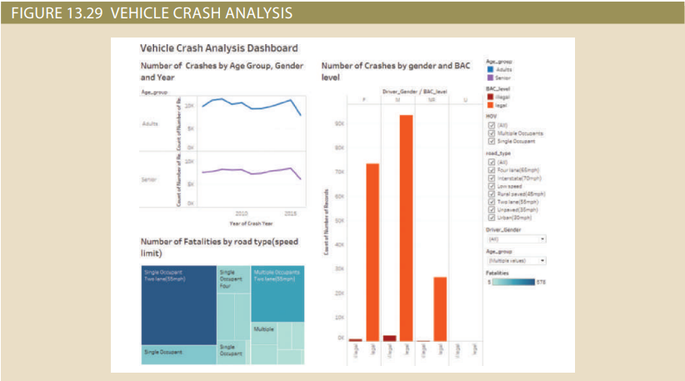

Lưu ý: Có một số nguồn dữ liệu lớn công cộng mà sinh viên có thể sử dụng để thực hành trực quan hóa. Một số nguồn phổ biến bao gồm:
- http://catalog.data.gov
- http://data.worldbank.org
- http://aws.amazon.com/datasets
- http://usgovxml.com
- https://data.medicare.gov
- http://www.faa.gov/data_research/
- https://www.cdc.gov/nchs/data_access/
- https://data.world/

Để xem một số ví dụ tốt về trực quan hóa dữ liệu, hãy truy cập Trung tâm Kiểm soát và Phòng ngừa Dịch bệnh, Bộ Y tế Hoa Kỳ, Galeri Trực quan hóa dữ liệu tại https://www.cdc.gov/nchs/data-visualization/
Hình ảnh trực quan này bao gồm ba biểu đồ (đường, thanh và bản đồ nhiệt) và các bộ lọc. Đang nhìn ở hình ảnh này, chúng ta có thể nhanh chóng xác định rằng một số lượng đáng kể các vụ tai nạn xe hơi liên quan đến xe một người lái xe trên đường hai làn có tốc độ giới hạn 55 dặm/giờ. Chúng ta cũng có thể thấy rằng phần lớn các vụ tai nạn đều không liên quan đến rượu. Cuối cùng, chúng tôi cũng có thể xác định rằng dường như có sự gia tăng nhẹ về số vụ va chạm xe cộ ở bốn năm qua. Điều quan trọng cần lưu ý là để thực hiện trực quan hóa dữ liệu đã được xử lý và chuyển đổi trước đó—được trích xuất, định dạng, áp dụng công thức, v.v. Ví dụ: trong tập dữ liệu này, chúng tôi đã sử dụng một số công thức để phân loại người lái xe là trẻ em, thanh thiếu niên, người lớn hoặc người cao tuổi; xác định xem mức BAC là hợp pháp hay bất hợp pháp; xác định đơn hoặc nhiều người ở, v.v.
Như bạn có thể thấy trong các ví dụ này, trực quan hóa dữ liệu ngụ ý sự hiểu biết tốt của tập dữ liệu và miền của nó. Bạn không thể bắt đầu phân tích những gì bạn không hiểu. Vì vậy, sau khi có được dữ liệu thô, bạn thường phải dành một chút thời gian để tìm hiểu lĩnh vực vấn đề. Phần tiếp theo giới thiệu một số khái niệm cơ bản về chủ đề này.
13-9c Tìm hiểu dữ liệu
Trước khi bắt đầu trực quan hóa dữ liệu, bạn phải hiểu dữ liệu. Dữ liệu giống nhau có thể được trình bày theo nhiều cách. Một số cách đó có thể không phải là cách sử dụng hợp lý dữ liệu hoặc công cụ. Nói chung, có hai loại dữ liệu:
• Định tính: mô tả chất lượng của dữ liệu. Loại dữ liệu này có thể được chia thành hai tiểu loại:
– Loại hình: Đây là dữ liệu có thể đếm được nhưng không được sắp xếp hoặc tổng hợp.
Ví dụ: giới tính (nam hoặc nữ); lớp sinh viên (đại học hoặc đại học).
– Thứ bậc : Đây là dữ liệu có thể đếm và sắp xếp được nhưng không thể tổng hợp được.
Ví dụ: đánh giá giáo viên của bạn (xuất sắc, khá, trung bình, kém), gia đình bạn như thế nào thu nhập (dưới 20.000, 20.001 đến 40.000, 40.001 đến 60.000, 60.001 trở lên).
• Định lượng: mô tả các sự kiện bằng số hoặc thước đo của dữ liệu. Loại dữ liệu này có thể được đếm, sắp xếp và tổng hợp. Các nhà thống kê gọi dữ liệu này là “khoảng thời gian và tỷ lệ” dữ liệu. Ví dụ về dữ liệu định lượng bao gồm tuổi, điểm trung bình, số vụ tai nạn, v.v.
Bạn có thể coi dữ liệu định tính là các thứ nguyên trên lược đồ hình sao và dữ liệu định lượng như là các sự kiện của lược đồ sao. Điều này quan trọng vì nó có nghĩa rằng bạn phải sử dụng đúng loại hàm và thao tác với từng loại dữ liệu, bao gồm cả cách thích hợp để thể hiện nó một cách trực quan.
Như bạn đã học trước đây, trực quan hóa dữ liệu sử dụng hình dạng, màu sắc, kích thước, vị trí và đặc điểm nhóm/thứ tự để thể hiện và làm nổi bật dữ liệu theo những cách nhất định. Theo cách bạn trực quan hóa dữ liệu kể một câu chuyện và có tác động đến người dùng cuối. Một số trực quan hóa dữ liệu có thể cung cấp những hiểu biết chưa biết và một số khác có thể là một cách để thu hút sự chú ý đến một vấn đề. Hình 13.30 minh họa điểm này.
Như bạn có thể thấy trong Hình 13.30, Bảng A, đặc điểm chính của hình dung này là trục X của biểu đồ thanh nằm ở trên cùng thay vì ở dưới cùng của biểu đồ. Đây là được thực hiện có chủ ý, cùng với việc sử dụng màu đỏ, để tạo ấn tượng trực quan với tiêu đề của bài thuyết trình.5 Tuy nhiên, bạn có thể sử dụng cùng một dữ liệu để vẽ biểu đồ thanh với trục X tại C phía dưới (Bảng B), hãy thay đổi màu của các thanh thành màu xanh lam và điều đó sẽ có tác động khác đến câu chuyện bạn đang cố gắng truyền tải. Lưu ý rằng cùng một dữ liệu có thể kể hai câu chuyện khác nhau tùy thuộc vào hình ảnh trực quan.
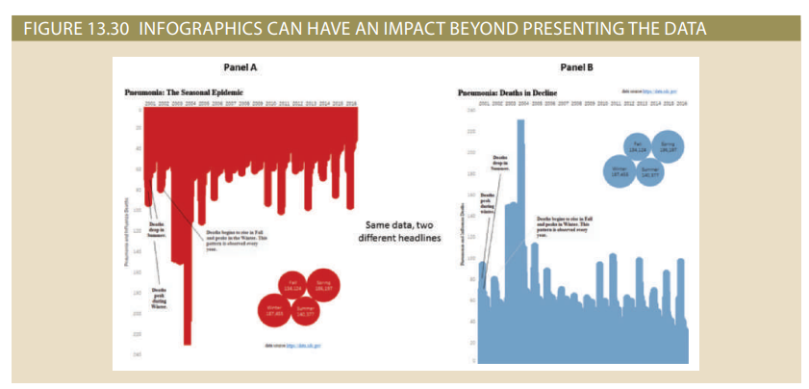

TÓM TẮT
• Kinh doanh thông minh (BI) là thuật ngữ chỉ một tập hợp toàn diện, gắn kết và tích hợp các ứng dụng được sử dụng để thu thập, thu thập, tích hợp, lưu trữ và phân tích dữ liệu với mục đích tạo và trình bày thông tin để hỗ trợ việc ra quyết định kinh doanh.
• Hệ thống hỗ trợ quyết định (DSS) đề cập đến sự sắp xếp các công cụ máy tính được sử dụng để hỗ trợ việc ra quyết định quản lý trong doanh nghiệp. DSS là bản gốc tiền thân của các hệ thống BI thế hệ hiện tại.
• Dữ liệu vận hành không phù hợp cho việc hỗ trợ ra quyết định. Từ quan điểm của người dùng cuối xem, dữ liệu hỗ trợ quyết định khác với dữ liệu vận hành ở ba lĩnh vực chính: thời gian phạm vi, độ chi tiết và chiều.
• Kho dữ liệu là một kho dữ liệu tích hợp, hướng chủ đề, thay đổi theo thời gian, không biến đổi thu thập dữ liệu cung cấp hỗ trợ cho việc ra quyết định. Kho dữ liệu là thường là cơ sở dữ liệu chỉ đọc được tối ưu hóa để phân tích dữ liệu và xử lý truy vấn. Một dữ liệu mart là một tập hợp con kho dữ liệu nhỏ, có một chủ đề, cung cấp hỗ trợ quyết định tới một nhóm nhỏ người.
• Lược đồ hình sao là một kỹ thuật mô hình hóa dữ liệu được sử dụng để ánh xạ dữ liệu hỗ trợ quyết định đa chiều vào cơ sở dữ liệu quan hệ để phân tích dữ liệu nâng cao. Lược đồ sao cơ bản có bốn thành phần: sự kiện, kích thước, thuộc tính và phân cấp thuộc tính. Sự kiện là các phép đo hoặc giá trị bằng số đại diện cho một khía cạnh hoặc hoạt động kinh doanh cụ thể. Các khía cạnh là các phạm trù đủ điều kiện chung cung cấp các quan điểm bổ sung cho các sự kiện. Về mặt khái niệm, mô hình dữ liệu đa chiều được thể hiện tốt nhất bằng khối ba chiều. Các thuộc tính có thể được sắp xếp theo hệ thống phân cấp được xác định rõ, cung cấp cách tổ chức từ trên xuống được sử dụng cho hai mục đích chính: cho phép tổng hợp và cung cấp phân tích dữ liệu chi tiết và cuộn lên.
• Xử lý phân tích trực tuyến (OLAP) đề cập đến môi trường phân tích dữ liệu nâng cao hỗ trợ việc ra quyết định, lập mô hình kinh doanh và nghiên cứu hoạt động.
• Phân tích dữ liệu là một tập hợp con của chức năng BI cung cấp các công cụ phân tích dữ liệu nâng cao để trích xuất kiến ​​thức từ dữ liệu kinh doanh. Phân tích dữ liệu có thể được chia thành phân tích giải thích và phân tích dự đoán. Phân tích giải thích tập trung vào việc khám phá và giải thích các đặc điểm và mối quan hệ của dữ liệu. Phân tích dự đoán tập trung vào việc tạo mô hình để dự đoán kết quả hoặc sự kiện trong tương lai dựa trên dữ liệu hiện có.
• Khai thác dữ liệu tự động hóa việc phân tích dữ liệu vận hành để tìm ra các đặc điểm, mối quan hệ, sự phụ thuộc và xu hướng dữ liệu chưa biết trước đây. Quá trình khai thác dữ liệu có bốn giai đoạn: chuẩn bị dữ liệu, phân tích và phân loại dữ liệu, thu thập kiến ​​thức và dự đoán.
• SQL đã được cải tiến với các chức năng phân tích hỗ trợ xử lý kiểu OLAP và tạo dữ liệu. • Trực quan hóa dữ liệu cung cấp các biểu diễn dữ liệu trực quan giúp nâng cao khả năng hiểu ý nghĩa của dữ liệu của người dùng.
1. Kinh doanh thông minh là gì? Đưa ra một số ví dụ gần đây về việc sử dụng BI, sử dụng Internet để được hỗ trợ. Các công ty đã tìm thấy những lợi ích BI nào?
2. Mô tả khung BI. Minh họa sự phát triển của BI.
3. Hệ thống hỗ trợ quyết định là gì và chúng đóng vai trò gì trong doanh nghiệp môi trường?
4. Giải thích cách các thành phần chính của kiến ​​trúc BI tương tác với nhau để tạo thành một hệ thống. Mô tả sự phát triển của các định dạng phổ biến thông tin BI.
5. Sự khác biệt có liên quan nhất giữa dữ liệu vận hành và dữ liệu hỗ trợ quyết định là gì?
6. Kho dữ liệu là gì và đặc điểm chính của nó là gì? Nó khác nhau như thế nào từ siêu thị dữ liệu?
7. Đưa ra ba ví dụ về các vấn đề có thể xảy ra khi dữ liệu vận hành được tích hợp vào kho dữ liệu. Sử dụng tình huống sau để trả lời Câu hỏi 8–14. Khi làm nhà phân tích cơ sở dữ liệu cho một tổ chức bán hàng quốc gia, bạn được yêu cầu để trở thành một phần của nhóm dự án kho dữ liệu.
8. Chuẩn bị bản tóm tắt cấp cao về các yêu cầu chính để đánh giá các sản phẩm DBMS phục vụ lưu trữ dữ liệu.
9. Nhóm dự án lưu trữ dữ liệu của bạn đang tranh luận xem có nên tạo nguyên mẫu của kho dữ liệu trước khi triển khai. Các thành viên của nhóm dự án đặc biệt quan tâm đến nhu cầu có được một số kỹ năng lưu trữ dữ liệu trước khi triển khai kho dữ liệu toàn doanh nghiệp. Bạn muốn giới thiệu gì? Giải thích các đề xuất của bạn.
10. Giả sử bạn đang bán ý tưởng kho dữ liệu cho người dùng của mình. bạn sẽ làm thế nào xác định phân tích dữ liệu đa chiều cho họ? Làm thế nào bạn sẽ giải thích lợi ích của nó cho họ?
11. Nhóm dự án kho dữ liệu đã mời bạn cung cấp thông tin tổng quan về OLAP. Các thành viên của nhóm đặc biệt quan tâm đến các yêu cầu về kiến ​​trúc máy khách/máy chủ OLAP và cách OLAP sẽ phù hợp với môi trường hiện tại. Công việc của bạn là giải thích các thành phần và kiến ​​trúc máy khách/máy chủ OLAP chính.
12. Một trong những nhà cung cấp của bạn khuyên bạn nên sử dụng MDBMS. Bạn sẽ giải thích điều này như thế nào đề xuất cho người lãnh đạo dự án của bạn?
13. Nhóm dự án sẵn sàng đưa ra quyết định cuối cùng, lựa chọn giữa ROLAP và MOLAP. Cơ sở nào cho quyết định này? Tại sao? 14. Dự án kho dữ liệu đang trong giai đoạn thiết kế. Giải thích cho các nhà thiết kế đồng nghiệp của bạn bạn sẽ sử dụng lược đồ hình sao trong thiết kế như thế nào.
15. Thảo luận ngắn gọn về các kiểu kiến ​​trúc OLAP có và không có siêu thị dữ liệu.
16. OLAP là gì và đặc điểm chính của nó là gì?
17. Giải thích ROLAP và liệt kê các lý do bạn muốn khuyến nghị sử dụng nó trong các mối quan hệ môi trường cơ sở dữ liệu.
18. Giải thích việc sử dụng các sự kiện, kích thước và thuộc tính trong lược đồ sao.
19. Giải thích các hình khối đa chiều và mô tả kỹ thuật cắt lát và xúc xắc phù hợp như thế nào vào mô hình này.
20. Trong bối cảnh lược đồ hình sao, phân cấp thuộc tính và mức độ tổng hợp là gì và mục đích của họ là gì?
21. Thảo luận về các kỹ thuật cải thiện hiệu suất phổ biến nhất được sử dụng trong star lược đồ.
22. Phân tích dữ liệu là gì? Xác định ngắn gọn các phân tích giải thích và dự đoán.
23. Mô tả và đối chiếu trọng tâm của việc khai thác dữ liệu và phân tích dự đoán. Cho một ít ví dụ.
24. Khai thác dữ liệu hoạt động như thế nào? Thảo luận về các giai đoạn khác nhau trong quá trình khai thác dữ liệu.
25. Mô tả các đặc điểm của phân tích dự đoán. Tác động của Dữ liệu lớn là gì trong phân tích dự đoán?
26. Mô tả trực quan hóa dữ liệu. Mục tiêu của trực quan hóa dữ liệu là gì?
27. Trực quan hóa dữ liệu chỉ hữu ích khi sử dụng với Big Data? Giải thích và mở rộng.
28. Là một môn học, trực quan hóa dữ liệu có thể được nghiên cứu như _______________ được sử dụng để khám phá và khám phá những hiểu biết sâu sắc về dữ liệu bằng cách áp dụng: ______________, _________________ và _______________.
29. Mô tả các loại dữ liệu khác nhau và cách chúng ánh xạ tới các lược đồ sao và phân tích dữ liệu. Cho một số ví dụ về các kiểu dữ liệu khác nhau.
30. Trực quan hóa dữ liệu sử dụng năm đặc điểm dữ liệu đồ họa nào để làm nổi bật và đối chiếu các kết quả dữ liệu và truyền tải một câu chuyện?
1. Giám đốc phòng thí nghiệm máy tính của trường đại học theo dõi việc sử dụng phòng thí nghiệm, được đo bằngsố lượng sinh viên sử dụng phòng thí nghiệm. Chức năng này rất quan trọng đối với việc lập ngân sách mục đích. Giám đốc phòng thí nghiệm máy tính giao cho bạn nhiệm vụ phát triển dữ liệu kho để theo dõi số liệu thống kê sử dụng phòng thí nghiệm. Các yêu cầu chính đối với cơ sở dữ liệu này là để:
• Hiển thị tổng số người dùng theo các khoảng thời gian khác nhau.
• Hiển thị số lượng sử dụng theo khoảng thời gian, theo chuyên ngành và theo phân loại sinh viên.
• So sánh cách sử dụng của các chuyên ngành khác nhau và các học kỳ khác nhau.
Sử dụng cơ sở dữ liệu Ch13_P1.mdb, bao gồm các bảng sau:
• USELOG chứa dữ liệu truy cập phòng thí nghiệm của sinh viên.
• STUDENT là bảng chiều chứa dữ liệu về học sinh.
Với ba yêu cầu trước đó và sử dụng dữ liệu Ch13_P1.mdb,hoàn thiện các vấn đề sau:
a. Xác định các sự kiện chính cần phân tích. (Gợi ý: Những sự kiện này trở thành nguồn để thiết kế bảng dữ kiện.)
b. Xác định và mô tả các kích thước thích hợp. (Gợi ý: Các kích thước này trở thành nguồn cho việc thiết kế các bảng kích thước.)
c. Vẽ lược đồ hình sao sử dụng trong phòng thí nghiệm, sử dụng cấu trúc thực tế và thứ nguyên mà bạn được xác định trong Vấn đề 1a và 1b.
d. Xác định các thuộc tính cho từng chiều trong Bài toán 1b.
đ. Đề xuất hệ thống phân cấp thuộc tính thích hợp.
f. Triển khai thiết kế kho dữ liệu của bạn bằng cách sử dụng lược đồ hình sao bạn đã tạo trong Bài toán 1c và các thuộc tính bạn đã xác định trong Bài toán 1d.
g. Tạo các báo cáo đáp ứng các yêu cầu được liệt kê trong phần giới thiệu của vấn đề này
2. Victoria Ephanor quản lý một công ty phân phối sản phẩm nhỏ. Bởi vì doanh nghiệp đang phát triển nhanh chóng nên cô nhận ra rằng đã đến lúc phải quản lý nguồn thông tin khổng lồ để giúp định hướng tăng trưởng nhanh chóng. Ephanor, người quen thuộc với phần mềm bảng tính, hiện đang tuyển dụng lực lượng bán hàng gồm bốn người. Cô ấy yêu cầu bạn phát triển một nguyên mẫu ứng dụng kho dữ liệu để cho phép cô ấy nghiên cứu số liệu bán hàng theo năm, khu vực, nhân viên bán hàng và sản phẩm. (Nguyên mẫu này sẽ được sử dụng làm cơ sở cho cơ sở dữ liệu kho dữ liệu trong tương lai.)
Sử dụng dữ liệu được cung cấp trong tệp Ch13_P2.xls, hãy hoàn thành bảy bài toán sau:
a. Xác định các thành phần bảng sự kiện thích hợp.
b. Xác định các bảng kích thước thích hợp.
c. Vẽ sơ đồ lược đồ hình sao cho kho dữ liệu này.
d. Xác định các thuộc tính cho bảng thứ nguyên sẽ được yêu cầu để giải quyết vấn đề này vấn đề.
đ. Sử dụng Microsoft Excel hoặc bất kỳ chương trình bảng tính nào khác có thể tạo trục các bảng, tạo một bảng tổng hợp để hiển thị doanh số bán hàng theo sản phẩm và theo khu vực. Kết thúc người dùng phải có khả năng chỉ định việc hiển thị doanh số bán hàng cho bất kỳ năm nào. Mẫu đầu ra được hiển thị trong bảng tổng hợp đầu tiên trong Hình P13.2E
f. Sử dụng Bài toán 2e làm cơ sở, thêm bảng tổng hợp thứ hai (xem Hình P13.2E) để hiển thị doanh số bán hàng theo nhân viên bán hàng và theo khu vực. Người dùng cuối phải có khả năng chỉ định doanh số bán hàng trong một năm nhất định hoặc trong tất cả các năm và cho một sản phẩm nhất định hoặc cho tất cả các sản phẩm.
g. Tạo biểu đồ thanh 3D để hiển thị doanh số bán hàng theo nhân viên bán hàng, theo sản phẩm và theo khu vực. (Xem đầu ra mẫu trong Hình P13.2G.)
3. David Suker, giám đốc kho hàng của một công ty nghiên cứu tiếp thị, muốn nghiên cứu việc sử dụng vật tư trong các phòng ban khác nhau của công ty. Suker nghe nói bạn của anh ấy, Victoria Ephanor, đã phát triển mô hình kho dữ liệu dựa trên bảng tính mà cô ấy sử dụng để phân tích dữ liệu bán hàng (xem Vấn đề 2). Suker quan tâm đến việc phát triển mô hình kho dữ liệu giống như của Ephanor để anh có thể phân tích đơn hàng theo bộ phận và theo sản phẩm. Anh ấy sẽ sử dụng Microsoft Access làm kho dữ liệu DBMS và Microsoft Excel làm công cụ phân tích.
a. Phát triển lược đồ sao thứ tự.
b. Xác định các thuộc tính thứ nguyên thích hợp.
c. Xác định các hệ thống phân cấp thuộc tính cần thiết để hỗ trợ mô hình.
d. Phát triển báo cáo chéo bảng trong Microsoft Access, sử dụng biểu đồ thanh 3D để hiển thị đơn hàng theo sản phẩm và theo bộ phận. (Đầu ra mẫu được hiển thị trong Hình P13.3.)
4. ROBCOR, có dữ liệu mẫu được chứa trong cơ sở dữ liệu có tên Ch13_P4.mdb, cung cấp các chuyến bay thuê chuyến “theo yêu cầu” bằng cách sử dụng kết hợp các loại máy bay và máy bay khác nhau. Vì ROBCOR đã phát triển nhanh chóng nên chủ sở hữu của nó đã thuê bạn làm người quản lý cơ sở dữ liệu đầu tiên. Cơ sở dữ liệu của công ty, được phát triển bởi một nhóm tư vấn bên ngoài, đã sẵn sàng để giúp quản lý mọi hoạt động của công ty. Nhiệm vụ quan trọng đầu tiên của bạn là phát triển hệ thống hỗ trợ quyết định để phân tích dữ liệu điều lệ. (Xem lại hoạt động của công ty trong các Vấn đề 24–31 của Chương 3, Mô hình cơ sở dữ liệu quan hệ.) Người quản lý hoạt động thuê chuyến muốn có thể phân tích dữ liệu thuê chuyến như chi phí, số giờ bay, nhiên liệu sử dụng và doanh thu. Cô ấy cũng muốn có thể tìm hiểu sâu về phi công, loại máy bay và khoảng thời gian.
Với những yêu cầu đó, hãy hoàn thành những điều sau:
a. Tạo lược đồ sao cho dữ liệu điều lệ.
b. Xác định các kích thước và thuộc tính cho lược đồ sao của hoạt động thuê tàu.
c. Xác định hệ thống phân cấp thuộc tính cần thiết.
d. Triển khai thiết kế kho dữ liệu bằng cách sử dụng các thành phần thiết kế mà bạn đã phát triển trong Bài toán 4a–4c.
đ. Tạo các báo cáo để minh họa rằng kho dữ liệu của bạn đáp ứng các yêu cầu đã chỉ định yêu cầu về thông tin.
Sử dụng dữ liệu được cung cấp trong cơ sở dữ liệu Ch13-SaleCo-DW, giải quyết vấn đề sau các vấn đề. (Gợi ý: Trong Bài tập 5–11, hãy sử dụng lệnh ROLLUP.)
5. Lệnh SQL để liệt kê tổng doanh số bán hàng theo khách hàng và theo sản phẩm là gì, với tổng phụ theo khách hàng và tổng cộng cho tất cả doanh số bán sản phẩm? Hình P13.5 cho thấy kết quả rút gọn của truy vấn.
6. Lệnh SQL nào để liệt kê tổng doanh số bán hàng theo khách hàng, tháng và sản phẩm, với tổng phụ theo khách hàng và theo tháng và tổng cộng cho tất cả doanh số bán sản phẩm? Hình P13.6 thể hiện kết quả truy vấn viết tắt
7. Lệnh SQL nào để liệt kê tổng doanh số bán hàng theo khu vực và khách hàng, với tổng phụ theo khu vực và tổng cộng cho tất cả doanh số bán hàng là gì? Hình P13.7 hiển thị kết quả truy vấn
8. Lệnh SQL nào để liệt kê tổng doanh số bán hàng theo tháng và danh mục sản phẩm, với tổng phụ theo tháng và tổng cộng cho tất cả doanh số bán hàng là gì? Hình P13.8 hiển thị kết quả truy vấn
9. Lệnh SQL nào để liệt kê số lượng sản phẩm bán ra (số hàng) và tổng doanh số bán hàng theo tháng, với tổng phụ theo tháng và tổng cộng cho tất cả doanh số bán hàng là gì? Hình P13.9 hiển thị kết quả của truy vấn.
10. Lệnh SQL nào để liệt kê số lượng sản phẩm bán ra (số hàng) và tổng doanh số bán hàng theo tháng và danh mục sản phẩm, với tổng phụ theo tháng và danh mục sản phẩm cũng như tổng cộng cho tất cả doanh số bán hàng là gì? Hình P13.10 hiển thị kết quả của truy vấn.
11. Lệnh SQL nào để liệt kê số lượng sản phẩm bán ra (số hàng) và tổng doanh số bán hàng theo tháng, danh mục sản phẩm và sản phẩm, với tổng phụ theo tháng và danh mục sản phẩm cũng như tổng cộng cho tất cả doanh số bán hàng là gì? Hình P13.11 hiển thị kết quả truy vấn
12. Sử dụng đáp án của Bài tập 10 làm cơ sở, bạn cần lệnh nào để tạo ra cùng một kết quả nhưng có tổng phụ ở tất cả các cột? (Gợi ý: Sử dụng lệnh CUBE.) Hình P13.12 thể hiện kết quả của truy vấn.
13. Tạo bản trình bày trực quan và phân tích dữ liệu của riêng bạn. Mục đích của dự án này là để bạn tìm kiếm một tập dữ liệu có sẵn công khai bằng Internet và tạo bản trình bày của riêng bạn bằng cách sử dụng những gì bạn đã học trong chương này.
a. Tìm kiếm một tập dữ liệu mà bạn có thể quan tâm và tải xuống. Một số ví dụ về nguồn tập dữ liệu công khai là (xem thêm Ghi chú ở trang 643):
• http://www.data.gov
• http://data.worldbank.org
• http://aws.amazon.com/datasets
• http://usgovxml.com/
• https://data.medicare.gov/
• http://www.faa.gov/data_research/
b. Sử dụng bất kỳ công cụ nào có sẵn cho bạn để phân tích dữ liệu. Bạn có thể sử dụng các công cụ như MS Excel Pivot Tables, Pivot Charts hoặc các công cụ miễn phí khác, chẳng hạn như bảng Google Fusion, bản dùng thử miễn phí Tableau, IBM Many Eyes, v.v.
c. Tạo một bản trình bày ngắn để giải thích một số phát hiện của bạn (nguồn dữ liệu là gì, dữ liệu đến từ đâu, dữ liệu thể hiện điều gì, v.v.)

Chương 4
Entity Relationship (ER) Modeling

Sau khi hoàn thành chương này, bạn sẽ có khả năng:
• Xác định các đặc điểm chính của các thành phần mối quan hệ thực thể
• Mô tả cách mối quan hệ giữa các thực thể được định nghĩa, làm rõ và tích hợp vào quá trình thiết kế cơ sở dữ liệu
• Nhận thức về cách các thành phần của Mô hình Thực thể-Mối quan hệ (ERD) ảnh hưởng đến thiết kế và triển khai cơ sở dữ liệu
• Hiểu rằng thiết kế cơ sở dữ liệu trong thế giới thực thường đòi hỏi sự hòa giải giữa các mục tiêu xung đột.
Xem trước Chương này mở rộng phạm vi của khía cạnh mô hình dữ liệu trong quá trình thiết kế cơ sở dữ liệu. Mô hình dữ liệu là bước đầu tiên trong hành trình thiết kế cơ sở dữ liệu, là cầu nối giữa các đối tượng trong thế giới thực và mô hình cơ sở dữ liệu được triển khai trên máy tính. Do đó, tầm quan trọng của các chi tiết về mô hình dữ liệu, được biểu diễn đồ họa qua các biểu đồ mối quan hệ thực thể (ERD), không thể bị đánh giá quá mức.
Hầu hết các khái niệm cơ bản và định nghĩa được sử dụng trong mô hình thực thể-mối quan hệ (ERM) đã được giới thiệu trong Chương 2, Mô hình Dữ liệu. Ví dụ, các thành phần cơ bản của thực thể và mối quan hệ cũng như biểu diễn của chúng nên đã quen thuộc với bạn ở thời điểm này. Chương này đi sâu hơn nữa, phân tích biểu đồ miêu tả mối quan hệ giữa các thực thể và cho thấy cách những miêu tả đó giúp bạn tóm tắt lượng dữ liệu đồ sộ cần thiết để triển khai một thiết kế thành công.
Cuối cùng, chương minh họa cách mục tiêu xung đột có thể là một thách thức trong thiết kế cơ sở dữ liệu và có thể đòi hỏi những sự nhượng bộ trong thiết kế.

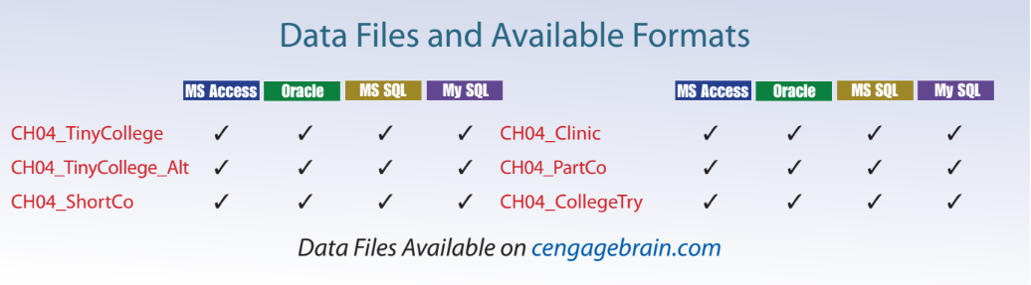

^{Lưu ý:}
Chương này mở rộng phạm vi của khía cạnh mô hình dữ liệu trong quá trình thiết kế cơ sở dữ liệu. Mô hình dữ liệu là bước đầu tiên trong hành trình thiết kế cơ sở dữ liệu, là cầu nối giữa các đối tượng trong thế giới thực và mô hình cơ sở dữ liệu được triển khai trên máy tính. Do đó, tầm quan trọng của các chi tiết về mô hình dữ liệu, được biểu diễn đồ họa qua các biểu đồ mối quan hệ thực thể (ERD), không thể bị đánh giá quá mức.
Hầu hết các khái niệm cơ bản và định nghĩa được sử dụng trong mô hình thực thể-mối quan hệ (ERM) đã được giới thiệu trong Chương 2, Mô hình Dữ liệu. Ví dụ, các thành phần cơ bản của thực thể và mối quan hệ cũng như biểu diễn của chúng nên đã quen thuộc với bạn ở thời điểm này. Chương này đi sâu hơn nữa, phân tích biểu đồ miêu tả mối quan hệ giữa các thực thể và cho thấy cách những miêu tả đó giúp bạn tóm tắt lượng dữ liệu đồ sộ cần thiết để triển khai một thiết kế thành công.
Cuối cùng, chương minh họa cách mục tiêu xung đột có thể là một thách thức trong thiết kế cơ sở dữ liệu và có thể đòi hỏi những sự nhượng bộ trong thiết kế.
4-1 The Entity Relationship Model
Nhớ lại từ Chương 2, Mô hình Dữ liệu, và Chương 3, Mô hình Cơ sở dữ liệu Quan hệ, rằng mô hình thực thể-mối quan hệ (ERM) tạo nên cơ sở của một biểu đồ mối quan hệ thực thể (ERD). ERD đại diện cho cơ sở dữ liệu khái niệm khi được nhìn từ góc độ của người dùng cuối. ERD mô tả các thành phần chính của cơ sở dữ liệu: thực thể, thuộc tính và mối quan hệ. Vì một thực thể đại diện cho một đối tượng trong thế giới thực, các từ "thực thể" và "đối tượng" thường được sử dụng thay thế cho nhau. Do đó, các thực thể (đối tượng) trong thiết kế cơ sở dữ liệu Tiny College được phát triển trong chương này bao gồm sinh viên, lớp học, giáo viên và phòng học. Thứ tự trong đó các thành phần ERD được trình bày trong chương được quyết định bởi cách các công cụ mô hình hóa được sử dụng để phát triển ERD có thể tạo nên cơ sở cho thiết kế và triển khai cơ sở dữ liệu thành công.
Trong Chương 2, bạn cũng đã tìm hiểu về các biểu hiện khác nhau được sử dụng với ERD - biểu hiện gốc của Chen và biểu hiện mới hơn là Crow’s Foot và UML. Hai biểu hiện đầu tiên được sử dụng ở đầu chương này để giới thiệu một số khái niệm cơ bản về mô hình ER. Một số khái niệm mô hình hóa cơ sở dữ liệu khái niệm chỉ có thể được diễn đạt thông qua biểu hiện của Chen. Tuy nhiên, vì tập trung vào thiết kế và triển khai cơ sở dữ liệu, biểu hiện Crow’s Foot và biểu hiện sơ đồ lớp UML được sử dụng cho ví dụ biểu đồ ER Tiny College cuối cùng. Do sự tập trung vào triển khai, biểu hiện Crow’s Foot chỉ có thể đại diện cho những gì có thể được triển khai. Nói cách khác:
• Biểu hiện Chen ưa chuộng mô hình hóa khái niệm.
• Biểu hiện Crow’s Foot ưa chuộng một phương pháp hướng tới triển khai hơn.
• Biểu hiện UML có thể được sử dụng cho cả mô hình hóa khái niệm và triển khai.
4-1a Entities
Một thực thể là một đối tượng mà người dùng cuối quan tâm. Trong Chương 2, bạn đã tìm hiểu rằng, ở cấp độ mô hình hóa ER, một thực thể thực sự đề cập đến tập hợp thực thể và không phải là một lần xuất hiện của thực thể duy nhất. Nói cách khác, một thực thể trong mô hình thực thể-mối quan hệ (ERM) tương ứng với một bảng - không phải là một hàng - trong môi trường quan hệ. ERM đề cập đến một hàng trong bảng là một trường hợp thực thể hoặc sự xuất hiện của thực thể. Trong biểu hiện của Chen, Crow’s Foot và UML, một thực thể được biểu diễn bằng một hình chữ nhật chứa tên của thực thể. Tên thực thể, một danh từ, thường được viết hoa chữ cái.
4-1b Attributes
Thuộc tính là những đặc điểm của thực thể. Ví dụ, thực thể STUDENT bao gồm các thuộc tính STU_LNAME, STU_FNAME và STU_INITIAL, cùng với nhiều thuộc tính khác. Trong biểu hiện gốc của Chen, các thuộc tính được biểu diễn bằng hình trái xoan và được kết nối với hình chữ nhật thực thể bằng một đường. Mỗi hình trái xoan chứa tên của thuộc tính mà nó đại diện.

Trong biểu hiện của Crow’s Foot, các thuộc tính được viết trong ô thuộc tính dưới hình chữ nhật thực thể. (Xem Hình 4.1.) Do biểu diễn của Chen chiếm nhiều không gian hơn, các nhà cung cấp phần mềm đã áp dụng cách hiển thị thuộc tính của Crow’s Foot.

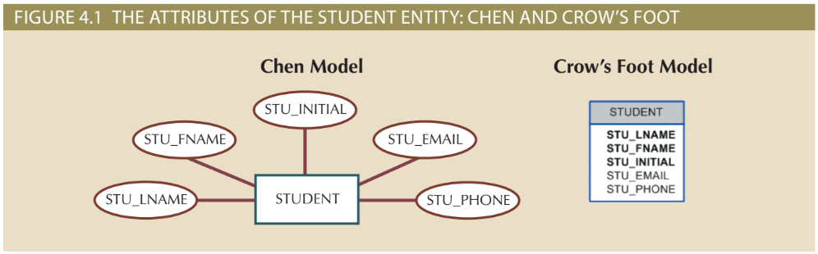
Các thuộc tính bắt buộc và tùy chọn. Một thuộc tính bắt buộc là một thuộc tính phải có một giá trị; nói cách khác, nó không thể để trống. Như thể hiện trong Hình 4.1, hai thuộc tính in đậm trong biểu hiện Crow’s Foot cho thấy rằng việc nhập dữ liệu sẽ là bắt buộc. STU_LNAME và STU_FNAME yêu cầu nhập dữ liệu vì giả định rằng tất cả sinh viên đều có họ và tên. Tuy nhiên, sinh viên có thể không có tên đệm, và có thể họ chưa có số điện thoại và địa chỉ email. Do đó, những thuộc tính đó không được trình bày in đậm trong ô thực thể. Một thuộc tính tùy chọn là một thuộc tính không yêu cầu một giá trị; do đó, nó có thể để trống.
Miền giá trị Thuộc tính có miền giá trị. Miền giá trị là tập hợp các giá trị có thể cho một thuộc tính cụ thể. Ví dụ, miền giá trị cho một thuộc tính điểm trung bình học tập (GPA) được viết là (0,4) vì giá trị thấp nhất có thể của GPA là 0 và giá trị cao nhất là 4. Miền giá trị cho một thuộc tính giới tính chỉ bao gồm hai khả năng: M hoặc F (hoặc một mã tương đương khác). Miền giá trị cho thuộc tính ngày làm việc của một công ty bao gồm tất cả các ngày nằm trong một khoảng (ví dụ, từ ngày bắt đầu hoạt động của công ty đến ngày hiện tại).

Các thuộc tính có thể chia sẻ một miền giá trị. Ví dụ, địa chỉ của một sinh viên và địa chỉ của một giáo sư có thể chia sẻ cùng một miền giá trị với tất cả các địa chỉ có thể có. Thực tế, từ điển dữ liệu có thể cho phép một thuộc tính được khai báo mới kế thừa các đặc điểm của một thuộc tính hiện tại nếu cùng tên thuộc tính được sử dụng. Ví dụ, các thực thể PROFESSOR và STUDENT có thể mỗi thực thể đều có một thuộc tính được đặt tên là ADDRESS và do đó có thể chia sẻ cùng một miền giá trị.
Bộ nhận diện (Khóa chính) ERM sử dụng bộ nhận diện - một hoặc nhiều thuộc tính xác định duy nhất mỗi trường hợp thực thể. Trong mô hình quan hệ, các thực thể được ánh xạ vào các bảng, và bộ nhận diện của thực thể được ánh xạ như là khóa chính (PK) của bảng. Các bộ nhận diện được gạch chân trong biểu đồ mối quan hệ thực thể (ERD). Các thuộc tính khóa cũng được gạch chân trong một biểu hiện ngắn gọn thường được sử dụng cho cấu trúc bảng, được gọi là mô hình quan hệ, và sử dụng định dạng sau:
TABLE NAME (KEY_ATTRIBUTE 1, ATTRIBUTE 2, ATTRIBUTE 3, … ATTRIBUTE K)
Ví dụ, một thực thể CAR có thể được biểu diễn bởi
CAR (CAR_VIN, MOD_CODE, CAR_YEAR, CAR_COLOR) Mỗi ô tô được xác định bằng một số nhận dạng phương tiện duy nhất hoặc CAR_VIN.

Bộ nhận diện hợp thành Lý tưởng, bộ nhận diện của một thực thể chỉ nên được tạo thành từ một thuộc tính. Ví dụ, bảng trong Hình 4.2 sử dụng một khóa chính đơn thuộc tính có tên là CLASS_CODE. Tuy nhiên, có khả năng sử dụng một bộ nhận diện hợp thành, một khóa chính được tạo thành từ hơn một thuộc tính. Ví dụ, quản trị viên cơ sở dữ liệu của Tiny College có thể quyết định xác định mỗi trường hợp (sự xuất hiện) của thực thể CLASS bằng cách sử dụng một khóa chính hợp thành gồm CRS_CODE và CLASS_SECTION thay vì sử dụng CLASS_CODE. Cả hai cách tiếp cận đều xác định duy nhất mỗi trường hợp thực thể. Với cấu trúc của bảng CLASS được hiển thị trong Hình 4.2, CLASS_CODE là khóa chính, và sự kết hợp của CRS_CODE và CLASS_SECTION là một khóa ứng viên đúng đắn. Nếu thuộc tính CLASS_CODE được xóa khỏi thực thể CLASS, thì khóa ứng viên (CRS_CODE và CLASS_SECTION) trở thành một khóa chính hợp thành chấp nhận được.

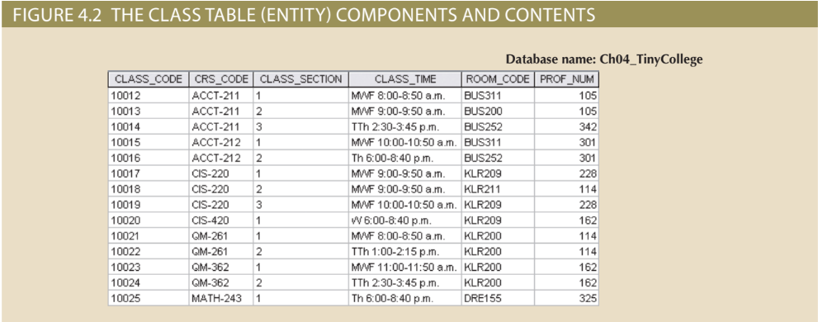

^{Lưu ý:}
Hãy nhớ rằng Chương 3 đã tạo ra một sự phân biệt được chấp nhận phổ biến giữa COURSE và CLASS. Một CLASS đại diện cho một thời gian và địa điểm cụ thể của một COURSE. Một lớp học được định nghĩa bởi mô tả khóa học và thời gian-địa điểm, hay còn gọi là section của nó. Hãy xem xét một giáo sư giảng dạy DATABASE I, Section 2; DATABASE I, Section 5; DATABASE I, Section 8; và SPREADSHEET II, Section 6. Giáo sư đó giảng dạy hai COURSE (DATABASE I và SPREADSHEET II), nhưng bốn CLASS. Thông thường, các COURSE được in trong một catalog khóa học, trong khi các CLASS được in trong lịch học cho mỗi kỳ học.
Nếu CLASS_CODE trong Hình 4.2 được sử dụng làm khóa chính, thì thực thể CLASS có thể được biểu diễn theo dạng viết tắt như sau:
CLASS (CLASS_CODE, CRS_CODE, CLASS_SECTION, CLASS_TIME,
ROOM_CODE, PROF_NUM)
Ngược lại, nếu CLASS_CODE bị xóa và khóa chính hợp thành là sự kết hợp của CRS_CODE và CLASS_SECTION, thì thực thể CLASS có thể được biểu diễn như sau:
CLASS (CRS_CODE, CLASS_SECTION, CLASS_TIME, ROOM_CODE, PROF_NUM)

Lưu ý rằng cả hai thuộc tính khóa đều được gạch chân trong biểu đồ thực thể.

Thuộc tính phức hợp và đơn giản Các thuộc tính được phân loại thành thuộc tính đơn giản hoặc thuộc tính hợp thành. Một thuộc tính hợp thành, không nên bị nhầm lẫn với khóa hợp thành, là một thuộc tính có thể được phân chia thành các thuộc tính bổ sung. Ví dụ, thuộc tính ADDRESS có thể được phân chia thành đường, thành phố, tiểu bang và mã zip. Tương tự, thuộc tính PHONE_NUMBER có thể được phân chia thành mã vùng và số trao đổi. Một thuộc tính đơn giản là một thuộc tính không thể được phân chia. Ví dụ, tuổi, giới tính và tình trạng hôn nhân sẽ được phân loại là các thuộc tính đơn giản. Để hỗ trợ các truy vấn chi tiết, việc chuyển đổi các thuộc tính hợp thành thành một loạt các thuộc tính đơn giản là một chiến lược khôn ngoan.
Người thiết kế cơ sở dữ liệu phải luôn chú ý đến các thuộc tính hợp thành. Thông thường, các quy tắc kinh doanh sử dụng các thuộc tính hợp thành để đơn giản hóa các chính sách, và người dùng thường mô tả các thực thể trong môi trường của họ bằng cách sử dụng các thuộc tính hợp thành. Ví dụ, một người dùng tại Tiny College có thể cần biết đến tên, địa chỉ và số điện thoại của một sinh viên. Người thiết kế phải nhận ra rằng đây là các thuộc tính hợp thành và xác định cách phân giải chúng thành các thuộc tính đơn giản.

Thuộc tính Đơn giá trị Một thuộc tính đơn giá trị là một thuộc tính chỉ có thể có một giá trị duy nhất. Ví dụ, một người chỉ có thể có một số An sinh xã hội, và một bộ phận sản xuất chỉ có thể có một số sê-ri duy nhất. Hãy nhớ rằng một thuộc tính đơn giá trị không nhất thiết phải là một thuộc tính đơn giản. Ví dụ, số sê-ri của một bộ phận (như SE-08-02-189935) là đơn giá trị, nhưng nó là một thuộc tính hợp thành vì nó có thể được phân chia thành khu vực mà bộ phận được sản xuất (SE), nhà máy trong khu vực đó (08), ca làm việc trong nhà máy (02) và số bộ phận (189935).

Thuộc tính Đa giá trị Thuộc tính đa giá trị là những thuộc tính có thể có nhiều giá trị. Ví dụ, một người có thể có nhiều bằng cấp đại học, và một hộ gia đình có thể có nhiều điện thoại khác nhau, mỗi cái có một số riêng. Tương tự, màu sắc của một chiếc ô tô có thể được phân chia thành nhiều màu sắc cho mái, thân xe và viền. Trong mô hình quan hệ của Chen, thuộc tính đa giá trị được thể hiện bằng một đường kép kết nối thuộc tính với thực thể. Notation của Crow's Foot không xác định thuộc tính đa giá trị. Biểu đồ quan hệ thực thể (ERD) trong Hình 4.3 chứa tất cả các thành phần đã giới thiệu cho đến nay; lưu ý rằng CAR_VIN là khóa chính, và CAR_COLOR là một thuộc tính đa giá trị của thực thể CAR.

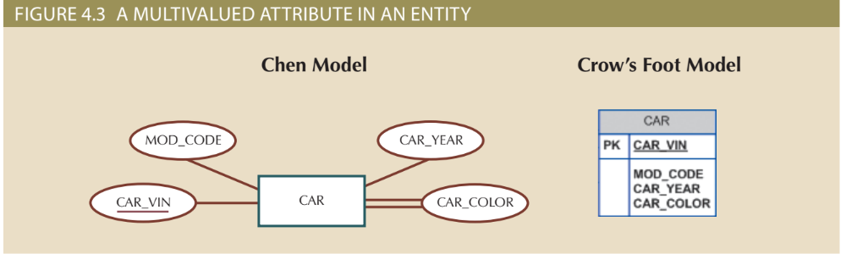

Lưu ý: Trong các mô hình ERD trong Hình 4.3, khóa ngoại (FK) của thực thể CAR đã được đặt kiểu dữ liệu là MOD_CODE. Thuộc tính này đã được thêm vào thực thể theo cách thủ công. Thực tế, việc sử dụng phần mềm thiết kế cơ sở dữ liệu sẽ tự động tạo ra khóa ngoại khi mối quan hệ được xác định. Hơn nữa, phần mềm sẽ đặt nhãn cho khóa ngoại một cách phù hợp và viết chi tiết triển khai của khóa ngoại vào từ điển dữ liệu. (Bạn có thể xem cách thực hiện điều này trong Phụ lục A, Thiết kế Cơ sở Dữ liệu với Visio Professional: Hướng dẫn, tại www.cengagebrain.com.)

Triển khai Thuộc tính Đa giá trị Mặc dù mô hình khái niệm có thể xử lý các mối quan hệ M:N và thuộc tính đa giá trị, bạn không nên triển khai chúng trong hệ quản trị cơ sở dữ liệu quan hệ (RDBMS). Hãy nhớ từ Chương 3 rằng trong bảng quan hệ, mỗi giao điểm cột và hàng đại diện cho một giá trị dữ liệu duy nhất. Vì vậy, nếu tồn tại các thuộc tính đa giá trị, người thiết kế phải quyết định một trong hai hành động có thể thực hiện:
- Trong thực thể gốc, tạo ra nhiều thuộc tính mới, mỗi thuộc tính cho một thành phần của thuộc tính đa giá trị ban đầu. Ví dụ, thuộc tính CAR_COLOR của thực thể CAR có thể được phân chia thành các thuộc tính mới CAR_TOPCOLOR, CAR_BODYCOLOR và CAR_TRIMCOLOR, sau đó được gán cho thực thể CAR. (Xem Hình 4.4.)
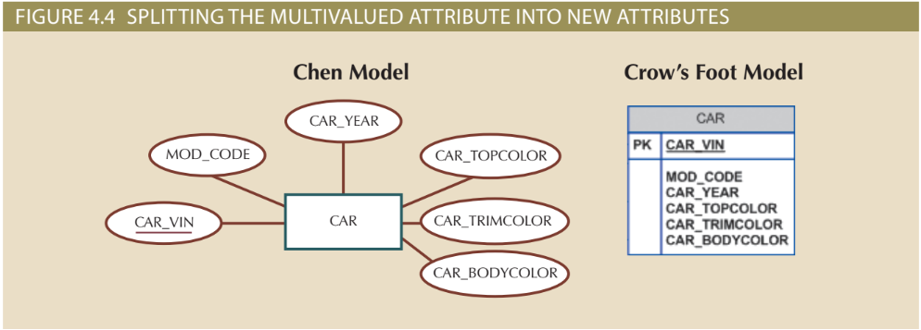

Mặc dù giải pháp này có vẻ hoạt động, việc áp dụng nó có thể dẫn đến các vấn đề cấu trúc lớn trong bảng. Nó chỉ chấp nhận được nếu mọi trường hợp đều có cùng một số lượng giá trị cho thuộc tính đa giá trị, và không có trường hợp nào sẽ bao giờ có nhiều giá trị hơn. Tuy nhiên, ngay cả trong trường hợp này, đó là một sự đánh cược rằng các thay đổi mới trong môi trường sẽ không bao giờ tạo ra tình huống mà một trường hợp sẽ có nhiều giá trị hơn trước đây. Ví dụ, nếu các thành phần màu sắc bổ sung—như màu logo—được thêm vào cho một số chiếc xe, cấu trúc bảng phải được sửa đổi để chứa phần màu mới. Trong trường hợp đó, những chiếc xe không có các phần màu đó sẽ tạo ra giá trị null cho các thành phần không tồn tại, hoặc các mục màu cho những phần đó sẽ được nhập là N/A để chỉ "không áp dụng." (Giải pháp trong Hình 4.4 là chia một thuộc tính đa giá trị thành các thuộc tính mới, nhưng hãy tưởng tượng vấn đề mà loại giải pháp này sẽ gây ra nếu nó được áp dụng cho một thực thể nhân viên chứa các bằng cấp và chứng chỉ của nhân viên. Nếu một số nhân viên có 10 bằng cấp và chứng chỉ trong khi hầu hết có ít hơn hoặc không có gì, số lượng thuộc tính bằng cấp/chứng chỉ sẽ là 10, và hầu hết các giá trị thuộc tính đó sẽ là null đối với hầu hết nhân viên.) Tóm lại, mặc dù bạn đã thấy giải pháp 1 được áp dụng, nó không phải lúc nào cũng chấp nhận được.
- Tạo một thực thể mới bao gồm các thành phần của thuộc tính đa giá trị gốc. Thực thể mới này cho phép người thiết kế xác định màu sắc cho các phần khác nhau của chiếc xe (xem Bảng 4.1). Sau đó, thực thể CAR_COLOR mới này được liên kết với thực thể CAR gốc trong một mối quan hệ 1:M.

Sử dụng phương pháp được minh họa trong Bảng 4.1, bạn thậm chí còn có được một lợi ích phụ: bạn có thể gán bất kỳ màu sắc nào cần thiết mà không cần phải thay đổi cấu trúc bảng. Mô hình quan hệ thực thể (ERM) được hiển thị trong Hình 4.5 phản ánh các thành phần được liệt kê trong Bảng 4.1. Đây là cách ưu tiên để xử lý các thuộc tính đa giá trị. Tạo một thực thể mới trong mối quan hệ 1:M với thực thể gốc mang lại nhiều lợi ích: đó là một giải pháp linh hoạt, có thể mở rộng hơn và tương thích với mô hình quan hệ!

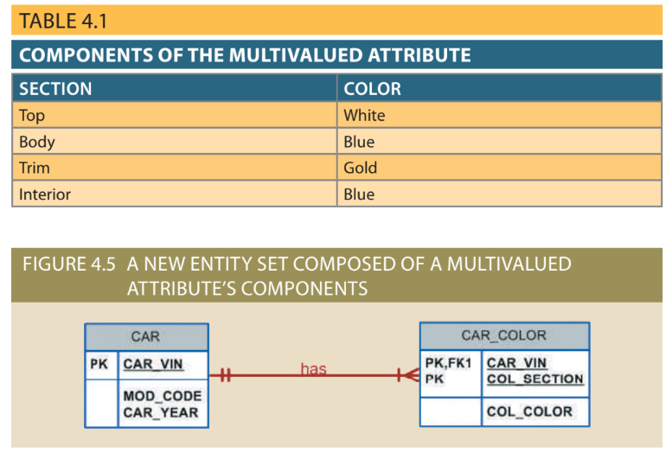
Lưu ý: Nếu bạn đã quen với việc xem các biểu đồ quan hệ như những biểu đồ được tạo ra bởi Microsoft Access, bạn mong đợi sẽ thấy đường quan hệ trong biểu đồ quan hệ được vẽ từ Khóa chính (PK) đến Khóa ngoại (FK). Tuy nhiên, quy ước biểu đồ quan hệ không nhất thiết được phản ánh trong ERD. Trong một ERD, trọng tâm là vào các thực thể và các mối quan hệ giữa chúng, thay vì cách những mối quan hệ đó được liên kết đồ họa. Trong một ERD phức tạp mà bao gồm cả các thực thể được đặt ngang và đứng, việc đặt đường quan hệ lớn lao được quyết định chủ yếu bởi quyết định của người thiết kế để cải thiện khả năng đọc của thiết kế. (Hãy nhớ rằng ERD được sử dụng để giao tiếp giữa người thiết kế và người dùng cuối.)

Thuộc tính Dẫn xuất Cuối cùng, một thuộc tính dẫn xuất là một thuộc tính mà giá trị được tính toán (dẫn xuất) từ các thuộc tính khác. Thuộc tính dẫn xuất không cần được lưu trữ vật lý trong cơ sở dữ liệu; thay vào đó, nó có thể được dẫn xuất bằng cách sử dụng một thuật toán. Ví dụ, tuổi của một nhân viên, EMP_AGE, có thể được tìm thấy bằng cách tính giá trị số nguyên của sự khác biệt giữa ngày hiện tại và EMP_DOB. Nếu bạn sử dụng Microsoft Access, bạn sẽ sử dụng công thức INT((DATE() – EMP_DOB)/365). Trong Microsoft SQL Server, bạn sẽ sử dụng DATEDIFF(“DAY”, EMB_DOB, GETDATE())/365, trong đó DATEDIFF là một hàm tính toán sự khác biệt giữa các ngày. Nếu bạn sử dụng Oracle, bạn sẽ sử dụng TRUNC((SYSDATE – EMP_DOB)/365,0).

Tương tự, tổng chi phí của một đơn đặt hàng có thể được tạo ra bằng cách nhân số lượng đặt hàng với giá đơn vị. Hoặc, tốc độ trung bình ước tính có thể được tạo ra bằng cách chia tổng quãng đường điều trị cho thời gian di chuyển. Một thuộc tính dẫn xuất được biểu thị trong ký hiệu Chen bằng một đường nét đứt nối thuộc tính và thực thể. (Xem Hình 4.6.) Ký hiệu Crow's Foot không có phương pháp để phân biệt thuộc tính dẫn xuất so với các thuộc tính khác.
Thuộc tính dẫn xuất đôi khi được gọi là thuộc tính tính toán. Việc tính toán một thuộc tính dẫn xuất có thể đơn giản như cộng hai giá trị thuộc tính nằm trên cùng một hàng, hoặc nó có thể là kết quả của việc tổng hợp tổng giá trị nằm trên nhiều hàng bảng (từ cùng một bảng hoặc từ một bảng khác). Quyết định lưu trữ thuộc tính dẫn xuất trong các bảng cơ sở dữ liệu phụ thuộc vào yêu cầu xử lý và các ràng buộc đặt ra cho một ứng dụng cụ thể. Người thiết kế nên có khả năng cân nhắc thiết kế theo đúng những ràng buộc đó. Bảng 4.2 hiển thị những ưu và nhược điểm của việc lưu trữ (hoặc không lưu trữ) các thuộc tính dẫn xuất trong cơ sở dữ liệu.

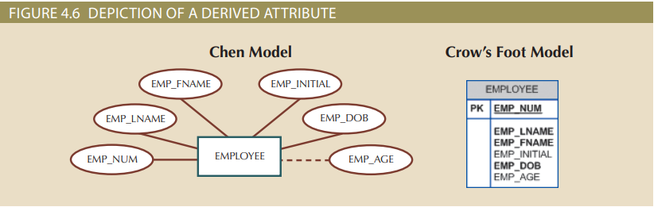

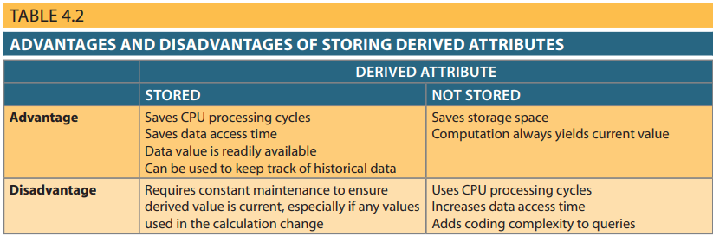
Lưu ý: Các hệ thống quản lý cơ sở dữ liệu hiện đại cung cấp các định nghĩa kiểu dữ liệu mới để hỗ trợ dữ liệu tính toán hoặc được tính toán. Ví dụ, trong MS Access, bạn có thể sử dụng kiểu dữ liệu Calculated. SQL Server, Oracle và MySQL cũng hỗ trợ việc định nghĩa các thuộc tính dẫn xuất hoặc tính toán.
4-1c Mối quan hệ
Nhớ từ Chương 2 rằng một mối quan hệ là một sự liên kết giữa các thực thể. Các thực thể tham gia vào một mối quan hệ cũng được biết đến là các bên tham gia, và mỗi mối quan hệ được xác định bằng một tên mô tả mối quan hệ. Tên mối quan hệ là một động từ tích cực hoặc tiêu cực; ví dụ, một STUDENT takes một CLASS, một PROFESSOR teaches một CLASS, một DEPARTMENT employs một PROFESSOR, một DIVISION is managed by một EMPLOYEE, và một AIRCRAFT is flown by một CREW.

Mối quan hệ giữa các thực thể luôn hoạt động ở cả hai hướng. Để xác định mối quan hệ giữa các thực thể được đặt tên là CUSTOMER và INVOICE, bạn sẽ chỉ định rằng:
- Một CUSTOMER có thể tạo ra nhiều INVOICE.
- Mỗi INVOICE được tạo ra bởi một CUSTOMER.

Vì bạn biết cả hai hướng của mối quan hệ giữa CUSTOMER và INVOICE, việc nhận biết mối quan hệ này có thể được phân loại là 1:M.

Việc phân loại mối quan hệ trở nên khó khăn nếu bạn chỉ biết một bên của mối quan hệ. Ví dụ, nếu bạn chỉ đặc tả rằng:
Một DIVISION được quản lý bởi một EMPLOYEE.

Bạn không biết liệu mối quan hệ này có phải là 1:1 hay 1:M. Do đó, bạn nên đặt câu hỏi "Một nhân viên có thể quản lý nhiều phòng ban không?" Nếu câu trả lời là có, mối quan hệ là 1:M, và phần thứ hai của mối quan hệ sẽ được viết như sau:
Một EMPLOYEE có thể quản lý nhiều DIVISION.

Nếu một nhân viên không thể quản lý nhiều hơn một phòng ban, mối quan hệ là 1:1, và phần thứ hai của mối quan hệ sẽ được viết như sau:
Một EMPLOYEE chỉ có thể quản lý một DIVISION.

4-1d Kết nối và Số lượng (Connectivity and Cardinality)
Trong Chương 2, bạn đã học rằng mối quan hệ giữa các thực thể có thể được phân loại là một-một, một-nhiều hoặc nhiều-nhiều. Bạn cũng đã học cách biểu diễn mối quan hệ như vậy trong các ký hiệu của Chen và Crow's Foot. Thuật ngữ "kết nối" được sử dụng để mô tả phân loại mối quan hệ.

"Số lượng" biểu thị số lượng tối thiểu và tối đa của các trường hợp thực thể liên quan với một trường hợp của thực thể liên quan. Trong ERD, số lượng được biểu thị bằng cách đặt các số thích hợp bên cạnh các thực thể, sử dụng định dạng (x, y). Giá trị đầu tiên biểu thị số tối thiểu của các thực thể liên quan, trong khi giá trị thứ hai biểu thị số tối đa của các thực thể liên quan. Nhiều nhà thiết kế cơ sở dữ liệu sử dụng ký hiệu mô hình hóa Crow's Foot không biểu diễn số lượng cụ thể trên biểu đồ ER vì các giới hạn cụ thể mô tả bởi số lượng không thể được triển khai trực tiếp thông qua thiết kế cơ sở dữ liệu. Tương ứng, một số công cụ mô hình ER Crow's Foot không in ra phạm vi số lượng số học trên biểu đồ; thay vào đó, bạn có thể thêm nó như văn bản nếu bạn muốn hiển thị nó. Khi số lượng cụ thể không được bao gồm trên biểu đồ trong ký hiệu Crow's Foot, số lượng được ngụ ý thông qua việc sử dụng các biểu tượng được hiển thị trong Hình 4.7, mô tả về kết nối và sự tham gia (được thảo luận tiếp theo). Phạm vi số lượng số học đã được thêm bằng cách sử dụng công cụ vẽ văn bản của Microsoft Visio.

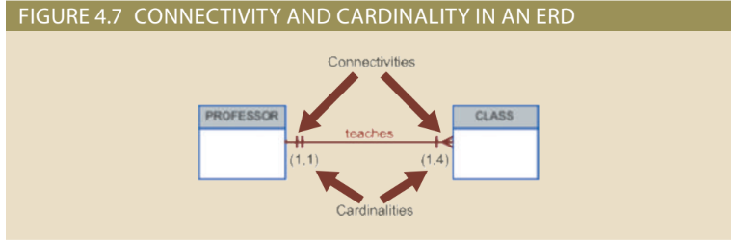
Việc biết số lượng tối thiểu và tối đa của các trường hợp thực thể rất hữu ích ở cấp độ ứng dụng phần mềm. Ví dụ, Tiny College có thể muốn đảm bảo rằng một lớp học không được giảng dạy trừ khi có ít nhất 10 sinh viên đăng ký. Tương tự, nếu phòng học chỉ chứa được 30 sinh viên, phần mềm ứng dụng nên sử dụng số lượng đó để giới hạn việc đăng ký vào lớp. Tuy nhiên, hãy lưu ý rằng Hệ quản trị cơ sở dữ liệu (DBMS) không thể xử lý việc triển khai các số lượng tại cấp độ bảng - khả năng đó được cung cấp bởi phần mềm ứng dụng hoặc các triggers. Bạn sẽ tìm hiểu cách tạo và thực thi triggers trong Chương 8, SQL Nâng cao.

Khi bạn xem xét biểu đồ Crow's Foot trong Hình 4.7, hãy nhớ rằng các số lượng đại diện cho số lần xuất hiện trong thực thể liên quan. Ví dụ, số lượng (1,4) bên cạnh thực thể CLASS trong mối quan hệ "PROFESSOR teaches CLASS" chỉ ra rằng mỗi giáo sư có thể giảng dạy tối đa bốn lớp, điều này có nghĩa là giá trị khóa chính của bảng PROFESSOR xuất hiện ít nhất một lần và không quá bốn lần như giá trị khóa ngoại trong bảng CLASS. Nếu số lượng đã được viết là (1,N), sẽ không có giới hạn trên cho số lượng lớp mà một giáo sư có thể giảng dạy. Tương tự, số lượng (1,1) bên cạnh thực thể PROFESSOR chỉ ra rằng mỗi lớp học được giảng dạy bởi một và chỉ một giáo sư. Đó là, mỗi trường hợp thực thể CLASS liên quan đến một và chỉ một trường hợp thực thể trong PROFESSOR.

Kết nối và số lượng được xác định bởi các tuyên bố ngắn gọn được biết đến là quy tắc kinh doanh, đã được giới thiệu trong Chương 2. Những quy tắc này, xuất phát từ mô tả chính xác và chi tiết về môi trường dữ liệu của một tổ chức, cũng xác định các thành phần của mô hình quan hệ thực thể, bao gồm thực thể, thuộc tính, mối quan hệ, kết nối, số lượng, và ràng buộc. Bởi vì quy tắc kinh doanh định nghĩa các thành phần của mô hình quan hệ thực thể, việc đảm bảo rằng tất cả các quy tắc kinh doanh phù hợp được xác định là một phần quan trọng của công việc của người thiết kế cơ sở dữ liệu.
Lưu ý: Việc đặt số lượng trên biểu đồ ER là một vấn đề thuộc quy ước. Notation Chen đặt các số lượng ở phía bên của thực thể liên quan. Biểu đồ Crow’s Foot và UML đặt các số lượng gần thực thể mà chúng áp dụng.
Rất xin lỗi vì sự nhầm lẫn. Dưới đây là phiên bản đã sửa:

4-1e Phụ thuộc vào Sự Tồn Tại
Một thực thể được coi là phụ thuộc vào sự tồn tại nếu nó chỉ có thể tồn tại trong cơ sở dữ liệu khi liên quan đến một thực thể liên quan khác. Trong ngữ cảnh triển khai, một thực thể được coi là phụ thuộc vào sự tồn tại nếu nó có một khóa ngoại bắt buộc—nghĩa là, một thuộc tính khóa ngoại không thể là giá trị null. Ví dụ, nếu một nhân viên muốn khai báo một hoặc nhiều người phụ thuộc cho mục đích giữ thuế, mối quan hệ "EMPLOYEE claims DEPENDENT" sẽ phù hợp. Trong trường hợp này, thực thể "DEPENDENT" là rõ ràng phụ thuộc vào sự tồn tại của thực thể "EMPLOYEE" vì không thể có một người phụ thuộc tồn tại mà không có một nhân viên liên quan trong cơ sở dữ liệu.
Nếu một thực thể có thể tồn tại độc lập từ tất cả các thực thể liên quan của nó, thì nó được coi là tồn tại độc lập và được gọi là một thực thể mạnh mẽ hoặc thực thể thông thường. Ví dụ, giả sử Công ty XYZ sử dụng các bộ phận để sản xuất sản phẩm của mình. Hơn nữa, giả sử rằng một số bộ phận đó được sản xuất trong công ty và một số khác được mua từ nhà cung cấp. Trong tình huống này, có thể PART tồn tại độc lập từ VENDOR trong mối quan hệ "PART is supplied by VENDOR" vì ít nhất một số bộ phận không được cung cấp bởi một nhà cung cấp. Do đó, PART là tồn tại độc lập từ VENDOR.

Lưu ý: Khái niệm về độ mạnh của mối quan hệ không phải là một phần của mô hình thực thể quan hệ (ERM) gốc. Thay vào đó, khái niệm này áp dụng trực tiếp cho các biểu đồ Crow's Foot. Bởi vì các biểu đồ Crow's Foot được sử dụng rộng rãi để thiết kế cơ sở dữ liệu quan hệ, nên việc hiểu về độ mạnh của mối quan hệ là quan trọng để thực hiện cơ sở dữ liệu. Ký pháp ERD của Chen được tập trung vào việc mô hình hóa khái niệm và do đó không phân biệt giữa mối quan hệ yếu và mạnh.

Chú ý: Tôi sẽ giữ nguyên các từ không dịch và không thay đổi việc chuyển đổi từ chữ viết hoa sang chữ thường như yêu cầu của bạn.

4-1f Sức Mạnh Của Mối Quan Hệ
Khái niệm về sức mạnh của mối quan hệ dựa trên cách khóa chính của một thực thể liên quan được xác định. Để triển khai một mối quan hệ, khóa chính của một thực thể (thực thể cha, thường là ở phía "một" của mối quan hệ một-nhiều) xuất hiện như một khóa ngoại trong thực thể liên quan (thực thể con, phần lớn là thực thể ở phía "nhiều" của mối quan hệ một-nhiều). Đôi khi, khóa ngoại cũng là một thành phần của khóa chính trong thực thể liên quan. Ví dụ, trong Hình 4.5, khóa chính của thực thể CAR (CAR_VIN) xuất hiện cả là một thành phần của khóa chính và là một khóa ngoại trong thực thể CAR_COLOR. Trong phần này, bạn sẽ tìm hiểu cách các quyết định về sức mạnh của mối quan hệ ảnh hưởng đến việc sắp xếp khóa chính trong thiết kế cơ sở dữ liệu.

Mối Quan Hệ Yếu (Không Xác Định) Một mối quan hệ yếu, còn được biết đến là mối quan hệ không xác định, tồn tại nếu khóa chính của thực thể liên quan không chứa một thành phần khóa chính của thực thể cha. Theo mặc định, các mối quan hệ được thiết lập bằng cách khóa chính của thực thể cha xuất hiện như một khóa ngoại (FK) trên thực thể liên quan (còn được biết đến là thực thể con). Ví dụ, giả sử mối quan hệ một-nhiều giữa COURSE và CLASS được định nghĩa như sau:

COURSE (CRS_CODE, DEPT_CODE, CRS_DESCRIPTION, CRS_CREDIT)
CLASS (CLASS_CODE, CRS_CODE, CLASS_SECTION, CLASS_TIME, ROOM_CODE, PROF_NUM)

Trong ví dụ này, khóa chính của thực thể CLASS không kế thừa một thành phần của khóa chính từ thực thể COURSE. Trong trường hợp này, một mối quan hệ yếu tồn tại giữa COURSE và CLASS vì CRS_CODE (khóa chính của thực thể cha) chỉ là một khóa ngoại trong thực thể CLASS.

Hình 4.8 cho thấy cách biểu diễn mối quan hệ yếu bằng cách đặt một đường kết quả đứt giữa các thực thể trong biểu đồ Crow’s Foot. Các bảng hiển thị dưới biểu đồ ERD minh họa cách triển khai mối quan hệ như vậy.

Mối Quan Hệ Mạnh (Xác Định) Mối quan hệ mạnh (hoặc xác định) tồn tại khi khóa chính của thực thể liên quan chứa một thành phần của khóa chính của thực thể cha. Ví dụ, giả sử mối quan hệ một-nhiều giữa COURSE và CLASS được định nghĩa như sau:

COURSE (CRS_CODE, DEPT_CODE, CRS_DESCRIPTION, CRS_CREDIT)
CLASS (CRS_CODE, CLASS_SECTION, CLASS_TIME, ROOM_CODE, PROF_NUM)

Trong trường hợp này, khóa chính của thực thể CLASS được tạo thành từ CRS_CODE và CLASS_SECTION. Do đó, một mối quan hệ mạnh tồn tại giữa COURSE và CLASS vì CRS_CODE (khóa chính của thực thể cha) là một thành phần của khóa chính trong thực thể CLASS. Nói cách khác, khóa chính của thực thể CLASS đã kế thừa một thành phần của khóa chính từ thực thể cha.
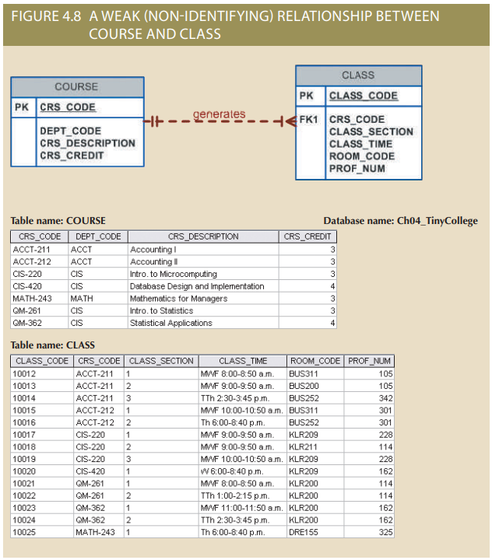
Trong ví dụ này, khóa chính của thực thể CLASS không kế thừa một thành phần của khóa chính từ thực thể COURSE. (Lưu ý rằng CRS_CODE trong CLASS cũng là FK đối với thực thể COURSE.)
Biểu đồ Crow's Foot miêu tả mối quan hệ mạnh (xác định) bằng một đường kết quả giữa các thực thể, như được thể hiện trong Hình 4.9.
Khi bạn xem xét Hình 4.9, bạn có thể tự hỏi biểu tượng O bên cạnh thực thể CLASS có ý nghĩa gì. Bạn sẽ khám phá ý nghĩa của sự tham gia này trong Phần 4-1h, Sự Tham Gia Của Mối Quan Hệ.
Tóm lại, việc mối quan hệ giữa COURSE và CLASS là mạnh hay yếu phụ thuộc vào cách khóa chính của thực thể CLASS được định nghĩa. Hãy nhớ rằng bản chất của mối quan hệ thường do người thiết kế cơ sở dữ liệu xác định, người phải sử dụng chuyên môn để quyết định loại mối quan hệ và sức mạnh nào phù hợp nhất với giao dịch cơ sở dữ liệu, hiệu suất và yêu cầu thông tin. Điều này sẽ được nhấn mạnh chi tiết!

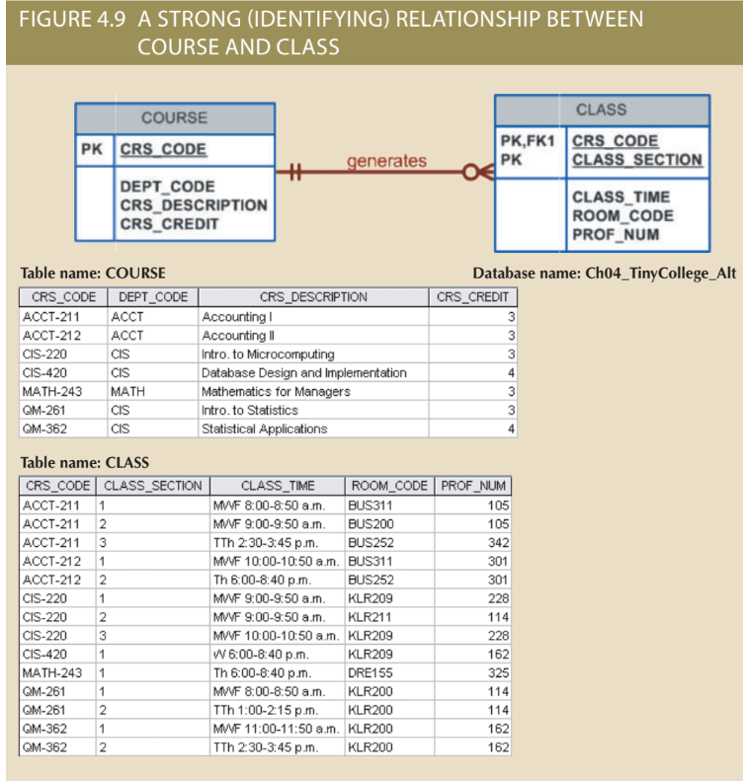
Lưu ý: Hãy nhớ rằng thứ tự mà các bảng được tạo và nạp dữ liệu là rất quan trọng. Ví dụ, trong mối quan hệ "COURSE tạo ra CLASS", bảng COURSE phải được tạo trước bảng CLASS. Sau tất cả, không thể chấp nhận được nếu khóa ngoại của bảng CLASS đề cập đến bảng COURSE mà chưa tồn tại. Trên thực tế, bạn phải tải dữ liệu của phía "1" đầu tiên trong mối quan hệ 1:M để tránh khả năng xảy ra lỗi tính toàn vẹn tham chiếu, bất kể liệu mối quan hệ đó là yếu hay mạnh.
4-1g Thực Thể Yếu
Ngược lại với thực thể mạnh hoặc thường gặp được đề cập trong Phần 4-1f, một thực thể yếu là một thực thể mà đáp ứng hai điều kiện sau:
1. Thực thể này phụ thuộc vào sự tồn tại; nó không thể tồn tại mà không có thực thể mà nó có mối quan hệ.
2. Thực thể này có một khóa chính được phần hoặc hoàn toàn xuất phát từ thực thể cha trong mối quan hệ.
Ví dụ, một chính sách bảo hiểm của công ty bảo hiểm đảm bảo cho một nhân viên và bất kỳ người phụ thuộc nào. Đối với mục đích mô tả một chính sách bảo hiểm, một EMPLOYEE có thể có hoặc không có DEPENDENT, nhưng DEPENDENT phải được liên kết với một EMPLOYEE. Hơn nữa, DEPENDENT không thể tồn tại mà không có EMPLOYEE; nghĩa là, một người không thể có bảo hiểm làm phụ thuộc trừ khi người đó là phụ thuộc của một nhân viên. DEPENDENT là thực thể yếu trong mối quan hệ "EMPLOYEE has DEPENDENT." Mối quan hệ này được thể hiện trong Hình 4.10.
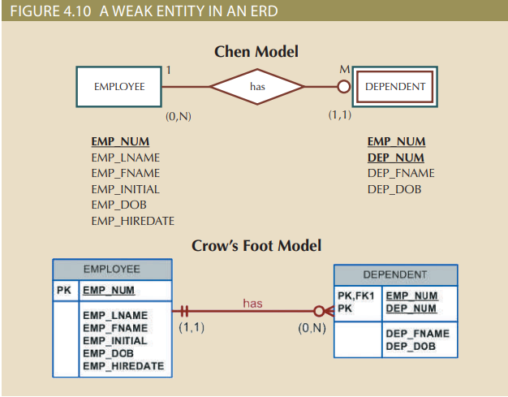

Lưu ý rằng ký hiệu Chen trong Hình 4.10 xác định thực thể yếu bằng cách sử dụng một hình chữ nhật thực thể có hai lớp. Ký hiệu Crow’s Foot được tạo ra bởi Visio Professional sử dụng đường kết nối và chỉ định PK/FK để chỉ ra liệu thực thể liên quan có yếu hay không. Một mối quan hệ mạnh (xác định) cho biết rằng thực thể liên quan là yếu. Mối quan hệ như vậy có nghĩa là đã đáp ứng cả hai điều kiện để định nghĩa thực thể yếu - thực thể liên quan phụ thuộc vào sự tồn tại và khóa chính của thực thể liên quan chứa một thành phần khóa chính của thực thể cha.

Hãy nhớ rằng thực thể yếu kế thừa một phần của khóa chính từ đối tác mạnh của nó. Ví dụ, ít nhất, một phần của khóa chính của thực thể DEPENDENT được hiển thị trong Hình 4.10 được thừa hưởng từ EMPLOYEE:

EMPLOYEE (EMP_NUM, EMP_LNAME, EMP_FNAME, EMP_INITIAL,
EMP_DOB, EMP_HIREDATE)
DEPENDENT (EMP_NUM, DEP_NUM, DEP_FNAME, DEP_DOB)

Hình 4.11 minh họa cách triển khai mối quan hệ giữa thực thể yếu (DEPENDENT) và đối tác mạnh hoặc mạnh mẽ (EMPLOYEE). Lưu ý rằng khóa chính của DEPENDENT được tạo thành từ hai thuộc tính, EMP_NUM và DEP_NUM, và EMP_NUM được kế thừa từ EMPLOYEE.

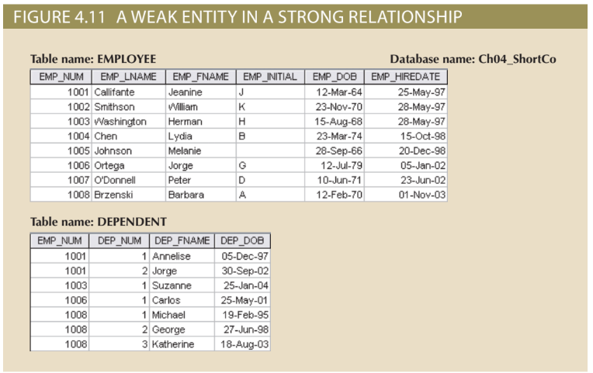
Trong kịch bản này, và với sự giúp đỡ của mối quan hệ này, bạn có thể xác định rằng:
Jeanine J. Callifante có hai người phụ thuộc, Annelise và Jorge.

Hãy nhớ rằng người thiết kế cơ sở dữ liệu thường xác định liệu một thực thể có thể được mô tả là yếu dựa trên các quy tắc kinh doanh. Việc xem xét Hình 4.8 có thể khiến bạn kết luận rằng CLASS là một thực thể yếu đối với COURSE. Sau tất cả, dường như rõ ràng rằng một CLASS không thể tồn tại nếu không có một COURSE, nên có sự phụ thuộc vào sự tồn tại. Ví dụ, một sinh viên không thể đăng ký lớp Kế toán I ACCT-211, Phần 3 (CLASS_CODE 10014), trừ khi có một khóa học ACCT-211. Tuy nhiên, lưu ý rằng khóa chính của bảng CLASS là CLASS_CODE, không được tạo ra từ thực thể cha COURSE. Nghĩa là, CLASS có thể được biểu diễn bởi:

CLASS (CLASS_CODE, CRS_CODE, CLASS_SECTION, CLASS_TIME,
ROOM_CODE, PROF_NUM)

Yêu cầu thực thể yếu thứ hai chưa được đáp ứng; do đó, theo định nghĩa, thực thể CLASS trong Hình 4.8 không thể được phân loại là yếu. Ngược lại, nếu khóa chính của thực thể CLASS được định nghĩa là một khóa hợp thành từ sự kết hợp CRS_CODE và CLASS_SECTION, CLASS có thể được biểu diễn bởi:

CLASS (CRS_CODE, CLASS_SECTION, CLASS_TIME, ROOM_CODE, PROF_NUM)

Trong trường hợp này, như được minh họa trong Hình 4.9, khóa chính của CLASS một phần được kế thừa từ COURSE vì CRS_CODE là khóa chính của bảng COURSE. Dựa trên quyết định này, CLASS là một thực thể yếu theo định nghĩa. (Trong ngôn ngữ Crow’s Foot của Visio Professional, mối quan hệ giữa COURSE và CLASS được phân loại là mạnh, hoặc xác định.) Trong mọi trường hợp, CLASS luôn phụ thuộc vào COURSE, cho dù nó được xác định là yếu hay không.
4-1h Đối Tượng Tham Gia trong Mối Quan Hệ
Tham gia trong một mối quan hệ giữa thực thể có thể là tùy chọn hoặc bắt buộc. Hãy nhớ rằng mối quan hệ là song hướng; nghĩa là, chúng hoạt động cả hai hướng. Nếu COURSE liên quan đến CLASS, thì theo định nghĩa, CLASS cũng liên quan đến COURSE. Bởi vì tính chất song hướng của mối quan hệ, cần xác định kết nối của mối quan hệ từ COURSE đến CLASS và kết nối của mối quan hệ từ CLASS đến COURSE. Tương tự, cần xác định các giới hạn tối đa và tối thiểu cụ thể ở mỗi hướng cho mối quan hệ. Một lần nữa, bạn phải xem xét tính chất song hướng của mối quan hệ khi xác định sự tham gia.

Tham gia tùy chọn có nghĩa là một trường hợp thực thể không yêu cầu một trường hợp thực thể tương ứng trong một mối quan hệ cụ thể. Ví dụ, trong mối quan hệ "COURSE generates CLASS", bạn đã chú ý rằng ít nhất một số khóa học không tạo ra một lớp học. Nói cách khác, một trường hợp thực thể (dòng) trong bảng COURSE không nhất thiết phải yêu cầu sự tồn tại của một trường hợp thực thể tương ứng trong bảng CLASS. (Hãy nhớ rằng mỗi thực thể được triển khai dưới dạng một bảng.) Do đó, thực thể CLASS được coi là tùy chọn đối với thực thể COURSE. Trong ký hiệu Crow’s Foot, một mối quan hệ tùy chọn giữa các thực thể được biểu diễn bằng cách vẽ một hình tròn nhỏ (O) ở phía của thực thể tùy chọn, như minh họa trong Hình 4.9. Sự tồn tại của một thực thể tùy chọn chỉ ra rằng giới hạn tối thiểu của nó là 0. (Thuật ngữ tùy chọn được sử dụng để đặt tên cho bất kỳ điều kiện nào trong đó một hoặc nhiều mối quan hệ tùy chọn tồn tại.)
Lưu ý: Hãy nhớ rằng trách nhiệm xây dựng mối quan hệ luôn được đặt trên thực thể chứa khóa ngoại. Trong hầu hết các trường hợp, thực thể đó nằm ở phía "nhiều" của mối quan hệ.

Tham gia bắt buộc có nghĩa là một trường hợp của thực thể yêu cầu một trường hợp tương ứng của thực thể khác trong mối quan hệ cụ thể. Nếu không có biểu tượng tùy chọn nào được mô tả cùng với thực thể, ta giả định rằng thực thể đó tồn tại trong một mối quan hệ bắt buộc với thực thể liên quan. Nếu tham gia bắt buộc được mô tả đồ họa, thường được hiển thị dưới dạng một dấu gạch ngang nhỏ băng qua đường mối quan hệ, tương tự như biểu tượng Crow’s Foot của sự kết nối 1. Sự tồn tại của mối quan hệ bắt buộc chỉ ra rằng các thực thể bắt buộc phải có ít nhất 1 trường hợp.

Lưu ý: Bạn có thể bị quấy rối khi kết luận rằng mối quan hệ là yếu khi chúng xảy ra giữa các thực thể trong một mối quan hệ tùy chọn và mối quan hệ là mạnh khi chúng xảy ra giữa các thực thể trong một mối quan hệ bắt buộc. Tuy nhiên, kết luận này không được đảm bảo. Hãy nhớ rằng sự tham gia và sức mạnh của mối quan hệ không mô tả cùng một điều. Bạn có thể gặp phải mối quan hệ mạnh khi một thực thể là tùy chọn của thực thể khác. Ví dụ, mối quan hệ giữa EMPLOYEE và DEPENDENT rõ ràng là một mối quan hệ mạnh, nhưng DEPENDENT rõ ràng là tùy chọn cho EMPLOYEE. Sau tất cả, bạn không thể yêu cầu nhân viên phải có người phụ thuộc. Ngoài ra, cũng hoàn toàn có thể thiết lập mối quan hệ yếu khi một thực thể là bắt buộc đối với thực thể khác. Sức mạnh của mối quan hệ phụ thuộc vào cách khóa chính của thực thể liên quan được hình thành, trong khi tham gia của mối quan hệ phụ thuộc vào cách quy tắc kinh doanh được viết. Ví dụ, các quy tắc kinh doanh "Mỗi phần phải được cung cấp bởi một nhà cung cấp" và "Một phần có thể hoặc không được cung cấp bởi một nhà cung cấp" tạo ra các tùy chọn khác nhau cho cùng một thực thể! Sự hiểu biết không đúng đắn về sự phân biệt này có thể dẫn đến các quyết định thiết kế kém chất lượng, gây ra vấn đề lớn khi các hàng bảng được chèn hoặc xóa.
Khi bạn tạo một mối quan hệ trong Microsoft Visio, mối quan hệ mặc định sẽ là bắt buộc ở phía "1" và tùy chọn ở phía "nhiều". Bảng 4.3 hiển thị các kết hợp kết nối và tham gia khác nhau được hỗ trợ bởi biểu tượng Crow’s Foot. Hãy nhớ rằng những kết hợp này thường được gọi là độ lớn trong biểu tượng Crow’s Foot khi không sử dụng cụ thể về độ lớn.
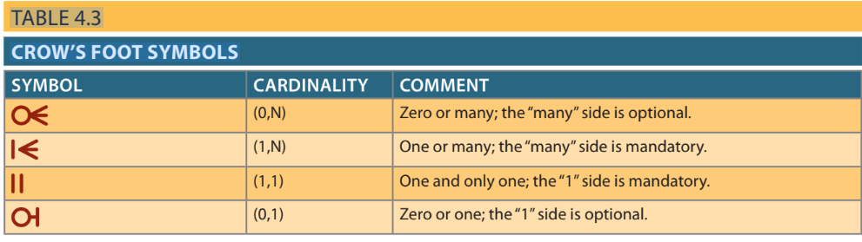
Vì sự tham gia trong mối quan hệ là một thành phần quan trọng của thiết kế cơ sở dữ liệu, bạn nên xem xét thêm một số tình huống khác. Giả sử Tiny College có một số giáo sư thực hiện nghiên cứu mà không giảng dạy lớp học. Nếu bạn xem xét mối quan hệ "PROFESSOR teaches CLASS", rất có thể một PROFESSOR không giảng dạy bất kỳ lớp học nào. Do đó, CLASS là tùy chọn đối với PROFESSOR. Ngược lại, một CLASS phải được giảng dạy bởi một PROFESSOR. Do đó, PROFESSOR là bắt buộc đối với CLASS. Lưu ý rằng mô hình ERD trong Hình 4.12 hiển thị độ lớn kế tiếp CLASS là (0,3), cho biết một giáo sư có thể không giảng dạy lớp học nào hoặc tối đa ba lớp. Ngoài ra, mỗi hàng trong bảng CLASS tham chiếu đến một và chỉ một hàng trong bảng PROFESSOR — giả sử mỗi lớp học được giảng dạy bởi một và chỉ một giáo sư — được biểu thị bởi độ lớn (1,1) tiếp theo CLASS.

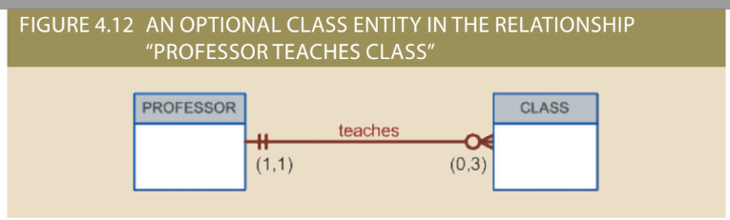
Quan trọng là bạn hiểu rõ sự phân biệt giữa sự tham gia bắt buộc và tùy chọn trong các mối quan hệ. Nếu không, bạn có thể phát triển các thiết kế trong đó các hàng (thực thể) tạm thời không tất cả cần thiết phải được tạo ra chỉ để đáp ứng việc tạo ra các thực thể yêu cầu.

Cũng quan trọng là hiểu rằng ngữ nghĩa của một vấn đề có thể xác định loại tham gia trong một mối quan hệ. Ví dụ, giả sử Tiny College cung cấp một số khóa học; mỗi khóa học có một số lớp học. Lưu ý lại sự phân biệt giữa lớp học và khóa học trong cuộc trò chuyện này: một CLASS tạo thành một phiên bản cụ thể (hoặc phần) của một COURSE. Thông thường, các khóa học được liệt kê trong danh mục khóa học của trường đại học, trong khi các lớp học được liệt kê trong các lịch học mà sinh viên sử dụng để đăng ký các lớp học của họ.

Bằng cách phân tích đóng góp của thực thể CLASS đối với mối quan hệ "COURSE generates CLASS", bạn dễ dàng nhận thấy rằng một CLASS không thể tồn tại mà không có một COURSE. Do đó, bạn có thể kết luận rằng thực thể COURSE là bắt buộc trong mối quan hệ. Tuy nhiên, có hai kịch bản cho thực thể CLASS có thể được viết, như được hiển thị trong Hình 4.13 và 4.14.
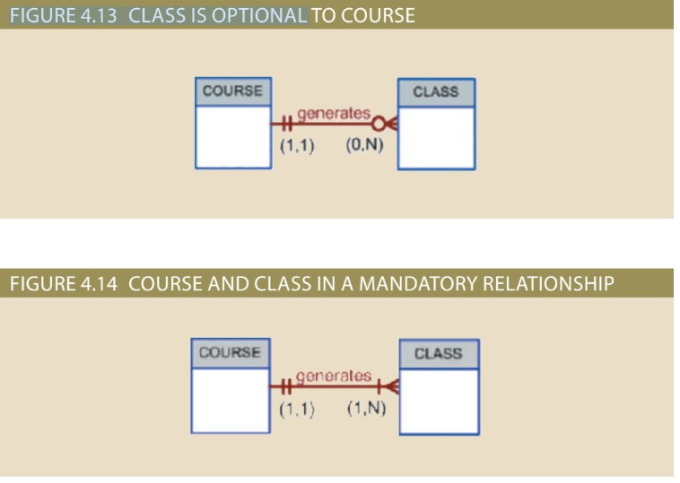
Các kịch bản khác nhau phụ thuộc vào ngữ nghĩa của vấn đề; nói cách khác, chúng phụ thuộc vào cách mà mối quan hệ được định nghĩa.

1. CLASS là tùy chọn: Có khả năng rằng bộ môn sẽ tạo thực thể COURSE trước và sau đó tạo thực thể CLASS sau khi đã thực hiện các phân công giảng dạy. Trong thế giới thực, một tình huống như vậy rất có thể xảy ra; có thể có các khóa học mà các phần (lớp) chưa được xác định. Thực tế, một số khóa học chỉ được giảng dạy một lần mỗi năm và không tạo ra các lớp học mỗi kỳ học.

2. CLASS là bắt buộc: Điều kiện này được tạo ra bởi ràng buộc được áp đặt bởi ngữ nghĩa của câu "Mỗi COURSE tạo ra một hoặc nhiều CLASS." Trong thuật ngữ ER, mỗi COURSE trong mối quan hệ "tạo ra" phải có ít nhất một CLASS. Do đó, một CLASS phải được tạo ra khi COURSE được tạo ra để tuân theo ngữ nghĩa của vấn đề.

Hãy nhớ đến các khía cạnh thực tế của kịch bản được trình bày trong Hình 4.14. Với ngữ nghĩa của mối quan hệ này, hệ thống không nên chấp nhận một khóa học mà không được liên kết với ít nhất một phần của lớp học. Liệu môi trường cứng nhắc như vậy có mong muốn từ quan điểm vận hành không? Ví dụ, khi một COURSE mới được tạo, cơ sở dữ liệu trước tiên cập nhật bảng COURSE, do đó, chèn một thực thể COURSE mà chưa có CLASS được liên kết với nó. Tự nhiên, vấn đề rõ ràng dường như được giải quyết khi thực thể CLASS được chèn vào bảng CLASS tương ứng. Tuy nhiên, do mối quan hệ bắt buộc, hệ thống sẽ tạm thời vi phạm ràng buộc của quy tắc kinh doanh. Đối với mục đích thực tế, việc xếp CLASS là tùy chọn có thể mong muốn để tạo ra một thiết kế linh hoạt hơn.
Cuối cùng, khi bạn xem xét các kịch bản trong Hình 4.13 và 4.14, hãy nhớ đến vai trò của DBMS. Để duy trì tính toàn vẹn dữ liệu, DBMS phải đảm bảo rằng "nhiều" bên (CLASS) được liên kết với một COURSE thông qua các quy tắc khóa ngoại.

4.1i Bậc Mối Quan Hệ

Một bậc mối quan hệ (relationship degree) chỉ ra số lượng thực thể hoặc bên tham gia trong một mối quan hệ. Mối quan hệ một nguyên tử (unary relationship) tồn tại khi một liên kết được duy trì trong một thực thể duy nhất. Mối quan hệ nhị nguyên tử (binary relationship) tồn tại khi hai thực thể được liên kết. Mối quan hệ tam nguyên tử (ternary relationship) tồn tại khi ba thực thể được liên kết. Mặc dù có các bậc mối quan hệ cao hơn, chúng hiếm và không được đặt tên cụ thể. (Ví dụ, một liên kết giữa bốn thực thể chỉ được mô tả đơn giản là mối quan hệ bốn bậc.) Hình 4.15 thể hiện các loại bậc mối quan hệ này.
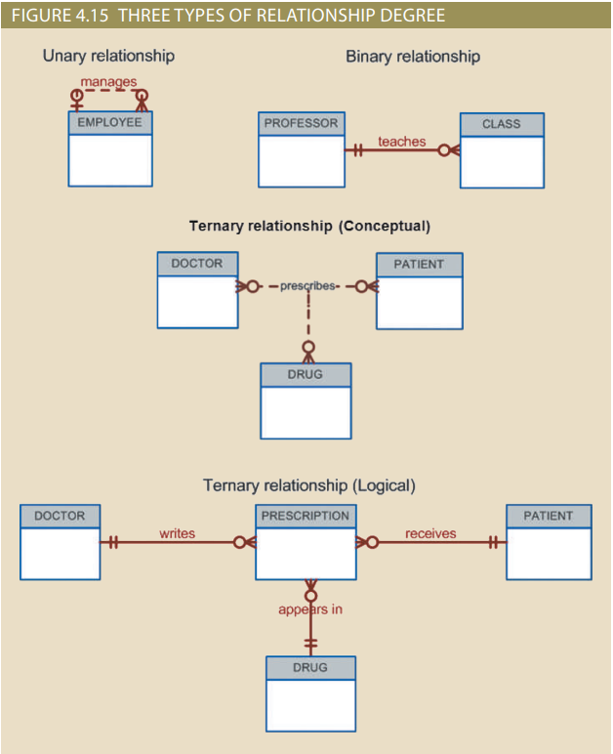

Mối Quan Hệ Đơn Nguyên Tử
Trong trường hợp của mối quan hệ đơn nguyên tử được hiển thị trong Hình 4.15, một nhân viên trong thực thể EMPLOYEE là quản lý cho một hoặc nhiều nhân viên khác trong thực thể đó. Trong trường hợp này, sự tồn tại của mối quan hệ "quản lý" có nghĩa là EMPLOYEE đòi hỏi một EMPLOYEE khác để làm quản lý - nghĩa là EMPLOYEE có mối quan hệ với chính nó. Mối quan hệ như vậy được biết đến là mối quan hệ đệ quy. Các trường hợp khác nhau của mối quan hệ đệ quy được giải thích trong Mục 4-1j.

Mối Quan Hệ Nhị Nguyên Tử
Mối quan hệ nhị nguyên tử tồn tại khi hai thực thể có liên kết trong mối quan hệ. Mối quan hệ nhị nguyên tử là loại mối quan hệ phổ biến nhất. Trên thực tế, để đơn giản hóa thiết kế khái niệm, hầu hết các mối quan hệ bậc cao (tam nguyên tử và cao hơn) thường được phân giải thành các mối quan hệ nhị nguyên tử tương đương khi có thể. Trong Hình 4.15, "một EMPLOYEE giảng dạy một hoặc nhiều CLASS" đại diện cho mối quan hệ nhị nguyên tử.
Mối quan hệ Tam phân và Mối quan hệ Cấp cao Mặc dù hầu hết các mối quan hệ là mối quan hệ nhị phân, việc sử dụng mối quan hệ tam phân và các mối quan hệ cấp cao khác đều cho phép người thiết kế có một số độ linh hoạt về ngữ nghĩa của một vấn đề. Mối quan hệ tam phân ngụ ý một mối quan hệ giữa ba thực thể khác nhau. Ví dụ, trong Hình 4.16, chú ý đến các mối quan hệ và hậu quả của chúng, được biểu diễn bằng các quy tắc kinh doanh sau đây:

• A DOCTOR writes one or more PRESCRIPTIONs.
• A PATIENT may receive one or more PRESCRIPTIONs.
• A DRUG may appear in one or more PRESCRIPTIONs (Để đơn giản hóa ví dụ này, giả sử quy tắc kinh doanh nói rằng mỗi đơn thuốc chỉ chứa một loại thuốc. Nói cách khác, nếu một bác sĩ kê đơn nhiều hơn một loại thuốc, một đơn thuốc riêng biệt phải được viết cho mỗi loại thuốc.)
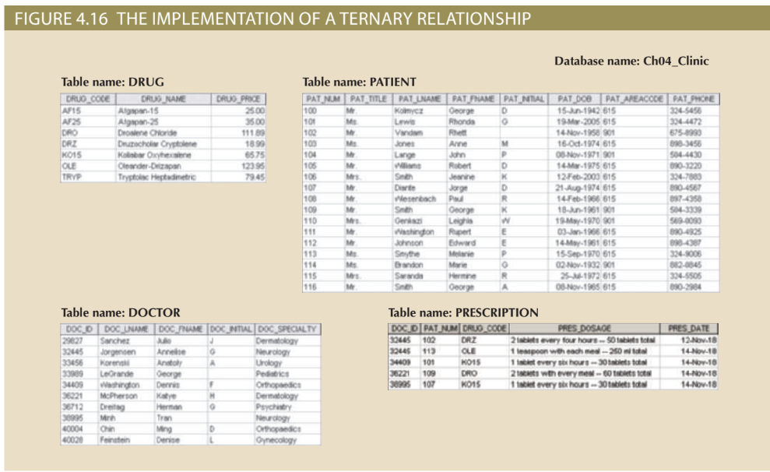
Khi bạn xem nội dung của bảng trong Hình 4.16, hãy lưu ý rằng có thể theo dõi tất cả các giao dịch. Ví dụ, bạn có thể thấy rằng đơn thuốc đầu tiên được bác sĩ 32445 viết cho bệnh nhân 102, sử dụng loại thuốc DRZ.
4-1j Mối quan hệ đệ quy
Như bạn vừa học, một mối quan hệ đệ quy là một mối quan hệ mà có thể tồn tại giữa các trường hợp của cùng một tập thực thể. Thông thường, điều này xuất hiện trong mối quan hệ đơn nguyên tử. Ví dụ, mối quan hệ đơn nguyên tử 1:M có thể được diễn đạt như "một EMPLOYEE có thể quản lý nhiều EMPLOYEE khác, và mỗi EMPLOYEE lại được quản lý bởi một EMPLOYEE." Tương tự, trong mối quan hệ đơn nguyên tử 1:1, có thể được diễn đạt như "một EMPLOYEE có thể kết hôn với một và chỉ một EMPLOYEE khác." Cuối cùng, mối quan hệ đơn nguyên tử M:N có thể được mô tả như "một COURSE có thể là môn tiên quyết cho nhiều COURSE khác, và mỗi COURSE có thể có nhiều COURSE khác làm tiên quyết." Những mối quan hệ này được minh họa trong Hình 4.17.

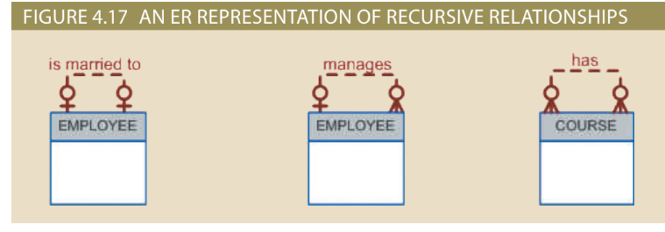
Mối quan hệ 1:1 được thể hiện trong Hình 4.17 có thể được triển khai trong bảng duy nhất như trong Hình 4.18. Lưu ý rằng bạn có thể xác định James Ramirez kết hôn với Louise Ramirez, ngược lại Louise Ramirez cũng kết hôn với James Ramirez. Tương tự, Anne Jones kết hôn với Anton Shapiro, và ngược lại Anton Shapiro cũng kết hôn với Anne Jones.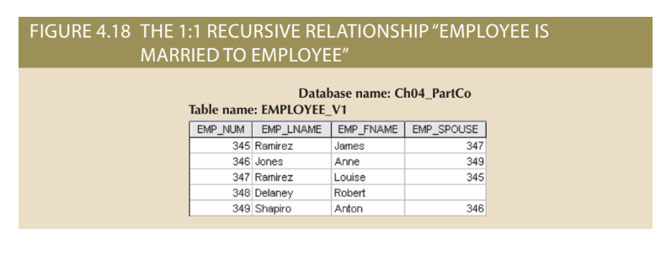
Mối quan hệ đơn nguyên tử thường xuyên xuất hiện trong các ngành công nghiệp sản xuất. Ví dụ, Hình 4.19 mô tả rằng một bộ lắp ráp rotor (C-130) bao gồm nhiều bộ phận, nhưng mỗi bộ phận chỉ được sử dụng để tạo ra một bộ lắp ráp rotor. Hình 4.19 cho thấy rằng một bộ lắp ráp rotor được tạo thành từ bốn ổ đĩa 2.5 cm, hai chốt chặn, một thanh thép 2.5 cm, bốn lá cánh rotor 10.25 cm và hai ốc lục giác 2.5 cm. Mối quan hệ triển khai trong Hình 4.19 cho phép bạn theo dõi từng bộ phận trong mỗi bộ lắp ráp rotor.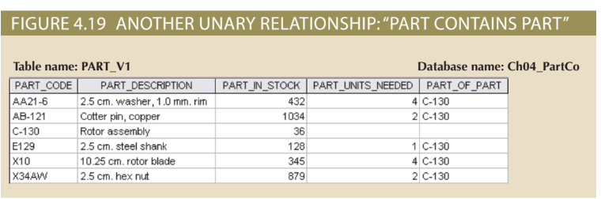
Nếu một bộ phận có thể được sử dụng để lắp ráp nhiều loại bộ phận khác nhau và nó tự mình được tạo thành từ nhiều bộ phận khác nhau, cần hai bảng để triển khai mối quan hệ " PART contains PART". Hình 4.20 minh họa một môi trường như vậy. Việc theo dõi bộ phận trở nên ngày càng quan trọng khi các quản lý nhận thức rõ hơn về các hậu quả pháp lý của việc sản xuất đầu ra phức tạp hơn. Trong nhiều ngành công nghiệp, đặc biệt là những ngành liên quan đến hàng không, việc theo dõi đầy đủ bộ phận là bắt buộc theo luật lệ.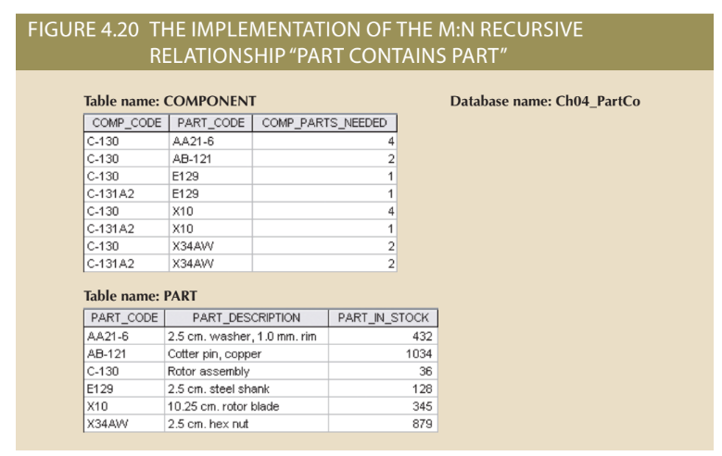
Mối quan hệ đệ quy M:N có thể quen thuộc hơn trong môi trường học đường. Ví dụ, hãy xem cách mối quan hệ "COURSE requires COURSE" M:N được minh họa trong Hình 4.17 được triển khai trong Hình 4.21. Trong ví dụ này, MATH-243 là một môn tiên quyết cho QM-261 và QM-362, trong khi cả MATH-243 và QM-261 đều là môn tiên quyết cho QM-362.

Cuối cùng, mối quan hệ đệ quy 1:M "EMPLOYEE manages EMPLOYEE," được hiển thị trong Hình 4.17, được triển khai trong Hình 4.22.

Một nguy cơ phổ biến khi làm việc với các mối quan hệ đơn nguyên tử là nhầm lẫn giữa sự tham gia và tính toàn vẹn tham chiếu. Lý thuyết, sự tham gia và tính toàn vẹn tham chiếu là các khái niệm rất khác nhau và thường dễ phân biệt trong các mối quan hệ nhị phân. Tuy nhiên, trong thực tế, sự tham gia và tính toàn vẹn tham chiếu rất giống nhau vì chúng đều được triển khai thông qua các ràng buộc trên cùng một tập hợp thuộc tính.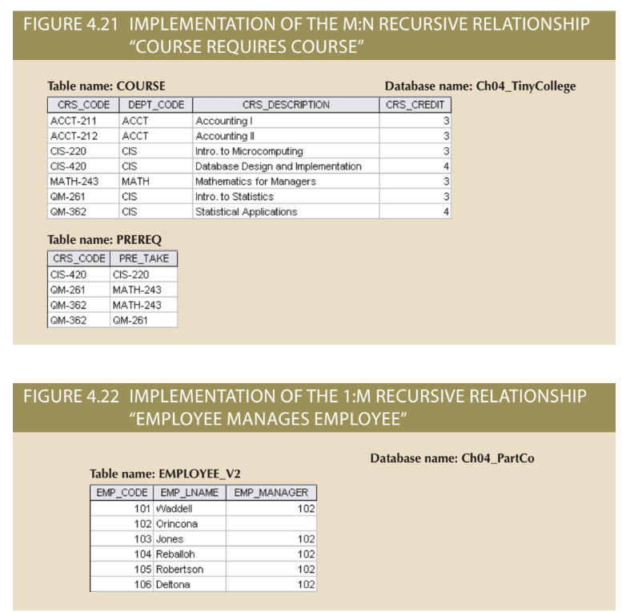
Sự giống nhau này thường dẫn đến nhầm lẫn khi các khái niệm được áp dụng trong cấu trúc hạn chế của mối quan hệ đơn nguyên tử. Xem xét mối quan hệ hôn nhân 1:1 đơn nguyên tử giữa các nhân viên, được mô tả trong Hình 4.18. Sự tham gia, như đã mô tả trước đó, là hai chiều, có nghĩa là nó phải được xem xét ở cả hai hướng dọc theo mối quan hệ. Sự tham gia trong Hình 4.18 đặt ra các câu hỏi sau:
- Mỗi nhân viên có cần phải có một người phối ngẫu là nhân viên không?
- Mỗi nhân viên có cần phải làm vợ/chồng cho một nhân viên khác không?
Đối với dữ liệu được hiển thị trong Hình 4.18, câu trả lời đúng cho cả hai câu hỏi là "Không". Có thể làm nhân viên mà không có nhân viên khác làm vợ/chồng. Ngoài ra, có thể làm nhân viên mà không phải là vợ/chồng của nhân viên khác.
Tính toàn vẹn tham chiếu đối mặt với sự tương ứng của các giá trị trong khóa ngoại với các giá trị trong khóa chính liên quan. Tính toàn vẹn tham chiếu không hai chiều, và do đó chỉ trả lời một câu hỏi:
- Mỗi người phối ngẫu của nhân viên có cần phải là một nhân viên hợp lệ không?
Đối với dữ liệu được hiển thị trong Hình 4.18, câu trả lời đúng là "Có". Một cách khác để đặt câu hỏi này là xem xét xem mỗi giá trị được cung cấp cho thuộc tính EMP_SPOUSE có cần phải khớp với một giá trị nào đó trong thuộc tính EMP_NUM không.

Một cách thực tế, cả sự tham gia và tính toàn vẹn tham chiếu đều liên quan đến các giá trị được sử dụng làm khóa chính và khóa ngoại để triển khai mối quan hệ. Tính toàn vẹn tham chiếu đòi hỏi rằng các giá trị trong khóa ngoại phải tương ứng với các giá trị trong khóa chính. Một chiều, sự tham gia xem xét xem khóa ngoại có thể chứa một giá trị null hay không. Trong Hình 4.18, ví dụ, nhân viên Robert Delaney không bắt buộc phải có một giá trị trong EMP_SPOUSE. Ngược lại, sự tham gia xem xét xem mỗi giá trị trong khóa chính có cần phải xuất hiện như một giá trị trong khóa ngoại hay không. Trong Hình 4.18, ví dụ, giá trị EMP_NUM (348) của nhân viên Robert Delaney không bắt buộc phải xuất hiện như một giá trị trong EMP_SPOUSE cho bất kỳ nhân viên nào khác.
4-1k Thực thể kết hợp
Mối quan hệ M:N là một cấu trúc hợp lệ ở mức độ khái niệm và do đó thường xuyên được sử dụng trong quá trình mô hình hóa ER. Tuy nhiên, việc triển khai mối quan hệ M:N, đặc biệt là trong mô hình quan hệ, đòi hỏi sử dụng một thực thể bổ sung, như bạn đã học trong Chương 3. Mô hình ER sử dụng thực thể kết hợp để đại diện cho mối quan hệ M:N giữa hai hoặc nhiều thực thể. Thực thể kết hợp này, còn được gọi là thực thể hợp nhất hoặc thực thể cầu nối, đang ở trong mối quan hệ 1:M với các thực thể cha và được tạo thành từ các thuộc tính khóa chính của mỗi thực thể cha. Hơn nữa, thực thể kết hợp có thể có các thuộc tính riêng, như thể hiện trong thực thể ENROLL trong Hình 4.23. Khi sử dụng ký hiệu Crow's Foot, thực thể kết hợp được xác định là một mối quan hệ mạnh (xác định) thông qua các đường nối chặt giữa các thực thể cha và thực thể kết hợp.

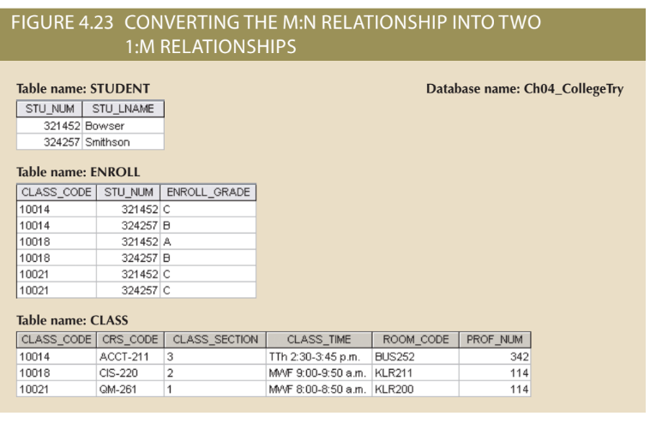
Lưu ý rằng thực thể kết hợp ENROLL trong Hình 4.23 phụ thuộc vào sự tồn tại của hai thực thể khác nhau; sự hình thành của thực thể ENROLL dựa trên các khóa chính của các thực thể được kết nối bởi thực thể kết hợp. Thực thể kết hợp cũng có thể chứa các thuộc tính bổ sung không đóng vai trò trong quá trình kết nối. Ví dụ, mặc dù thực thể phải được tạo thành từ ít nhất các khóa chính STUDENT và CLASS, nhưng nó cũng có thể bao gồm các thuộc tính bổ sung như điểm số, số lần vắng mặt và dữ liệu khác được đặc hiệu bởi thành tích của sinh viên trong một lớp học cụ thể.

Cuối cùng, hãy nhớ rằng khóa của bảng ENROLL (CLASS_CODE và STU_NUM) được tạo thành hoàn toàn từ các khóa chính của bảng CLASS và STUDENT. Do đó, không có giá trị null nào có thể xuất hiện trong các thuộc tính khóa của bảng ENROLL.
Việc triển khai cơ sở dữ liệu nhỏ được hiển thị trong Hình 4.23 yêu cầu bạn xác định mối quan hệ một cách rõ ràng. Cụ thể, bạn phải biết "1" và "M" ở mỗi mặt của mỗi mối quan hệ, và bạn phải biết liệu mối quan hệ có bắt buộc hay tùy chọn không. Ví dụ, lưu ý các điểm sau đây:
- Một lớp học có thể tồn tại (ít nhất là vào đầu kỳ đăng ký) mà không có sinh viên nào. Do đó, trong Hình 4.24, một biểu tượng tùy chọn nên xuất hiện ở phía STUDENT của mối quan hệ M:N giữa STUDENT và CLASS.
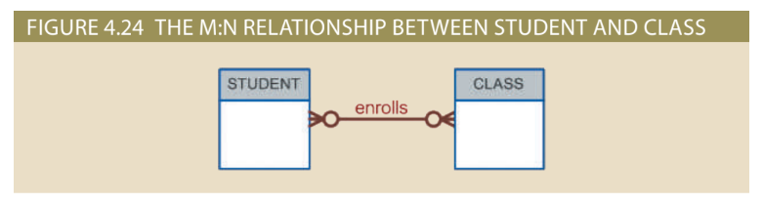
• Bạn có thể lập luận rằng để được phân loại là STUDENT, một người phải đăng ký ít nhất một CLASS. Do đó, từ một góc độ khái niệm, CLASS là bắt buộc đối với STUDENT. Tuy nhiên, khi một sinh viên được nhận vào trường, sinh viên đó chưa đăng ký bất kỳ lớp nào. Do đó, ít nhất là ban đầu, CLASS là tùy chọn đối với STUDENT. Lưu ý rằng các xem xét về thực tế trong môi trường dữ liệu giúp quyết định việc sử dụng tùy chọn. Nếu CLASS không phải là tùy chọn đối với STUDENT từ quan điểm cơ sở dữ liệu, một nhiệm vụ phải được thực hiện khi sinh viên được nhận vào. Tuy nhiên, đó không phải là cách quy trình thực tế diễn ra, và thiết kế cơ sở dữ liệu phải phản ánh điều này. Nói một cách ngắn gọn, tùy chọn phản ánh thực tế.

• Vì mối quan hệ M:N giữa STUDENT và CLASS được phân giải thành hai mối quan hệ 1:M thông qua ENROLL, tùy chọn phải được chuyển sang ENROLL. (Xem Hình 4.25.) Nói cách khác, bây giờ trở nên có thể một lớp không xuất hiện trong ENROLL nếu không có sinh viên đăng ký lớp đó. Vì một lớp không cần xuất hiện trong ENROLL, ENROLL trở thành tùy chọn đối với CLASS. Ngoài ra, vì ENROLL được tạo ra trước khi bất kỳ sinh viên nào đăng ký lớp, ENROLL cũng là tùy chọn đối với STUDENT, ít nhất là ban đầu.
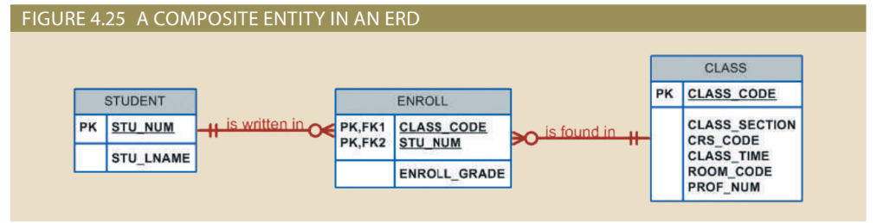
• • Khi sinh viên bắt đầu đăng ký lớp học, họ sẽ được nhập vào thực thể ENROLL. Tự nhiên, nếu một sinh viên đăng ký hơn một lớp, sinh viên đó sẽ xuất hiện nhiều lần trong ENROLL. Ví dụ, lưu ý rằng trong bảng ENROLL trong Hình 4.23, STU_NUM = 321452 xuất hiện ba lần. Ngược lại, mỗi sinh viên chỉ xuất hiện một lần trong thực thể STUDENT. (Lưu ý rằng bảng STUDENT trong Hình 4.23 chỉ có một STU_NUM = 321452.) Do đó, trong Hình 4.25, mối quan hệ giữa STUDENT và ENROLL được hiển thị là 1:M, với "M" ở phía ENROLL.

Như bạn có thể thấy trong Hình 4.23, một lớp có thể xuất hiện nhiều lần trong bảng ENROLL. Ví dụ, CLASS_CODE = 10014 xuất hiện hai lần. Tuy nhiên, CLASS_CODE = 10014 chỉ xuất hiện một lần trong bảng CLASS để phản ánh mối quan hệ giữa CLASS và ENROLL là 1:M. Lưu ý rằng trong Hình 4.25, "M" nằm ở phía ENROLL, trong khi "1" nằm ở phía CLASS.

4-2 Phát triển biểu đồ Quan hệ Thực thể (ER)
Quá trình thiết kế cơ sở dữ liệu là một quá trình lặp lại thay cho quy trình tuyến tính hoặc tuần tự. Động từ "iterate" có nghĩa là "làm lại tiếp hoặc lặp lại". Do đó, quá trình lặp lại dựa trên việc lặp lại các quy trình và thủ tục. Xây dựng một ERD thường phát triển theo các hoạt động sau:
- Tạo một bản tường thuật chi tiết về mô tả hoạt động của tổ chức.
- Xác định các quy tắc kinh doanh dựa trên mô tả của hoạt động.
- Xác định các thực thể chính và mối quan hệ từ các quy tắc kinh doanh.
- Phát triển ERD ban đầu.
- Xác định các thuộc tính và các khóa chính những thứ mà được mô tả đủ các thực thể.
- Sửa đổi và xem lại ERD.
Trong quá trình xem xét, có thể sẽ phát hiện thêm các đối tượng, thuộc tính và mối quan hệ có khả năng sẽ không được che chắn. Do đó, mô hình ERM cơ bản sẽ được sửa đổi để tích hợp các thành phần ER mới được phát hiện. Trong quá trình thiết kế, người thiết kế cơ sở dữ liệu không chỉ dựa và sau đó, một vòng lặp khác có thể tạo ra thêm các thành phần hoặc làm rõ biểu đồ hiện tại. Quá trình này được lặp lại cho đến khi người sử dụng cuối và các nhà thiết kế đồng tình rằng ERD là một biểu đồ đại diện hợp lý cho các hoạt động và chức năng của tổ chức.
Trong cuộc phỏng vấn để giúp nhận diện các thực thể, thuộc tính và mối quan hệ. Một lượng đáng kể thông tin có thể được thu thập bằng cách xem xét các biểu mẫu kinh doanh và báo cáo mà tổ chức sử dụng trong hoạt động hàng ngày.
Để minh họa việc sử dụng quá trình lặp lại cuối cùng sẽ tạo ra một ERD có thể làm việc, bắt đầu bằng cuộc phỏng vấn ban quản trị Trường Đại học Tiny. Quá trình phỏng vấn tạo ra các quy tắc kinh doanh sau đây:
1. Trường Đại học Tiny (TC) được chia thành nhiều trường: kinh doanh, nghệ thuật và khoa học, giáo dục và khoa học ứng dụng. Mỗi trường được quản lý bởi một hiệu trưởng là một giáo sư. Mỗi giáo sư có thể làm hiệu trưởng của chỉ một trường và không bắt buộc phải làm hiệu trưởng của bất kỳ trường nào. Do đó, tồn tại mối quan hệ 1:1 giữa PROFESSOR và SCHOOL. Lưu ý rằng sự kết nối có thể được biểu thị bằng cách viết (1,1) bên cạnh thực thể PROFESSOR và (0,1) bên cạnh thực thể SCHOOL.
2. Mỗi trường bao gồm nhiều khoa. Ví dụ, trường kinh doanh có khoa kế toán, khoa quản trị/marketing, khoa kinh tế/tài chính và khoa hệ thống thông tin máy tính. Lưu ý lại các quy tắc kết nối: Số lượng ít nhất các khoa được điều hành bởi một trường là một và số lượng lớn nhất của các khoa là không xác định (N). Ngược lại, mỗi khoa thuộc về chỉ một trường duy nhất; do đó, sự kết nối được thể hi bằng (1,1). Nghĩa là số lượng tối thiểu của các trường mà một khoa thuộc về là một, cũng như số lượng tối đa. Hình 4.26 minh họa hai quy tắc kinh doanh đầu tiên này.
3. Mỗi khoa có thể cung cấp các khóa học. Ví dụ, khoa quản trị/marketing cung cấp các khóa học như Giới thiệu quản trị, Nguyên tắc tiếp thị và Quản lý sản xuất. Đoạn ERD cho điều kiện này được minh họa trong Hình 4.27. (1)
*iterative process: Một chương trình dựa vào những lời kêu gọi của các bước và các thủ tục.
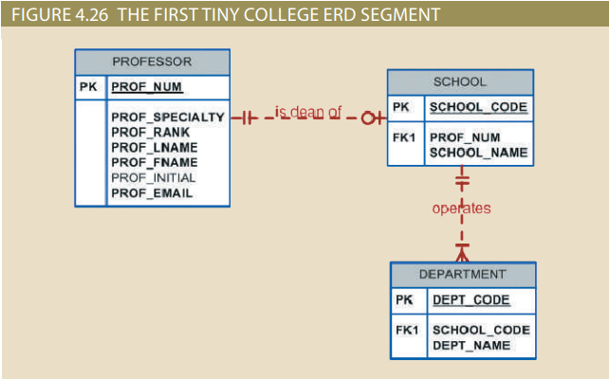
NOTE: Một lần nữa phù hợp việc đánh giá lý do để duy trì mối quan hệ 1:1 giữa PROFESSOR và SCHOOL trong mối quan hệ "PROFESSOR is dean of SCHOOL" . Đáng lưu ý rằng sự tồn tại của các mối quan hệ 1:1 thường cho thấy việc nhận dạng sai lầm giữa thuộc tính và thực thể. Trong trường hợp này, mối quan hệ 1:1 có thể dễ dàng bị loại bỏ bằng cách lưu trữ các thuộc tính của hiệu trưởng trong thực thể SCHOOL. Giải pháp này cũng sẽ làm cho việc trả lời các câu hỏi như "Ai là hiệu trưởng?" và "Thông tin về hiệu trưởng là gì?" dễ dàng hơn. Nhược điểm của giải pháp này là nó đòi hỏi sự nhân bản dữ liệu đã được lưu trữ trong bảng PROFESSOR, tạo điều kiện cho các hiện tượng bất thường. Tuy nhiên, vì mỗi trường do một hiệu trưởng duy nhất quản lý, vấn đề nhân bản dữ liệu là tương đối nhỏ. Sự lựa chọn giữa hai phương pháp thường phụ thuộc vào yêu cầu về thông tin, tốc độ giao dịch và sự nhận xét chuyên nghiệp của người thiết kế cơ sở dữ liệu. Tóm lại, đừng sử dụng mối quan hệ 1:1 một cách nhẹ nhàng và đảm bảo rằng mỗi mối quan hệ 1:1 trong thiết kế cơ sở dữ liệu là có cơ sở.
(1)hiển thị trong Hình 4.27. Hãy lưu ý rằng mối quan hệ này dựa trên cách Trường Đại học Tiny hoạt động. Ví dụ, nếu Trường Đại học Tiny có một số khoa được phân loại là "nghiên cứu duy nhất", họ sẽ không cung cấp các khóa học; do đó, thực thể COURSE có thể được chọn lựa cho thực thể DEPARTMENT.
4. Mối quan hệ giữa COURSE và CLASS đã được minh họa trong Hình 4.9. Tuy nhiên, đáng lưu ý rằng một CLASS là một phần của một COURSE. Điều đó có nghĩa, một khoa có thể cung cấp nhiều phần (các lớp học) của cùng một khóa học cơ sở dữ liệu. Mỗi lớp học đó được giảng dạy bởi một giáo sư vào một thời gian cụ thể và tại một địa điểm cụ thể. Tóm lại, tồn tại mối quan hệ 1:M giữa COURSE và CLASS. Ngoài ra, mỗi lớp học được cung cấp vào một kỳ học cụ thể. SEMESTER xác định năm và kỳ học mà lớp học sẽ được cung cấp. Lưu ý rằng điều này khác với ngày mà sinh viên thực sự đăng ký vào một lớp học. Ví dụ, sinh viên có thể đăng ký vào các lớp học trong kỳ hè và kỳ thu gần cuối kỳ học mùa xuân. Có khả năng rằng lịch học của Trường Đại học Tiny được thiết lập với các ngày bắt đầu và kết thúc kỳ học trước khi tạo ra lịch lớp học kỳ (2)

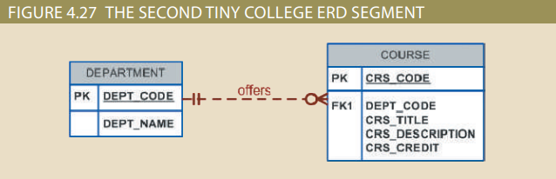

(2) do đó CLASS có thể được chọn lựa cho SEMESTER. Thiết kế này cũng hữu ích cho mục đích báo cáo, ví dụ, bạn có thể trả lời câu hỏi như: những lớp học nào đã được cung cấp trong kỳ học X? Hoặc, sinh viên Y đã học những lớp học nào trong kỳ học X? Bởi vì một khóa học có thể tồn tại trong catalog khóa học của Trường Đại học Tiny ngay cả khi nó không được cung cấp dưới dạng một lớp học trong một kỳ học cụ thể, CLASS có thể được chọn lựa cho COURSE. Do đó, mối quan hệ giữa SEMESTER, COURSE và CLASS giống như Hình 4.28.
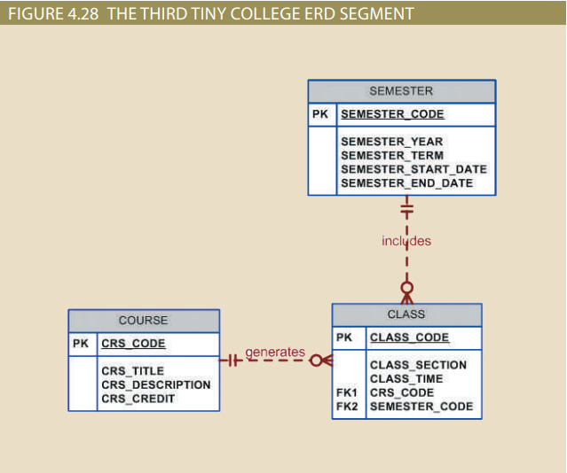
5. Mỗi khoa nên có một hoặc nhiều giáo sư được phân công cho nó. Một và chỉ một trong số những giáo sư đó là chủ tọa khoa và không bắt buộc giáo sư nào phải chấp nhận vị trí chủ tọa khoa. Do đó, DEPARTMENT có thể được chọn lựa cho PROFESSOR trong mối quan hệ "chủ tọa khoa". Các mối quan hệ này được tổng kết trong đoạn ER được hiển thị trong Hình 4.29.
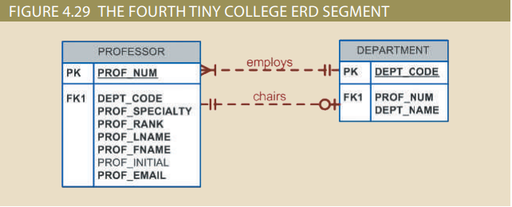
6. Mỗi giáo sư có thể giảng dạy tối đa bốn lớp học; mỗi lớp học là một phần của một khóa học. Một giáo sư cũng có thể được phân công vào một hợp đồng nghiên cứu và không giảng dạy bất kỳ lớp học nào. Đoạn ERD trong Hình 4.30 miêu tả những điều kiện này.

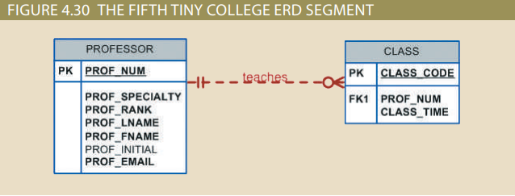

7. Một sinh viên có thể đăng ký nhiều lớp học nhưng chỉ học mỗi lớp một lần trong một kỳ đăng ký cụ thể. Ví dụ, trong kỳ đăng ký hiện tại, một sinh viên có thể quyết định đăng ký năm lớp học - Thống kê, Kế toán, Tiếng Anh, Cơ sở dữ liệu và Lịch sử - nhưng sinh viên đó sẽ không được đăng ký cùng một lớp Thống kê năm lần trong kỳ đăng ký. Mỗi sinh viên có thể đăng ký tối đa sáu lớp học, và mỗi lớp học có thể có tối đa 35 sinh viên, tạo ra một mối quan hệ M:N giữa STUDENT và CLASS. Vì một CLASS có thể tồn tại ban đầu vào đầu kỳ đăng ký mặc dù không có sinh viên nào đăng ký vào nó, nên STUDENT là tùy chọn đối với CLASS trong mối quan hệ M:N này. Mối quan hệ M:N này phải được chia thành hai mối quan hệ 1:M thông qua việc sử dụng thực thể ENROLL, được hiển thị trong đoạn ERD trong Hình 4.31. Tuy nhiên, lưu ý biểu tượng tùy chọn được hiển thị bên cạnh ENROLL. Nếu một lớp học tồn tại nhưng không có sinh viên đăng ký vào nó, thì lớp học đó sẽ không xuất hiện trong bảng ENROLL. Lưu ý cũng rằng thực thể ENROLL là thực thể yếu: nó phụ thuộc vào sự tồn tại và khóa chính (composite) của nó được tạo thành từ các khóa chính của các thực thể STUDENT và CLASS. Bạn có thể thêm các ký hiệu về sự tùy chọn (0,6) và (0,35) bên cạnh thực thể ENROLL để phản ánh các ràng buộc của quy tắc kinh doanh, như được hiển thị trong Hình 4.31. (Visio Professional không tự động tạo ra các ký hiệu như vậy, nhưng bạn có thể sử dụng một hộp văn bản để thực hiện công việc này.)
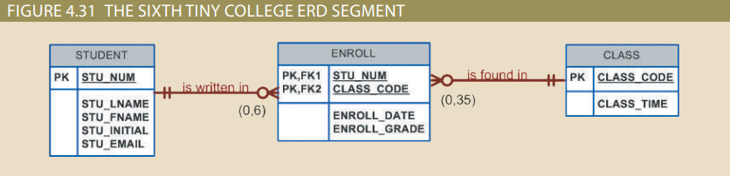

8. Mỗi khoa có nhiều sinh viên (hoặc rất nhiều) chuyên ngành mà khoa đó cung cấp. Tuy nhiên, mỗi sinh viên chỉ có một chuyên ngành duy nhất và do đó được liên kết với một khoa duy nhất. (Xem Hình 4.32.) Tuy nhiên, trong môi trường Trường Đại học Tiny, có khả năng ít nhất trong một thời gian ngắn, một sinh viên không khai báo chuyên ngành nghiên cứu. Một sinh viên như vậy sẽ không được liên kết với một khoa cụ thể; do đó, DEPARTMENT là tùy chọn đối với STUDENT. Đáng chú ý rằng mối quan hệ giữa các thực thể và các thực thể chính nó phản ánh môi trường hoạt động của tổ chức. Nói cách khác, các quy tắc kinh doanh xác định các thành phần của ERD.
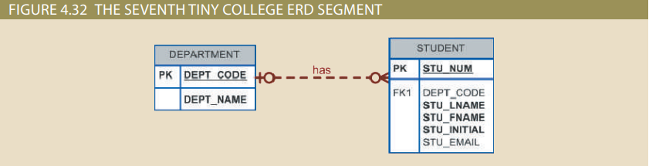

9. Mỗi sinh viên đều có một người hướng dẫn trong khoa của mình; mỗi người hướng dẫn tư vấn cho nhiều sinh viên. Một người hướng dẫn cũng là một giáo sư, nhưng không phải tất cả giáo sư đều tư vấn cho sinh viên. Do đó, STUDENT là tùy chọn đối với PROFESSOR trong mối quan hệ "PROFESSOR advises STUDENT". (Xem Hình 4.33.)
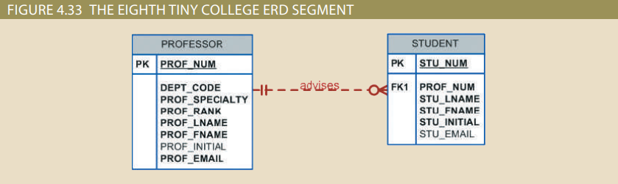
10. Như bạn có thể thấy trong Hình 4.34, thực thể CLASS chứa một thuộc tính ROOM_CODE. Dựa trên quy tắc đặt tên, rõ ràng ROOM_CODE là một khóa ngoại (FK) trỏ đến một thực thể khác. Rõ ràng, vì một lớp học được dạy trong một phòng, nên có lý để giả định rằng ROOM_CODE trong CLASS là một FK trỏ đến một thực thể có tên là ROOM. Lần lượt, mỗi phòng nằm trong một tòa nhà. Vì vậy, ERD cuối cùng của Trường Đại học Tiny được tạo ra bằng cách quan sát rằng một TOÀ NHÀ có thể chứa nhiều ROOM, nhưng mỗi ROOM nằm trong một TOÀ NHÀ duy nhất. Trong đoạn ERD này, rõ ràng rằng một số tòa nhà không chứa (các) phòng học. Ví dụ, một tòa nhà lưu trữ có thể không chứa bất kỳ phòng nào có tên.
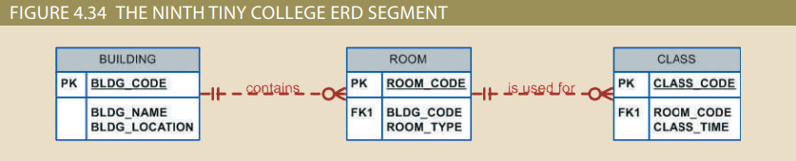
Dựa trên tóm tắt trước đó, bạn có thể xác định các thực thể sau đây:
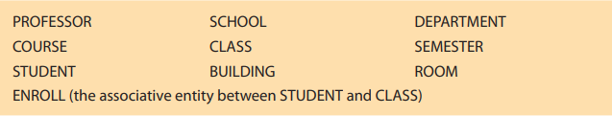
Khi bạn đã xác định được các thực thể liên quan, bạn có thể định nghĩa bộ quan hệ ban đầu giữa chúng. Tiếp theo, bạn mô tả các thuộc tính của các thực thể. Việc xác định các thuộc tính của các thực thể giúp bạn hiểu rõ hơn về các mối quan hệ giữa chúng. Bảng 4.4 tóm tắt các thành phần của Mô hình Quan hệ Thực thể (ERM), và đặt tên cho các thực thể và mối quan hệ của chúng.
TABLE 4.4
Các thành phần của ERM
Entity | Relationship | Connectivity | Entity
School | Operates | 1:M | Department
Department | Has | 1:M | Student
Department | Employs | 1:M | Professor
Department | Offers | 1:M | Course
Course | Generates | 1:M | Class
Semester | Includes | 1:M | Class
Professor | Is dean of | 1:1 | School
Professor | Chairs | 1:1 | Department
Professor | Teaches | 1:M | Class
Professor | Advises | 1:M | Student
Student | Enrolls in | M:N | Class
Building | Contains | 1:M | Room
Room | Is used for | 1:M | Class
Lưu ý: ENROLL là thực thể tổng hợp thực hiện mối quan hệ M:N “STUDENT đăng ký vào CLASS.

Tuy nhiên, để tránh làm đông đảo biểu đồ, các tính số lượng không được hiển thị. Hình 4.35 thể hiện biểu đồ ERD theo mô hình Crow's Foot cho Trường Đại học Tiny. Lưu ý rằng đây là một mô hình sẵn sàng triển khai, vì vậy nó thể hiện thực thể kết hợp ENROLL.

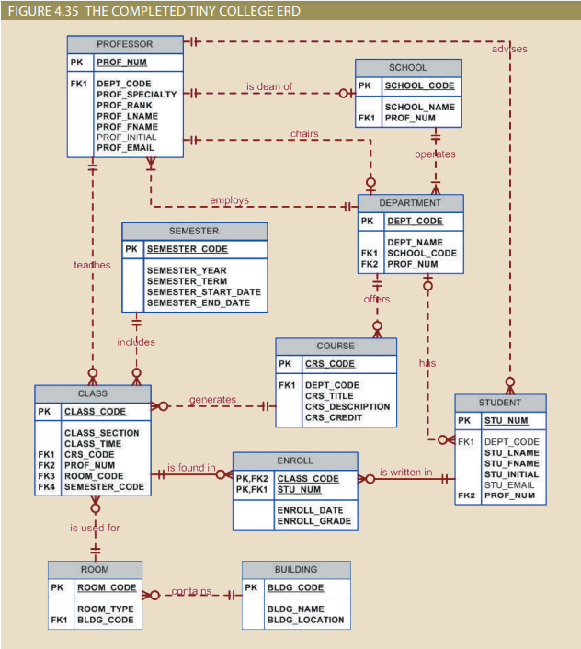

Mặc dù chúng ta tập trung vào kí hiệu Crow’s Foot để phát triển sơ đồ của mình, như đã đề cập ở đầu chương, kí hiệu UML cũng phổ biến cho mô hình hóa khái niệm và triển khai. Hình 4.36 cho thấy sơ đồ lớp UML khái niệm cho Tiny College. Lưu ý rằng sơ đồ lớp này mô tả mối quan hệ M:N giữa STUDENT và CLASS. Hình 4.37 cho thấy sơ đồ lớp UML sẵn sàng triển khai cho Tiny College (lưu ý rằng thực thể hợp ENROLL được hiển thị trong sơ đồ lớp này). Nếu bạn là một người quan sát tốt, bạn cũng sẽ chú ý rằng sơ đồ lớp UML trong Hình 4.36 và 4.37 hiển thị tên thực thể và thuộc tính nhưng không xác định các thuộc tính khóa chính. Lý do quay trở lại gốc của UML. Sơ đồ lớp UML là một ngôn ngữ mô hình hóa hướng đối tượng và do đó không hỗ trợ khái niệm "khóa chính hoặc khóa ngoại" chủ yếu được tìm thấy trong thế giới liên kết. Thay vào đó, trong thế giới hướng đối tượng, các đối tượng kế thừa một định danh đối tượng duy nhất khi được tạo ra. Để biết thêm thông tin, xem Phụ lục G, Cơ Sở Dữ Liệu Hướng Đối Tượng.
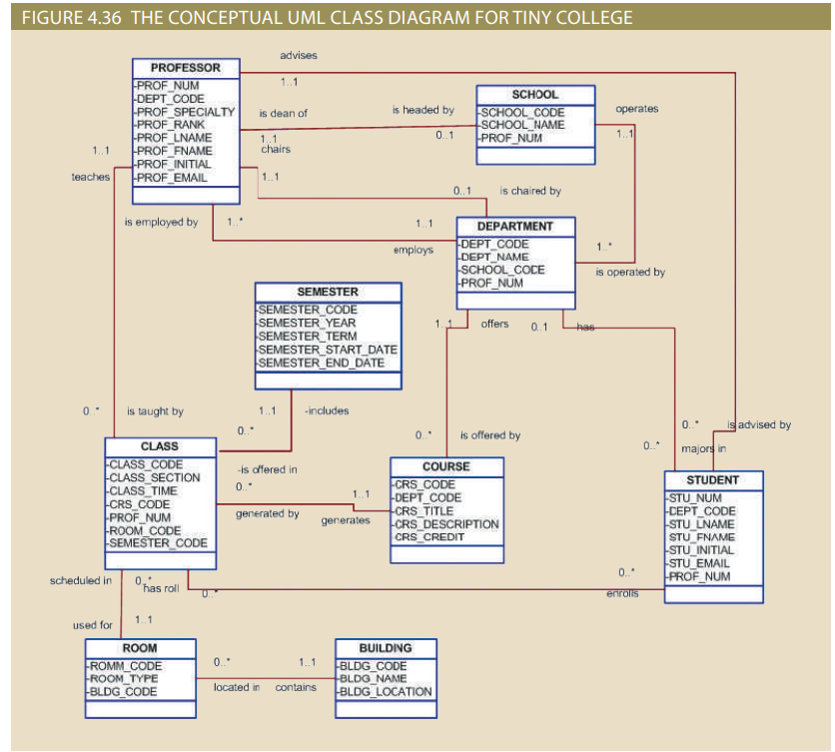
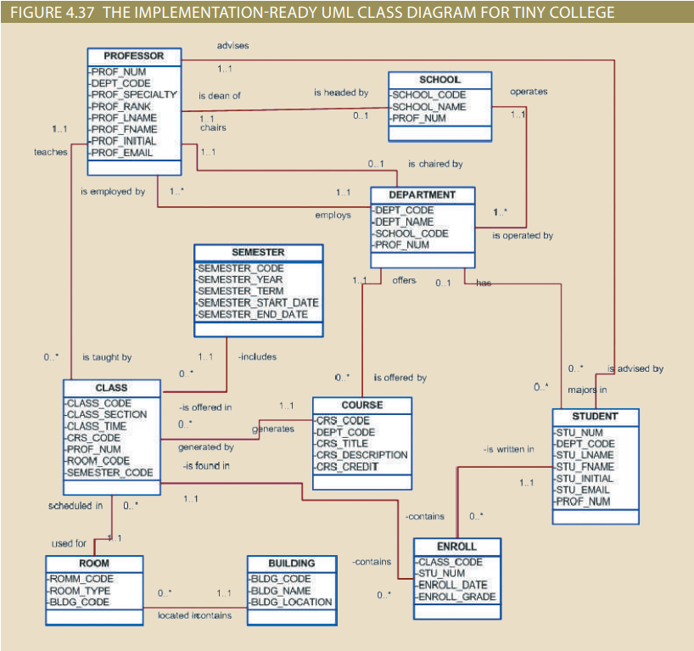

4-3 Thách Thức Thiết Kế Cơ Sở Dữ Liệu: Xung Đột Giữa Các Mục Tiêu

Các nhà thiết kế cơ sở dữ liệu thường phải đưa ra những sự kiện thiết kế được kích thích bởi các mục tiêu xung đột nhau, như tuân thủ các tiêu chuẩn thiết kế (thiết kế thanh lịch), tốc độ xử lý và yêu cầu thông tin.

• Tiêu chuẩn thiết kế: Thiết kế cơ sở dữ liệu phải tuân thủ các tiêu chuẩn thiết kế. Các tiêu chuẩn này hướng dẫn bạn phát triển cấu trúc logic giảm thiểu sự trùng lặp dữ liệu, từ đó giảm thiểu khả năng xảy ra các hiện tượng dữ liệu có hại. Bạn cũng đã học cách tiêu chuẩn đề xuất tránh việc sử dụng giá trị null trong tối đa có thể. Thực tế, bạn đã biết rằng các tiêu chuẩn thiết kế quy định cách trình bày của tất cả các thành phần trong thiết kế cơ sở dữ liệu. Tóm lại, các tiêu chuẩn thiết kế cho phép bạn làm việc với các thành phần được định nghĩa rõ ràng và đánh giá tương tác của chúng một cách chính xác. Thiếu các tiêu chuẩn thiết kế, việc đề xuất một quy trình thiết kế đúng đắn, đánh giá một thiết kế hiện tại, hoặc theo dõi tác động logic có thể xảy ra khi có thay đổi trong thiết kế trở nên gần như không thể thực hiện được.

• Tốc độ xử lý. Trong nhiều tổ chức, đặc biệt là những tổ chức tạo ra số lượng giao dịch lớn, tốc độ xử lý cao thường là ưu tiên hàng đầu trong thiết kế cơ sở dữ liệu. Tốc độ xử lý cao có nghĩa là thời gian truy cập tối thiểu, có thể đạt được bằng cách giảm thiểu số lượng và phức tạp của các mối quan hệ logic mong muốn. Ví dụ, một thiết kế "hoàn hảo" có thể sử dụng mối quan hệ 1:1 để tránh giá trị trống, trong khi một thiết kế tập trung vào tốc độ giao dịch cao có thể kết hợp hai bảng để tránh sử dụng mối quan hệ thêm, sử dụng các mục giả mạo để tránh giá trị trống. Nếu tập trung vào tốc độ truy xuất dữ liệu, bạn cũng có thể bị buộc phải bao gồm các thuộc tính tạo ra trong thiết kế.

• Yêu cầu thông tin. Việc tìm kiếm thông tin kịp thời có thể là trọng tâm của thiết kế cơ sở dữ liệu. Yêu cầu thông tin phức tạp có thể định dict các biến đổi dữ liệu và làm tăng số lượng thực thể và thuộc tính trong thiết kế. Do đó, cơ sở dữ liệu có thể phải hy sinh một số cấu trúc thiết kế "sạch" và tốc độ giao dịch cao để đảm bảo tạo ra thông tin tối đa. Ví dụ, giả sử một báo cáo bán hàng chi tiết phải được tạo định kỳ. Báo cáo bán hàng bao gồm tất cả các tổng giá trị hóa đơn con, thuế và tổng cộng; thậm chí các dòng hóa đơn cũng bao gồm tổng giá trị con. Nếu báo cáo bán hàng bao gồm hàng trăm nghìn (hoặc thậm chí triệu) hóa đơn, việc tính tổng, thuế và giá trị con có thể mất một thời gian. Nếu những tính toán đó đã được thực hiện và kết quả đã được lưu trữ như là các thuộc tính tạo ra trong các bảng INVOICE và LINE tại thời điểm giao dịch, tốc độ giao dịch thời gian thực có thể đã giảm đi. Tuy nhiên, sự giảm đi về tốc độ chỉ có thể thấy rõ nếu có nhiều giao dịch đồng thời. Chi phí của sự mất mát nhẹ về tốc độ giao dịch ở phía trước và thêm vào đó là nhiều thuộc tính tạo ra có thể sẽ đáng giá khi báo cáo bán hàng được tạo ra (chưa kể đến việc nó sẽ đơn giản hóa việc tạo ra các truy vấn).

Một thiết kế đáp ứng tất cả các yêu cầu logic và quy ước thiết kế là một mục tiêu quan trọng. Tuy nhiên, nếu thiết kế hoàn hảo này không đáp ứng được tốc độ giao dịch và yêu cầu thông tin của khách hàng, người thiết kế sẽ không thực hiện một công việc đúng đắn từ góc độ người sử dụng cuối cùng. Sự nhượng bộ là một điều tất yếu trong thế giới thực của thiết kế cơ sở dữ liệu. Ngay cả khi tập trung vào thực thể, thuộc tính, mối quan hệ và ràng buộc, người thiết kế nên bắt đầu nghĩ về các yêu cầu của người sử dụng cuối cùng như hiệu suất, bảo mật, truy cập chia sẻ và tính toàn vẹn dữ liệu. Người thiết kế phải xem xét yêu cầu xử lý và đảm bảo rằng tất cả các tùy chọn cập nhật, truy xuất và xóa đều có sẵn. Cuối cùng, một thiết kế không có giá trị gì trừ khi sản phẩm cuối cùng có thể đáp ứng tất cả các yêu cầu truy vấn và báo cáo được chỉ định.
Bạn có thể phát hiện rằng ngay cả quá trình thiết kế tốt nhất cũng tạo ra một Mô hình mối quan hệ thực thể (ERD) đòi hỏi các thay đổi khác nhau do yêu cầu vận hành. Những thay đổi như vậy không nên làm bạn nản chí. Mô hình hóa ER là quan trọng trong quá trình phát triển một thiết kế vững chắc có thể đáp ứng được yêu cầu điều chỉnh và phát triển. Việc sử dụng ERD có thể mang lại một hiểu biết sâu sắc về cách một tổ chức thực sự hoạt động.
Đôi khi, vấn đề thiết kế và triển khai không tạo ra các giải pháp triển khai "sạch". Để có cái nhìn về các lựa chọn thiết kế và triển khai mà một người thiết kế cơ sở dữ liệu phải đối mặt, bạn sẽ xem xét lại mối quan hệ đệ quy 1:1 " EMPLOYEE is married to EMPLOYEE", được xem xét lần đầu trong Hình 4.18. Hình 4.38 thể hiện ba cách khác nhau để triển khai mối quan hệ như vậy.
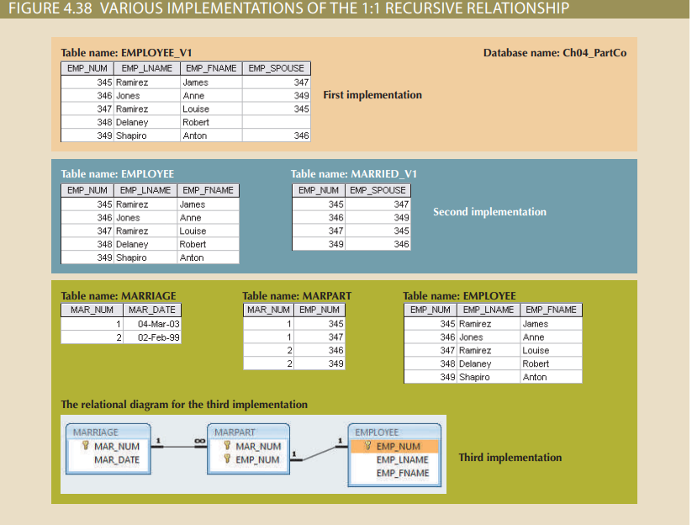

Lưu ý rằng bảng EMPLOYEE_V1 trong Hình 4.38 có thể dẫn đến các hiện tượng dữ liệu không đồng nhất. Ví dụ, nếu Anne Jones ly hôn với Anton Shapiro, hai bản ghi phải được cập nhật—bằng cách đặt giá trị EMP_SPOUSE tương ứng thành null—để phản ánh đúng thay đổi đó. Nếu chỉ có một bản ghi được cập nhật, dữ liệu không nhất quán sẽ xuất hiện. Vấn đề trở nên tồi tệ hơn nếu một số nhân viên đã ly hôn sau đó kết hôn với nhau. Ngoài ra, triển khai đó cũng tạo ra các giá trị null không mong muốn cho những nhân viên không phải là vợ chồng với nhân viên khác trong công ty.

Một cách tiếp cận khác là tạo một thực thể mới được hiển thị là MARRIED_V1 trong mối quan hệ 1:M với EMPLOYEE. (Xem Hình 4.38.) Triển khai thứ hai này loại bỏ giá trị null cho những nhân viên không phải là vợ chồng với nhân viên khác trong cùng một công ty. (Những nhân viên như vậy sẽ không được nhập vào bảng MARRIED_V1.) Tuy nhiên, cách tiếp cận này vẫn tạo ra các giá trị trùng lặp có thể xảy ra. Ví dụ, cuộc hôn nhân giữa nhân viên 345 và 347 vẫn có thể xuất hiện hai lần, một lần là 345,347 và một lần là 347,345. (Bởi vì mỗi hoán vị đó là duy nhất lần đầu tiên xuất hiện, việc tạo ra một chỉ mục duy nhất không giải quyết được vấn đề.)

Như bạn có thể thấy, hai triển khai đầu tiên đều tạo ra nhiều vấn đề:
• Cả hai giải pháp đều sử dụng từ đồng nghĩa. Bảng EMPLOYEE_V1 sử dụng EMP_NUM và EMP_SPOUSE để tham chiếu đến một nhân viên. Bảng MARRIED_V1 cũng sử dụng các từ đồng nghĩa tương tự.
• Cả hai giải pháp có khả năng tạo ra dữ liệu dư thừa. Ví dụ, có thể nhập nhân viên 345 làm vợ chồng với nhân viên 347 và nhập nhân viên 347 làm vợ chồng với nhân viên 345.
• Cả hai giải pháp đều có khả năng tạo ra dữ liệu không nhất quán. Ví dụ, có thể có các cặp dữ liệu như 345,347 và 348,345 và 347,349, tất cả đều không vi phạm yêu cầu tính toàn vẹn thực thể vì chúng đều là duy nhất. Tuy nhiên, giải pháp này sẽ cho phép bất kỳ nhân viên nào kết hôn với nhiều nhân viên khác nhau.
Một cách tiếp cận thứ ba có thể là có hai thực thể mới, MARRIAGE và MARPART, trong mối quan hệ 1:M. MARPART chứa khóa ngoại EMP_NUM đến EMPLOYEE. (Xem sơ đồ quan hệ trong Hình 4.38.) Tuy nhiên, thậm chí cả cách tiếp cận này cũng có vấn đề. Nó đòi hỏi việc thu thập thêm dữ liệu về hôn nhân của nhân viên—ngày cưới. Nếu người sử dụng doanh nghiệp không cần thông tin này, việc yêu cầu họ thu thập sẽ không phù hợp. Để đảm bảo rằng một nhân viên chỉ xuất hiện một lần trong bất kỳ hôn nhân cụ thể nào, bạn sẽ phải tạo một chỉ mục duy nhất trên thuộc tính EMP_NUM trong bảng MARPART. Một vấn đề tiềm ẩn khác của giải pháp này là rằng hệ thống cơ sở dữ liệu lý thuyết có thể cho phép hơn hai nhân viên "tham gia" vào cùng một cuộc hôn nhân.
Như bạn có thể thấy, mối quan hệ đệ quy 1:1 tạo ra nhiều giải pháp khác nhau với mức độ hiệu quả và tuân thủ các nguyên tắc thiết kế cơ bản khác nhau. Bất kỳ giải pháp trước đó nào cũng có thể liên quan đến việc tạo mã chương trình để đảm bảo tính toàn vẹn và nhất quán của dữ liệu. Trong một chương sau, bạn sẽ xem xét việc tạo kích hoạt cơ sở dữ liệu có thể thực hiện chính xác điều đó. Nhiệm vụ của bạn như một người thiết kế cơ sở dữ liệu là sử dụng sự đánh giá chuyên nghiệp của mình để tạo ra một giải pháp đáp ứng các yêu cầu được đặt ra bởi các quy tắc kinh doanh, yêu cầu xử lý và các nguyên tắc thiết kế cơ bản.

Cuối cùng, hãy tài liệu hóa, tài liệu hóa và tài liệu hóa! Ghi chép tất cả các hoạt động thiết kế và sau đó xem xét những gì bạn đã viết. Việc tài liệu không chỉ giúp bạn duy trì được tiến trình thiết kế, mà còn giúp bạn và đồng nghiệp của bạn nắm bắt được luồng thiết kế khi đến lúc sửa đổi thiết kế. Mặc dù nhu cầu về tài liệu hóa nên là rõ ràng, một trong những vấn đề khó chịu nhất trong công việc phân tích hệ thống và cơ sở dữ liệu là nhu cầu này thường bị bỏ qua ở giai đoạn thiết kế và triển khai. Việc phát triển các tiêu chuẩn tài liệu tổ chức là một khía cạnh quan trọng của việc đảm bảo tính tương thích và nhất quán của dữ liệu.

TÓM TẮT
• Mô hình thực thể-quan hệ (ERM) sử dụng Mô hình Quan hệ Thực thể (ERD) để biểu diễn cơ sở dữ liệu khái niệm nhìn từ góc độ người dùng cuối. Các thành phần chính của ERM là thực thể, mối quan hệ và thuộc tính. ERD bao gồm các biểu tượng kết nối và định dạng số (cardinality), và cũng có thể hiển thị sức mạnh của mối quan hệ, sự tham gia của mối quan hệ (tùy chọn hoặc bắt buộc) và mức độ của mối quan hệ (như unary, binary hoặc ternary).

• Kết nối mô tả phân loại mối quan hệ (1:1, 1:M hoặc M:N). Định dạng số biểu thị số cụ thể của các sự xuất hiện của thực thể liên quan với một sự xuất hiện của thực thể liên kết. Kết nối và định dạng số thường dựa trên các quy tắc kinh doanh.

• Trong ERM, mối quan hệ M:N là hợp lệ ở cấp độ khái niệm. Tuy nhiên, khi triển khai ERM trong cơ sở dữ liệu quan hệ, mối quan hệ M:N phải được ánh xạ thành một tập hợp các mối quan hệ 1:M thông qua một thực thể hỗn hợp.

• ERD có thể dựa trên nhiều ERM khác nhau. Tuy nhiên, bất kỳ mô hình nào được chọn, logic mô hình hóa vẫn giữ nguyên. Vì không có ERM nào có thể miêu tả chính xác tất cả các ràng buộc dữ liệu và hành động trong thế giới thực, phần mềm ứng dụng phải được sử dụng để bổ sung triển khai ít nhất là một số quy tắc kinh doanh.

• Biểu đồ lớp của Ngôn ngữ Mô hình Hóa Thống nhất (UML) được sử dụng để biểu diễn cấu trúc dữ liệu tĩnh trong một mô hình dữ liệu. Các biểu tượng sử dụng trong biểu đồ lớp của UML và ER rất tương tự. Biểu đồ lớp UML có thể được sử dụng để mô tả mô hình dữ liệu ở cấp độ khái niệm hoặc triển khai.

• Người thiết kế cơ sở dữ liệu, dù có thể tạo ra thiết kế tuân thủ tất cả các quy tắc mô hình hóa áp dụng, thường phải buộc phải đưa ra những hi sinh trong thiết kế. Những hi sinh đó là cần thiết khi người dùng cuối có yêu cầu quan trọng về tốc độ giao dịch và thông tin, điều này ngăn cản việc sử dụng logic mô hình hóa "hoàn hảo" và tuân thủ tất cả các quy tắc mô hình hóa. Do đó, người thiết kế cơ sở dữ liệu phải sử dụng sự đánh giá chuyên nghiệp của họ để xác định cách và đến mức độ nào quy tắc mô hình hóa có thể bị điều chỉnh. Để đảm bảo rằng đánh giá chuyên nghiệp của họ là đúng đắn, người thiết kế cơ sở dữ liệu phải có kiến thức chi tiết và sâu sắc về quy tắc mô hình hóa dữ liệu. Việc tài liệu quá trình thiết kế từ đầu đến cuối cũng quan trọng, giúp duy trì quá trình thiết kế theo đúng hướng và cho phép dễ dàng thực hiện sửa đổi trong tương lai.

